|  |
| --- |
|  |
| Programa de Gestão Integrada de Águas e da Paisagem |
| Relatório de Avaliação Ambiental e Social – RAAS e Arcabouço para o Gerenciamento Ambiental e Social do Programa |
| **RELATÓRIO FINAL**  **(Versão Preliminar)** |
| MMT Planejamento e Consultoria Ltda. |
| Versão de 27 de maio de 2013  **ÍNDICE**  **A ser revisado e detalhado**   |  |  | | --- | --- | | 1. **Apresentação** | **3** | | 1. **Descrição do Programa** | **5** | | 1. **Marco Legal e Institucional** | **11** | | 1. **Caracterização Ambiental e Social** | **31** | | 1. **Estratégia de Atuação Ambiental e Social do Programa** | **85** | |  |  | | 1. **Avaliação Ambiental e Social das Intervenções (Obras) de 1º Ano** | **87** | | Marco Ambiental e Social (Framework) para os demais Empreendimentos do Programa | **111** | | 1. **Plano de Gestão Ambiental e Social** | **142** | | 1. **Consultas Públicas** | **162** | | 1. **Bibliografia** | **164** | | 1. **Anexos** | **168** | |

APRESENTAÇÃO

O presente documento consiste no Relatório da Avaliação Ambiental e Social e Arcabouço para Gerenciamento Ambiental e Social do Programa de Gestão Integrada de Águas e da Paisagem e seu conteúdo visa o atendimento e cumprimento das políticas ambientais e sociais do Banco Mundial

O Programa de Gestão Integrada de Águas e da Paisagem encontra-se em fase de preparação pelo Governo do Estado do Espírito Santo sob a coordenação da Secretaria de Estado Extraordinária de Projetos Especiais e Articulação Metropolitana – SEPAM e da Subsecretaria de Captação de Recursos, com uma proposta de investimentos de US$ 323 milhões.

Tem como objetivo aplicar investimentos diversos nos municípios que integram as microrregiões do Caparaó, e as Bacias Hidrográficas dos Rios Jucu e Santa Maria da Vitória, cuja abrangência contempla as principais cidades da Região Metropolitana da Grande Vitória.

Trata-se de recursos envolvendo ações nos meios urbano e rural, destinadas a regiões prioritárias do Estado, onde se encontram cenários de maior produção de água associada a uma maior concentração populacional e, ao mesmo tempo, a necessidade de incremento florestal acentuado, exigindo do poder público medidas decisórias e investimentos para o fortalecimento institucional e para a execução de ações estruturais e não estruturais que promovam a revitalização, preservação e conservação dos recursos naturais. Soma-se a isso a necessidade de ampliar a cobertura dos sistemas de esgotamento sanitário nas pequenas localidades atendidas pela companhia de saneamento do Estado, CESAN.

Segundo a Política de Avaliação Ambiental (OP 4.01) do Banco Mundial, o Programa encontra-se classificado como de Categoria “B” pelo qual se requer uma avaliação ambiental e social, objeto do presente Relatório.

A concepção atual do Programa encontra-se em estágios de definição distintos sendo que parte das intervenções previstas já possui detalhamento ao nível de projetos estruturados enquanto parte ainda se encontra no nível de concepção e dependendo ainda de detalhamento que deverá ocorrer ao início da implantação do Programa.

Adicionalmente, o programa prevê ações de assistência técnica à preparação de planos, estudos e projetos. Considerando que alguns destes Planos, Estudos e Projetos podem definir e selecionar intervenções de infraestrutura que poderão, na fase posterior e futura de implantação, gerar impactos ambientais e sociais, o documento prevê a incorporação de instrumentos que contemplem aspectos socioambientais previstos na legislação vigente e nas salvaguardas do Banco Mundial.

* Avaliação Ambiental e Social Detalhada - Para os componentes e subcomponentes cujas intervenções já contam com projetos desenvolvidos, o relatório realiza uma avaliação ambiental e social detalhada considerando tanto os critérios e procedimentos ambientais nacionais e estaduais quanto das salvaguardas ambientais e sociais do Banco Mundial;
* Arcabouço para o Gerenciamento Ambiental e Social do Programa, onde se verifica a viabilidade ambiental e social dos componentes que ainda dependem de detalhamento das ações e desenvolvimento de projetos e se constitui em documento de referência para consideração de aspectos ambientais e sociais relacionados à implantação do *Programa de Gestão Integrada das Águas e da Paisagem.* O mesmo define procedimentos e metodologias para orientar avaliações e estudos a serem conduzidos durante a implementação do projeto, bem como aspectos ambientais associados à execução, operação e manutenção das ações selecionadas.

Em ambos os casos apontados o Plano de Gestão Ambiental e Social – PGAS, derivado das avaliações realizadas, contempla ações de mitigação, controle e monitoramento necessárias para o desenvolvimento das etapas seguintes, ou seja: implantação dos projetos ou obras, ou desenvolvimento dos estudos e planos considerados.

Assinale-se, por oportuno, que não obstante o presente relatório tenha por finalidade a observação de regras do Banco Mundial, em cumprimento aos requisitos e exigências para a assinatura do Acordo de Empréstimo, cuidou-se que o seu conteúdo esteja em harmonia com os pressupostos constantes das legislações e normas ambientais brasileiras.

Dessa maneira, ainda que o conjunto das ações tenha sido abordado neste relatório, muitas delas deverão ser pormenorizadas e analisadas pelo Governo do Estado e pelo Banco Mundial por ocasião do seu detalhamento técnico e dos processos de licenciamento ambiental específicos.

Isto implica afirmar que as ações aqui apresentadas, acrescidas do detalhamento daquelas que ainda serão objeto de estudos mais aprofundados, serão avaliadas pelas equipes da SEPAM, do órgão ambiental licenciador e pelo Banco Mundial, em conformidade com a legislação nacional e as regras do próprio Banco.

O presente relatório foi desenvolvido sob a coordenação da Subsecretaria de Captação de Recursos da SEPAM do Governo do Estado do Espírito Santo e será submetido à divulgação e consulta pública, de acordo com os procedimentos do organismo financiador.

O corpo principal deste documento comporta oito capítulos, apresentando-se, no segundo a concepção do Programa e no terceiro a abordagem dos marcos legais e institucionais nos quais se apóia a presente análise ambiental. O capítulo 4 descreve e contextualiza a região de atuação do Programapara, em seguida, efetuar-se uma avaliação da estratégia ambiental e social do Programa. O capítulo 6 apresenta a avaliação ambiental e social das obras já definidas e que deverão ser implantadas no 1º ano do Programa.

No capítulo 7 se apresenta o Marco de Avaliação Ambiental e Social das Intervenções em fase de preparação envolvendo a análise das tipologias de estudos (planos) e de intervenções físicas relacionadas à recuperação da cobertura vegetal e de recuperação ambiental da bacia do Mangaraí além da análise das intervenções propostas de esgotamento sanitário, a serem financiadas pelo Banco e as principais conclusões. No capítulo 8 consta o Plano de Gestão Ambiental – PGA do Projeto e no capítulo 9 uma proposição de procedimentos para divulgação e consultas públicas a serem realizadas.

Constam de documento separado os seguintes anexos: (i) Mapas e Cartografia; (ii) Marco Conceitual da Política de Reassentamento; (iii) Plano de Desapropriação e Aquisição de Imóveis; (iv) Programa de Monitoramento da Qualidade das Águas dos Corpos Receptores; (v) Programa de Monitoramento Mangaraí; (vi) Manual Ambiental de Diretrizes e Recomendações para Concepção e Projeto de Sistemas de Abastecimento de Água e de Esgotamento Sanitário; (vii)Diretrizes de Gestão Ambiental para Recuperação de Estradas Rurais; (viii) Manual de Manejo de Agrotóxicos; e (ix) Manual Ambiental de Construção.

DESCRIÇÃO DO PROGRAMA

O Programa de Gestão Integrada de Águas e da Paisagem tem os seguintes objetivos:

* Garantir que o acesso à água seja assegurado, no sentido de estar disponível em quantidade e qualidade adequada para os respectivos usos, bem como salvaguardados para sua utilização pelas futuras gerações;
* Ampliar a cobertura de coleta, tratamento e destinação final de esgotos sanitários em municípios das Bacias do Jucu e Santa Maria da Vitória e, na microrregião do Caparaó, em municípios de atuação da CESAN;
* Ampliar a cobertura florestal do Estado, nas microrregiões do Caparaó e nos municípios das bacias dos Rios Jucu e Santa Maria da Vitória;
* Institucionalizar e promover boas práticas agrícolas e de construção de estradas vicinais para a erradicação dos contribuintes de assoreamento e poluição dos corpos d’água;
* Prover o Estado de (i) instrumentos de gestão para a recuperação do patrimônio ambiental das águas, quanto aos aspectos quantitativo e qualitativo; (ii) instrumento de gestão da linha de costa para promoção do planejamento e do ordenamento costeiro para minimizar os efeitos dos processos erosivos na zona costeira; (iii) política de gestão de riscos de desastres em cenários de longo, médio e curto prazo;
* Dotar a RMGV de instrumento de planejamento e gestão para controle das inundações, a partir da implantação do Plano Diretor Metropolitano de Drenagem Urbana, para disciplinar e organizar as ações de curto, médio e longo prazo;
* Qualificar gestores públicos e profissionais envolvidos direta ou indiretamente com a gestão sustentável dos recursos hídricos e das águas urbanas; gestão de riscos e de manejo florestal e de práticas agrícolas adequadas;
* Promover a qualidade de vida e renda do produtor rural, através (i) do estabelecimento de novas culturas e pagamento por serviços ambientais; (ii) da mudança de práticas de uso do solo que conciliem produtividade, proteção do recurso natural e geração de oportunidades e renda;
* Promover a capacitação de profissionais sobre as boas práticas de manutenção e conservação de estradas rurais para reduzir os efeitos do carreamento de sedimentos aos corpos hídricos;
* Promover a capacitação e o engajamento da mulher da região do Aglomerado Terra Vermelha, no município de Vila Velha, como agente de fomento e indutor para a melhoria das condições socioambientais;
* Fortalecer a capacidade de planejamento e de gestão dos organismos envolvidos no desempenho dos objetivos de desenvolvimento do Programa.

Para a consecução desses objetivos o Programa de Gestão Integrada está conformado em 05 componentes, a saber:

A. Gestão Integrada das Aguas.

B. Gestão de Riscos e Prevenção de Desastres.

C. Gestão de Mananciais e Recuperação da Cobertura Florestal.

D. Saneamento Ambiental.

E. Gerenciamento e Supervisão do Programa.

|  |  |
| --- | --- |
| **Componente** | **Valor Investimento**  **US$ million** |
| 1. **Gestão Integrada das Aguas.**   A.1 Plano Estadual de Recursos Hídricos  A.2 Planos de enquadramento Bacias hidrográficas  A.3 Estruturação da Rede de Monitoramento Hidrológico  A.4 Gestão da Linha de Costa  A.5 Cadastramento de Poços de Água Subterrânea  A.6 Gestão Integrada de Águas Urbanas da RMGV  A.7 Fortalecimento da Gestão Ambiental e de Recursos Hídricos  A.8 Fortalecimento do COMDEVIT  A.9 Assistência Técnica e Apoio ao Fortalecimento, Monitoramento e Avaliação do Programa. | **76.8** |
| B. Gestão de Riscos e Prevenção de Desastres | **31.7** |
| Gestão de Mananciais e Recuperação da Cobertura Florestal C.1 Reflorestar  C.2 Unidade Demonstrativa do Mangaraí | **35.0** |
| 1. **Saneamento Ambiental** | **162.6** |
| 1. **Gerenciamento e Supervisão do Programa** | **17.0** |
| **Total** | **323.1** |

2.1. Descrição dos Componentes

**A - GESTÃO INTEGRADA DE ÁGUAS**

Este Componente envolve ações de atuação de gestão do setor de recursos hídricos em nível de regulação e fiscalização para a integração das políticas de recursos hídricos e de meio ambiente e no planejamento da infraestrutura hídrica com o objetivo de auxiliar o Estado na determinação de um perfil desejável e viável para o seu desenvolvimento socioambiental. Envolve também os subcomponentes de fortalecimento institucional para: (i) o setor de meio ambiente estadual e o, (ii) acompanhamento das metas do programa.

As metas principais deste Componente estão identificadas na execução das ações previstas em cada Subcomponente, a seguir apresentadas:

**A.1 - Plano Estadual de Recursos Hídricos** – A elaboração do PERH visa atender aos preceitos legais do ES[1] que determinam a consolidação do Plano pelo gestor estadual de recursos hídricos e posterior validação pelo Conselho Estadual de Recursos Hídricos (CERH).

**A.2 - Planos de enquadramento de Bacias Hidrográficas** – pretende-se a elaboração de planos com um alcance, em termos de gestão de bacias hidrográficas do Estado, de mais de 90% do território capixaba.

**A.3 - Estruturação da Rede de Monitoramento Hidrológico do Estado do Espírito Santo** – esse programa busca a instalação de um número definido de estações hidrológicas (53), que, em operação automatizada, irão integrar o sistema de monitoramento hidrológico do Estado.

**A.4 - Gestão da Linha de Costa** – a zona costeira do Espírito Santo concentra a maior parte da população do estado e as principais atividades econômicas, e apresenta os processos erosivos decorrentes dessa ocupação desordenada e de instalação de empreendimentos sem o adequado conhecimento de seus potenciais reflexos na dinâmica costeira, podendo aumentar os prejuízos socioeconômicos. Junta-se a esse contexto a grande atividade portuária instalada (6 portos em funcionamento) e a previsão de aumento dessa atividade, que deverá alcançar em médio prazo um total de 27 portos. Para avaliar e adequar esse cenário, o programa deverá implantar o Sistema de Modelagem Costeira (SMC - Brasil), instrumento de gestão da linha de costa do Estado do Espírito Santo, a fim de subsidiar a definição de diretrizes para o planejamento e do ordenamento costeiro, de forma a minimizar os efeitos causados pelos processos erosivos na zona costeira.

**A.5 - Cadastramento de Poços de Água Subterrânea –** esse programa tem como objetivo implantar de forma sistemática o mecanismo de cadastramento de natureza auto declaratória em plataforma web, para os usos de água subterrânea no Espírito Santo. Com essa base será formado o cadastro de poços subterrâneos do ES, subsídio para o levantamento hidrogeológico estadual, permitindo um diagnóstico e planejamento racional da exploração dos aquíferos, considerando os fatores limitantes e as disponibilidades hídricas subterrâneas.

**A.6 - Gestão Integrada de Águas Urbanas da RMGV** – neste subcomponente serão definidas ações estruturais e não estruturais visando à organização do cenário de gestão da drenagem na RMGV. A RMGV receberá um instrumento de planejamento e gestão voltado para controle das inundações, a partir da implementação do Plano Diretor Metropolitano de Drenagem Urbana, para disciplinar e organizar as ações de curto, médio e longo prazo, e serão geradas ações em paralelo, como o modelo institucional metropolitano de drenagem, estudos e projetos, etc. Os produtos deste subcomponente são os que seguem:

* Plano Diretor Metropolitano de Drenagem Urbana da RMGV – PMDU

O Plano é o documento norteador e de planejamento para gestão das águas urbanas da RMGV. Deverá ser elaborado em duas etapas: a primeira contemplando o diagnóstico, as ações não estruturais e a modelagem institucional; e, na segunda, a elaboração da Carta de prioridades por bacias hidrográficas, com os seguintes propósitos:

* Sistema de Informações para a Gestão do PMDU.
* Estudos e Projetos - Elaborar estudos e projetos básicos e executivos de pelo menos duas áreas da Carta de Prioridade do PMDU.
* Execução de Obras - Realizar pelo menos uma intervenção física Carta de Prioridade do PMDU, que será definida depois da conclusão daquele documento, e após a conclusão dos projetos básicos e executivos.

**A.7 Fortalecimento da Gestão Ambiental e de Recursos Hídricos** – será direcionado ao Instituto Estadual do Meio Ambiente e dos Recursos Hídricos - IEMA, com o objetivo de apoiar a implementação de um sistema de gerenciamento e acompanhamento das informações relativas aos atos regulatórios do Instituto, que promova a integração e a socialização das informações produzidas pelo IEMA, visando maior agilidade, controle e qualidade na tomada de decisões e na prestação de serviços para sociedade.

**A.8 Fortalecimento do COMDEVIT –** Alinhamento de Políticas Públicas do Estado e RMGV com apoio institucional para o desenvolvimento de gestão sustentável dos recursos hídricos.

**A.9 Assistência Técnica e Apoio ao Fortalecimento, Monitoramento e Avaliação** **do Programa**, através das seguintes linhas de ação: (i) Sistema de Acompanhamento e Monitoramento de Resultados do Programa; (ii) Fortalecimento da Participação da Comunidade.

**B - GESTÃO DE RISCOS E PREVENÇÃO DE DESASTRES**

Nesse componente serão estruturadas ferramentas a partir da elaboração da Política Estadual de Gestão de Riscos e Desastres (B.1), voltada para a gestão de riscos, especialmente através de identificação e monitoramento (B.2) e a construção de sistemas de alerta e preparação a desastres (B.3). Com isso o Programa espera instaurar um sistema de planejamento e monitoramento adequado para a redução dos riscos e atendimento as ocorrências de desastres, seja em áreas de riscos de inundações e escorregamento, com ocupação desordenada, seja somente pela ocorrência de fenômenos naturais a controlar.

**C - GESTÃO DE MANANCIAIS E RECUPERAÇÃO DA COBERTURA FLORESTAL**

A busca pela redução da contaminação dos rios e consequente aumento da qualidade da água de mananciais é o objetivo maior deste componente. A estratégia é de integrar e recuperar florestas associadas à redução da erosão e produção de sedimentos que aumenta a contaminação dos rios e da redução da qualidade da água de mananciais. Associa-se a esse objetivo a oportunidade de trabalhar diretamente com os produtores rurais oferecendo práticas sustentáveis e recuperação de áreas de preservação permanente.

Com vistas ao plano de metas do Governo do Estado do Espírito Santo, este componente congrega um conjunto de atividades de incremento florestal oriundas de programas anteriores, como o “Florestas para a Vida” e o “Reflorestar”, além de propostas de organização e manutenção de infraestrutura viária rural, apoiada em boas praticas de conservação das estradas rurais, associadas à drenagem para diminuir o carreamento de sedimentos e a normatização dessa conservação.

Neste item são 2 subcomponentes: C.1 Reflorestamento, C.2 Unidade Demonstrativa do Mangaraí e Conservação e Recuperação de Estradas Rurais.

**C.1 Reflorestar** – Este subcomponente tem como ator principal o pequeno e médio produtor rural, buscando estimular práticas ambientalmente corretas através de ações de conservação e recuperação de cobertura florestal, além de promover o uso adequado do solo.

**C.2 Unidade Demonstrativa do Mangaraí** – Esta porção territorial receberá ações relativas à recuperação florestal, boas práticas agrícolas, saneamento, destino adequado de resíduos e recuperação e conservação de estradas rurais. A Unidade Demonstrativa do Mangaraí tem como proposta o território delimitado pela sub-bacia de contribuição do Rio Mangaraí, que servirá de referência para ampliação futura da proposta para outras sub-bacias da bacia do rio Jucu e Santa Maria, principais mananciais que abastecem a RMGV.

**D – SANEAMENTO AMBIENTAL**

Trata-se do componente que concentra as obras do Programa, e, por consequência, o maior volume de recursos aplicáveis.

Além das obras de esgotamento sanitário (D.1) para municípios de pequeno porte no interior do estado, também serão melhorados/ampliados serviços na RMGV, em Cariacica e Vila Velha, num total de 11 municípios beneficiados.

|  |  |  |  |  |  |
| --- | --- | --- | --- | --- | --- |
| **Região** | **Município** | **Sistema de Esgotamento Sanitário** | **Cobertura atual (%)** | **Cobertura com o Projeto (%)** | **População a ser beneficiada** |
| Caparaó | Dores do Rio Preto | Implantação | 0 | 100 | 2.154 |
| Divino São Lourenço | Implantação | 0 | 100 | 2.120 |
| Irupi | Reabilitação e ampliação | 13 | 100 | 4.476 |
| Iúna | Reabilitação e ampliação | 7 | 100 | 13.658 |
| Ibatiba | Reabilitação e ampliação | 0 | 100 | 13.378 |
| Conceição do Castelo | Reabilitação e ampliação | 8 | 100 | 5.898 |
| Santa Maria | Santa Maria do Jetibá | Reabilitação e ampliação | 59 | 100 | 9.684 |
| Santa Leopoldina | Reabilitação e ampliação | 40 | 100 | 2.165 |
| Jucu | Marechal Floriano | Implantação | 0 | 100 | 6.499 |
| RMGV | Cariacica | Ampliação sistema Bandeirantes | 52 | 68 | 31.100 |
| Ampliação Sistema Rosa Maria da Penha | 1,4 | 100 | 5.173 |
| Vila Velha | Ampliação Sistema Araçás | 51,8 | 66 | 29.872 |
| Ampliação Sistema Ulisses Guimarães | 11 | 100 | 41.915 |

Integra este componente um Plano Socioambiental de Adesão aos Sistemas de Esgoto (D.2), dando continuidade ao processo implantado desde o Programa Águas Limpas, de conscientização e motivação da comunidade em paralelo à execução das obras, que, por sua vez, contemplam as ligações intradomiciliares.

O último subcomponente refere-se ao Fortalecimento do Setor de Saneamento (D.3), aplicável à CESAN, especificamente quanto ao controle de perdas nos sistemas de abastecimento de águas. Do Plano de Controle de Perdas existente e em execução, serão selecionadas ações que serão financiadas pelo Programa de Gestão Integrada. Igualmente será abordada a questão da análise de capacidade de suporte das bacias Jucu e Santa Maria em longo prazo, frente às outorgas de uso (estabelecimento de limites).

**E – GERENCIAMENTO E SUPERVISÃO DO PROGRAMA**

Compreende o apoio técnico e administrativo necessário às Unidades de Gerenciamento, Coordenação Geral e à Secretaria Executiva do Programa, atuando com consultorias especializadas quando necessárias. Desta forma está previsto o suporte de uma empresa especializada em gerenciamento de projetos para atender com qualidade e prontidão as demandas executivas, inclusive na supervisão e fiscalização de obras.

2.2 Área de Abrangência

A área de abrangência do Programa compreende, sob os componentes de gestão integrada das águas e de gestão de riscos e desastres, todo o Estado do Espírito Santo sendo que o foco das intervenções físicas – componentes de gestão de mananciais e recuperação da cobertura vegetal e de saneamento ambiental as áreas de abrangência são apresentadas na figura 2.1 a seguir.

Nota-se que a área de abrangência das intervenções físicas se concentra na metade sul do estado do Espírito Santo, dividida em duas porções territoriais formadas, a leste, pelas Bacias dos rios Jucu e Santa Maria da Vitória, e a oeste pela Região do Caparaó e Adjacências.

As Bacias dos rios Jucu e Santa Maria da Vitória contemplam os municípios de Marechal Floriano, Santa Maria do Jetibá, Santa Leopoldina, Vila Velha e Cariacica (RMGV), além da Unidade Demonstrativa do Mangaraí, no município de Santa Leopoldina.

A Região do Caparaó incorpora os seguintes municípios estudados: Conceição do Castelo, Divino de São Lourenço, Dores do Rio Preto, Ibatiba, Irupi e Iúna.

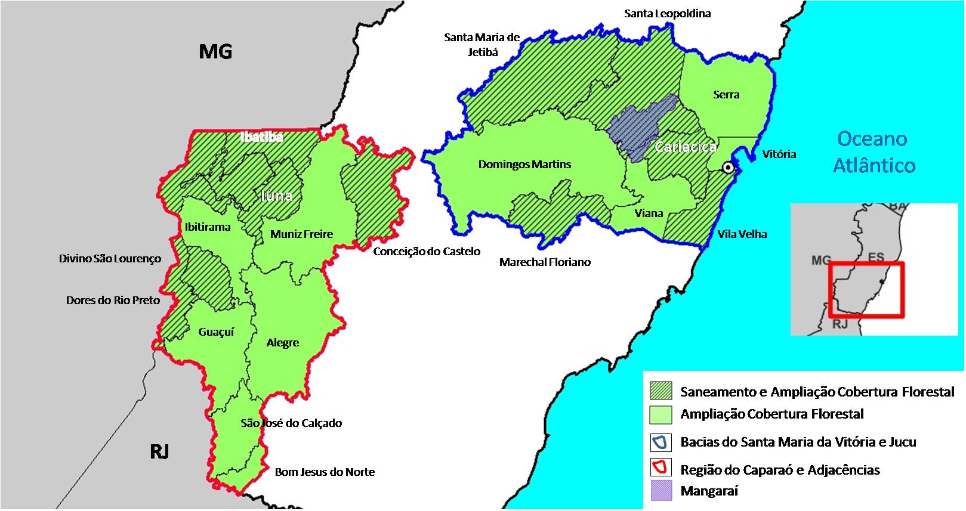

Fonte: IBGE, Base Cartográfica Integrada do Brasil ao Milionésimo, 2010

Elaboração: Equipe Técnica

Figura ‑ - Regiões e bacias de Atuação do Programa

QUADRO LEGAL E INSTITUCIONAL AMBIENTAL E DE RECURSOS HÍDRICOS

* 1. Avaliação da Legislação Ambiental
     1. FEDERAL

As políticas aplicáveis ao Programa referem-se especialmente a saneamento, florestas e drenagem, assim como ao licenciamento das obras associadas. A maior parte das intervenções concentra-se no subcomponente de obras de saneamento (esgotamento sanitário), mas também serão implantadas ações de incremento florestal e, após estudos, obras de drenagem. Nesse quadro, destacam-se os instrumentos e políticas discriminados a seguir.

**Política Nacional de Meio Ambiente – PNMA** – criada pela lei 6938/81, tem por objetivo a preservação, melhoria e recuperação da qualidade ambiental e encontra suporte no capítulo de Meio Ambiente da Constituição Federal. A PNMA apontou, em seu artigo 9o os instrumentos da Política, dentre outros:

* O estabelecimento de padrões de qualidade ambiental
* O zoneamento ambiental
* A avaliação de Impactos Ambientais
* O licenciamento e a revisão de atividades efetiva ou potencialmente poluidoras
* A criação de espaços territoriais especialmente protegidos pelo Poder Público, tais como as áreas de proteção ambiental, de relevante interesse ecológico e reservas extrativistas.

O Decreto 99.274/90 que regulamentou a Lei 6938 dispôs sobre critérios para criação de estações ecológicas e áreas de proteção ambiental.

Visando suprir a necessidade de uma melhor definição quanto às infrações administrativas e os crimes contra a natureza foi editada a Lei 9605/98, conhecida como a Lei de Crimes Ambientais. Este diploma indica ações penais não só ao meio natural, mas também ao meio artificial e cultural, considerando crimes contra o meio ambiente também as infrações contra o ordenamento urbano e o patrimônio cultural.

a) Padrões de Qualidade Ambiental

Os padrões de qualidade ambiental retratam um estado desejado das condições ambientais, em face das necessidades de uso e características que atendam ao bem estar, a saúde da população, bem como às necessidades de desenvolvimento dos ecossistemas.

Os padrões nacionais são estabelecidos por meio de leis, normas e resoluções do CONAMA e se referem aos componentes do meio ambiente, o ar, a água e o solo, bem como os padrões para emissão de gases e efluentes.

Os seguintes instrumentos legais estabelecem procedimentos e padrões de qualidade ambiental relacionados às ações do Programa:

• CÓDIGO FLORESTAL - Lei Nº 12.651/12 – que Dispõe sobre a proteção da vegetação nativa; altera as Leis nos 6.938, de 31 de agosto de 1981, 9.393, de 19 de dezembro de 1996, e 11.428, de 22 de dezembro de 2006; revoga as Leis nos 4.771, de 15 de setembro de 1965, e 7.754, de 14 de abril de 1989, e a Medida Provisória no 2.166-67, de 24 de agosto de 2001; e dá outras providências. Esta lei estabelece normas gerais para a proteção vegetal, incluindo as áreas de preservação permanentes (APP) e Reserva Legal. Especial destaque deve ser dado para a definição das regras para APP’s, que estabelece limites envoltórios da calha de rios, nascentes, declividade, restingas, manguezais, bordas de tabuleiros ou chapadas, topos de morros, montes, montanhas e serras.

A lei estabelece que para a pequena propriedade ou posse rural familiar o plantio de culturas temporárias e sazonais de vazante de ciclo curto na faixa de terra que fica exposta no período de vazante dos rios ou lagos, desde que não implique supressão de novas áreas de vegetação nativa, seja conservada a qualidade da água e do solo e seja protegida a fauna silvestre.

• Lei 9985/00 e Decreto 4340/02 – Sistema Nacional de Unidades de Conservação (SNUC)

• Decreto Federal 1.922/96 – RPPN – dispõe sobre o reconhecimento das Reservas Particulares do Patrimônio Natural, e dá diretrizes para requerimento de área e atribui responsabilidades.

• Instrução Normativa IBAMA Nº 146/07 - Estabelece os critérios para procedimentos relativos ao manejo de fauna silvestre em áreas de influência de empreendimentos e atividades consideradas efetiva ou potencialmente causadoras de impactos à fauna, sujeitas ao licenciamento ambiental.

• Instrução Normativa IBAMA Nº 03/2003 – Lista as espécies da fauna brasileira ameaçadas de extinção.

• Decreto Federal 79.367/77 – dispõe sobre normas e padrões de potabilidade da água.

• Resolução CONAMA Nº 001/86 - Dispõe sobre critérios básicos e diretrizes gerais para a avaliação de impacto ambiental. Correlacionadas a esta resolução, identificam-se ainda: Resolução nº 11/86 (alterado o art. 2); Resolução nº 5/87 (acrescentado o inciso XVIII); e Resolução nº 237/97 (revogados os art. 3º e 7º).

• Resolução CONAMA Nº 237/97 - Dispõe sobre licenciamento ambiental; competência da União, Estados e Municípios; listagem de atividades sujeitas ao licenciamento; Estudos Ambientais, Estudo de Impacto Ambiental e Relatório de Impacto Ambiental.

• Resolução CONAMA 274/00 – Dispõe sobre a balneabilidade dos cursos d’água.

• Resolução CONAMA 303/02 – Dispõe sobre parâmetros, definições e limites de áreas de preservação permanente.

• Resolução CONAMA 306/02 – Estabelece os requisitos mínimos e o termo de referência para realização de auditorias ambientais

• Resolução CONAMA 307/02 – Estabelece diretrizes, critérios e procedimentos para gestão de resíduos da construção civil.

• Resolução CONAMA 357/05 – Dispõe sobre a classificação dos corpos d’água e diretrizes ambientais para seu enquadramento, bem como estabelece as condições padrões de lançamento de efluentes.

• Resolução CONAMA 363/06 – Define critérios para supressão de vegetação em áreas de preservação permanente

• Resolução CONAMA 369/06 – Dispõe sobre os casos excepcionais, de utilidade pública, interesse social, ou baixo impacto ambiental que possibilitam a intervenção ou supressão de vegetação em área de preservação permanente – APP.

• Resolução CONAMA 370/06 e 410/09 – Prorroga os prazos para cumprimento dos padrões de lançamento de efluentes do art. 44 da Resolução 357/05

• Resolução CONAMA 375/06 e 380/06 – Define critérios e parâmetros para uso agrícola de lodos gerados em estações de tratamento de esgotos sanitários.

• Resolução CONAMA 397/08 e 430/11– Altera padrões de lançamento da Resolução 357/05.

• NBR 10004 ABNT – Dispõe sobre a classificação de resíduos industriais.

Lei Nacional de Saneamento Básico - A Lei 11.445 promulgada em janeiro/2007 define um marco regulatório para o setor de saneamento básico, apoiando-se em princípios como a universalização do acesso, a eficiência e a sustentabilidade econômica e ambiental dos serviços. A lei estabelece ainda a necessidade do titular desenvolver um plano de saneamento que estabeleça metas e uma política de longo prazo para o setor.

Propõe a lei pela separação entre o operador do serviço e o regulador, o qual é dotado de autonomia em relação aos operadores e ao poder público titular, devendo exercer competências plenas entre os prestadores e usuários, normatizando os serviços e estabelecendo regras sob os aspectos técnicos, econômicos e sociais.

O conceito da intersetorialidade entre saneamento, recursos hídricos, meio ambiente e saúde pública é bem definido na Lei 11.445, incentivando a integração das ações e dos instrumentos das políticas desses 4 setores. Desta forma, princípios e instrumentos importantes da Política Nacional de Recursos Hídricos (lei 9433/97) e da Política Nacional de Meio Ambiente (Lei 6938/81), bem como as exigências das Portarias do Ministério da Saúde, e das Resoluções do CONAMA – Conselho Nacional de Meio Ambiente são integralmente assumidas pela Lei de Saneamento, norteando as atividades das operadoras do setor.

Política Nacional de Recursos Hídricos - A lei Federal 9433/97 instituiu a política nacional de recursos hídricos e definiu os instrumentos da política, dentre outros, descritos abaixo:

* Os planos de recursos hídricos
* Os enquadramentos dos corpos d’água segundo os usos preponderantes
* A outorga de uso dos recursos hídricos
* A cobrança pelo uso
* O sistema de informações e monitoramento

Em nível estadual, a Lei 5818/98 estabeleceu a política estadual de recursos hídricos e os instrumentos para sua execução de forma semelhante ao dispositivo federal.

a) O enquadramento dos corpos d’água - O enquadramento dos corpos d’água em classes segundo os usos preponderantes visa assegurar a qualidade das águas ao uso mais exigentes a que fora destinada e diminuir os custos de combate à poluição com ações preventivas permanentes.

As classes de enquadramento são definidas pela legislação ambiental, em especial as Resoluções CONAMA 357/05, 370/06, 397/08, 410/09 e 430/11, já mencionadas.

b) A outorga de uso dos recursos hídricos - O uso dos recursos hídricos seja para a retirada da água para abastecimento ou outros fins, seja para diluição, transporte ou disposição final de efluentes das estações de tratamento de esgotos requer a Outorga de Uso de Recursos Hídricos. Ele tem por objetivo assegurar o controle quantitativo e qualitativo dos usos da água e o efetivo exercício dos direitos de acesso à água, onde o poder público outorgante faculta ao outorgado o direito do uso dos recursos hídricos por prazo determinado e nas condições estabelecidas no respectivo ato.

Cabe à ANA – Agência Nacional de Águas a outorga de uso para os cursos d’água de domínio da União e aos órgãos de recursos hídricos estaduais para os cursos d’água localizados em cada estado.

A Resolução do Conselho Estadual de Recursos Hídricos – CERH 05/2005 definiu os critérios gerais para outorga de uso de recursos hídricos de domínio estadual. Os procedimentos administrativos e critérios técnicos estão dispostos na Instrução Normativa 19/2005 do Instituto Estadual de Meio Ambiente.

De acordo com a lei estadual 5818/98 está sujeito à outorga, dentre outros usos, o lançamento de efluentes nos corpos d’água. Na instrução normativa 07/2006 do IEMA foram estabelecidos os critérios técnicos para lançamento de efluentes em corpos d’água, considerando a DBO do efluente e do rio como parâmetro de avaliação para concessão da outorga.

A Instrução Normativa 11/2007 do IEMA estabeleceu metas progressivas de melhoria de qualidade de água para outorga de diluição de efluentes em cursos d’água.

A Resolução Normativa 17/2007 do CERH dispensou de outorga aqueles lançamentos de efluentes em corpos de água superficiais, por usuário em um mesmo corpo de água, com exceção dos lagos e reservatórios, e a montante desses, cujas concentrações de DBO sejam iguais ou inferiores às concentrações de referência estabelecidas para as respectivas classes de enquadramento dos corpos receptores, em consonância com a Resolução CONAMA nº 357/05.

Recentemente, a Resolução CERH 31/2012 estabeleceu critérios gerais complementares referentes à Outorga de Direito de Uso de Recursos Hídricos para lançamento de efluentes provenientes dos sistemas de tratamento de esgoto sanitário, contidos na Resolução Normativa CERH 05/2005. Ficou definido que os sistemas de tratamento precisam garantir os limites de remoção previstos na literatura técnica, de acordo com o tipo de tratamento adotado, respeitando o limite mínimo 60% de remoção de DBO. Poderão também ser flexibilizados os padrões de qualidade das classes onde o rio estiver enquadrado, mediante justificativa da concessionária de saneamento.

Decreto 7217/10 – que institucionaliza o Plano de Saneamento Básico com a obrigatoriedade dos planos municipais de saneamento básico.

Resolução CONAMA 357/05 - Dispõe sobre a classificação dos corpos de água e diretrizes ambientais para o seu enquadramento, bem como estabelece as condições e padrões de lançamento de efluentes.

Resolução CONAMA Nº 375/06 - define critérios e procedimentos, para o uso agrícola de lodos de esgoto gerados em estações de tratamento de esgoto sanitário e seus produtos derivados.

Resolução CONAMA 377/06 - define critérios de porte e dispõe sobre licenciamento ambiental simplificado de Sistemas de Esgotamento Sanitário.

Resolução CONAMA 430/11 - Dispõe sobre as condições e padrões de lançamento de efluentes, complementa e altera a Resolução CONAMA 357/05.

Lei 9985/2000 - institui o Sistema Nacional de Unidades de Conservação da Natureza – SNUC e estabelece critérios e normas para a criação, implantação e gestão das unidades de conservação.

* + 1. ESTADUAL

Aos instrumentos e políticas estaduais específicos para saneamento comentados anteriormente somam-se aqueles descritos neste item, referentes ao licenciamento, normativo do programa Reflorestar, sistema GEOBASES e outros.

Política Estadual de Meio Ambiente do Espírito Santo - O Estado do Espírito Santo estabeleceu sua política estadual de meio ambiente pela Lei 4.126, de 1988, regulamentada pelo Decreto 4.344, de 1999, com alterações posteriores. Nessa regulamentação foi criada a Declaração de Impacto Ambiental – DIA, um estudo ambiental obrigatório a todos os casos de licenciamento para empreendimentos que possam causar alguma degradação ambiental, mas não abrangidas pela exigência do EIA/RIMA, obrigatório para empreendimentos com impactos mais significativos.

A legislação estadual estabelece que o licenciamento se dê em apenas um nível de competência – municipal ou estadual - dependendo da abrangência dos impactos atingirem apenas um ou mais de um município, e da existência de um Sistema de Gestão Ambiental no município, compreendendo Conselho Municipal de Meio Ambiente, quadros profissionais legalmente habilitados, servidores capacitados, legislação específica e planos diretores urbanos e de tratamento de esgotos e de resíduos sólidos. No caso presente, o licenciamento, seja simplificado ou não, será feito pelo IEMA, já que os municípios contemplados no Programa não possuem sistemas municipais estruturados.

Política Estadual de Recursos Hídricos - Lei 5818/98, que institui a paridade entre Governo, Sociedade Civil e Usuários na composição do Conselho Estadual de Recursos Hídricos, bem como da formação dos Comitês de Bacias Hidrográficas.

Instrução Normativa IEMA 12/08 – determina a classificação de empreendimentos e definição dos procedimentos relacionados ao licenciamento ambiental simplificado, dentre os quais estão incluídos os sistemas de esgotamento sanitário de pequeno porte. Estabelece que todas as unidades operacionais do Sistema de Esgotamento Sanitário deverão estar fora da cota de inundação, dos corpos hídricos próximos às mesmas ou deverá ser adotada tecnologia que garanta a eficiência e o não contato dos efluentes coletados com os corpos hídricos e com o solo por meio de alagamentos, infiltrações e outros meios que possam causar danos ao meio ambiente. Para cada empreendimento o responsável firma um Termo de Responsabilidade Ambiental (TRA) onde declara os limites e especificações do empreendimento e assume responsabilidade pelo enquadramento no licenciamento simplificado.

Resolução CERH 031/12 - Estabelece critérios gerais complementares referentes à Outorga de Direito de Uso de Recursos Hídricos para lançamento de efluentes provenientes dos sistemas de tratamento de esgoto sanitário e considera o lançamento de esgotos tratados como atividade despoluidora.

ZEE – Zoneamento Ecológico Econômico do Espírito Santo – este instrumento de gestão contribui com a formulação e a execução de políticas públicas no Estado do Espírito Santo, promovendo a descentralização e participação das comunidades locais, melhorando, em nível regional, a eficiência do trabalho, os resultados e a qualidade das ações no que se refere aos processos de gestão integrada das águas, uso e ocupação do solo, proteção à biodiversidade e controle da poluição das águas, do ar e do solo levando-se sempre em conta os aspectos sociais, econômicos, jurídicos e institucionais.

Sistema Integrado de Bases Geoespaciais do Estado do Espírito Santo – GEOBASES – o sistema, criado em 1999 por meio do Decreto Nº 4.559/99, tem a Secretaria do Estado de Planejamento – SEPLAN – como secretaria executiva. Seu objetivo é possibilitar a intercomunicação entre dados mapeados por diferentes instituições numa mesma área geográfica, uma cooperação mútua entre as 78 instituições envolvidas no uso, composição, manutenção e compatibilização das informações geoespacializadas.

Programa Reflorestar – uma iniciativa do Governo do Estado, liderada pela Secretaria de Meio Ambiente e Secretaria da Agricultura, tal programa visa a promoção e a ampliação da cobertura florestal do ES, através de incentivo e fomento ao pequeno proprietário de terra, como por exemplo, o pagamento de serviços ambientais.

FUNDÁGUA - O FUNDÁGUA foi criado pela Lei Estadual n.º 8.960/2008 e alterada pela Lei Estadual n.º 9.866/2012. O Fundo é destinado à captação e à aplicação de recursos, como um dos instrumentos da Política Estadual de Recursos Hídricos e para viabilizar a manutenção e recuperação da cobertura florestal do Estado, de modo a dar suporte financeiro e auxiliar a implementação destes objetivos, vinculado à Secretaria de Estado do Meio Ambiente e Recursos Hídricos – SEAMA.

* + 1. MUNICIPAL

Dos instrumentos e políticas municipais, há aqueles de maior destaque e de maior força institucional, concentrados nos municípios da RMGV presentes no âmbito dos programas objeto de estudo. Vale comentar que parte das ações promovidas nos municípios provém de articulações e incentivos do Governo do Estado, o que revela, de certa maneira, uma maior fragilidade do institucional de âmbito municipal.

Lei Complementar 18/07– estabelece o Plano Diretor Municipal de Cariacica.

Lei 4.575/08 - estabelece o Plano Diretor Municipal de Vila Velha.

Decreto Municipal Nº 177/2002 - Regulamenta as normas gerais do licenciamento ambiental de Cariacica.

Lei Complementar Nº 005/2002 – define o Código Municipal de Meio Ambiente de Cariacica.

Lei Municipal nº. 4.999/2010 – institui o Código Municipal Do Meio Ambiente de Vila Velha, dispõe sobre a política de meio ambiente e sobre o sistema municipal do meio ambiente.

* 1. Avaliação do Quadro Institucional

### SISTEMA NACIONAL DE MEIO AMBIENTE - SISNAMA

No âmbito Federal, o Sistema Nacional do Meio Ambiente SISNAMA é composto pelo: (i) Conselho do Governo, órgão Superior; (ii) Conselho Nacional do Meio Ambiente – CONAMA de caráter consultivo e deliberativo; (iii) Ministério do Meio Ambiente – MMA, Órgão Central; (iv) Instituto Brasileiro de Meio Ambiente - IBAMA: Órgão executor; (v) Órgãos Seccionais ou entidades da administração pública estadual; (vi) Órgãos Locais ou entidades municipais.

O CONAMA, órgão colegiado com poderes deliberativos e normativos, é composto por representantes de todos os ministérios, de todos os Estados da Federação, de entidades de classe, de organizações governamentais e, também, de representação dos municípios. Tem papel central na emissão de deliberações normativas a serem seguidas em âmbito nacional para a regulação setorial e temática (saneamento, drenagem, sistemas viários, gestão florestal, áreas de preservação permanente, etc.).

Nos órgãos seccionais (estaduais) são executados programas e projetos de cunho regional e são responsáveis pelo licenciamento, controle e fiscalização de atividades capazes de provocar a degradação ambiental.

Instituto Brasileiro de Meio Ambiente e dos Recursos Renováveis - IBAMA – criado pela Lei Federal 7735/89, é o órgão federal responsável pela execução da PNMA e pela preservação, conservação e uso racional, fiscalização, controle e fomento dos recursos naturais.

São identificadas também outras entidades importantes no âmbito da gestão do território, e que podem influenciar nas práticas legais de licenciamento e planejamento ambiental. Essas entidades têm regulamentações próprias que determinam desde normatizações e produção de dados e informações, como na regulamentação de direitos de uso de um território. Essas entidades são:

IPHAN - Instituto de Patrimônio Histórico e Artístico Nacional – vinculado ao Ministério da Cultura, foi criado em 13 de janeiro de 1937 pela Lei nº 378, com a tarefa de organiza a “proteção do patrimônio histórico, artístico, natural e paisagístico nacional”, identificando, documentando e protegendo o patrimônio nacional.

FUNAI - Fundação Nacional do Índio - Compete ao órgão iniciar e concluir a demarcação das terras indígenas e coordenar as ações de levantamentos de ocupantes não indígenas que se encontram nessas terras, realizando, em cooperação com outros órgãos, as avaliações e indenização das benfeitorias.

DNPM – Departamento Nacional de Produção Mineral – este tem como função gerir o patrimônio mineral brasileiro, utilizando instrumentos de regulação.

### ESPÍRITO SANTO - SISTEMA ESTADUAL DE MEIO AMBIENTE

O sistema estadual de meio ambiente do ES está integrado por vários organismos, a saber:

(i) a Secretaria de Estado de Meio Ambiente e Recursos Hídricos – SEAMA, criada em 1987 é a gestora da política ambiental;

(ii) Instituto Estadual de Meio Ambiente e Recursos - IEMA, criado em 2002, autarquia vinculada à SEAMA, tem por finalidade planejar, coordenar, executar, fiscalizar e controlar as atividades de meio ambiente, dos recursos hídricos e recursos naturais;

(iii) o Conselho Estadual de Recursos Hídricos, CERH, órgão colegiado deliberativo criado em 2000, vinculado ao Sistema Integrado de Gerenciamento e Monitoramento dos Recursos Hídricos; e,

(iv) Conselho Estadual de Meio Ambiente, CONSEMA e Conselhos Regionais de Meio Ambiente, CONREMAS (I a V) deliberativos e normativos, atuando om primeiro em nível estadual e os demais restritos aos perímetros de bacia hidrográfica correspondente.

O licenciamento ambiental é de competência do IEMA e as obras de saneamento do Programa serão submetidas ao licenciamento na forma da lei. Parte dos sistemas de esgotamento propostos já tem Licença Previa e, de acordo à legislação vigente, é possível obter licenciamento simplificado para parte dos sistemas, dado o porte e complexidade dos mesmos[2].

Desde 2008 foi criado no Espírito Santo o Fundo Estadual de Recursos Hídricos (FUNDÁGUA), com objetivo de captar e aplicar recursos para dar suporte financeiro e auxiliar na implementação. Este é um dos instrumentos da Política Estadual de Recursos Hídricos. As verbas são provenientes da parcela de 3% dos royalties do petróleo e gás natural contabilizados no estado e da compensação financeira do setor hidroelétrico.

Em 2009, o FUNDÁGUA também passou a viabilizar o Pagamento por Serviços Ambientais (PSA), que é a remuneração de produtores rurais que preservam florestas em regiões importantes para a água. As decisões do Fundo são tomadas pelo Conselho Gestor, que tem competência de julgar as solicitações de apoio a projetos.

No tocante às entidades correlacionadas ao Programa, e que terão interface com sua implantação, torna-se vital caracterizar a instituição INCAPER – Instituto Capixaba de Pesquisa Aplicada, Assistência Técnica e Extensão Rural – que tem papel fundamental para o Componente C – Gestão de Mananciais e Recuperação da Cobertura Florestal, em sinergia com os órgãos ambientais.

O INCAPER é uma entidade autárquica, criada através da Lei nº 3.006, de 11 de novembro de 1975 e alterada pela Lei Complementar nº 194, transformando a instituição em autarquia e dando a denominação atual. O INCAPER é responsável pela elaboração e execução de programas e projetos que proporcionam o desenvolvimento rural sustentável no Espírito Santo. O Instituto também conta com um Sistema de Informações Meteorológicas, que fornece a previsão do tempo para todas as regiões capixabas, de forma gratuita, duas vezes ao dia.

A seguir são detalhadas as estruturas do IEMA e do INCAPER.

INSTITUTO ESTADUAL DE MEIO AMBIENTE E RECURSOS HÍDRICOS – IEMA:

O IEMA possui experiência na execução de programas e projetos financiados pelo Banco Mundial, sendo a Entidade Executora das atividades relacionadas ao Fortalecimento Institucional do Sistema SEAMA/IEMA, como o Projeto Águas Limpas e também compôs a Unidade de Gerenciamento do Projeto - UGP com a Gerência Ambiental do Projeto. Em outro Projeto financiado pelo Banco Mundial, o Projeto Florestas para Vida, o IEMA atuou como Entidade Implementadora do Projeto. Em ambos os Projetos o IEMA compôs o Comitê Diretivo do Projeto.

O IEMA possui 318 técnicos efetivos além de cargos comissionados entre Diretores e Assessores e profissionais da área administrativo-financeira. A equipe técnica recebe constantemente capacitação para o pleno desenvolvimento das atribuições e funções. O Órgão avançou muito no licenciamento ambiental e como forma de incentivar os municípios a assumiram o licenciamento de atividades em sua área de atuação, o IEMA investe no apoio à municipalização da gestão ambiental, através da capacitação de dirigentes e técnicos municipais e assessoramento às prefeituras para o processo de municipalização da gestão ambiental.

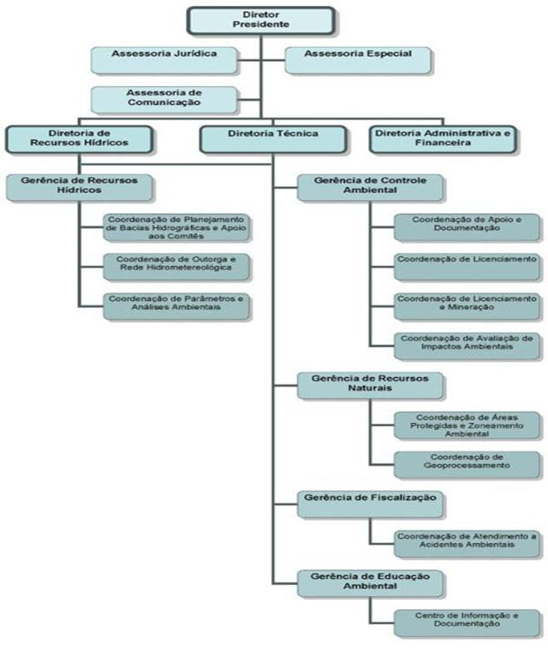

Fonte: SEAMA/IEMA, 2012

Figura 3‑1 - Estrutura Organizacional do IEMA

INSTITUTO CAPIXABA DE PESQUISA, ASSISTÊNCIA TÉCNICA E EXTENSÃO RURAL – INCAPER

No Projeto Florestas para Vida, atuou como Entidade Colaboradora com a função técnica relacionada ao Componente 3.A: Estimular a Adoção de Práticas Sustentáveis do Uso do Solo, quanto à assistência técnica a produtores rurais para a adoção de novos usos da terra e integrante do Comitê Diretivo.

O INCAPER possui além da Sede Administrativa, 04 Centros Regionais de Desenvolvimento Rural (CRDR), distribuídos estrategicamente nas regiões Centro Serrana, em Domingos Martins; Centro Norte, em Linhares; Extremo Norte, em Nova Venécia e Sul Caparaó em Cachoeiro de Itapemirim; 78 Escritórios Locais de Desenvolvimento Rural (ELDR), localizados em todos os municípios capixabas, mais 7 Escritórios Distritais; 12 Fazendas Experimentais e de Demonstração; 13 laboratórios nas diversas áreas de conhecimento, como química de solo, física de solo, controle biológico, sementes, fitopatologia, entomologia, biologia molecular, cultura de tecidos e células vegetais, e fisiologia vegetal e fisiologia vegetal. A Figura 3‑2 a seguir apresenta a estrutura organizacional do INCAPER.

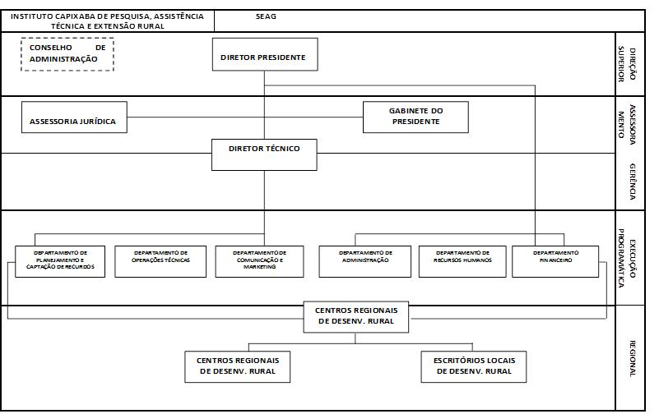

Fonte: INCAPER, 2012

Figura 3‑2 - Estrutura Organizacional do INCAPER

* + 1. SISTEMAS MUNICIPAIS

SEMMAM – Secretaria Municipal de Meio Ambiente de Cariacica - responsável em propor, promover e desenvolver a política pública de meio ambiente do Município e de normas e padrões para a sua proteção, defesa e controle, bem como verificação de seu cumprimento, em articulação com os sistemas estadual e federal de meio ambiente.

CONSEMAC – Conselho Municipal de Meio Ambiente de Cariacica.

Secretaria de Meio Ambiente de Vila Velha – órgão municipal responsável pelas políticas, licenciamento, gestão e manejo dos recursos ambientais de Vila Velha.

### SANEAMENTO

A CESAN, Companhia Espirito Santense de Saneamento, é a concessionária dos serviços de abastecimento de água e esgotamento sanitário dos municípios abrangidos pelo programa. A empresa é de economia mista regida pelo regime único de direito privado das sociedades anônimas, cujo principal acionista é o governo do estado com 99,31% das ações. A empresa é subordinada à Secretaria de Desenvolvimento Urbano, Saneamento e Urbanização – SEDURB e regulada pela Agência Reguladora de Saneamento e Infraestrutura Viária do Espírito Santo – ARSI.

A CESAN tem ferramentas informatizadas de controle do licenciamento de seus projetos e implantação de obras[3] aumentando a eficiência do monitoramento de tarefas e demandas como apoio à tomada de decisão.

Com o desafio de suprir uma demanda crescente de água para abastecimento público nos municípios em que atua frente à situação de mananciais com problemas de qualidade e quantidade de água, a CESAN será responsável pela execução das atividades relacionadas aos seguintes Componentes de Investimento: Saneamento Ambiental; Implantação da Unidade Demonstrativa do Mangaraí - envolvendo aspectos relativos ao uso, ocupação e manejo do solo, cobertura florestal, saneamento, educação ambiental, estradas vicinais, sistemas produtivos agroflorestais, entre outros - e, ações relacionadas ao Fortalecimento do Setor de Saneamento. Também atuará na Unidade de Gerenciamento do Programa - UGP Saneamento e composição do Comitê Diretivo do Programa.

A CESAN possui experiência na execução de programas e projetos financiados pelo Banco Mundial, sendo a Entidade Executora do Projeto Águas Limpas. Possui também ampla vivência em trabalhos junto à sociedade, incluindo ações socioambientais, de proteção ao patrimônio cultural e histórico e de gestão de sinistros.

A empresa vem implantando tecnologias modernas no controle de seus processos operacionais e administrativos (ERP/SAP, SICAT, GED, SINCOP e outros), certificações ISO 9001 em muitos de seus processos e, auferindo nos últimos anos, premiações importantes do setor relacionados à excelência de sua gestão (PNQS, INOVES, SESI DE QUALIDADE NO TRABALHO e outros).

O porte da empresa é mostrado na Tabela 3-1 a seguir.

Tabela 3‑1 - Porte da Empresa

|  |  |  |  |  |
| --- | --- | --- | --- | --- |
| **Indicadores Financeiros** | | | **Instalações** | |
| Receita Oper. Liq. (R$ mil) | | 441.472 | Laboratórios | 02 |
| Despesas de Expl. (R$/mil) | | 222.666 | ETAs | 89 |
| Lucro Liquido (R$/mil) | | 32.410 | ETEs | 77 |
| Ativos Totais (R$/mil) | | 1.979.524 | Elevatórias Água | 260 |
| **Indicadores Operacionais** | **Água** | **Esgotos** | Elevatórias Esgotos | 223 |
| Ligações | 528.491 | 134.170 | Reservatórios | 216 |
| Ext. Rede  (km) | 6.963 | 1.654 | Centro de Controle | 01 |
| Municípios Atendidos | 52 | 23 | Empregados Efetivos | 1.391 |
| População Atendida (hab) | 2.120.422 | 939.774 |  |  |
| Cobertura Urbana (%) | 100 | 53 |  |  |
| Tratamento de Esgotos (%) | - | 39 |  |  |

Fonte: CESAN

Sua estrutura organizacional é composta ao nível de governança por um Conselho Fiscal (3 membros efetivos) e um Conselho Administrativo (6 membros efetivos) indicados pelo acionista majoritário. Em nível executivo a empresa possui um Presidente e 4 Diretorias (Relações com o Cliente, Operação Metropolitana, Operação do Interior e Meio Ambiente).

Na Presidência estão subordinadas as funções de planejamento estratégico, captação de recursos, licitação, auditoria, comunicação, relações institucionais e assuntos jurídicos.

A Diretoria de Relações com o Cliente engloba os processos de comercialização dos serviços, de atendimento ao cliente e relações com as comunidades, a Tecnologia de Informação, os processos financeiros e contábeis, recursos humanos e logística, juntando na verdade a gestão empresarial com a gestão do relacionamento com os clientes.

As Diretorias de Operação da Região Metropolitana e do Interior abrangem os processos de produção, tratamento e distribuição de água, incluindo a manutenção de redes e unidades operacionais e de gestão de perdas. O processo de expansão dos sistemas (projeto, obras e orçamento) está subordinado a Diretoria de Operação do Interior, embora, na prática, englobe essas atividades para todo o estado.

A Diretoria de Meio Ambiente compreende os processos de licenciamento, outorga e gestão de resíduos e recursos hídricos, educação ambiental, controle de qualidade, pesquisa e toda a operação e manutenção do sistema de coleta e tratamento de esgotos.

Os serviços de manutenção de redes, expansão dos sistemas, operação e manutenção de elevatórias e estações de tratamento de esgotos, vigilância, limpeza, leitura e entrega de contas, atendimento telefônico do Call Center são terceirizados e a CESAN faz a gestão dos contratos e acompanhamento do seu desempenho.

Em termos dos cuidados ambientais com seus processos e serviços a empresa possui uma estrutura claramente definida, com uma Diretoria especifica para tratar deste assunto, dividida em unidades gerenciais voltadas para os aspectos de licenciamento, outra para a gestão de resíduos e dos recursos hídricos de interesse da empresa e outra para a educação ambiental, todas subordinadas a uma Gerência de Meio Ambiente. Nestas unidades, além da parte “burocrática” do processo de licenciamento e outorga, são criados os planos de monitoramento da qualidade da água dos corpos receptores de esgotos, os planos de destinação de lodos e resíduos das estações de tratamento.

O monitoramento e controle de qualidade dos processos de abastecimento de água e esgotamento sanitário são gerenciados pela Gerência de Gestão e Controle de Qualidade e executados por 2 laboratórios, certificados ISO 9001:2008, subordinados à mesma Diretoria de Meio Ambiente. Nestas unidades serão feitas as análises biológicas e físico-químicas para o monitoramento dos resultados decorrentes das intervenções do Programa.

O sistema de esgotamento sanitário é gerenciado também na Diretoria de Meio Ambiente, pela Gerência de Coleta e Tratamento de Esgotos, onde estão subordinadas a Divisão de Operação de Esgotos, Divisão de Manutenção de Esgotos, Divisão de Suporte aos serviços e uma Divisão de Adesão de Esgotos, voltadas a induzir os moradores a efetuar a ligação dos esgotos quando a rede coletora é disponibilizada.

A Figura a seguir apresenta a estrutura da Diretoria de Meio Ambiente apontando as unidades com atividades relacionadas ao Programa.

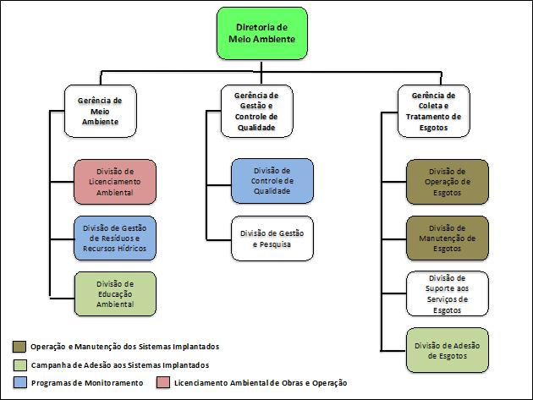

Fonte: CESAN

Figura 3‑3 - Estrutura da Diretoria de Meio Ambiente da CESAN

As questões de perdas no sistema de abastecimento de água são tratadas na Diretoria de Operação Metropolitana por intermédio da Divisão de Suporte Operacional e Gestão de Perdas, subordinada à Gerência de Engenharia de Serviços e na Diretoria de Operações do Interior, por intermédio da Divisão de Desenvolvimento e Gestão de Perdas, subordinada a Gerência de Engenharia de Serviços do Interior. Desta forma, a empresa acredita dar maior agilidade às intervenções e controle de perdas nos sistemas de abastecimento.

Os projetos e obras são gerenciados na Gerência de Expansão, unidade subordinada à Diretoria de Operações do Interior. São na maior parte serviços contratados junto à empresas de engenharia e gerenciados pela Gerência de Expansão por intermédio de suas unidades subordinadas, Divisão de Projetos e Divisão do Obras Sul e Divisão de Obras Norte.

* 1. Marco Legal e Institucional para Licenciamento das Atividades e Outorga do Direito de Uso dos Recursos Hídricos

No Estado do Espírito Santo, compete ao IEMA - Instituto Estadual de Meio Ambiente e Recursos Hídricos a concessão do licenciamento ambiental para as atividades que utilizem recursos naturais e/ou consideradas com potencial impactante ao meio ambiente, no nível estadual. Em alguns municípios, como Vitória e Colatina, já foram implantados os sistemas municipais de meio ambiente, que atuam em por delegação do estado para o licenciamento de atividades em âmbito municipal.

No processo de licenciamento, o órgão licenciador deve ouvir previamente os municípios onde se localizam as atividades a serem licenciadas e, se for o caso, o IBAMA – Instituto Brasileiro do Meio Ambiente e dos Recursos Naturais Renováveis (órgão licenciador federal) e o IPHAN – Instituto do Patrimônio Histórico e Artístico Nacional.

O CERH considerou que “o serviço público de saneamento básico envolvendo o esgotamento sanitário constitui atividade despoluidora, que objetiva a promoção da saúde pública e melhoria da qualidade de vida da população, demandando regras diferenciadas que fomentem a universalização dos serviços”. Com esse conceito, trata o lançamento de esgotos tratados como atividade despoluidora e fornece a outorga em sintonia com os prazos de licenciamento necessários ao andamento das obras.

O licenciamento ambiental é um instrumento da PNMA pelo qual o órgão ambiental competente licencia a instalação e a operação de empreendimentos e atividades utilizadoras de recursos ambientais ou que possam causar degradação ambiental. Sua regulamentação está prevista na Resolução CONAMA 237/97.

A definição do órgão preponderantemente habilitado para o licenciamento é determinado pela área de influência direta do impacto ambiental. Assim, a competência para realização do licenciamento ambiental leva em consideração o grau do impacto, a localização (nacional, regional ou local), adotando-se o princípio de descentralização e predominância de interesse.

O processo de licenciamento é composto por 3 fases de análise correspondente à licença prévia, de instalação e de operação de forma a promover o controle de possíveis impactos ambientais gerados pela atividade.

* A Licença Prévia (LP) é a fase do procedimento que atesta a viabilidade ambiental do empreendimento, aprovando sua localização e a concepção do projeto. Define ainda os requisitos básicos e condicionantes a serem cumpridas nas outras fases.
* A Licença de Instalação (LI) autoriza a instalação do empreendimento, após avaliar o cumprimento das condicionantes previstas na LP, o projeto básico ou executivo do empreendimento, detalhando processos e tecnologias adotadas para neutralização, mitigação ou compensação ambiental de impactos provocados, assim como os procedimentos de monitoramento ambiental.
* A Licença de Operação (LO), por sua vez, autoriza o início da operação do empreendimento, apontando os cuidados de controle operacional e ambiental da atividade e verificando se as condicionantes previstas nas fases anteriores foram cumpridas. Poderá ser emitida previamente uma Licença de Pré-Operação de forma a adequar e compatibilizar as características do empreendimento com as exigências do licenciamento. Esta alternativa é muito usada para Estações de Tratamento de Esgotos, uma vez que o processo biológico de tratamento requer um tempo de adaptação antes de alcançar o pleno desempenho operacional.

A Resolução CONAMA 237/97, complementando a 001/86, incluiu os interceptores, emissários, as estações elevatórias e de tratamento de esgotos como empreendimentos sujeitos ao licenciamento ambiental.

O CONAMA, considerando que as obras de saneamento estão estreitamente vinculadas a melhoria da saúde pública e o caráter mitigador da atividade de tratamento de esgotos, promulgou a Resolução 377/06 que estabelece critérios especiais para o licenciamento ambiental simplificado de sistemas de esgotamento sanitário, de acordo com o porte do sistema, conforme mostrado na Tabela 3‑3 a seguir.

Tabela 3‑3 - Porte dos Empreendimentos

|  |  |  |
| --- | --- | --- |
| **Tipo** | **Pequeno Porte** | **Médio Porte** |
| Interceptores, Emissários e Elevatórias | Vazão Menor ou igual 200 l/s | Vazão Entre 200 e 1000 l/s |
| Estação de Tratamento | Vazão menor ou igual a 50 l/s ou menor que 30.000 hab. | Vazão entre 50 e 400 l/s ou entre 30.000 e 250.000 hab. |

Fonte: CONAMA (Resolução 377/06)

De acordo com o porte do empreendimento é exigido documentação e estudos mais simplificados para o processo de licenciamento.

Em muitas situações, a implantação do sistema de esgotamento sanitário requer a retirada de vegetação, seja nativa ou não. A permissão para tal ato é dada pelo órgão ambiental por meio de uma **Autorização de Supressão de Vegetação**, regulamentada pela Lei 4771/65 – Código Florestal. Nesses casos é exigido, a título de compensação ambiental, o plantio de 30 indivíduos arbóreos nativos para cada indivíduo arbóreo nativo suprimido e de 10 indivíduos arbóreos nativos para cada indivíduo arbóreo exótico retirado.

No caso de áreas de preservação permanente, matas próximas dos cursos d’água, nascentes e veredas, regulamentada pelo artigo 2o do Código Florestal, estas só poderão ser retiradas nos casos de utilidade pública ou interesse social e quando não existir alternativa técnica e locacional para implantação do empreendimento proposto. (Código Florestal e Resolução CONAMA 363/06). O Sistema de esgotamento sanitário enquadra-se nesta categoria.

A participação pública é prevista no processo de licenciamento para garantir a transparência das informações sobre os projetos que estão sendo licenciados, bem como captar as expectativas e inquietações da população afetada pelo empreendimento. Esta participação e a transparência são garantidas no ato das publicações dos requerimentos e concessões da licença ambiental, bem como na etapa de Audiência Pública, onde é apresentado os principais resultados, controles e medidas mitigadoras previstas no EIA/RIMA.

Os empreendimentos e ações relacionadas à coleta e tratamento de esgoto no Espírito Santo são objeto de licenciamento específico, de acordo com a legislação ambiental vigente e aplicável, considerando os requisitos e condições exigíveis para cada tipologia de intervenção. Cada projeto de implantação de sistemas de coleta e tratamento de esgoto possuirá seu próprio processo de licenciamento ambiental, atendendo às exigências documentais, processuais, de prazo, e outros vinculados às normas e procedimentos definidos pelo órgão licenciador – Instituto Estadual de Meio Ambiente e Recursos Hídricos (IEMA).

Em nível estadual, o Decreto Estadual 1777-R / 2007, a Resolução CONSEMA 12/08 e a Instrução Normativa 10/2010 do IEMA – Instituto Estadual de Meio Ambiente, enquadrou as atividades potencialmente poluidoras de acordo com o seu porte e a potencialidade dos impactos, de acordo com A Tabela 3‑4 a seguir.

Tabela 3‑4 - Enquadramento Esgotamento Sanitário

|  |  |  |  |  |
| --- | --- | --- | --- | --- |
| **TIPO** | **PORTE (Vazão Máxima Projeto)**  **(l/s)** | | | **Potencial Poluidor** |
| **Pequeno** | **Médio** | **Grande** |
| ETE sem lagoa | < 50 | 50 - 100 | > 100 | Médio |
| ETE com lagoa | - | < 50 | > 50 | Médio |
| Elevatória, coletores e linha de recalque | > 200 | - | - | Médio |

Como o potencial poluidor é igual para todos os tipos de unidades a matriz de enquadramento definiu para unidades de esgotamento sanitário de pequeno porte a classe I, para as de médio porte a classe II e as de grande porte a classe III. Para cada classe existe um nível de exigência diferente para que se proceda ao licenciamento ambiental da unidade.

Para as estações de tratamento, a licença ambiental simplificada é precedida de um formulário de caracterização do empreendimento no qual são preenchidos os principais itens de controle ambiental a serem realizados, como monitoramento do efluente e do corpo receptor – parâmetros, frequência e coordenadas do ponto de lançamento; controle de resíduos e ocupação ou não em APP e sua área a compensar, entre outros.

As redes de coleta e as estações elevatórias de esgoto que possuem vazão abaixo de 200L/s são dispensadas de licença ambiental, cabendo registro no sistema eletrônico do IEMA, no entanto, todos os controles ambientais devem ser realizados, incluindo autorização para supressão de vegetação, anuência dos órgãos gestores em caso de intervenções no entorno de Unidade de Conservação, gerenciamento adequado dos resíduos, além da anuência do município para a implementação do sistema.

**3.5 Políticas de Salvaguardas Ambientais e Sociais do Banco Mundial**

Das políticas operacionais e salvaguardas do Banco Mundial, foram identificadas as OP’s a seguir comentadas, aplicáveis ao Programa.

### OP 4.01 – AVALIAÇÃO AMBIENTAL

Esta política de salvaguarda prevê que sejam realizadas análises prévias dos impactos potenciais das intervenções do Programa e a definição de medidas mitigadoras para prevenir, mitigar, minimizar ou compensar os efeitos negativos, avaliando os instrumentos mais apropriados para essa atividade. Igualmente classifica os projetos de acordo ao grau de complexidade e impactos associados, em categorias A, B e C. Além disso, as salvaguardas ambientais da OP 4.01 estabelecem a necessidade de divulgação e consulta pública da Avaliação Ambiental e Social (AAS).

As características do Programa previamente identificadas o classificam na categoria B, dada a geração de (i) impactos de caráter local, mitigáveis com tecnologia amplamente conhecida, boas praticas de engenharia; e (ii) impactos positivos de espectro amplo, advindos do aumento da cobertura de saneamento em ambiente urbano e do incremento de cobertura vegetal e boas praticas agrícolas em ambiente rural.

Para essa categoria está prevista a elaboração de avaliação ambiental e social (este RAAS) acompanhado de Plano de Gestão Ambiental (PGA), avaliando a capacidade institucional dos executores para a gestão do conjunto de medidas propostas nos programas do PGA. Além disso, as salvaguardas ambientais da OP 4.01 estabelecem a necessidade de divulgação e consulta pública da Avaliação Ambiental e Social (AAS).

### OP 4.04 – HABITATS NATURAIS

A principal diretriz dessa política de salvaguarda é a conservação de habitats naturais, assim como outras medidas que protegem e melhorem o ambiente, é essencial para o desenvolvimento sustentável a largo prazo. São considerados habitats naturais críticos aqueles: protegidos legalmente; propostos oficialmente para que sejam protegidos; e aqueles que, mesmo não sendo declarados legalmente como protegidos, sejam reconhecidos como de alto valor ambiental.

O Programa de Gestão Integrada fará intervenções em ambiente rural, especificamente em áreas de incremento florestal, para a recuperação de áreas de Mata Atlântica original e áreas de preservação permanente - APP. Nesse sentido, não só respeita as diretrizes desta OP, como utilizará recursos de um subcomponente especificamente para a recuperação de recursos natural importante. Serão ações de ampliação da cobertura florestal do Estado para 12%, correspondendo um incremento de 5%. Haverá interferência com áreas de preservação permanente em alguns casos para a instalação de elementos de sistemas de saneamento, como interceptores. Essas interferências estão legalmente autorizadas pelo novo Código Florestal, sendo considerados como intervenção para fins de utilidade pública. A avaliação ambiental considerou esse uso e as medidas necessárias para sua adequada implantação. Na região do Projeto (área de influência) existem unidades de conservação estaduais e municipais, mas nenhuma delas será afetada pelas obras do sistema de esgotamento.

De acordo ao novo Código Florestal[4], a APP está definida como área protegida, coberta ou não por vegetação nativa, com a função ambiental de preservar os recursos hídricos, a paisagem, a estabilidade geológica e a biodiversidade, facilitar o fluxo gênico de fauna e flora, proteger o solo e assegurar o bem-estar das populações humanas (art.3º). Igualmente define a possibilidade de intervenção em APP para fins de utilidade pública, como as “obras de infraestrutura de saneamento... e as atividades imprescindíveis à proteção da integridade da vegetação nativa, tais como prevenção, combate e controle do fogo, controle da erosão, erradicação de invasoras e proteção de plantios com espécies nativas”. De acordo ao art. 8o “a intervenção ou a supressão de vegetação nativa em Área de Preservação Permanente somente ocorrerá nas hipóteses de utilidade pública, de interesse social ou de baixo impacto ambiental, previstas na Lei”.

### OP 4.36 – FLORESTAS

O objetivo desta política é aproveitar o potencial das florestas para reduzir a pobreza de forma sustentável, integrar as florestas de forma eficaz para o desenvolvimento econômico sustentável e proteger os serviços ambientais locais e globais, assim como os valores das florestas.

No Programa de Gestão Integrada, como mencionado acima, serão investidos recursos no incremento florestal, especialmente no bioma Mata Atlântica, mas não restritivamente, já que existem regiões do Estado onde o conflito de usos da água é decorrente de processos de desertificação. Nesses casos, está proposta a inversão em cobertura florestal no Programa REFLORESTAR, já em implantação pelo Governo do Estado, através do IEMA. Esse programa está voltado para produtores rurais e abrange, além do replantio, boas práticas agrícolas que podem melhorar a qualidade das áreas vegetadas.

### OP 4.09 – MANEJO DE PRAGAS

Essa política operacional define Manejo Integrado de Pragas como uma mistura de práticas de controle de pragas baseadas em princípios ecológicos e realizadas pelos agricultores que procuram reduzir a dependência de defensivos químicos sintéticos.

Envolve as seguintes atividades: (a) manejo de pragas para mantê-las abaixo de níveis que causem danos econômicos, ao invés de tentar erradicá-las; (b) aplicação, na medida do possível, de medidas não químicas para manter baixas as populações de pragas; e, (c) a seleção e aplicação de defensivos de tal modo que minimizem os efeitos adversos sobre organismos benéficos, seres humanos e o meio ambiente.

O Programa Reflorestar fornecerá informe específico sobre manejo de pragas executado nas ações em cursos, visando especialmente o controle de formigas, comum nas áreas de reflorestamento.

### OP 4.11 – RECURSOS FÍSICOS – CULTURAIS

Esta salvaguarda trata do patrimônio cultural - físico, que é definido como objetos móveis ou imóveis, locais, estruturas, grupos de estruturas, paisagens naturais que possuem significados arqueológico, paleontológico, histórico, arquitetônico, religioso, estético, ou outro significado cultural.

Nos empreendimentos financiados pelo Banco, deve-se considerar o apoio para evitar ou mitigar impactos adversos em recursos culturais físicos oriundos de intervenções físicas. Os impactos sobre o patrimônio cultural resultantes de atividades de Projeto, incluindo medidas de mitigação, não podem infringir a legislação nacional do prestatário ou suas obrigações definidas em tratados e acordos ambientais internacionais relevantes.

A avaliação de impactos sobre patrimônio cultural deve integrar a Avaliação Ambiental e Social (AAS) do Projeto que deve conter medidas de mitigação, no caso de ocorrência de impactos, a constar de plano de gestão ambiental do Projeto.

De acordo à Constituição Brasileira, constitui bem de domínio da União o patrimônio histórico, cultural e arqueológico. A Constituição estabelece vários instrumentos legais e critérios para proteção, uso e resgate desse patrimônio. A instituição responsável pela aplicação desses instrumentos é o IPHAN – Instituto do Patrimônio Histórico e Artístico Nacional.

Conforme citado, o IPHAN deve ser consultado no processo de licenciamento ambiental de obras ou atividades que possam afetar patrimônio histórico, cultural e arqueológico. De acordo às informações do Governo do Estado e vistorias realizadas nos locais de futuras obras, não são esperadas interferências com patrimônio histórico ou arqueológico. De toda forma, nas diretrizes de controla ambiental de obras estão inseridas as medidas pertinentes de garantia para não afetação de patrimônio porventura encontrado pelas ações do Projeto.

### OP 4.12 – REASSENTAMENTO INVOLUNTÁRIO

Essa política define ser necessária assistir as pessoas eventualmente desalojadas pelas intervenções em seus esforços para melhorar, ou pelo menos restaurar, a sua qualidade de vida, consultando os reassentados e a comunidade hospedeira e incorporando as visões expressas nos planos de reassentamento, listando as opções propostas pelos reassentados.

Uma das diretrizes importantes na concepção de Programa de Gestão Integrada das Águas e da Paisagem é de que as intervenções não indicam a necessidade de reassentamento involuntário. No entanto, considerando que eventualmente intervenções importantes de sistemas de esgotamento sanitário e de drenagem urbana possam a vir necessitar de pequenas relocações de população, assim como de desapropriações, e com vistas às exigências da política de reassentamento do Banco Mundial, será elaborado um documento específico – Marco de Políticas de Reassentamento Involuntário – que deverá orientar as ações a serem adotadas nestes casos eventuais.

O alcance do Marco de Políticas de Reassentamento Involuntário é estabelecer um marco jurídico e institucional, assim como os procedimentos e instrumentos que guiarão as medidas a tomar quando se fizer necessário reassentar pessoas, ou adquirir e/ou utilizar terras que não pertencem aos executores do Projeto, assim como estabelecer procedimentos, processos e instrumentos a serem utilizados caso seja necessária a restrição de acesso aos recursos naturais do Estado do Espírito Santo em decorrência das atividades do projeto.

Tabela ‑ – OP’s e Componentes relacionados

|  |  |
| --- | --- |
| **OP do Banco Mundial** | **Componente** |
| 4.01 Avaliação Ambiental | O Programa foi pré-avaliado e classificado como de categoria B. Para tanto, foi elaborado este relatório de avaliação ambiental e social, acompanhado de plano de gestão ambiental e social – RAAS e PGAS. |
| 4.04 Habitats Naturais | Impactos potenciais em área de preservação permanente (APP) que poderiam ser causados pelas ações do componente C – Gestão de Mananciais e Recomposição da Cobertura Florestal e interferência em Unidades de Conservação e do componente D - Saneamento, pelos elementos do sistema de esgotos, tais como coletores e interceptores. |
| 4.36 Florestas | Acionada pelo subcomponente C.1 Programa Reflorestar, que trabalhará positivamente na recomposição de maciços florestais do bioma Mata Atlântica, com praticas agrícolas apropriadas. |
| 4.09 Manejo de Pragas | Acionada pelo subcomponente C.1 Programa Reflorestar, esse programa contém procedimento específico sobre manejo de pragas executado nas ações em cursos, visando especialmente o controle de formigas, comum nas áreas de incremento florestal. |
| 4.11 Recursos Físico-Culturais | Acionada potencialmente pelo componente D – Saneamento, a avaliação ambiental e social identificou edificações de valor histórico-cultural nos munícipios beneficiários do Programa, mas não haverá afetação de bem preservado ou sitio tombado pela implantação das obras e intervenções do Programa. |
| 4.12 Reassentamento Involuntário | Acionada pelo componente A. Gestão Integrada das Águas, subcomponente de Drenagem. O Plano diretor de Drenagem Urbana a ser elaborado para a Região Metropolitana da Grande Vitoria identificará ações estruturais e não estruturais que poderão resultar no reassentamento involuntário de população e atividades econômicas. Para esse cenário foi elaborado um Marco de Políticas de Reassentamento e Aquisição de Terrenos, a ser utilizado quando forem identificadas as situações de afetação. |

1. CARACTERIZAÇÃO AMBIENTAL E SOCIAL

A seguir são apresentadas, sinteticamente, as principais características ambientais e sociais da Área de Abrangência do Programa - Região do Caparaó e das Bacias dos Rios Santa Maria da Vitória e Jucu.

A base para a caracterização ambiental constituiu-se de informações provenientes de levantamento de dados secundários e observações expeditas em campo. Dentre as instituições e publicações consultadas, destacam-se os dados obtidos do Censo Demográfico e Sistema de Contas Nacionais do IBGE, bases cartográficas oficiais, DNPM, RADAM Brasil, IBAMA, Ministério do Meio Ambiente, entre outras. As visitas de campo foram apoiadas com equipamentos que possibilitaram o registro fotográfico e a localização geográfica dos locais observados.

Foram também catalogados dados e informações junto a instituições locais, incluindo publicações, bases geográficas e dados pertinentes. Dentre as instituições visitadas, citam-se o IEMA, a Secretaria do Estado de Meio Ambiente, o INCAPER e a CESAN.

A área de contextualização compreendeu os 11 municípios já citados, beneficiados pelos programas, formando áreas não contíguas inseridas nas Regiões do Caparaó, rio Jucu e rio Santa Maria da Vitória, como se observa na figura acima. Localizam-se na porção sul do estado do Espírito Santo.

Em detalhe, a Unidade Demonstrativa do Mangaraí, localizada no município de Santa Leopoldina, encontra-se na porção central das Bacias dos rios Jucu e Santa Maria da Vitória, como se observa no mapa apresentado no Anexo 4, referente à localização das áreas de estudo.

A seguir é apresentada uma caracterização ambiental dos principais atributos físicos, bióticos e sociais da parcela sul do estado do Espírito Santo; Quando necessário um contextualização mais abrangente será enquadrado todo o estado.

* 1. Caracterização Ambiental (Físico e Biótico)

A ocupação do território capixaba historicamente ocorreu de forma predatória aos recursos naturais, através do desmatamento indiscriminado das áreas, sem um planejamento correto do uso do solo e sem a utilização de práticas conservacionistas. Estes fatos culminaram com a degradação destes recursos, gerando uma série de consequências ambientais, sociais e, por fim, econômicas ao produtor rural, ao setor público e a toda sociedade capixaba.

Aliado a esse quadro, houve um grande crescimento na ocupação da costa, com a instalação de grandes portos para o escoamento de minérios e a atividade petrolífera, além do aumento da aglomeração da região da Grande Vitoria – RMGV, composta por sete municípios[5].

O crescimento populacional e industrial na RMGV tem causado pressões sobre a disponibilidade hídrica dos rios Jucu e Santa Maria da Vitória. Prevê-se que, em uma década, será necessária a implantação de barragens para regularização ou captação em mananciais distantes. Por outro lado no rio Santa Maria da Vitória já ocorreram situações em que o sistema de captação e tratamento de água da CESAN precisou ser desligado frente à quantidade de material particulado presente na água, acima dos limites máximos de operação do sistema.

* + 1. CLASSIFICAÇÃO CLIMÁTICA DO ESTADO

Segundo Nimer (1979) o Espírito Santo se encontra na Zona Climática Tropical Brasil Central. Esta zona se caracteriza por temperaturas elevadas – de 18 a 28 °C e estações bem definidas. Apresenta alto índice pluviométrico, próximo de 1.500 mm/ano. A estação chuvosa ocorre durante o verão, quando a massa equatorial continental está atuando nesta parte do País. Já durante o inverno, com o deslocamento dessa massa, diminui a umidade e então ocorre a estação seca.

Subdividindo essas Zonas Climáticas destacam-se o Clima Tropical Quente (Temperaturas médias acima de 18°C em todos os meses do ano) e o Clima Mesotérmico Brando o (Temperatura média entre 10º C e 15º C).

### CONTEXTUALIZAÇÃO DA VEGETAÇÃO NO ESTADO

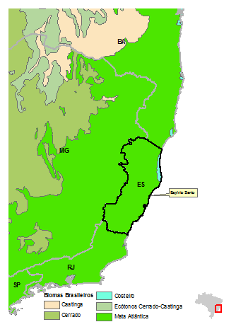Conforme a Figura 4‑1 – Biomas Brasileiros, o Estado do Espírito Santo está inserido no Bioma da Mata Atlântica.

A Mata Atlântica formava um contínuo de florestas pluviais que se estendiam pela costa atlântica numa faixa de 120 a 160 km de largura, desde o Rio Grande do Norte até o Rio Grande do Sul (Giulietti & Forero 1990 *apud* Catharino 2006), com diferenças florísticas e estruturais em diferentes regiões; estas diferenças estariam ligadas ao gradiente climático. Assim ocorrem populações de espécies adaptadas aos diferentes climas.

Atlântica é um dos ecossistemas com maior biodiversidade e integra a lista dos 25 biomas de alta diversidade mais ameaçados no mundo (Franco et al. 2007). Caracteriza-se, segundo Rizzini (1997), como floresta sempre verde que se apresenta em elevações montanhosas com variações fisionômicas, o que lhe permite alta riqueza e diversidade. Possui um dossel com árvores de 20 a 30 metros de altura, apresentando três ou mais estratos arbóreos bem definidos e a ocorrência abundante de plantas epífitas e lianas.

Figura ‑ – Biomas Brasileiros

|  |  |
| --- | --- |
|  | **Gráfico 4‑1 – Distribuição do Uso da Terra no Estado do Espírito Santo** |
| Figura 4‑2 – Áreas com Vegetação no Espírito Santo |  |

Conforme pode ser observado na **Erro! Fonte de referência não encontrada.** ao lado, atualmente a ocupação humana arrasou boa parte da vegetação natural existente no Estado, fragmentando os maciços vegetais e provavelmente afetando os fluxos gênicos entre as espécies. Atualmente cerca de 30% da área do estado encontra-se com alguma vegetação. Contudo pode-se inferir que parte desta vegetação esteja sofrendo pressões antrópicas, sobretudo o efeito de borda.

Com relação ao uso da terra, a área de estudo (composta pelos 11 municípios já identificados) apresenta 1.838 km² de áreas antrópicas e 1938 km². Essa relação de Antrópico X Natural está equilibrada, como pode ser visualizado no gráfico ao lado.

Na tabela a seguir podem ser observadas as classes de uso que predominam na região de estudo são Pastagens, Floresta Natural Primária ou Secundária Avançada/Média e Vegetação Secundária (sem definição de estágio).

Tabela 4‑1 - Classes da Terra no Estado do Espírito Santo

| **Classe de Uso** | **Tipo** | **Sigla** | **Área km²** |
| --- | --- | --- | --- |
| Afloramento / Solo Exposto | Antrópico | AFL | 32,13 |
| Agricultura | Antrópico | AGR | 51,92 |
| Áreas Urbanas | Antrópico | URB | 87,93 |
| Floresta Plantada em Crescimento | Antrópico | FPC | 23,08 |
| Pastagem | Antrópico | PAS | 1.643,45 |
| **Total Uso Antrópico** | | | **1.838,51** |
| Áreas Alagadas | Natural | ALG | 51,03 |
| Floresta natural | Natural | FNA | 29,43 |
| Floresta Natural Primária ou Secundária Avançada/Média | Natural | FNP | 1.370,61 |
| Manguezais | Natural | MAN | 7,81 |
| Restinga Arbustiva e Arbórea | Natural | RAA | 2,71 |
| Restinga Herbácea e Praia | Natural | RHP | 3,80 |
| Vegetação Natural Secundária | Natural | VNS | 473,16 |
| **Total Uso Natural** | | | **1.938,55** |
| **Total** | | | **3.777,06** |

*Fonte: IEMA, Uso da Terra 2007/2008*

As **pastagens** são extensas áreas de uso antrópico do meio rural; muitas vezes tais áreas não necessariamente são utilizadas como pasto, mas podem ser áreas em pousio.

As **Florestas Naturais** se dividem em **Primárias** (quando se trata da vegetação original da região) ou **secundárias** (quando a vegetação foi suprimida em algum momento, mas se encontra em recuperação).

Gráfico 4‑2 - Área por Classe de Uso (km²)

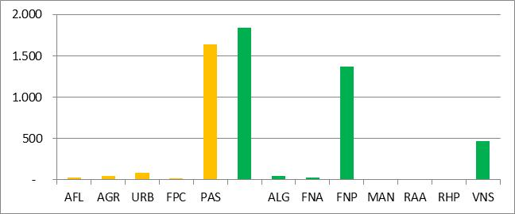

Fonte: IEMA, Uso da Terra 2007/2008

### SITUAÇÕES CRÍTICAS DE SECAS E INUNDAÇÕES

Foi elaborado pelo Governo do Estado do Espírito Santo documento conhecido como ARES - *Atlas das Áreas Com Potencial de Riscos do Estado do Espírito Santo*. Este trabalho identificou as áreas problemáticas em vários temas (deficiência hídrica, áreas de inundação, deslizamentos em encostas entre outros). No caso em questão foram utilizados os estudos referentes a deficiência hídricas e inundações.

Conforme a Figura 4‑3 a seguir as áreas alvo do programa não apresentam deficiência hídrica ou apresentam deficiência hídrica muito baixa. De fato, os estresses hídricos ocorrem na porção norte do estado, onde existem programas de combate à desertificação.

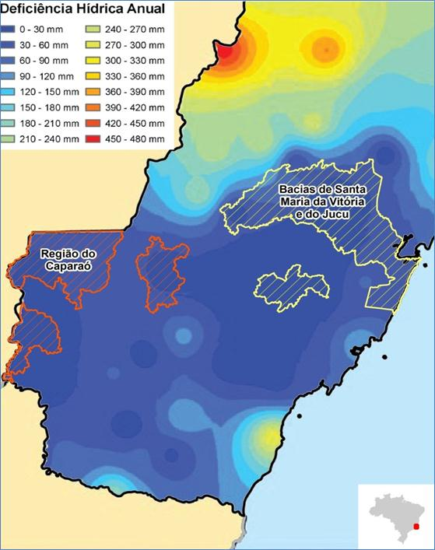

Fonte: ARES, 2012. Elaboração Equipe Técnica, 2012.

Figura 4‑3 – Deficiência Hídrica no Estado do Espírito Santo.

Com relação à possibilidade de inundação (Figura 4‑4) na área de estudo destacam-se os municípios de Cariacica e Vila Velha, que já estão bastante próximo ao litoral, sendo que os canais hídricos já entram em um relevo plano e começam a sofrer influência da maritimidade.

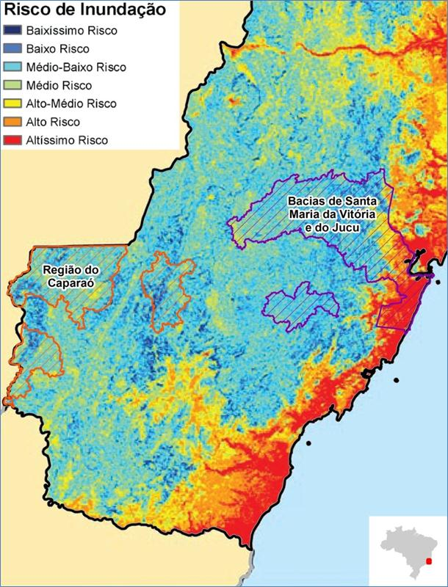

Fonte: ARES, 2012 / Elaboração Equipe Técnica, 2012

Figura 4‑4 - Áreas Propensas à Inundação no Estado do Espírito Santo.

Importante destacar, contudo, que em vários locais da área de estudo existem pontos propensos à inundação, que não são mapeáveis na escala da figura. Estas áreas normalmente se traduzem em pequenos estrangulamentos que podem ser naturais (como entradas em vales mais encaixados) ou artificiais (como pontes e tubulações mal projetados).

### BACIAS HIDROGRÁFICAS DO ESTADO DO ESPÍRITO SANTO

O estado do Espírito Santo é dividido em 20 bacias hidrográficas conforme mostrado na Figura 4‑5, cujos pontos de monitoramento fluviométrico são mostrados na Figura 4‑6. As bacias do Rio Santa Maria da Vitória, Rio Jucu e Rio Itapemirim serão afetadas diretamente pelas ações de saneamento previstas no Programa, cuja caracterização é descrita a seguir.

|  |  |
| --- | --- |
|  |  |
| Figura 4‑5 - Bacias Hidrográficas do Estado | Figura 4‑6 - Pontos de Monitoramento Fluviométrico |

### CARACTERIZAÇÃO DAS BACIAS DOS RIOS SANTA MARIA DA VITÓRIA E JUCU

#### **Região Hidrográfica do Rio Santa Maria da Vitória**

A bacia hidrográfica do rio Santa Maria da Vitória localiza-se entre os paralelos 19°56’ e 20°18’ de latitude sul e os meridianos 40°20’ e 41°05’ de longitude oeste. É limitada a leste pela baía de Vitória, ao Norte e a Oeste pelas bacias dos rios Magos e Doce e ao Sul com a bacia do rio Jucu. A bacia apresenta até seu deságue na baía de Vitória uma área de drenagem de aproximadamente 1.823 km².

O rio Santa Maria da Vitória pertence à Bacia do Atlântico Leste, pela classificação da Agência Nacional de Águas (ANA), e nasce a cerca de 1.100 m de altitude, na Região Serrana do Centro do Estado do Espírito Santo, no município de Santa Maria do Jetibá, em uma região conhecida como Alto Santa Maria, percorre 220 km até desaguar na baía de Vitória, com uma vazão média de 28,29 m3/s.

Até as proximidades da cidade de Santa Maria de Jetibá o rio Santa Maria da Vitória possui seu curso seguindo a direção geral Nordeste. A jusante da Pequena Central Hidrelétrica (PCH) de Rio Bonito altera seu curso para a direção geral Sudeste. O rio percorre aproximadamente 220 km até sua foz, cortando cinco municípios do Estado: Santa Maria do Jetibá, Santa Leopoldina, parte de Cariacica, parte de Serra e Vitória.

No alto Santa Maria da Vitória, os principais afluentes, pela margem direita, são os rios Lamego e São Sebastião de Baixo, e, pela margem esquerda, os rios Possmoser, São Luís e Bonito. Entre as usinas hidrelétricas de Rio Bonito e Suíça o rio Santa Maria recebe a contribuição do ribeirão Timbuí Seco. Dentro do reservatório da usina hidrelétrica Suíça, o rio Santa Maria recebe, pela margem direita, a contribuição do rio Caramuru.

No rio Santa Maria da Vitória existem duas usinas hidrelétricas operadas pela Escelsa Energia do Brasil, denominadas Rio Bonito e Suíça. A PCH Rio Bonito fica localizada no município de Santa Maria de Jetibá, a 60 km de Vitória. Foi inaugurada em 1959 e possui capacidade instalada de 15 MW. A PCH Suíça iniciou sua operação em 1965 e possui potência instalada de 30 MW, estando localizada no município de Santa Leopoldina.

A região mais alta da bacia abrange os municípios de Santa Maria de Jetibá e Santa Leopoldina. A região mais baixa da bacia abrange parte dos municípios de Cariacica e Serra. A região da bacia hidrográfica do rio Santa Maria da Vitória, para fins de gestão de recursos hídricos, abrange áreas dos municípios da Serra, Vitória e Vila Velha, na região da grande Vitória, cujas águas das chuvas são drenadas para o estuário e para a baía de Vitória.

Dentre os diversos cursos d’água que deságuam na baía de Vitória incluem-se os rios Bubu, Formate-Marinho, Aribiri e canal da Costa, além de diversos canais e galerias de águas pluviais urbanas situados em áreas urbanas dos municípios de Cariacica, Serra e Vitória.

A bacia hidrográfica do rio Santa Maria da Vitória apresenta baixa densidade populacional. Apresenta, tipicamente, atividades agropecuárias no trecho médio e superior da bacia hidrográfica, onde as principais cidades são Santa Maria de Jetibá, localizada a montante dos barramentos de Rio Bonito e Suíça, e Santa Leopoldina, localizada a jusante dos referidos barramentos. Nas partes mais altas da bacia encontra-se a vila de Garrafão e os povoados de Rio da Farinha, Barracão, Possmouser, Lamego, Alto Jequitibá, São João do Recreio, e a cidade de Santa Maria de Jetibá. No seu trecho médio localizam-se a cidade de Santa Leopoldina e as vilas de Mangaraí e Djalma Coutinho.

A bacia, que anteriormente à colonização era praticamente toda coberta por Mata Atlântica, sofreu grande desmatamento. Os municípios Santa Maria de Jetibá e Santa Leopoldina, onde se localizam os trechos superior e médio do rio Santa Maria da Vitória apresentam atualmente menos de 20 (vinte) por cento de seus territórios cobertos por Mata Atlântica. A vegetação florestal remanescente na região se situa em locais de mais difícil acesso, geralmente topos dos morros. Grande parte da bacia hoje é coberta por pastagens e por cultivos e as comunidades da bacia geralmente lançam esgotos sem tratamento em rios e córregos.

O município de Santa Maria de Jetibá é um dos principais produtores hortigranjeiros para abastecimento da população da Grande Vitória. O Mau uso do solo em áreas de cultivo e estradas vicinais origina grande parte dos sedimentos que afluem aos cursos d’água, facilitando a erosão e o consequente assoreamento de cursos d’água.

A atividade industrial é pouco significativa, principalmente nas partes média e superior da bacia. Em Aroaba, no município da Serra, existe pátio de transbordo de ferro gusa pertencente à Companhia Vale do Rio Doce. A área da região hidrográfica da bacia do rio Santa Maria da Vitória situada na Região Metropolitana da Grande Vitória e externa à bacia, apresenta-se densamente povoada. Nesta área situam-se os grandes complexos industriais CST (siderúrgico) e Vale SA (pelotização de minério de ferro).

O rio Santa Maria da Vitória juntamente com o rio Jucu formam os principais mananciais de abastecimento de água da região da Grande Vitória, que apresenta em torno de 1 milhão de habitantes. O rio serve principalmente como manancial de abastecimento para os habitantes da região norte de Vitória e da região litorânea da Serra. Além disto, abastece grandes instalações industriais como as da CST e da Companhia Vale do Rio Doce, na Ponta de Tubarão.

O afluente denominado Duas Bocas, cujas nascentes localizam-se em reserva biológica de mesmo nome, abastece parte do município de Cariacica.

Na bacia do rio Santa Maria da Vitória as principais captações nas suas partes superior e média servem ao abastecimento das cidades de Santa Maria de Jetibá e Santa Leopoldina. A captação para abastecimento de Santa Leopoldina é feita no Rio da Prata. O rio São Sebastião abastece a população de Santa Maria de Jetibá. A localidade de Alto Possmouser recebe água a partir de nascentes. A localidade de Garrafão é abastecida a partir de poço freático.

Os principais usos da água são mostrados na Tabela 4‑2 a seguir. A Tabela 4‑3 caracteriza os Principais usuários.

Tabela 4‑2 - Usos da Água na Bacia

| **USOS CONSUNTIVO** | **USOS NÃO CONSUNTIVOS** |
| --- | --- |
| Abastecimento de Urbano | Recreação, Lazer e Turismo |
| Abastecimento Rural | Geração de Energia |
| Consumo Industrial | Diluição de Esgotos |
| Irrigação | Mineração |
| Dessedentação de Animais | Manutenção da biodiversidade |
| Aquicultura |  |
| Pesca |  |

Fonte: ANA

Tabela 4‑3 - Caracterização dos Principais Usuários

| **PRINCIPAIS USOS** | **TIPO USUÁRIO** | **OBSERVAÇÕES** |
| --- | --- | --- |
| Abastecimento Público | CESAN e Prefeituras | Captação Direta |
| Abastecimento Doméstico Rural | Residências dispersas na área rural | Cerca de 3.000 hab. |
| Industrial | Grandes Indústrias do Estado | As indústria de maior porte do estado estão instaladas na região como CST, CVRD e COFAVI que consomem juntas cerca de 1,5 m3/s |
| Dessedentação de Animais | Produtores Rurais | Disseminado em toda bacia |
| Irrigação | Produtores Rurais | Cerca de 4.500 irrigantes em uma área de 6.700 ha. |
| Pesca | Pescadores particulares | Região estuarina de Vitória |
| Lazer | Unidades de Conservação | Cachoeiras da região |
| Extração de Areia | Empresas Privadas | Mineração dos leitos dos rios |
| Geração de Energia | Diversos | UHEs e PCHs |

Fonte: ANA

Na bacia hidrográfica do rio Santa Maria da Vitória estão localizados dois postos fluviométricos: Cachoeira Suíça e Santa Leopoldina, ambos no rio Santa Maria da Vitória. O posto Santa Leopoldina (57130000), operado pela Agência Nacional de Águas – ANA existe desde 1949 e cobre uma área de 993 km2. O posto de Cachoeira Suíça operou nos anos de 1954 a 1962, encontrando-se atualmente desativado.

Os registros do posto fluviométrico de Santa Leopoldina, a partir de 1.959, quando entrou em operação a primeira PCH no rio Santa Maria da Vitória, Rio Bonito, não são válidos para estimativa de disponibilidade hídrica. Os valores medidos são altamente influenciados pela operação dos reservatórios das PCHs Rio Bonito e Suíça, principalmente em períodos secos. Estas usinas são de ponta sendo acumulados volumes de água em seus reservatórios durante o dia para liberação e geração de energia no período de 18 a 21 horas, horário de maior demanda.

O Diagnóstico Físico e Hidrológico na Região das Bacias dos Rios Jucu e Santa Maria da Vitória, desenvolvido pelo governo estadual para subsidiar o Projeto Florestas para a Vida, apontou a vazão Q7,10 de 2,31 m3/s para o posto de Santa Leopoldina. Isto equivale a uma vazão específica, considerando a área de drenagem de 2,326 l/s.km2.

Estudos da Universidade do Espírito Santo apontaram uma estimativa para a vazão Q7,10 para as bacias hidrográficas do estado, com base nos resultados dos pontos fluviométricos, pluviométricos, características físicas e áreas de drenagem, indicando que esta vazão poderia ser representada pela seguinte equação, para as bacias do Rio Santa Maria da Vitória e Jucu: Q7,10 = 0,01241 x A0,88959.

Assim, considerando que a cidade de Santa Maria de Jetibá drenaria metade da área da bacia hidrográfica do Rio Santa Maria da Vitória até o posto fluviométrico de Santa Leopoldina, a Q7,10 do rio, próximo a cidade de Santa Maria de Jetibá seria de 1,16 m3/s.

**Os pontos de monitoramento da qualidade da água, controlados pelo IEMA, de interesse do Programa são mostrados no Mapa Pontos de Monitoramento e Barragens apresentado no Anexo II.**

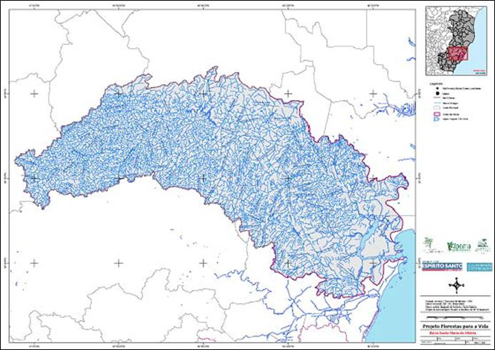

Figura 4‑7 - Bacia do Rio Santa Maria da Vitória e Pontos de Monitoramento

Em termos de qualidade da água, o Rio Santa Maria da Vitória apresenta IQA Boa ou Regular, nos seus diversos pontos de monitoramento, de acordo com o Relatório de Qualidade da Água do IEMA. Especificamente nos pontos de interesse direto deste Programa, mostrados na Tabela 4-4 os três parâmetros básicos de modelagem, Oxigênio Dissolvido, DBO, Coliformes Termotolerantes e os Sólidos Suspensos tiveram comportamentos semelhantes.

Tabela ‑ - Média da Qualidade das Águas do Rio Sta Maria da Vitória -2010

|  |  |  |  |  |
| --- | --- | --- | --- | --- |
| PONTO | DBO (mg/l) | OD (mg/l) | SÖLIDOS (mg/l) | Coliformes (nmp/100 ml |
| 001 – Antes Sta Maria de Jetibá | 2,7 | 8,1 | 60 | 1,1 x 103 |
| 003 – Após Sta Maria de Jetibá | 3,4 | 7,9 | 72 | 1,8 x 104 |
| 007 – UHE – Suiça | 2,8 | 8,5 | 57 | 1,3 x 103 |
| 015 - Após Sta Leopoldina | 4,0 | 8,0 | 73 | 6,4 x 103 |
| 020 – Próximo da Foz | 2,7 | 7,8 | 40 | 8,0 x 102 |

Fonte: IEMA(2010)

1. DBO – Os pontos de monitoramento após Sta Maria de Jetibá e após Santa Leopoldina apresentam resultados muito próximos ao limite da classe 2 definido na Resolução CONAMA (5 mg/l), decorrente do lançamento dos esgotos sem tratamento da cidade de Santa Maria e Jetibá. As demais seções possuem resultados abaixo deste limite, caracterizando um rio relativamente limpo..
2. Oxigênio Dissolvido – A concentração de oxigênio dissolvido acompanha o perfil da concentração de DBO de forma invertida. No rio São Luiz as concentrações de oxigênio dissolvido são muito baixas, resultante dos despejos de esgotos sem tratamento da cidade de Santa Maria de Jetibá. Nos demais pontos eles estão acima dos limites definidos como classe 2, o que caracterizaria um rio limpo.
3. Coliformes Termotolerantes – O rio Santa Maria da Vitória é fortemente impactado por coliformes, principalmente após a cidade de Sta Maria de Jetibá, indício do lançamento de esgoto “in natura” nos corpos d’água e atividade agropecuária. Mesmo o ponto de monitoramento do Alto Santa Maria, com ocupação voltada a agricultura e uso da água para irrigação, apresenta concentrações de coliformes superiores a 1.000 nmp/100 ml, limite da classe 2 da Resolução do CONAMA. A seção Santa Leopoldina possui resultados mais altos que este limite. Para este parâmetro, observa-se uma melhoria da qualidade das águas entre a seção Santa Maria e Santa Leopoldina. Entre ambos existem os reservatórios de Suíça e Rio Bonito e o afluxo das águas dos rios da Farinha e Bonito. Pode-se supor que os reservatórios das usinas hidrelétricas de Suíça e Rio Bonito aumentam o tempo de percurso do rio devido à acumulação de água, diminuindo a concentração de coliformes na coluna d’água. Após a cidade de Santa Leopoldina, a concentração volta a subir, devido ao lançamento dos esgotos da cidade.
4. Sólidos – A bacia do rio Santa Maria da Vitória esta significativamente impactada por sedimentos advindos de suas áreas de drenagem. A maioria dos pontos de monitoramento apresentam concentrações de sólidos suspensos voláteis maior que 50% das de sólidos suspensos totais, o que caracteriza o arraste de solos orgânicos oriundo de áreas de agricultura e da contribuição de esgotos domésticos. A cobertura florestal da bacia não tem se mostrado eficiente por si só no controle do aporte de sedimento às suas águas e da sua qualidade. Áreas muito próximas aos cursos de água são intensamente utilizadas para agricultura, fazendo com que o caminho percorrido por material sólido erodido seja muito curto, reduzindo a possibilidade de sedimentação antes de sua chegada aos cursos d’água. O aporte de material sólido por si só é impactante à biodiversidade de cursos d’água. Este afeta a entrada de luz na coluna d’água, a distribuição de organismos na lâmina d’água e, por conseguinte, a produção primária dos ecossistemas aquáticos. Também encobre leitos pedregosos, destruindo nichos de reprodução e refúgio da fauna aquática. Além disso, os sedimentos são importantes vias de entrada de poluentes aos cursos d’água. Fósforo, amônio e vários pesticidas são sorvidos pelas partículas de solo e carreados pelos sedimentos. Estes poluentes podem ser dissolvidos logo que chegam aos cursos d’água, alterando imediatamente a composição química da água. A quantidade de sólidos afeta também a operação das captações de água, com assoreamento, com maior gasto de coagulante e menores corridas de filtração.

#### **Região Hidrográfica do Rio Jucu**

A bacia do Rio Jucu está localizada entre os meridianos 40º 15’ e 41º 10’ a Oeste, e os paralelos 20º 10’ e 20º 40’ ao Sul, com as cabeceiras situadas na Serra do Castelo, na região serrana central do Estado do Espírito Santo. O rio percorre uma extensão de 227 km até sua foz, cortando 6 municípios, recebendo afluentes em ambas as margens e desaguando uma vazão média de 31,67 m3/s

Compreende uma área de aproximadamente 2000 km2, localizada na região centro sul do Estado do Espírito Santo, e juntamente com o rio Santa Maria da Vitória, contribui para o abastecimento da Grande Vitória, nascendo na região serrana do Estado e desaguando no Oceano Atlântico na localidade de Barra do Jucu.

A bacia do Rio Jucu está limitada a leste pelo Oceano Atlântico, ao norte pelas bacias hidrográficas dos rios Doce e Santa Maria da Vitória, a nordeste pela bacia do rio Formate-Marinho, a oeste pela bacia do rio Itapemirim e ao sul pelas bacias dos rios Benevente e Guarapari.

Fisiograficamente, o rio Jucu apresenta o perfil longitudinal dividido em três partes: trecho superior, com desnível de mais de 300 m em 35 km de curso; trecho intermediário, com 30 km de extensão e 100 m de desnível; e trecho inferior, com desnível superior a 500 m em 40 km de extensão. Parte dessa queda é aproveitada pela UHE Jucu para geração de energia

A extensão total dos cursos d’água na bacia do rio Jucu é de 4.195 km, com uma densidade de drenagem de 0,5 km/km2, considerada bem drenada. Entretanto, a bacia apresenta baixa capacidade de regularização natural.

Dividido em dois principais afluentes – Braço Norte e Braço Sul, os trechos médio e superior da bacia estão relacionadas com a agropecuária, enquanto as principais concentrações urbanas estão localizadas nas cidades de Domingos Martins e Marechal Floriano. O polo industrial na região se resume à indústrias de refrigerantes, de derivados do leite, de ração animal e alimentícia de médio porte, enquanto os esgotos sanitários são lançados nos cursos d’água geralmente sem tratamento.

O rio Jucu, com nome Jucu Braço Norte, nasce na serra do Castelo, um ramo da serra da Pedra Azul. As cabeceiras estão em cotas altimétricas ao redor de 1.200 metros, e localizam-se próximas e ao sul do povoado de São Paulinho, no município de Domingos Martins. Seu curso se desenvolve numa extensão aproximada de 166 km até desaguar na praia de Barra do Jucu, próximo à localidade de mesmo nome, em Vila Velha. Do total de 166 km de extensão, 123 km correspondem ao trecho conhecido como Braço Norte, com uma área de drenagem de 1400 km2. Os 43 km restantes são do trecho do rio Jucu desdea confluência dos Braços Norte e Sul até a foz.

O mais importante contribuinte do rio Jucu é o rio Jucu Braço Sul. Destacam-se ainda alguns tributários pela margem esquerda, como o rio Barcelos, o ribeirão Tijuco Preto, os rios Ponte e Melgaço, o córrego Biriricas e o rio Jacarandá e, pela margem direita, o rio D'Antas. Com as obras realizadas pelo extinto Departamento Nacional de Obras e Saneamento - DNOS na década de 50, o rio Formate, outrora um dos principais afluente do rio Jucu, foi desviado, passando a constituir uma bacia independente, desaguando no rio Marinho, e posteriormente na Baía de Vitória.

O rio Jucu Braço Sul tem aproximadamente 80 km de extensão, com uma área de drenagem de 480 km2, e após a confluência até o mar, o rio Jucu percorre 40 km. Nasce no interior do Parque Estadual da Pedra Azul, de onde provém seus formadores, os córregos dos Cavalos e o São Floriano, em cotas altimétricas da ordem 1600-1700 metros.

O rio Jucu apresenta seu baixo curso bastante modificado em relação ao que era originalmente. Devido às inundações constantes a que estava sujeita a zona da planície aluvial do baixo curso, em face de sua topografia plana, o DNOS promoveu a retificação e a dragagem da calha natural. Além disso, construiu um conjunto de canais artificiais de drenagem para facilitar o escoamento das águas. Com a retificação e dragagem, a capacidade do rio em arrastar sedimentos aumentou, acarretando um aprofundamento do leito, o que aliado à extração e exploração de areia em cava conduz ao assoreamento e modificações profundas no regime pluvial próximo à foz.

A bacia do rio Jucu abrange integralmente os municípios de Domingos Martins e Marechal Floriano, grande parte de Viana e Vila Velha, e uma pequena parcela de Cariacica (bacias dos córregos Biriricas e Boqueirão) e Guarapari (Distritos de Rio Calçado e Todos os Santos, ambos na bacia do rio Jacarandá). As áreas urbanas principais são as cidades de Domingos Martins, Marechal Floriano, parte de Viana (sub-bacia do ribeirão Santo Agostinho) e as localidades, povoados e vilas de São Paulinho, Pedra Azul, Aracê, Barcelos, São Rafael, Goiabeiras, Ponto Alto, Perobas, Paraju, Melgaço, Biriricas, Isabel, Vítor Hugo, Araguaia, Bom Jesus do Morro Baixo, São Paulo de Cima, Rio Calçado, Araçatiba e Barra do Jucu.

O rio Jucu é o principal manancial supridor de água da região da Grande Vitória, possuindo na área de sua bacia (Braço Sul) o Parque Estadual de Pedra Azul, importante remanescente florestal, e a usina da Escelsa, com reservatório de 26,6 x 103 m3 de volume útil. Relativamente à parte situada em terras baixas, existe grande pressão antrópica devido ao desenvolvimento urbano e a extração de areia na área de solos hidromórficos e aluviões.

Os principais usos da água são mostrados na Tabela 4‑5 e Tabela 4‑6, a seguir:

Tabela 4‑5 - Usos da Água na Bacia

| **USOS CONSUNTIVO** | **USOS NÃO CONSUNTIVOS** |
| --- | --- |
| Abastecimento de Urbano | Recreação, Lazer e Turismo |
| Abastecimento Rural | Geração de Energia |
| Consumo Industrial | Diluição de Esgotos |
| Irrigação | Mineração |
| Dessedentação de Animais | Manutenção da biodiversidade |
| Aquicultura |  |
| Pesca |  |

Fonte: ANA

Tabela 4‑6 - Caracterização dos Principais Usuários

| **PRINCIPAIS USOS** | **TIPO USUÁRIO** | **OBSERVAÇÕES** |
| --- | --- | --- |
| Abastecimento Público | CESAN e Prefeituras | Captação Direta |
| Abastecimento Doméstico Rural | Residências dispersas na área rural | Cerca de 3.000 hab. |
| Industrial | Grandes Indústrias do Estado | As indústria de maior porte do estado estão instaladas na região como CST, CVRD e COFAVI que consomem juntas cerca de 1,5 m3/s |
| Dessedentação de Animais | Produtores Rurais | Disseminado em toda bacia |
| Irrigação | Produtores Rurais | Cerca de 4.500 irrigantes em uma área de 6.700 ha. |
| Pesca | Pescadores particulares | Região estuarina de Vitória |
| Lazer | Unidades de Conservação | Cachoeiras da região |
| Extração de Areia | Empresas Privadas | Mineração dos leitos dos rios |
| Geração de Energia | Diversos | UHEs e PCHs |

Fonte: ANA

A produção de sedimentos na bacia é estimada pelos valores obtidos no Posto Fluviométrico de Marechal Floriano, na ordem de 13.590 ton./ano.

A concentração média anual de sólidos em suspensão para a região é de 220 mg/l, e a estimativa da produção específica para bacias com até 13.000 km2 é de 45 t/ano/km2.

A área de agradação (deposição) da bacia do Rio Jucu, que representa a zona mais baixa onde se encontra as tomadas de captação de água para Região Metropolitana da Grande Vitória, está sujeita a cheias, assoreamento e alto custo do tratamento de água para eliminar sólidos em suspensão.

O processo de assoreamento no Rio Jucu é mais acentuado próximo à foz. Entretanto, os moradores do município de Marechal Floriano vêm relatando o aumento do leito do rio nos últimos anos, que apresenta como uma das causas o desenvolvimento de estradas locais e regionais inadequadas, o que pode ocasionar enchentes devido à diminuição da capacidade de escoamento da calha.

O rio Jucu tem dois postos fluviométricos operados pela ANA. O primeiro no Córrego do Galo (Jucu Norte) (57.170.000) drena uma área de 976 km2. O segundo localizado na Fazenda Jucuruaba (57.230.000, Rio Jucu) drena uma área de 1625 Km2. A vazão Q7, 10, para o posto Córrego do Galo, correspondeu a 5,6 m3/s, calculado pelo modelo de regressão proposto pela UFES. Da mesma forma, na cidade de Marechal Floriano, o rio Jucu Braço Sul estaria com uma vazão Q7,10 de 2,56 m3/s

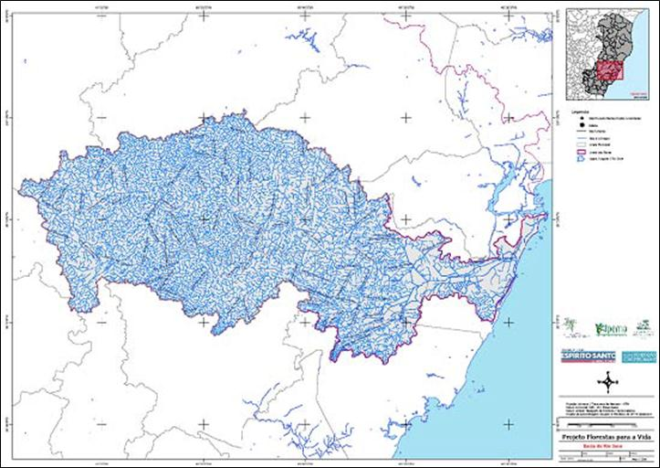

Figura 4‑8 - Bacia Hidrográfica do Rio Jucu e Pontos de Monitoramento

Em termos de qualidade da água, o Rio Jucu apresenta IQA de todas as classificações de acordo com a localização de seus 5 pontos de monitoramento. Especificamente nos pontos de interesse direto deste Programa, Jucu Marechal Floriano, Córrego do Galo e Jucuruaba os três parâmetros básicos de modelagem, Oxigênio Dissolvido, DBO, Coliformes termotolerantes tiveram comportamentos melhores e semelhantes.

Tabela ‑ – Qualidade da Água Rio Jucu

|  |  |  |  |  |
| --- | --- | --- | --- | --- |
| PONTO | DBO (mg/l) | OD (mg/l) | SÖLIDOS (mg/l) | Coliformes (nmp/100 ml |
| 005 – Antes Mal. Folriano | 4,6 | 8,4 | 67 | 3,0 x 103 |
| 008 – Mal Folriano | 4,3 | 7,7 | 63 | 3,3 x 104 |
| 009 – Antes UHE Jucu | 4,0 | 8,4 | 30 | 1,4 x 103 |
| 025 – Ligação dos dois braços | 3,2 | 8,2 | 33 | 1,4 x 103 |

1. DBO – Os pontos de monitoramento citados estão com concentração o de DBO menor que o limite de 5 mg/l preconizado pela Resolução CONAMA para classe 2 embora muito próximos deste limite, caracterizando um rio com impactos antrópicos.
2. Oxigênio Dissolvido – A concentração de oxigênio dissolvido acompanha o perfil da concentração de DBO de forma invertida. Em todos os pontos citados o nível de oxigênio está superior aos limites definidos como classe 2, o que caracterizaria um rio limpo.
3. Coliformes - A bacia do rio Jucu apresenta-se de forma geral, com qualidade superior às da bacia do rio Santa Maria da Vitória, porém ainda superiores aos limites da classe 2. Todos os pontos tem resultados superiores a 1000 nmp/100 ml, caracterizando atividade antrópica na bacia e a falta de um saneamento básico adequado.
4. Sólidos – A bacia do rio Jucu também está impactada por sedimentos advindos de suas áreas de drenagem. A maioria dos pontos de monitoramento apresentam concentrações de sólidos suspensos voláteis maior que 50% das de sólidos suspensos totais, o que caracteriza o arraste de solos orgânicos oriundo de áreas de agricultura e da contribuição de esgotos domésticos. A extensa cobertura florestal da bacia não tem se mostrado eficiente por si só no controle do aporte de sedimento às suas águas e da sua qualidade. Áreas muito próximas aos cursos de água são intensamente utilizadas para agricultura, fazendo com que o caminho percorrido por material sólido erodido seja muito curto, reduzindo a possibilidade de sedimentação antes de sua chegada aos cursos d’água. O aporte de material sólido por si só é impactante à biodiversidade de cursos d’água. Este afeta a entrada de luz na coluna d’água, a distribuição de organismos na lâmina d’água e, por conseguinte, a produção primária dos ecossistemas aquáticos. Também encobre leitos pedregosos, destruindo nichos de reprodução e refúgio da fauna aquática. Além disso, os sedimentos são importantes vias de entrada de poluentes aos cursos d’água. Fósforo, amônio e vários pesticidas são sorvidos pelas partículas de solo e carreados pelos sedimentos. Estes poluentes podem ser dissolvidos logo que chegam aos cursos d’água, alterando imediatamente a composição química da água. A quantidade de sólidos afeta ainda as catações de água, devido ao assoreamento das barragens, maior consumo de coagulante para redução da concentração de sólidos e menores corridas de filtração.

#### **Uso e Ocupação da Terra**

De acordo com mapa de Uso da Terra fornecido pelo IEMA (visita técnica da equipe em outubro de 2012), na área de estudo das Bacias do Jucu e Santa Maria existem 84,95 km² de área urbana, o que corresponde a 3,82% da área. Deve-se levar em conta que esta área abriga a parcela mais urbanizada do Estado, envolvendo partes da RMGV.

Os Usos Agrícolas somam 37,08% da área (823,98 km²), importante destacar somente as pastagens já respondem por 34,97 da área de estudo das Bacias Jucu e Santa Maria, o que mostra um enfoque pecuário na região.

As áreas vegetadas chegam a 55,58% da área, o que corresponde a 1.235,04 km². Parcela significativa desta vegetação (11,94% da área de estudo) trata-se de vegetação secundária em diferentes estágios de regeneração. Importante também destaque as florestas plantadas (silvicultura) representando 0,41% da área de estudo.

A seguir é apresentada Tabela 4‑8 com as informações sobre a ocupação da terra na área de estudo das bacias do Jucu e Santa Maria.

Tabela 4‑8 - Planimetria de Uso da Terra e Vegetação

| **Uso** | **Km²** | **%** |
| --- | --- | --- |
| Afloramento / Solo Exposto | 12,70 | 0,57% |
| Agricultura | 36,49 | 1,64% |
| Áreas Alagadas | 50,23 | 2,26% |
| Áreas Urbanas | 84,95 | 3,82% |
| Floresta natural / Sombra | 4,00 | 0,18% |
| Floresta Natural Primária ou Secundária Avançada ou Média | 950,16 | 42,76% |
| Floresta Plantada em Crescimento | 9,04 | 0,41% |
| Manguezais | 7,81 | 0,35% |
| Oceano | 0,44 | 0,02% |
| Pastagem | 777,01 | 34,97% |
| Pastagem / Sombra | 10,49 | 0,47% |
| Restinga Arbustiva e Arbórea | 2,71 | 0,12% |
| Restinga Herbácea e Praia | 3,80 | 0,17% |
| Rios | 6,82 | 0,31% |
| Vegetação Natural Secundária | 265,33 | 11,94% |
| **Total** | **2.221,98** |  |

*Fonte: IEMA, Uso da Terra 2007/2008*

* + - 1. Unidades de Conservação

Foram contabilizadas 12 unidades de conservação na área de estudo da região do Jucu e Santa Maria (Tabela 4‑9 e Figura 4‑9). Nenhuma UC será diretamente atingida pelas atividades pretendidas pelo Programa.

Tabela 4‑9 - Unidades de Conservação Presentes na Área de Estudo

| **Nome** | **Município** | **Administração** | **Órgão Responsável** | **Leis de Criação** |
| --- | --- | --- | --- | --- |
| Sumidouro e Cachoeira do Funil do Rio Santa Maria da Vitória | Santa Leopoldina | Bem Tombado | * | Resolução Nº 003/93 de 05/11/93 |
| Reserva Biológica de Duas Bocas | Cariacica | Estadual | IDAF | Lei Criação Nº 4503 DE 03/01/91 Decreto Nº 5336/91 |
| Área de Proteção Permanente morro do moreno | Vila Velha | Bem Tombado | PMVV | Lei Nº 2621 De 28/11/90 |
| Parque Ecológico Morro do Penedo | Vila Velha | Municipal | PMVV | Decreto Nº 058/94 De 16/06/94 |
| Parque Municipal do Morro da Manteigueira | Vila Velha | Municipal | PMVV | Lei Nº 2836 De 08/06/93 |
| Parque Estadual Ilha das Flores | Vila Velha | Estadual | * | * |
| Parque Ecológico Moacir Folego - Lagoa Cocal | Vila Velha | Municipal | PMVV | Decreto Nº 073/88 |
| Parque Natural Municipal de Jacarenema | Vila Velha | Municipal | SEAMA | Decreto 033/03 |
| Parque Ecológico Municipal de Jabaeté | Vila Velha | Municipal | PMVV | Decreto Nº 059/95 |
| Área de Proteção Ambiental de Setiba | Guarapari | Estadual | SEAMA | Decreto Nº 3747-N/94 |
| Parque Municipal do Mochuara | Cariacica | Municipal | PMC | Decreto Nº 103/90 |
| Área de Proteção Permanente Morro da Concha | Vila Velha | Estadual | SEAMA | Lei Nº 4107/88 |
| Observação: * - Dado Não Disponível | | | | |

*Fonte: IEMA, Unidades de Conservação no Estado do Espírito Santo, 2007/2008*

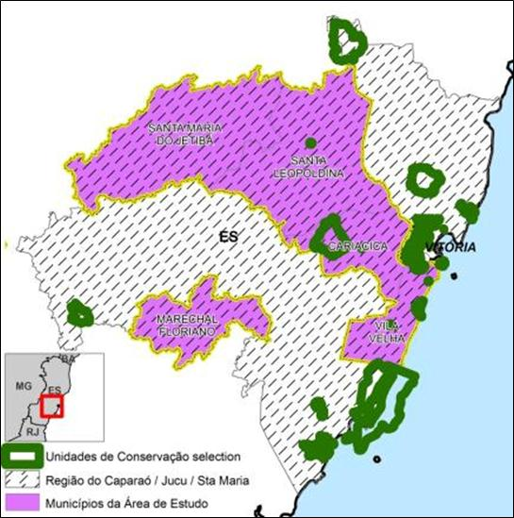

Fonte: IEMA, Unidades de Conservação no Estado do Espírito Santo, 2007/2008

Figura 4‑9 - Unidades de Conservação na Região de Jucu e Santa Maria

* + - 1. Geomorfologia

Em termos geomorfológicos, a região que compõe os rios Santa Maria do Vitória e Jucu é composta por Planícies Costeiras, Piemontes Inumados, que é circunspeto por conjunto de modelado rebaixado, com as maiores altitudes chegando próximas a 100 m, compostos de sedimentos arenosos, argilas de cores variadas e arenitos grosseiros, Piemontes Orientais, que corresponde regionalmente aos Planaltos Costeiros, região com intensa dissecação e formas convexas e a expressiva unidade dos Planaltos da Mantiqueira Setentrional, considerado vestígio de antigas formações erodidas. Os planaltos são chamados de "formas residuais" (relevo atacado pela erosão), sendo que no caso dos Planaltos da Mantiqueira, pode-se considera-lo um Planalto dos Cinturões Orogênicos, resultado da erosão sobre os antigos dobramentos sofridos na Era Pré-Cambriana pelo território brasileiro. O Mapa Geomorfológico (Anexo 4) mostra as diferentes Regiões Geomorfológicas da área de estudo.

#### **Geologia**

Em termos geológicos a região que abrange a área de estudo na região dos rios de Santa Maria do Vitória e do Jucu é predominantemente composta por rochas cristalinas, de diferentes litologias (foliadas) dos Maciços Neoproterozóicos, as Suítes Intrusivas, Formações Sedimentares, especialmente os sedimentos argilo-arenosos da Formação Barreiras e os aluviões e sedimentos das várzeas e baixios dos Depósitos Recentes. O Mapa Geológico Regional (Anexo 4) mostra a distribuição espacial das unidades presentes na área.

Destaca-se que os sedimentos estão, via de regra, localizados nas bordas da bacia, no limite sudeste, associados aos depósitos marinhos arenosos. Localmente, ao longo de alguns rios, em cotas mais altas, ocorrem depósitos aluviais.

Quanto às rochas dos Maciços Neoproterozóicos, formado predominantemente pelo complexo Paraíba do Sul, com presença de rochas intrusivas básicas e ácidas. Esta unidade é compreendida como gnaisses a luminosos de fácies anfibolito alto a granulito, com lentes de rochas calcissilicáticas e intercalações minoritárias de mármores, quartzitos e anfibolitos. De maneira geral, este litotipo tem perfil de alteração predominantemente arenoso.

#### **Solos**

A enorme diversidade de solos na região dos rios Santa Maria do Vitória e Jucu pode ser entendida quando vista sob o ponto de vista dos fatores que contribuem para a formação dos solos, especialmente o litotipo formador, relevo e clima. O Mapa Pedológico (Anexo 4) mostra a distribuição espacial de unidades aglomeradas dos solos presentes na região de estudo. Desta forma, as seguintes unidades de solos foram cartografadas na região:

* Unidade 2: Solos associadas às planícies aluvionares, também de ocorrência restritas as regiões de cotas mais baixas, próximos aos tabuleiros;
* Unidade 3: Solos resultado de relevo erosivo, com dependência do material de origem, promovendo sequência de cambissolos, sendo muitas vezes solos pedregosos;
* Unidade 4: Solos associados às restingas - neste ambiente encontram-se podzois, hidromórficos e gleissolos e horizontes específicos de brunizens;
* Unidade 5: Solos associados exclusivamente aos mangues, com expressivas áreas ocorrendo nos deságues do rio Santa Maria do Vitória, na região de Cariacica;
* Unidade 6: Solos associados aos latossolos vermelho-amarelo, profundos, com boa drenagem e álicos;
* Unidade 7: Solos litólicos, atualmente denominados neossolos, constituídos por material mineral, sempre não apresentando horizonte B diagnóstico. De ocorrência restrita na região de estudo às cabeceiras do Jucu e à região oeste de Cariacica;
* Unidade 8: Solos associados aos argissolos (antigos podzólicos), que possuem como característica marcante o aumento de argila na profundidade (de A para B), geralmente acompanhado de boa diferenciação de cores, de ocorrência expressiva nas baixas regiões dos tabuleiros.

A Tabela 4‑10 a seguir apresenta a classificação pedológica dos solos da bacia, segundo suas unidades de análise.

Tabela 4‑10 - Classificação Pedológica dos Solos

| **Unidades** | **Tipo de solo** | **Área de ocorrência**  **(Km2)** | **Região de ocorrência1** | **Aspectos referentes à erosão** |
| --- | --- | --- | --- | --- |
| 2 | Solos aluviais | 53,29 | Restrita a região e deságue do rio Jucu – restrito as margens dos principais rios | - |
| 3 | Solos resultantes de acumulações erosivas | 1.070,17 | No médio curso dos rios Santa Maria do Vitória e Jucu | Alta propensão ao desencadeamento de processos erosivos |
| 4 | Solos de regiões tabulares | 213,36 | Restrito ao deságue do rio Santa Maria do Vitória | Alta propensão ao desencadeamento de processos erosivos |
| 5 | Solos de Mangues | 32,54 | Restrito a porção leste de Cariacica | - |
| 6 | Latossolos | 2.920,89 | Abrangente no alto curso dos rios Santa Maria do Vitória a Jucu | Solos mais resistentes ao desencadeamento de processos erosivos |
| 7 | Solos Litólicos (neossolos) | 207,60 | Restrito a região sul de Cariacica e as nascentes do rio Jucu | Típico de relevo acidentado, com propensão favorável ao desenvolvimento de processos erosivos |
| 8 | Podzólicos (argissolos) | 770,47 | Restrito no baixo curso do rio Jucu e abrangente na região da cidade de Serra | Relativa resistência ao desencadeamento de processos erosivos, porém, quando pouco espessos, apresentam alta propensão. |

*Fonte: IEMA, Mapa Pedológico do Estado do Espírito Santo, 2007/2008, adaptado*

### CARACTERIZAÇÃO DA REGIÃO DO CAPARAÓ E ADJACÊNCIAS

#### **Recursos Hídricos – Bacia do rio Itapemirim**

A Bacia do Rio Itapemirim é uma Bacia Federal que abrange o Estado do Espírito Santo e uma pequena parte do Estado de Minas Gerais, com uma área de drenagem de 6.014 Km2. No território capixaba Engloba os municípios de Itapemirim, Cachoeiro de Itapemirim, Vargem Alta, Castelo, Venda Nova do Imigrante, Conceição do Castelo, Muniz Freire, Iúna, Irupi, Ibatiba, Ibirirama, Alegre, Jerônimo Monteiro, Muqui, Atílio Vivacqua e Presidente Kennedy.

De um modo geral, o clima da bacia é “temperado brando” e “úmido”, com exceção da parte baixa e do vale propriamente dito do rio Itapemirim inferior e médio, que são de clima “tropical” e “semiúmido”.

A temperatura média anual decresce desde 24º C na foz até 17º C nas serras da bacia superior, baixando a 12º C no extremo oeste (Caparaó). A umidade relativa média anual cresce na mesma direção, desde 80% até 84%, e a evaporação anual decresce de 1.000 a 800 mm, ainda na mesma direção.

A pluviosidade é pequena ao longo do rio Itapemirim e na parte média, ao norte, com 900 mm anuais, enquanto cresce bastante na direção das serras do leste e do oeste, atingindo 1.600 mm anuais.

A época chuvosa é o verão amplo (setembro a abril), sendo dezembro o mês mais chuvoso. A época menos chuvosa é o inverno (julho a agosto), sendo agosto o mês mais seco. No litoral, as chuvas distribuem-se melhor entre as quatro estações do ano, enquanto na parte alta há um grande contraste entre os totais pluviométricos do verão e do inverno.

As chuvas mais intensas ocorrem na bacia alta, onde atingem a ordem de 200 mm/dia, decrescendo progressivamente em direção à foz, com 150 mm na parte média a 90 mm/dia no vale interior.

O rio Itapemirim é formado pelo Rio Castelo e pelos rios Braço Norte Direito e Braço Norte Esquerdo, cujas nascentes situam-se  no Parque Nacional do Caparaó. Nos últimos anos tem-se observado diminuição da vazão do rio.

A bacia do Rio Itapemirim é de topografia bastante acidentada, especialmente ao longo dos divisores de água da parte oeste, onde se situa sua nascente, a Serra do Caparaó. Os principais afluentes do Rio Itapemirim são: Rio Castelo, Rio Muqui do Norte, Rio Braço Norte Direito, Rio Braço Norte Esquerdo.

O rio Itapemirim não divide simetricamente a bacia. De um modo geral, o curso se aproxima bastante mais do contorno meridional, na parte média, e do ocidental, na parte alta. Os afluentes são muitos e importantes, sobretudo na margem esquerda e setentrional, onde se destaca o rio Castelo. Na margem direita, distingue-se o rio Muqui do Norte.

Na bacia superior distinguem-se dois grandes braços, ambos correndo de norte para sul, denominados rio Braço Norte Direito e rio Braço Norte Esquerdo. Os dois se desenvolvem em topografia montanhosa, tendo declividade neste trecho em torno de 14 m/km.

Estreita na sua parte inferior, a bacia do Itapemirim alarga-se muito a partir da sua parte média, chegando a ocupar praticamente toda a faixa latitudinal entre os paralelos 20º e 21º.

Os solos desta bacia oferecem diversas restrições de uso, uma vez que impedem a mecanização, são suscetíveis à erosão e tem baixa fertilidade natural. Basicamente os usos do solo se limitam a pastagens e cultivo de café. A prática do café na região foi parcialmente tecnificada, com os produtores adotando técnicas de controle de erosão e fazendo uso de corretivos e fertilizantes.

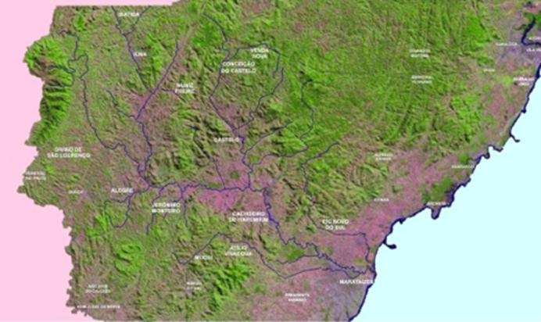

Figura 4‑10 – Bacia do Rio Itapemirim

Nos trechos montanhosos tem crescido a procura por atividades turísticas, alterando a rotina tradicional e interferindo nos recursos naturais remanescentes. Existem nesta região vários espaços territoriais protegidos como o Parque Estadual da Cachoeira da Fumaça, o Parque Estadual Mata das Flores, a Reserva Florestal da UHE do Rio Pardo e outros.

A Pequena Central Hidrelétrica Viçosa, de propriedade da Castelo Energética S.A., subsidiária integral da Escelsa, localiza-se no rio Castelo, município de Conceição do Castelo, a aproximadamente 120 km de Vitória. O eixo do barramento situa-se a 6 km de Conceição do Castelo, sendo o acesso ao local do empreendimento feito por estrada vicinal. O vertedouro, de soleira livre, está localizado no leito do rio, possuindo 40m de extensão. A usina entrou em operação em 2001.

Os principais usos da água são mostrados na Tabela 4‑11 e na Tabela 4‑12 a seguir:

Tabela 4‑11 - Usos da Água na Bacia

| **USOS CONSUNTIVOS** | **USOS NÃO CONSUNTIVOS** |
| --- | --- |
| Abastecimento Urbano | Recreação, Lazer e Turismo |
| Abastecimento Rural | Geração de Energia |
| Consumo Industrial | Diluição de Esgotos |
| Irrigação | Manutenção da biodiversidade |
| Dessedentação de Animais |  |

*Fonte: ANA*

Tabela 4‑12 - Caracterização dos Principais Usuários

|  |  |  |
| --- | --- | --- |
| **PRINCIPAIS USOS** | **TIPO USUÁRIO** | **OBSERVAÇÕES** |
| Abastecimento Público | CESAN e Prefeituras | Captação Direta |
| Agroindústria | Usinas de Açúcar e Álcool, Laticínios, Abatedouros, Alambiques |  |
| Industrial | Mineração. Mármore e Granitos |  |
| Dessedentação de Animais | Produtores Rurais | Disseminado em toda bacia |
| Irrigação | Produtores Rurais | Disseminado em toda bacia |

*Fonte: ANA*

A exaustão dos recursos florestais desta bacia é atribuída à monocultura histórica da cana de açúcar, o cultivo do café e as atividades agropastoris sem prévio estudo de avaliação agrícola, o que facilitou a erosão dos solos. Este fato, acrescido dos rejeitos industriais de mármore e granito causam assoreamento e grande turbidez das águas do rio nas épocas de chuva.

Uma das principais causas da degradação da qualidade das águas da bacia é o lançamento de esgotos urbanos sem tratamento. Além desta, por toda a bacia existem frigoríficos e cooperativas de derivados de leite, cujos efluentes são lançados nos cursos d’água da bacia. Da mesma forma agem as usinas de açúcar e álcool e os alambiques, comprometendo também a qualidade das águas dos rios. Ressalta-se ainda o carreamento para os cursos d’água de agrotóxicos oriundos do cultivo do café nas regiões de Castelo e Iúna.

Não foram encontrados dados consistentes de qualidade da água dos rios desta bacia nas proximidades dos municípios integrantes do Programa.

#### **Recursos Hídricos – Bacia do Itabapoana**

A Bacia do Itabapoana drena uma área de 4.875 km² nos estados de Minas Gerais, Rio de Janeiro e Espírito Santo, abrangendo 18 municípios. A base econômica da região é representada pelos serviços urbanos e pelas atividades do setor primário (ainda utilizando técnicas tradicionais), como a pecuária leiteira, a cafeicultura, o plantio de cana-de-açúcar e a fruticultura tropical. O Rio também tem cinco hidrelétricas já no estado de Minas operadas pela CEMIG, e várias cachoeiras e planícies em seu percurso. Apesar da cobertura florestal escassa, a Bacia está na Reserva da Biosfera da Mata Atlântica.

O Rio Itabapoana nasce na Serra do Caparaó, no município de Alto Caparaó (MG), próximo ao Pico da Bandeira, na Zona da Mata mineira, onde é denominado Rio Caparaó em quatro municípios, e percorre cerca de 250 km até desaguar no Oceano Atlântico, entre Presidente Kennedy (ES) e São Francisco de Itabapoana (RJ).   Do encontro com o afluente Riberirão das Onças até a sua foz, o Rio marca a divisa entre os estados do Espírito Santo e do Rio de Janeiro por 40 km. Seus afluentes mais significativos são os rios São João, pela margem direita, e Preto, pela margem esquerda.

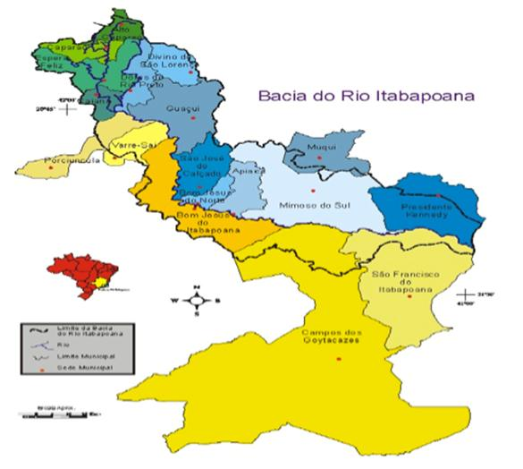

Figura ‑ – Bacia do Rio Itabapoana

O rio Preto é o corpo receptor dos esgotos das cidades de Dores do Rio Preto e de forma indireta também da cidade de Divino de Sào Lourenço (Rio do veado). Ele nasce na Serra do Caparaó e percorre 41 km até formar o rio Itabapoana, junto com outros contribuintes. Sua área de drenagem é de 225 km2. A vazão do rio Preto no ponto fluviométrico da cidade de Dores do Rio Preto é de Q7,10 = 1,3 m3/s.

Os principais usos da água do Rio Preto são mostrados na Tabela 4.13 e 4.14 seguinte.

Tabela ‑ – Usos da Água na bacia

|  |  |  |  |
| --- | --- | --- | --- |
| **USOS CONSUNTIVOS** | | **USOS NÃO CONSUNTIVOS** | |
| X | Abastecimento de Urbano | X | Recreação, Lazer e Turismo |
| X | Abastecimento Rural |  | Navegação |
|  | Consumo Industrial | X | Geração de Energia |
| X | Irrigação | X | Diluição de Esgotos |
| X | Dessedentação de Animais |  | Mineração |
|  | Aquicultura |  | Garimpo |
|  | Pesca | X | Manutenção da biodiversidade |

Tabela ‑ – Caracterização dos Principais Usuários

|  |  |  |
| --- | --- | --- |
| **PRINCIPAIS USOS** | **TIPO USUÁRIO** | **OBSERVAÇÕES** |
| Abastecimento Público | CESAN e Prefeituras | Captação Direta |
| Agroindustria | Beneficiamento de produtos agrícolas e laticínios |  |
| Dessedentação de Animais | Produtores Rurais | Disseminado em toda bacia |
| Irrigação | Produtores Rurais | Embora não seja uma prática geral, ela é bem utilizada em áreas de fruticultura. |

Uma das principais causas da degradação da qualidade das águas da bacia é o lançamento de esgotos urbanos sem tratamento. Além desta, por toda a bacia existem frigoríficos e cooperativas de derivados de leite, cujos efluentes são lançados nos cursos d’água da bacia. Ressalta-se ainda o carreamento parta os cursos d’água de agrotóxicos oriundos do cultivo do café nas regiões de Castelo e Iúna. As tabelas 4.15 e 4.16 sumariza os principais fatores de degradação e os impactos observados.

#### **Uso e Ocupação da Terra**

De acordo com mapa de Uso da Terra fornecido pelo IEMA (visita técnica da equipe em outubro de 2012), na área de estudo da Região do Caparaó existem 2,97 km² de área urbana, o que corresponde a 0,19% da área. Este montante é muito menor do que o que ocorre na área do Jucu e Santa Maria; de fato na Região do Caparaó ocorrem manchas urbanas bastante pequenas, em municípios menores e mais pobres.

Os Usos Agrícolas somam 55,77% da área (871,40 km²), importante destacar somente as pastagens já respondem por 54,37% da área de estudo, uma situação muito parecida com a encontrada na região das Bacias Jucu e Santa Maria; importante destacar que esta região apresenta um relevo mais montanhoso (Mares de Morros, conforme postulou Aziz Ab’Sáber), estando dessa forma, mais propensa a erosões e ravinamentos, comuns em áreas de pisoteio de gado.

As áreas vegetadas representam 42,74% da área, o que corresponde a 667,75 km². Como ocorre na região do Jucu e Santa Maria parcela significativa desta vegetação (13,30% da área de estudo) trata-se de vegetação secundária em diferentes estágios de regeneração. Importante também destaque as florestas plantadas (silvicultura) representando 0,90% da área de estudo.

A seguir é apresentada Tabela 4-17 com as informações sobre a ocupação da terra na área de estudo da Região do Caparaó.

Tabela ‑ - Planimetria de Uso e Ocupação da Terra

|  |  |  |
| --- | --- | --- |
| **Uso** | **Km²** | **%** |
| Afloramento / Solo Exposto | 19,43 | 1,24% |
| Agricultura | 15,43 | 0,99% |
| Áreas Alagadas | 0,80 | 0,05% |
| Áreas Urbanas | 2,97 | 0,19% |
| Floresta natural / Sombra | 25,43 | 1,63% |
| Floresta Natural Primária ou Secundária Avançada ou Média | 420,46 | 26,91% |
| Floresta Plantada em Crescimento | 14,04 | 0,90% |
| Pastagem | 849,52 | 54,37% |
| Pastagem / Sombra | 6,44 | 0,41% |
| Rios | 0,02 | 0,00% |
| Vegetação Natural Secundária | 207,82 | 13,30% |
| **Total** | **1.562,36** |  |

*Fonte: IEMA, Uso da Terra 2007/2008*

#### **Unidades de Conservação**

A única Unidade de Conservação na área de estudo da Região do Caparaó é o Parque Nacional do Caparaó (Foto 4‑1). Esta UC de proteção integral de administração federal (IBAMA) foi criada pelo decreto 50.646 em 1961; abarca parcelas dos municípios de Iúna, Irupi, Ibitirama, Divino de São Lourenço e Dores do Rio Preto.

O Parque do Caparaó (Figura 4‑12) é uma das mais representativas áreas com Mata Atlântica no Estado do Espírito do Santo, (bioma que além de cobrir parcela significativa da Serra do Caparaó, também é encontrado nas encostas das Serras do Castelo, do Forno Grande e da Pedra Azul). A Serra do Caparaó é uma ramificação da Serra da Mantiqueira, se interligando com as Serras do Brigadeiro e do Pai Inácio em Minas Gerais.

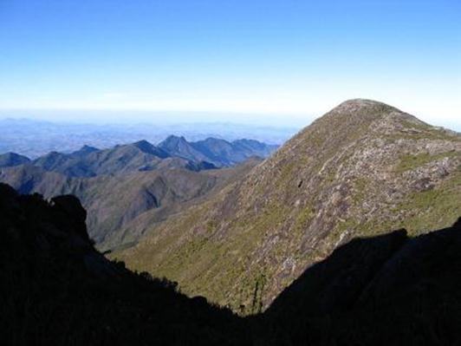

Fonte: Wikipédia

Foto 4‑1 - Vista Sul do Parque Nacional do Caparaó. Fotografia Tirada da Trilha de Acesso ao Pico da Bandeira

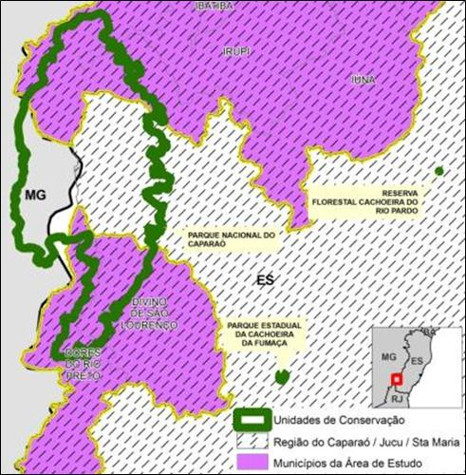

Fonte: IEMA, Unidades de Conservação no Estado do Espírito Santo, 2007/2008

Figura 4‑12 - ****Localização das Unidades de Conservação na Região do Caparaó.****

#### **Geomorfologia**

Em termos geomorfológicos, a região do Caparaó é composta basicamente pelos Planaltos da Mantiqueira Setentrional, considerado vestígio de antigas formações erodidas. Os planaltos são chamados de "formas residuais" (relevo atacado pela erosão), sendo que no caso dos Planaltos da Mantiqueira, pode-se considera-lo um Planalto dos Cinturões Orogênicos, resultado da erosão sobre os antigos dobramentos sofridos na Era Pré-Cambriana pelo território brasileiro. O Mapa Geomorfológico (Anexo 4) mostra as diferentes Regiões Geomorfológicas da área de estudo.

#### **Geologia**

Em termos geológicos a região que abrange o Caparaó é composta por rochas cristalinas, de diferentes litologias (predominantemente foliadas) dos Maciços Neoproterozóicos, as Suítes Intrusivas e as rochas Proterozóicas identificadas como Caparaó. O Mapa Geológico Regional (Anexo 4) mostra a distribuição espacial das unidades presentes na área.

Destaque se deve as rochas dos Maciços Neoproterozóicos, formado pelo complexo Paraíba do Sul, com presença de rochas intrusivas básicas e ácidas. Esta unidade é compreendida como gnaisses aluminosos de fácies anfibolito alto a granulito, com lentes de rochas calcissilicáticas e intercalações minoritárias de mármores, quartzitos e anfibolitos. De maneira geral, este litotipo tem perfil de alteração predominantemente arenoso. Um importante maciço geológico também ocorre entre as cidades de Muniz Freire e Iúna, sendo mapeado como Charnockitóides do Orógeno Araçuaí.

Quanto a Unidade Proterozóica Caparaó esta integra uma extensa cadeia de dobramentos (denominada Faixa de dobramentos Ribeira), composta por rochas metamórficas de médio a alto grau. Predominam gnaisses, migmatitos, especialmente com biotita e granada, além de charnockitos de composição intermediária a básica, sejam maciços ou bandados.

#### **Solos**

A diversidade de solos na região do Caparaó pode ser entendida quando vista sob o ponto de vista dos fatores que contribuem para a formação dos solos, especialmente o litotipo formador, relevo e clima. O Mapa Pedológico (Anexo 4) mostra a distribuição espacial de unidades aglomeradas dos solos presentes na região de estudo. Desta forma, as seguintes unidades de solos foram cartografadas na região:

* Unidade 3: Solos resultantes de relevo erosivo, com dependência do material de origem, promovendo sequência de cambissolos, sendo muitas vezes solos pedregosos;
* Unidade 6: Solos associados aos latossolos vermelho-amarelo, profundos, com boa drenagem e álicos;
* Unidade 7: Solos litólicos, atualmente denominados neossolos, constituídos por material mineral, sempre não apresentando horizonte B diagnóstico. De ocorrência restrita na região de estudo às cabeceiras do Jucu e à região oeste de Cariacica;
* Unidade 8: Solos associados aos argissolos (antigos podzólicos), que possuem como característica marcante o aumento de argila na profundidade (de A para B), geralmente acompanhado de boa diferenciação de cores, de ocorrência expressiva nas baixas regiões dos tabuleiros.

A Tabela 4‑18 a seguir apresenta a classificação pedológica dos solos da bacia, segundo suas unidades de análise.

Tabela 4‑18 - Classificação Pedológica dos Solos

| **Unidades** | **Tipo de solo** | **Área de ocorrência**  **(Km2)** | **Região de ocorrência1** | **Aspectos referentes à erosão** |
| --- | --- | --- | --- | --- |
| 3 | Solos resultantes de acumulações erosivas | 1.641,78 | Abrangente na região das cidades de Irupi e Ibitirama | Alta propensão ao desencadeamento de processos erosivos |
| 6 | Latossolos | 1.343,92 | Abrangente nas regiões de Guaçui e Dores do Rio Preto | Solos mais resistentes ao desencadeamento de processos erosivos |
| 7 | Solos Litólicos (neossolos) | 375,54 | Restrita as cabeceiras de drenagem na região de Ibatiba | Típico de relevo acidentado, com propensão favorável ao desenvolvimento de processos erosivos |
| 8 | Podzólicos (argissolos) | 826,61 | Restrita ao médio curso das drenagens na região de Muniz Freire | Relativa resistência ao desencadeamento de processos erosivos, porém, quando pouco espessos, apresentam alta propensão. |

*1 = considerando a região de estudo*

*Fonte: IEMA, Mapa Pedológico do Estado do Espírito Santo, 2007/2008, adaptado*

## Caracterização Social

Conforme a delimitação das áreas de estudo, a Região dos rios Jucu e Santa Maria da Vitória é formada por 5 municípios, incluindo os de Cariacica e Vila Velha, na Região Metropolitana da Grande Vitória; e a Região do Caparaó e Adjacências é formada por 6 municípios. A seguir, apresenta-se uma caracterização sucinta dos aspectos sociais desses municípios. Alguns dos dados de fornecimento de serviços de agua e esgotamento sanitário obtidos da CESAN e do IBGE apresentam divergências pouco expressivas. Nesses casos, optou-se por manter as duas fontes, em quadros separados, neste item de caracterização social dos municípios afetados e no de caracterização da infraestrutura de saneamento.

### ASPECTOS SOCIOECONÔMICOS DAS BACIAS DO RIO JUCU E SANTA MARIA DA VITÓRIA

De acordo com dados do último Censo do IBGE, em 2010 os municípios da área de estudo presentes nas Bacias dos rios Jucu e Santa Maria da Vitória contabilizavam uma população 824.002 habitantes. Deste contingente, cerca de 93,7% dos encontram-se nas cidades. Esses dados podem igualmente ser inferidos pelo Gráfico 4‑3 de fornecimento de água a seguir.

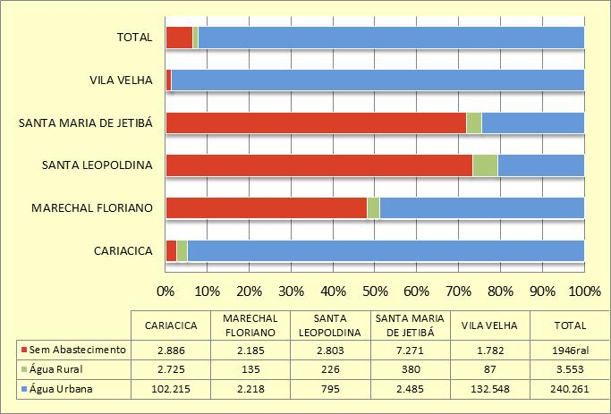

Fonte: IBGE, Censo Demográfico, 2010

Gráfico 4‑3 - Abastecimento de Água nos Municípios

Quase que a totalidade dos habitantes nos municípios estudados nas Bacias dos rios Jucu e Santa Maria da Vitória que se encontra em área urbana são abastecidos pelo serviço de água (97,83%), segundo dados do IBGE (2010). Esta cobertura é mais presente nos municípios de Cariacica e Vila Velha, notando-se o baixo atendimento expressivo no município de Santa Maria de Jetibá, com 65,5% de cobertura no abastecimento.

Este número aparece significativamente reduzido quando observada a cobertura do serviço de água no total de domicílios municipais, em particular naqueles fora da RMGV, como Santa Leopoldina (26,7%), município que abriga a Unidade Demonstrativa do Mangaraí.

No esgotamento sanitário, boa parte dos munícipes que residem em área urbana dos municípios também é atendida pelo serviço. Na totalidade, a cobertura da rede de esgoto atinge 78,3% dos domicílios urbanos nas Bacias dos rios Jucu e Santa Maria da Vitória, sendo essa cobertura de 74,2% no total de domicílios. A maior precariedade é encontrada no município de Santa Leopoldina que possui apenas 7% de cobertura de rede no total de domicílios, e 22,2% na área urbana, segundo dados do IBGE (2010).

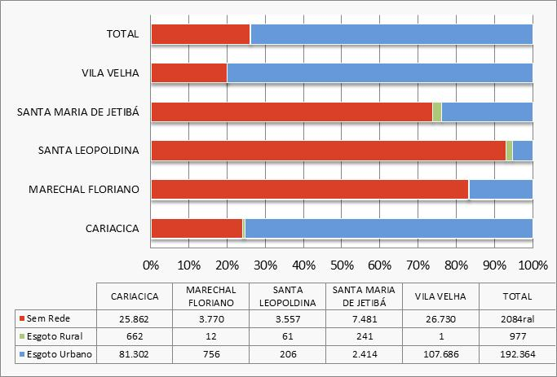

Fonte: IBGE, Censo Demográfico, 2010

Gráfico 4‑4 - Esgotamento Sanitário nos Municípios

Apesar da baixa cobertura nos serviços de saneamento que envolve a área rural, a população apresenta dinâmica de crescimento reduzida, com 1,31%, taxa de crescimento geométrica ao ano na última década.

O IDH-M (2000) médio foi de 0,751 nos municípios estudados das Bacias do Jucu e Santa Maria da Vitória. Apresentaram também renda per capita média de R$ 596,00, no ano de 2010.

A taxa média de mortalidade na infância (até 1 ano de idade) (DATASUS, 2010) entre os municípios é considerada alta, principalmente no município de Santa Leopoldina que atingiu 32 mortos a cada mil nascidos vivos no ano de 2008. Este é um número considerado alto quando se verificam os níveis aceitáveis de mortalidade infantil considerados pela OMS (Organização Mundial da Saúde), que transitam entre 6 e 7 mortos a cada mil nascidos vivos até um ano de idade.

Nos níveis de educação, o percentual de pessoas maiores de 15 anos analfabetas é de 8,7. Os menores índices estão nas maiores cidades, Cariacica e Vila Velha com 6,1% e 3,6% de analfabetismo respectivamente.

Em termos econômicos, percebe-se uma produção muito incipiente, onde os maiores produtores são Cariacica e Vila Velha com PIB total de R$ 3,8 bi e R$ 6 bi em 2009, representando basicamente 92% da economia da Região das Bacias dos rios Jucu e Santa Maria da Vitória. Suas economias estão centradas no setor terciário, onde a administração pública participa na economia com 18% em Cariacica e 14% em Vila Velha. Muitos municípios apresentam economia centrada na agricultura de pequeno porte, com produtos de pequeno valor agregado, o que leva a administração pública incorporar grande parte da oferta de empregos, serviços e geração de renda.

O setor secundário, que engloba as indústrias de transformação, não é representativa nas áreas de estudo, com participação total de 20% nas Bacias do Jucu e Santa Maria da Vitória.

Com relação à infraestrutura de acesso, as regiões estudadas caracterizam-se por possuírem muitas estradas municipais sem pavimentação, e diversas estradas particulares, construídas por moradores locais (acessos internos, aceiros, carreadores). Importante destacar que a abertura ou manutenção inadequada de estradas não pavimentadas – sejam públicas ou privadas, aliado a um sistema ineficaz de drenagem contribui para os problemas de carreamento de sedimento nos corpos hídricos.

A seguir são apresentadas a Tabela 4‑19 e a Tabela 4‑20 com a síntese de indicadores sociais e econômicos dos municípios estudados nas Bacias dos rios Jucu e Santa Maria da Vitória.

Tabela 4‑19 - Indicadores Sociais dos Municípios

|  |  |  |  |  |  |  |  |  |
| --- | --- | --- | --- | --- | --- | --- | --- | --- |
| **Nome do Município** | **Área Km2** | **Pop 2010** | **TGCA** | **Tx. Urbanização** | **Mortalidade até 4 anos** | **Coef. Mortalidade Infantil** | **Analf.**  **> 15 anos** | **IDH-M** |
| *Bacias de Santa Maria da Vitória e do Jucu* | *2.230* | *824.002* | *1,31* | *93,7%* | *5.036* | *17,6* | *8,70%* | *0,751* |
| Cariacica | 279,976 | 348.738 | 0,73 | 96,8% | 2.337 | 15 | 6,10% | 0,750 |
| Marechal Floriano | 286,103 | 14.262 | 1,58 | 52,0% | 86 | 17 | 9,60% | 0,754 |
| Santa Leopoldina | 716,444 | 12.240 | -0,18 | 21,4% | 68 | 32 | 13,30% | 0,711 |
| Santa Maria de Jetibá | 735,555 | 34.176 | 1,74 | 34,5% | 199 | 12 | 10,90% | 0,724 |
| Vila Velha | 212,392 | 414.586 | 1,83 | 99,5% | 2.346 | 12 | 3,60% | 0,817 |

Fonte: IBGE/Censo Demográfico, 2010; DATASUS, 2010; PNUD, 2003

Tabela 4‑20 - Indicadores Econômicos dos Municípios

|  |  |  |  |  |  |  |  |  |
| --- | --- | --- | --- | --- | --- | --- | --- | --- |
| **Nome do Município** | **PIB 2009 (em mil R$)** | | | | | | **Renda per capita 2010** | **% de pobres 2003** |
| **Per Capita** | **Primário** | **Secundário** | **Terciário** | **Adm. Pública** | **TOTAL** |
| *Bacias de Santa Maria da Vitória e do Jucu* | *13,01* | *407.975* | *2.130.069* | *6.463.243* | *1.685.007* | *10.720.338* | *596* | *26,45* |
| Cariacica | 10,53 | 9.493 | 802.954 | 2.417.027 | 693.054 | 3.854.045 | 536 | 35,57 |
| Marechal Floriano | 13,85 | 48.539 | 22.256 | 99.099 | 35.359 | 184.262 | 567 | 19,54 |
| Santa Leopoldina | 8,58 | 47.189 | 6.656 | 53.170 | 31.958 | 109.372 | 385 | 31,70 |
| Santa Maria de Jetibá | 15,66 | 291.598 | 29.021 | 190.754 | 78.277 | 531.211 | 455 | 24,39 |
| Vila Velha | 14,60 | 11.154 | 1.269.181 | 3.703.191 | 846.357 | 6.041.447 | 1.035 | 21,07 |

Fonte: IBGE, 2010; PNUD, 2003

### ASPECTOS SOCIOECONÔMICOS DA REGIÃO DO CAPARAÓ

A Região do Caparaó e Adjacências contabilizava uma população de 84.011 habitantes no ano de 2010, segundo dados do último Censo Demográfico do IBGE. Dessa população, 53% residem em área urbana, onde boa parte da população usufrui do serviço público de abastecimento de água (88,09%).

Praticamente, metade da população residente nos municípios dessa área de estudo vive na zona rural, onde o atendimento público no abastecimento de água é mais precário, restando alternativas de captação de água *in natura,* diretamente das nascentes e córregos presentes na região. Considerando a totalidade da população, a cobertura desse serviço é de apenas 52,4%, com destaque para o município de Irupi que apresenta a menor das coberturas, 35,5% da população. Municípios com maior expressividade do serviço, como Dores do Rio Preto, não ultrapassam os 60% de domicílios ligados na rede de abastecimento de água. (IBGE, 2010).

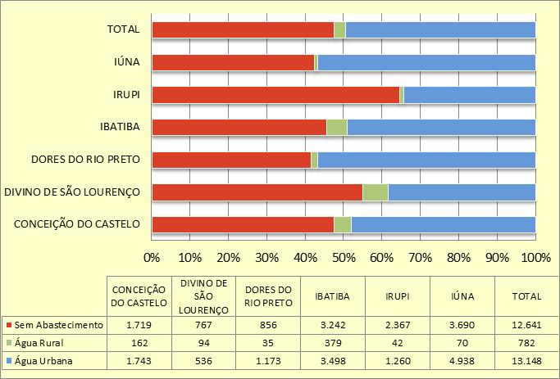

Fonte: IBGE, Censo Demográfico, 2010

Gráfico 4‑5 - Abastecimento de Água nos Municípios

No esgotamento sanitário, a cobertura de domicílios urbanos ligados à rede geral de coleta do efluente doméstico é de 81%, estando apenas os municípios de Dores do Rio Preto, Ibatiba e Iúna com cobertura acima de 80%. Na totalidade, contabiliza-se apenas 46,6% de domicílios conectados à rede de esgoto, notando-se a maior incipiência em Conceição do Castelo, Divino São Lourenço e Irupi. A exemplo do abastecimento de água, a coleta de esgoto para o total da população é bem reduzido, especialmente nos domicílios rurais que se utilizam de alternativas técnicas mais rústicas, como as fossas. As dificuldades de implantação deste tipo de serviço em área rural são diversas, potencializadas em particular nas regiões de relevo mais acidentado que exigem maiores investimentos.

Gráfico 4‑6 - Esgotamento Sanitário nos Municípios

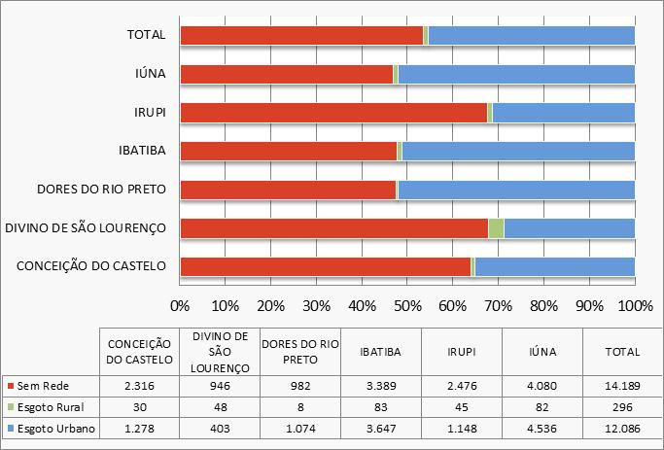

Fonte: IBGE, Censo Demográfico, 2010

A taxa de crescimento populacional na última década na Região do Caparaó foi bem reduzida, apresentando baixa dinâmica em um movimento vegetativo de crescimento. Com incremento no contingente de 0,8% ao ano na última década, os municípios da Região do Caparaó que mais cresceram foi Ibatiba e Irupi, com taxas de 1,53% e 1,25% ao ano, respectivamente.

O IDH-M (2000) médio dos municípios do Caparaó foi de 0,723. Apresentaram também renda per capita média de R$ 403,00 no ano de 2010, segundo dados do Censo Demográfico do IBGE.

A taxa média de mortalidade na infância (até 1 ano de idade) (DATASUS, 2010) entre os municípios é considerada alta, principalmente no município de Irupi que atingiu 38 mortos a cada mil nascidos vivos no ano de 2008. Este é um número considerado muito elevado quando se verificam os níveis aceitáveis de mortalidade infantil considerados pela OMS (Organização Mundial da Saúde), que transitam entre 6 e 7 mortos a cada mil nascidos vivos até um ano de idade. O município com coeficiente de mortalidade infantil mais aceitável na Região do Caparaó é Conceição do Castelo, que apresentou em 2008 um total de 7 mortos a cada mil nascidos.

Da população acima de 15 anos de idade, acima de 10% do total é analfabeta nos municípios do Caparaó. Irupi apresentou em 2010 cerca de 19% de população acima de 15 anos nessa condição.

Em termos econômicos, se somado o Produto Interno Bruto dos municípios estudados da região do Caparaó, este número chegou a R$ 670 milhões no ano de 2009 (IBGE), pouco mais que o PIB de Santa Maria de Jetibá que se encontra na região vizinha analisada anteriormente, ou representando pouco mais de 6,3% do PIB gerado no mesmo ano na soma dos municípios considerados nas Bacias dos rios Jucu e Santa Maria da Vitória.

As maiores produções são provenientes do município de Iúna, seguido de Ibatiba. O setor produtivo mais expressivo está ligado ao setor terciário, contabilizando mais de R$ 410 milhões em 2009, cerca de 61% da soma dos PIB’s municipais. Está representado por comércios, serviços e, principalmente, pela administração pública que sozinha forma 29% do PIB total gerado nos municípios estudados da Região do Caparaó. Este fato sugere a fragilidade da economia da região, que muito depende de transferências governamentais para o emprego e geração de renda, e da arrecadação de impostos municipais, com participação média de 5% do PIB somado, ou 16,8% do PIB da administração pública nos municípios.

O setor primário também tem boa representatividade, com 24,8% do PIB. Contempla produtos de baixo valor agregado, o que pode sugerir que as atividades agropecuárias alicerçam grande parte das atividades econômicas locais, principalmente nos municípios de Irupi, com participação do setor primário de 37,1% do PIB municipal, e em Divino São Lourenço, com representatividade do setor em 32,9% do seu PIB em 2009.

A baixa industrialização na região está nitidamente representada na participação do setor secundário do PIB. O município de maior desempenho industrial é Iúna, que em 2009, segundo informações do IBGE, gerou R$ 17 milhões. Dores do Rio Preto apresenta um setor industrial de baixa produção, porém, de maior representatividade na economia local em comparação com os demais municípios, já que o setor secundário formou 13,7% da sua economia em 2009, enquanto que o mesmo setor nos demais municípios apresentou participação relativa abaixo dos 8,5%.

Na sequência, são apresentadas a Tabela 4‑21 e a Tabela 4‑22, com os respectivos indicadores sociais e econômicos dos municípios estudados e da região como um todo.

Tabela 4‑21 - Indicadores Sociais dos Municípios

|  |  |  |  |  |  |  |  |  |
| --- | --- | --- | --- | --- | --- | --- | --- | --- |
| **Nome do Município** | **Área Km2** | **Pop 2010** | **TGCA** | **Tx. Urbanização** | **Mortalidade até 4 anos** | **Coef. Mortalidade Infantil** | **Analf.**  **> 15 anos** | **IDH-M** |
| *Região do Caparaó* | *1.589* | *84.011* | *0,80* | *53,1%* | *463* | *20,0* | *16,17* | *0,723* |
| Conceição do Castelo | 369,279 | 11.681 | 0,69 | 50,5% | 65 | 7 | 12,10 | 0,709 |
| Divino de São Lourenço | 175,792 | 4.516 | -0,64 | 38,6% | 35 | - | 15,20 | 0,688 |
| Dores do Rio Preto | 158,528 | 6.397 | 0,33 | 55,4% | 32 | 12 | 17,60 | 0,769 |
| Ibatiba | 241,084 | 22.366 | 1,53 | 59,8% | 129 | 24 | 17,90 | 0,721 |
| Irupi | 184,428 | 11.723 | 1,25 | 37,8% | 69 | 38 | 18,90 | 0,719 |
| Iúna | 460,365 | 27.328 | 0,46 | 57,2% | 133 | 19 | 15,30 | 0,729 |

Fonte: IBGE/Censo Demográfico, 2010; DATASUS, 2010; PNUD, 2003

Tabela 4‑22 - Indicadores Econômicos dos Municípios

|  |  |  |  |  |  |  |  |  |
| --- | --- | --- | --- | --- | --- | --- | --- | --- |
| **Nome do Município** | **PIB 2009 (em mil R$)** | | | | | | **Renda per capita 2010** | **% de pobres 2003** |
| **Per Capita** | **Primário** | **Secundário** | **Terciário** | **Adm. Pública** | **TOTAL** |
| *Região do Caparaó* | *7,97* | *165.981* | *54.404* | *410.323* | *194.160* | *670.364* | *403* | *39,88* |
| Conceição do Castelo | 8,23 | 25.293 | 8.288 | 58.374 | 30.816 | 97.625 | 474 | 24,01 |
| Divino de São Lourenço | 6,86 | 11.318 | 2.640 | 19.829 | 13.589 | 34.397 | 326 | 41,85 |
| Dores do Rio Preto | 7,82 | 12.068 | 6.746 | 28.079 | 16.634 | 49.223 | 399 | 37,77 |
| Ibatiba | 8,32 | 32.398 | 12.765 | 112.755 | 46.875 | 170.407 | 410 | 54,55 |
| Irupi | 8,24 | 32.867 | 6.241 | 46.463 | 26.490 | 88.516 | 382 | 39,51 |
| Iúna | 8,77 | 52.035 | 17.721 | 144.820 | 59.753 | 230.193 | 428 | 41,59 |

Fonte: IBGE, 2010; PNUD, 2003

### COMUNIDADES TRADICIONAIS (TERRAS INDÍGENAS)

As Terras Indígenas no Brasil são áreas protegidas de uso exclusivo de comunidades indígenas devidamente identificadas e homologadas pela Fundação Nacional do Índio – FUNAI.

São identificados no território brasileiro pela FUNAI um total de 817 mil índios, cerca de 0,4% da população brasileira, segundo dados do último Censo Demográfico do IBGE (2010). Estão distribuídos entre 688 Terras Indígenas e algumas áreas urbanas. Além desses ainda são constatadas 82 referências de grupos indígenas não-contatados - 32 confirmadas – e grupos que estão requerendo o reconhecimento de sua condição indígena junto ao respectivo órgão.

O cuidado com as comunidades indígenas no Brasil levou à FUNAI a mapear as terras indígenas no Brasil. O produto da delimitação georreferenciada das terras indígenas possibilitou a sobreposição e elaboração de cartografia onde foi possível constatar a ausência de terras indígenas na área de estudo dos programas.

Como se pode observar no mapa de Áreas Legalmente Protegidas constante no Anexo 4, não há terras indígenas nas áreas de estudo, tanto na Bacia do Rio Jucu e Santa Maria da Vitória quanto na Região do Caparaó.

**4.2.4 PATRIMÔNIO HISTÓRICO, CULTURAL E ARQUEOLÓGICO**

A instituição no Brasil responsável pela preservação dos patrimônios histórico e artístico é o IPHAN, incluindo tombamento de bens. No Estado do Espírito Santo a Secretaria da Cultura é a responsável pela proteção, vigilância, restauração, manutenção e conservação da memória e do patrimônio histórico, artístico e cultural.

Dentre os bens protegidos, aqueles que merecem detalhamento no âmbito do presente estudo categorizam-se pelo valor arqueológico e natural, porém, são apontados também os imóveis presentes nos municípios de estudo catalogados pelas entidades responsáveis.

Na área de estudo foram contabilizados 5 imóveis tombados, sendo 3 em Vila Velha e 2 em Santa Leopoldina. São registrados também 5 sítios arqueológicos em Cariacica, um em Santa Leopoldina e um em Vila Velha, totalizando 7 sítios arqueológicos. Contudo, nos projetos apresentados até o momento, não foram identificadas interferências com patrimônio protegido.

A Tabela 4‑23 a seguir relaciona os patrimônios identificados nos municípios da Área de Estudo.

Tabela 4‑23 - Patrimônios Identificados na Região de Estudo

| **Bacia Hidrográfica** | **Município da Área de Estudo** | **Tipo de Patrimônio** | **Denominação** |
| --- | --- | --- | --- |
| Rio Santa Maria da Vitoria e Rio Jucu | Cariacica (RMGV) | Arqueológico | ES-VI n° 19 |
| CFA - Centro de Formação e Aperfeiçoamento Academia da Policia Militar |
| Fazenda Porto das Pedras |
| Sambaqui Porto das Pedras |
| Sambaqui Santa Maria 1 |
| Marechal Floriano | - | - |
| Santa Leopoldina | Arqueológico | Usina Santa Tereza |
| Bem Imóvel | Museu do Colono - tombado pelo CEC em 02/08/83, processo 08/80. |
| Sítio Histórico de Santa Leopoldina - Tombado pelo CEC em 02/08/83, Processo Nº 08/80 |
| Santa Maria do Jetibá | - | - |
| Vila Velha | Arqueológico | ES00223 |
| Bem Imóvel | Convento Nossa Sra. da Penha - Tombamento em 21/09/1943 pelo IPHAN no Livro do Tombo Histórico, nº 224, folha 37, e no Livro das Belas Artes, n° 290-A, folha 61 |
| Estação Ferroviária Pedro Nolasco - Tombado em 17/03/1986; Processo nº 02/84; Resolução nº 05 / 1986 - Conselho Estadual de Cultura. Inscrição no Livro do Tombo Histórico sob o nº 127, à Folha 24. |
| Museu Homero Massena - Vila Velha |
| Rio Caparaó | Conceição do Castelo | - | - |
| Divino São Lourenço | - | - |
| Dores do Rio Preto | - | - |
| Irupi | - | - |
| Iúna | - | - |
| Ibatiba | - | - |

Fonte: Secretaria da Cultura do Estado do Espírito Santo, 2012; IPHAN, 2012

A localização dos patrimônios mencionados pode ser verificada no mapa a seguir, com exceção dos patrimônios arqueológicos ES-VI 10 em Cariacica, Usina Santa Tereza em Santa Leopoldina e ES00223 em Vila Velha, pois, os mesmos não contemplam sua localização geográfica no banco de dados cadastral do IPHAN.

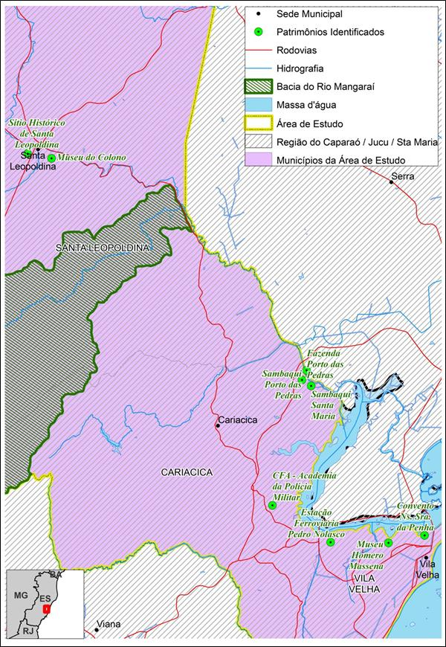

Figura 4‑13 – Localização dos Patrimônios Identificados na Região de Estudo

# **Principais Questões Ambientais das Áreas de Estudo**

## 4.3.1 CARÊNCIA DE SANEAMENTO – ESGOTAMENTO SANITÁRIO

De forma geral, os municípios do interior participantes do Programa caracterizam-se por uma estrutura urbana relativamente pequena, encravada entre um curso d’água e alguma encosta, o que impede uma expansão mais significativa da cidade. Entretanto, em face desta situação geográfica, da topografia local e das dificuldades urbanísticas para localização da estação de tratamento, os sistemas de esgotamento sanitário requerem uma maior quantidade de estações elevatórias para levar os esgotos até o local onde serão tratados.

Por outro lado, as áreas participantes do Programa dos municípios da RMGV apresentam uma maior densidade populacional, com um elevado grau de vulnerabilidade social e ambiental, com indicadores expressivos de violência e de exclusão social. O acesso aos serviços de esgotamento sanitário levará principalmente à melhoria da qualidade de vida e de saúde pública aos moradores dessas áreas, bem como à redução da poluição dos córregos que cortam essas ocupações urbanas.

A tabela a seguir apresenta o percentual de cobertura nos serviços de saneamento (abastecimento de água e esgoto) na população abrangida pelo projeto.

Tabela 5‑1 - Situação da Cobertura de Saneamento nos Municípios

| **BACIA** | **MUNICIPIO**  **OU SISTEMA** | **POPULAÇÃO URBANA ATUAL** | **ABASTEC. DE ÁGUA (%)** | **COLETA DE ESGOTOS (%)** | **TRATAMENTO DE ESGOTOS (%)** |
| --- | --- | --- | --- | --- | --- |
| Sta Maria da Vitória | Santa Leopoldina | 2.634 | 100 | 40 | 0 |
| Santa Maria de Jetibá | 8.628 | 100 | 50 | 46 |
| Vila Velha (Sist. Terra Vermelha) | 41.915(1) | 100 | 11 | 11 |
| Vila Velha (Sist. Araças) | 29.872(1) | 51 | 51 |
| Cariacica (Sist. Bandeirante) | 31.100(1) | 100 | 52 | 52 |
| Jucu | Cariacica (Sist. Nova Rosa da Penha) | 5.173(1) | 2 | 2 |
| Marechal Floriano | 7.408 | 100 | 62 (2) | 0 |
| Itapemirim  (Caparaó) | Ibatiba | 13.358 | 100 | 0 | 0 |
| Iúna | 15.640 | 100 | 10 | 0 |
| Irupi | 4.440 | 100 | 36,5 | 30 |
| Conceição do Castelo | 4.946 | 100 | 15 | 10 |
| Itabapoana  (Caparaó) | Divino de São Lourenço | 1.742 | 100 | 0 | 0 |
| Dores do Rio Preto | 3.542 | 100 | 20 | 0 |

Fonte: CESAN, IBGE

(1) População do Projeto (2) – redes instaladas porém sem operação

Se por um lado verifica-se a universalização do sistema de abastecimento de água nas cidades acima, por outro lado observa-se que grande parte dos esgotos produzidos nos municípios participantes do programa não é coletada, lançando-se diretamente nas sarjetas das ruas ou diretamente nos córregos que correm pela cidade. Mesmo quando coletados, parte deles estão sendo lançados nos cursos d’água próximos sem tratamento, aumentando ainda mais os níveis de poluição e os riscos de saúde pública.

Em alguns municípios, tais como Ibatiba (Foto 5‑1), Irupi, Iúna (Foto 5‑2) e Santa Leopoldina, dentre outros, existem instalações de tratamento de esgotos em precário estado de conservação e manutenção, muitas delas fora de operação, que foram recebidas há alguns anos atrás pelas Prefeituras em programas de saneamento da FUNASA – Fundação Nacional de Saúde. Esta situação caracteriza a falta de infraestrutura e capacidade técnica das prefeituras em operar e manter sistemas de esgotamento sanitário desta natureza.

|  |  |
| --- | --- |
| Foto 5‑1 - ETE Abandonada em Ibatiba | Foto 5‑2 - ETE Abandonada em Iúna |

Fonte: Equipe Técnica

Nos municípios da área de estudo integrantes da RMGV, caso de Cariacica e Vila Velha, verifica-se que, apesar do avanço na ampliação do sistema de esgotamento sanitário na última década, ainda há uma expressiva parte da população sem atendimento.

Ressalta-se, também, neste caso, que os esgotos atualmente coletados são tratados integralmente. As estações de tratamento de esgotos (ETE Bandeirantes e ETE Araçás) destes municípios se mostram bem mantidas e operadas pela CESAN, utilizando-se de contratos terceirizados com a empresa ODEBRECHT, que opera mais 7 unidades de tratamento da RMGV.

O desafio da CESAN, portanto, é o de promover o atendimento de esgotamento sanitário nas cidades da região do Caparaó e da parte alta da bacia dos rios Santa Maria e Jucu, com reflexos na melhoria da qualidade das águas dos mananciais de abastecimento público da RMGV, e promover a ampliação dos sistemas de esgotamento sanitário das cidades de Cariacica e Vila Velha na RMGV.

**4.3.2 A QUESTÃO DA COBERTURA VEGETAL DA ÁREA DE ABRANGÊNCIA DO PROGRAMA**

O Espírito Santo está localizado no bioma Mata Atlântica que, devido ao nível excepcional de diversidade de suas espécies e à sua vulnerabilidade a ameaças contínuas, é um dos cinco “pontos mais críticos da biodiversidade” dentre as áreas de conservação consideradas de prioridade máxima em todo o mundo.

Estima-se que no Brasil existam atualmente menos de 8% de remanescentes de Mata Atlântica com formação original. No Estado do Espírito Santo esse percentual alcança média de 11%, variando de 0,59 a 41%, estando a maior parte em fragmentos, o que inibi a movimentação, dispersão e o fluxo gênico das espécies, dificultando a sobrevivência e a conservação das mesmas.

A ocupação do solo, especialmente do espaço rural capixaba, ocorreu, historicamente, de forma predatória, em relação aos recursos naturais, através do desmatamento indiscriminado das áreas, sem o planejamento correto do uso do solo e sem a utilização de práticas conservacionistas adequadas nas áreas agricultáveis. Estes fatos levaram a degradação dos recursos naturais trazendo uma série de consequências econômicas, sociais e ambientais ao produtor rural, ao setor público e a toda sociedade capixaba, como redução da cobertura florestal natural.

É verificado que existe uma grande diferença entre as disponibilidades hídricas específicas entre bacias do norte do Estado em relação, principalmente, às bacias da região serrana. Em algumas áreas já existe conflito entre usos e usuários de água para irrigação e para abastecimento de água.

Assim, o Estado do Espírito Santo possui duas regiões que se destacam por possuírem balanço hídrico positivo, sendo elas a região do Caparaó e adjacências, envolvendo 12 municípios, e as bacias hidrográficas do Santa Maria da Vitória e do Jucu, envolvendo 9 municípios. Em comum, nessas duas regiões notam-se os municípios de cabeceira das bacias hidrográficas envolvidas ainda com elevados percentuais de cobertura florestal e, os municípios localizados nas partes baixas, com destaque para a região do Caparaó por possuir municípios com extensas áreas rurais, com baixos níveis de cobertura florestal.

Também merece destaque o fato das bacias do Jucu e Santa Maria da Vitória fornecer água que abastece cerca de 60% da população do estado, localizados nos municípios da RMGV. Por esse motivo, o Governo do Estado vem testando diferentes formas de estimular a conservação e recuperação da cobertura florestal nessas áreas, bem como o uso de práticas sustentáveis de uso das terras. Com grande destaque cita-se o Projeto Florestas para Vida que, com recursos de doação do GEF e tendo o Banco Mundial como agente implementador, desenvolveu metodologia de aplicação de Pagamento por Serviços Ambientais - PSA para os municípios localizados nas cabeceiras das bacias do Jucu e Santa Maria da Vitória.

Além disso, o Governo desenvolveu e executou entre 2009 e 2011 mecanismos de PSA em outros municípios do Estado, sendo tais experiências de grande importância para o acumulo de lições aprendidas.

Com base na expertise acumulada nessas ações e em outros projetos focados em ações de recuperação florestal, o governo do Estado criou o Programa Capixaba de Ampliação da cobertura Florestal, denominado Programa Reflorestar. Lançado em 2011, o Programa Reflorestar é fruto do alinhamento entre a Secretaria de Estado de Meio Ambiente e Recursos Hídricos (SEAMA) e a Secretaria de Agricultura, Aqüicultura e Pesca (SEAG), com envolvimento direto de suas Autarquias vinculadas: Instituto Estadual de Meio Ambiente e Recursos Hídricos – IEMA, vinculado à SEAMA; Instituto Capixaba de Pesquisa, Assistência Técnica e Extensão Rural - INCAPER e Instituto de Defesa Agropecuária e Florestal – IDAF, vinculados à SEAG. O Programa possui como principal estratégia a integração de projetos e ações pré-existentes e que estejam alinhados com seus objetivos, de forma a possibilitar ao produtor rural um amplo pacote de estímulo para manutenção e implantação/implementação de práticas sustentáveis de uso dos solos em suas propriedades.

O Programa Reflorestar prevê o aumento da cobertura florestal no estado do Espírito Santo em 30.000 hectares, para o período de 2012 a 2014. Para a região do Caparaó e das bacias do rio Santa Maria e Jucu, pretende-se contribuir para o cumprimento de cerca de 27% da meta do Reflorestar ou cerca de 8,3 mil hectares, distribuídos em 21 municípios nestas regiões.

As fotos a seguir exemplificam a forma de atuação do Programa Reflorestar, no município de Boa Esperança no norte do Estado, as possibilidades de sucesso e potencialidades a serem replicadas nas áreas de atuação do Programa de Gestão Integrada. As fotos fazem parte das observações de campo de Outubro de 2012.

|  |  |
| --- | --- |
| Foto 5‑31 - Área de produção de mudas do Projeto Reflorestar em Boa Esperança | Foto ‑ - Área implantada do Projeto nota-se um maior desenvolvimento das espécies e recuperação da mata. Exemplo implantação bem sucedida do Programa no norte do Estado. |
| Foto ‑ - Um dos coordenadores de implantação do Programa apresentando uma situação de sucesso na recuperação da mata de APP | Foto ‑ - Açude onde está ocorrendo recuperação da APP; as características dos solos na região norte dificultam a recuperação da vegetação. |

**4.3.3 A QUESTÃO DO USO DO SOLO DA ÁGUA NA BACIA DO JUCU E SANTA MARIA E SEU IMPACTO SOBRE A QUALIDADE DA ÁGUA PARA ABASTECIMENTO DA RMGV**

O processo de ocupação nas áreas de estudo ocorreu historicamente de maneira predatória, principalmente com a atividade agropecuária. Essas atividades são mais intensas em praticamente todos os territórios da Bacia do Rio Jucu e Santa Maria, em especial na metade oeste, e por toda a extensão da Região do Caparaó. A região mais próxima ao litoral, que abrange os municípios de Cariacica e Vila Velha, apresenta uma variedade maior de usos econômicos do espaço territorial, dividido entre os setores secundário e terciário da economia.

As características físicas dos terrenos nas áreas de estudo, de forma particular, não propiciaram, porém, a intensificação da agricultura mecanizada, o que acabou por conter de certa maneira maiores avanços da antropização. E, diante das condições oferecidas pelo meio ambiente, os produtores rurais, de modo geral, tem avançado em terras necessárias à preservação ambiental e da qualidade das águas.

Além da agricultura, a manutenção inadequada das estradas e a não adoção de boas práticas na implantação de acessos na área rural, também tem contribuído de sobremaneira no carreamento de material para os rios.

O cultivo de café, milho, feijão, raízes, e a pecuária são predominantes na paisagem das regiões estudadas. O avanço da agricultura em APP’s de encosta e margem dos rios contribuiu ao longo do tempo para o acelerado processo de assoreamento dos rios e carreamento de material particulado. Existe uma importância intrínseca nas regiões de estudo, por formarem áreas de mananciais para o abastecimento público de um grande contingente populacional, além de habitat da fauna e flora. Este sistema ambiental tem papel importante na regulação do regime hidrológico e na recarga de águas subterrâneas.

No caso da bacia do rio Santa Maria, manancial de abastecimento da RMGV, nos últimos anos, tem-se percebido um razoável incremento da quantidade de sedimentos carreados, motivo de preocupação nas duas Estações de Tratamento de Água (ETA) que recebem a água captada no rio Santa Maria: ETA Santa Maria e ETA Carapina.

Alguns números evidenciam essa realidade na bacia do rio Santa Maria como mostram os gráficos a seguir.

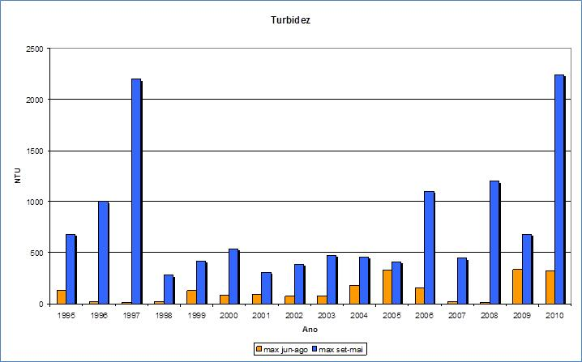

**Gráfico 01 -** Valores de Turbidez máxima ao longo dos períodos regulares de ausência de chuva (junho a agosto) e de ocorrência de chuva (janeiro a maio e setembro a dezembro)

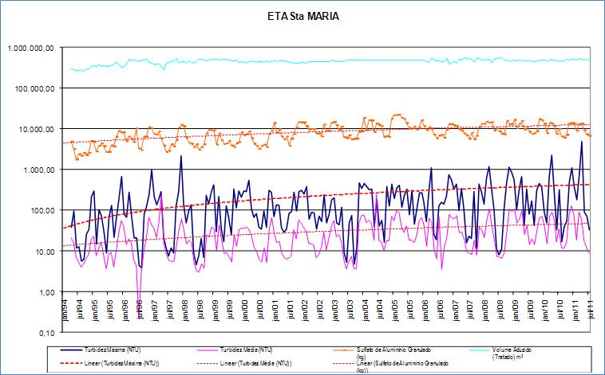**Gráfico 02 – Valores de Turbidez máxima e média ao longo da série histórica 1994-2010,**

Confrontando a série histórica de turbidez com o consumo de Sulfato de Alumínio necessário ao tratamento da água e o próprio volume de água tratada, no gráfico anterior, observa-se que enquanto o último praticamente não se alterou, os valores de turbidez e de consumo de sulfato de alumínio têm apresentando uma tendência de crescimento ao longo do tempo.

Recentemente, em dezembro de 2010, em razão de um período de fortes chuvas, o índice de turbidez da água bruta do rio Santa Maria da Vitória provocou a paralisação do abastecimento do sistema que incluí a parte continental de Vitória, todo o município da Serra e Fundão. Esta situação vem ocorrendo com frequência.

|  |  |  |  |
| --- | --- | --- | --- |
| Encontro do rio Crubixá-Açu com o rio Sta Maria da Vitória | | Rio Mangaraí em Barra do Mangarai | |
| Flotadores da ETA Santa Maria | Poço de sucção da ETA Santa Maria | |
| Rio Mangaraí em Barra do Mangarai | Estrada vicinal as margens do rio Mangaraí em Barra do Mangarai | |

No período de 2010-2011, houve duas ocorrências de paralisação do sistema de tratamento de água em razão de alta turbidez: dezembro de 2010, janeiro, março e abril de 2011, quando foi atingido um índice de turbidez de 1.100 NTU e 4.991 NTU respectivamente.

Assim, considerando adicionalmente os dados de sólidos do monitoramento da qualidade das águas da bacia, constantes da tabela 4.4 e avaliação subsequente, verifica-se a grande contribuição de sedimentos da parte média-alta da bacia para o rio Santa Maria.

Na parte média-alta da bacia, verifica-se também a existência de2 PCHs: Rio Bonito e Suíça que operam há mais de 20 anos. A operação dos reservatórios destas PCHs influencia altamente o regime hídrico do trecho de jusante, principalmente em períodos secos. Estas usinas são de ponta sendo acumulados volumes de água em seus reservatórios durante o dia para liberação e geração de energia no período de 18 a 21 horas, horário de maior demanda.

Adicionalmente, estas usinas devem, periodicamente, utilizar a descarga de fundo das barragens para limpeza dos reservatórios, podendo influenciar os níveis de sólidos no trecho de jusante durante estas operações.

Considerando a importância deste manancial para o abastecimento de água da RMGV e a possibilidade de ampliação futura de captação (a outorga concedida é de 3.800 l/s ao passo que atualmente a CESAN capta uma vazão média de 2.700 l/s), a CESAN busca uma alternativa que possibilite uma inversão à lógica atual de captações cada vez mais distantes com ETAs mais sofisticadas e com processos operacionais dispendiosos. Esta inversão se constitui em buscar a preservação e recuperação das bacias dos principais mananciais – Jucu e Santa Maria por meio de ações de recuperação florestal (por meio do projeto Reflorestar), recuperação e adequação de estradas vicinais, incentivo às boas práticas agrícolas, saneamento rural e destino adequado de resíduos.

A lógica é a de transformar os mananciais na primeira etapa do tratamento da água e, a médio e longo prazo transformar as bacias hidrográficas em estações naturais de tratamento de água.

Nesse sentido, busca-se inicialmente implementar estas ações de recuperação em uma área piloto em escala natural e cujos resultados possam posteriormente orientar a aplicação da metodologia em outras regiões das bacias do Santa Maria e Jucu. Assim, selecionou-se a sub-bacia do rio Mangaraí localizada na bacia do rio Santa Maria em trecho a jusante dos principais municípios e das PCHs existentes e a montante do local de captação da CESAN.

A seleção da sub-bacia do rio Mangaraí teve dois motivos principais: primeiramente devido o seu histórico de produção de sedimentos na bacia do rio Santa Maria da Vitória e sua proximidade com a captação da CESAN naquele rio, e em segundo lugar, devido ao nível de organização e instrução entre os produtores rurais que facilita a discussão de propostas de intervenção, uma vez que as mudanças no uso e manejo do solo serão determinantes para alcançar os objetivos do Projeto.

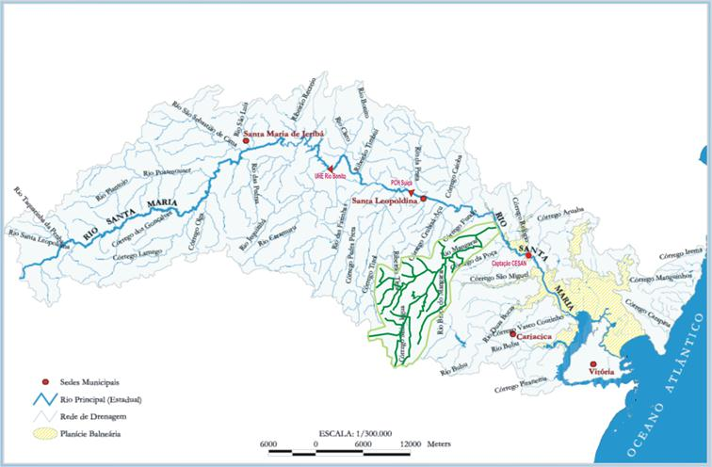

As fotos seguintes mostram a situação local na Unidade Demonstrativa do Mangaraí.

**FOTOS DA UNIDADE DEMONSTRATIVA DO MANGARAÍ – BACIA DE CONTRIBUIÇÃO DO RIO DO MEIO.**

|  |  |
| --- | --- |
| Foto 5‑18 - Rio do Meio, observação do leito com sedimentos e margens razoavelmente florestadas. | Foto 5‑19 - Confluência dos rios do Meio e Fumaça; destaca-se a diferença de material sedimentar carreado pelos rios |
| Foto 5‑20 - Estrada Municipal não pavimentada próxima à encosta onde aparecem focos de erosão laminar; | Foto 5‑21 - Vista geral de áreas com pastos e estradas. Observa-se erosão em ravinamento, provavelmente oriunda de pisoteio de gado. |
| Foto 5‑26 - Vista geral da área, mostrando poucos fragmentos de vegetação e áreas ocupadas com pastos ou atividades agrícolas. | Foto 5‑28 - Talude totalmente inadequado junto à estrada; neste ponto é verificada a presença de rocha alterada, que propicia um escorregamento laminar da capa de solo |

Fotos: Equipe Técnica

**4.3.4 A QUESTÃO DAS INUNDAÇÕES NA RMGV**

O Estado do Espírito Santo tem experimentado um grande impulso em seu desenvolvimento, que historicamente está concentrado na Região Metropolitana da Grande Vitória - RMGV, impulsionado pelas plantas industriais implantadas no espaço e ultimamente pelo setor petrolífero, gás natural e empreendimentos imobiliários.

  Ao longo das últimas quatro décadas esta RMGV passou por grandes transformações socioeconômicas e espaciais.

Este crescimento na malha urbana provocou uma pressão sobre a infraestrutura urbana, notadamente sobre o sistema viário, o sistema de saneamento e os sistemas de drenagem pluvial. Como consequência, observa-se a sobrecarga dos sistemas, levando-se a obstrução do sistema viário em horário de picos do trânsito, desabastecimento de água em épocas de chuvas intensas, ocorrência de inundações em áreas urbanas densamente ocupadas provocando prejuízos sociais, ambientais e econômicos para a população.

A ocorrência de inundações em áreas urbanas, em particular nos municípios de Vila Velha, Cariacica e Viana, é fato recorrente que já foi praticamente incorporado ao cotidiano das populações locais. O documento ARES - *Atlas das Áreas Com Potencial de Riscos do Estado do Espírito Santo,* conforme citado no item 4.13 deste Relatório, identifica a RMGV como área com altíssimo risco de inundação.

A ocupação antrópica de extensas áreas cujo escoamento natural era difuso e, muitas vezes, variável em função das condições morfológicas e climáticas, acarretou como consequência o permanente convívio com enchentes com elevada capacidade de destruição de bens e riscos à vida humana.

Esta situação se estende a praticamente toda a área urbana dos municípios citados que, com exceção de reduzidas áreas elevadas se desenvolve ao longo de baixios localizados nas bacias hidrográficas dos rios: Jucu, Marinho, Aribiri e Formate, canais da Costa e Guaranhuns, e córregos Campo Grande e Jardim de Alah, Bubu e Itanguá.

O sistema de drenagem de águas pluviais é muito antigo e foi implantado a partir da conveniência de se explorar maiores áreas para fins de ocupações residenciais, comerciais e turísticas. Este objetivo fez com que as áreas baixas e ocupadas por terrenos inundáveis ou que apresentavam grandes problemas de drenagem, dadas as características do solo e da baixa declividade, fossem incorporadas para uso imobiliário, a partir de obras hidráulicas e sanitárias empreendidas em conjunto pelas Prefeituras e parte pela Instituição responsável pela gestão do saneamento, realizados nas décadas de 50 e 60.

A área das bacias propostas, em quase sua totalidade, é constituída de topografia plana, com declividades pouco acentuadas. Por este motivo, quase todos os rios e canais existentes estão sob a influência da maré, cuja área territorial era originalmente composta de brejos e alagados.

Visando facilitar a internavegação e outras finalidades, até 1970 foram abertos vários canais na Grande Vitória, bem como houve a retificação de vários trechos de cursos d água, destacando os rios Jucu (Dique do Rio Jucu, canal de Araçás, que verte para o canal de Guaranhuns), Aribiri (valão de Cobilândia e valão Marinho) e Marinho (canal Marinho).

Ao longo da história, os rios e canais de Vila Velha e Cariacica vêm sofrendo um processo de ocupação desordenada e em épocas de enchentes é comum se verificar transbordamentos nas regiões urbanas dos municípios. As maiores enchentes já registradas foram as de 1935, 1943, 1960 e a de 2004.

Com o objetivo de viabilizar recursos necessários para o enfrentamento das frequentes ocorrências de inundações na RMGV e promover uma política de desenvolvimento urbano sustentável, minimizando os impactos para os municípios, o Governo do Estado vem buscando apoio do Governo Federal junto ao PAC e com o Banco Mundial.

Através do PAC, viabilizou em 2011 a contratação de recursos para dois empreendimentos de importância relevante, a saber: (i) com recursos do Orçamento Geral da União o Projeto de Desassoreamento e Recuperação da Calha do Rio Formate com abrangência aos municípios de Viana e Cariacica, e (ii) com recursos financiados do FGTS o Projeto de Desassoreamento e Recuperação da Calha do Rio Marinho, com abrangência aos municípios de Vila Velha e Cariacica.  Em 2012, com o lançamento do PAC Prevenção, viabilizou a contratação de recursos para a elaboração de Estudos de Concepção e Elaboração de Projetos e Construção das Obras de implantação do Sistema de Manejo das Águas Pluviais Urbanas das Bacias Hidrográficas do Rio Aribiri, Canal da Costa, Canal Guaranhuns no município de Vila Velha; Córrego Campo Grande e Córrego Jardim de Alah no município de Cariacica, com enfoque principal na redução dos danos causados pelas cheias e também pela requalificação das bacias, área de concentração de 352 mil habitantes.

No entanto, a região carece de uma visão integrada e abrangente da questão de uso e ocupação do solo, da ocorrência de eventos críticos e da macrodrenagem da região não só sobre o enfoque dos aspectos estruturais, mas principalmente daqueles não-estruturais referentes à gestão das águas pluviais integrada com as demais políticas urbanas (uso e ocupação do solo, limpeza urbana, esgotos sanitários, sistemas viários, etc.), articuladas institucionalmente entre diversos atores e compatibilizada com as diretrizes de preservação ambiental.

Nesse sentido, o Estado pretende desenvolver o Plano Diretor Metropolitano de Drenagem Urbana, com o objetivo de dotar a RMGV de um plano diretor de drenagem metropolitana, como instrumento de gestão e planejamento de ação e investimentos para minimizar os efeitos das cheias e qualificar o espaço urbano. Além disso, organizar e disciplinar a estrutura institucional metropolitana e capacitar os gestores públicos de conhecimento para o enfrentamento dos problemas, que são intermunicipais.

**4.4 CAPACIDADE INSTITUCIONAL AMBIENTAL**

As instituições que atuarão diretamente na implantação e operação do Programa de Gestão das Águas e da Paisagem são a CESAN, o IEMA (no sistema SEAMA/IEMA) e o INCAPER, este último como parceiro dos Executores.

Quanto à capacidade do sistema institucional estadual em matéria ambiental e gestão de recursos hídricos, houve, nos últimos 5 anos, grande incremento de recursos humanos, implantação de instrumentos de gestão e monitoramento, especialmente devido ao financiamento do Projeto Águas Limpas. De acordo à avaliação elaborada pelo Banco Mundial, co-financiador daquele programa, destacam-se os seguintes avanços:

**4.4.1 IEMA**

(i) na área dos recursos hídricos: instituição da Outorga pelo Uso dos Recursos Hídricos; incentivo à criação dos Comitês de Bacias Hidrográficas; Elaboração do Cadastro de Usuários de Água e Aperfeiçoamento da Sistemática de Outorga de Uso dos Recursos Hídricos; fortalecimento do Programa Estadual de Monitoramento Ambiental e dos Recursos Hídricos;

(ii) na área de meio ambiente/licenciamento ambiental: aumento da capacidade de resposta do órgão à sociedade, a partir da redução do prazo necessário para emissão de licenças ambientais; redução do passivo existente no início da implantação do Projeto águas Limpas; revisão e adequações na legislação ambiental vigente; instituição do cadastro de consultores e da licença simplificada; normatização das rotinas e procedimentos internos do licenciamento; efetivação de quadro técnico combinado com o processo de capacitação da equipe;

(iii) Desenvolvimento e implementação do Sistema de Gestão Ambiental pela Informação – GAPI, no IEMA, que permitiu sistematizar todos os procedimentos do licenciamento ambiental, organizando e agilizando todo este procedimento;

O crescimento da demanda relativa ao licenciamento e ao controle e acompanhamento de licenças emitidas, aliado a um maior rigor e qualidade técnica e administrativa na gestão ambiental desenvolvida pelo IEMA, tem resultado na intensificação da interlocução do IEMA com os empreendedores, seja antes da emissão das licenças, por meio de exigências de aperfeiçoamento nos projetos apresentados, seja depois por meio de controle do cumprimento de condicionantes ambientais;

(iv) capacitação em recursos humanos – através de concursos públicos o IEMA recebeu pessoal efetivo, combinado com o processo de capacitação de seu corpo técnico, trazendo benefícios de fundamental importância para consolidação de sua estrutura e cumprimento das obrigações institucionais;

(v) Estruturação do Sistema Estadual de Gerenciamento dos Recursos Hídricos - Cadastro de Usuários de Água e Aperfeiçoamento da Sistemática de Outorga de Uso dos Recursos Hídricos – durante o Projeto Águas Limpas, foi contratado esse cadastro, que tem por finalidade conhecer o universo de usuários de uma bacia hidrográfica, permitindo ao órgão gestor conhecer as demandas de água de forma regionalizada, como também subsidiar na implementação de outros instrumentos de gestão. Os produtos gerados com a contratação do Cadastro de Usuários de Água contribuíram de forma significativa para o direcionamento de definições no setor, como, por exemplo, servir de suporte ao processo de outorga de uso dos recursos hídricos. O Sistema de Informações Gerenciais - SIG elaborado com a contratação deste serviço é até hoje o principal instrumento de gestão utilizado nos processos de outorga em tramitação no IEMA.

O quadro exposto acima contribui em muito para a construção e operação das intervenções do Programa de Gestão Integrada, dado que sua implantação já se inicia em um patamar onde: (i) a estrutura de licenciamento do IEMA está adequadamente provida; (ii) os recursos humanos alocados em projetos de incremento (como o Reflorestar) foram dimensionados com êxito; e, (iii) existem recursos humanos na área de planejamento e normas capacitados para propor apoio a setores de infraestrutura financiados pelo Programa, como no caso da normatização para estradas rurais, em parceria com o INCAPER.

Também em parceria com o INCAPER já foram realizadas ações importantes, na área de gestão de recursos hídricos como a estruturação de sua rede de monitoramento hidrometeorológico, com a aquisição de 20 (vinte) estações hidrológicas automáticas, com telemetria. Estas estações integrarão a Rede de Monitoramento Hidrológico do IEMA, que será composta por 53 estações automáticas até o ano de 2015.

Apesar do quadro institucional favorável, ao IEMA ainda faltam importantes instrumentos de gestão ambiental e de recursos hídricos. Na análise institucional do IEMA realizada na fase inicial de preparação do Programa de Gestão das Águas e da Paisagem, foi identificada a necessidade dos seguintes instrumentos:

1. ***sistema de gerenciamento e acompanhamento das informações relativas aos atos regulatórios do Instituto***, que promova a integração e a socialização das informações produzidas pelo IEMA, visando maior agilidade, controle e qualidade na tomada de decisões e na prestação de serviços para sociedade.
2. ***Plano Estadual de Recursos Hídricos - PERH*** visando atender aos preceitos legais do ES[6] que determinam a consolidação do Plano pelo gestor estadual de recursos hídricos e posterior validação pelo Conselho Estadual de Recursos Hídricos (CERH)
3. ***Planos de enquadramento de Bacias Hidrográficas*** com a proposta de classificação dos corpos d’água de acordo com as diretrizes e critérios estabelecidos no âmbito da Resolução CONAMA 357/2005 e alterações posteriores;
4. ***Consolidação da Rede de Monitoramento Hidrológico do Estado do Espírito Santo*** com a implantação de novas estações hidrológicas que, em operação automatizada, irão compor o sistema de informações hidrológicas do Estado;
5. ***Gestão da Linha de Costa*** com a implantação de Sistema de Modelagem Costeira (SMC - Brasil), instrumento de gestão da linha de costa do Estado do Espírito Santo, a fim de subsidiar a definição de diretrizes para o planejamento e do ordenamento costeiro;
6. ***Cadastramento de Poços de Água Subterrânea* –** via mecanismo de cadastramento de natureza auto declaratória em plataforma web. Este cadastro irá constituir-se importante subsídio para o levantamento hidrogeológico estadual.

**4.4.2 CESAN**

No caso do setor de saneamento, onde estão as maiores obras do Programa, a CESAN também foi objeto de apoio para fortalecimento institucional, em decorrência de ações do Projeto Águas Limpas, e de outras iniciativas de planejamento da companhia.

Foi implantada na CESAN uma Gerencia de Meio Ambiente dedicada a garantir a obtenção das outorgas e licenciamento dos sistemas a implantar, mas também responsável por: recursos hídricos, gestão de resíduos e educação ambiental. O sistema de indicadores denominado SIGA-O Sistema de Indicadores de Gestão Ambiental e Operacional da CESAN (SIGA-O), permite, através de técnicas de Gestão de Projetos e de Geoprocessamento, a organização e gestão das informações de controle ambiental dos Sistemas de Abastecimento de Água e Esgotamento Sanitário.

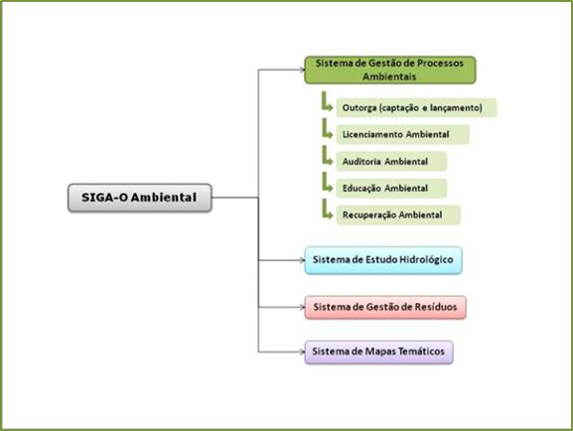

Fonte: CESAN, 2012, website.

Sistema de Indicadores de Gestão Ambiental e Operacional da Cesan

Além da criação e fortalecimento de unidade ambiental na companhia, é importante considerar a evolução da gestão ambiental da CESAN, ocorrida nos últimos anos, inclusive com apoio do Projeto Águas Limpas do Banco Mundial. Citam-se:

1. a incorporação de Manual Ambiental de Obras, com critérios e procedimentos ambientais de execução de obras, que a empresa agora exige em todos as suas licitações e respectivos contratos de obras
2. a implementação de Sistema de Gestão Ambiental, com base na ISO 14.000, em duas unidades – ETA Caçaroca (capacidade de 394 l/s) e ETE Praia do Morro - Aeroporto; em fase de acreditação;
3. a conclusão de Projeto de uso e manejo agrícola e florestal do lodo de ETE no Espírito Santo, em convênio com o INCAPER. Com base neste estudo, a CESAN atualmente promove a implantação de uma primeira UGL – Unidade de Gerenciamento de Lodo de ETE com a produção de biossólidos para distribuição aos produtores rurais.

A principal carência atual na gestão ambiental da CESAN decorre do monitoramento da qualidade das águas dos corpos receptores quanto à disposição dos efluentes de ETEs e demais impactos a serem gerados nos recursos hídricos. A CESAN prevê a realização de monitoramentos de dois tipos: (i) indicadores que permitam acompanhar as melhorias ambientais decorrentes da retirada do esgoto doméstico dos cursos d’água devido à implantação do sistema de esgotamento sanitário, previstos no “*Programa de Monitoramento Ambiental de Obras de Saneamento da CESAN”; e* (ii) monitoramento do efluente tratado e dos corpos receptores dos efluentes, que são usualmente realizados, conforme determina o IEMA, e está dentro dos processos de outorga e licenciamento ambiental (efluente bruto e tratado, corpo receptor à montante e jusante do lançamento, parâmetros de acordo com a resolução CONAMA 430/2011).

**5. ESTRATÉGIA AMBIENTAL DE ATUAÇÃO DO PROGRAMA**

O Programa de Gestão das Águas e da Paisagem tem entre seus objetivos a reversão do quadro de degradação ambiental e dos recursos hídricos da região do Caparaó e das bacias dos rios Santa Maria e Jucu, importantes mananciais de abastecimento de água da Região Metropolitana da Grande Vitória - RMGV.

As ações do programa, ao passo que buscam melhorar as condições de vida da população ampliando a capacidade de sua infraestrutura econômica e urbana, buscam também sintonia com o aproveitamento sustentável de seus recursos naturais.

A tabela a seguir apresenta a correlação entre os problemas ambientais verificados nestas regiões e as principais ações do Programa de Gestão das Águas e da Paisagem para enfrentar e reverter o quadro de degradação ambiental constatado.

**Tabela 5.1 Principais Questões Ambientais x Principais Ações do Programa**

|  |  |
| --- | --- |
| **PRINCIPAIS QUESTÕES (PASSIVOS) AMBIENTAIS DA BACIA** | **PRINCIPAIS AÇÕES DO PROGRAMA**  **Componentes** |
| Carência de Infraestrutura de saneamento - sistemas de coleta e tratamento de esgotos nas sedes municipais com reflexos em um quadro crescente de degradação dos recursos hídricos. | Implantação, Reabilitação e Ampliação de sistemas de esgotamento sanitário nas principais sedes municipais da das regiões (componente D)  Melhorias estruturais e de eficiência operacional da infraestrutura de saneamento (componente D) |
| Redução significativa das áreas de vegetação nativa (florestas e matas secundárias) devido às práticas inadequadas de uso do solo na agropecuária da região. | Ações de Conservação e reflorestamento das regiões do Caparaó e das bacias dos rios Santa Maria e Jucu – (Componente C - subcomponente C1 Reflorestar). |
| Alterações significativas na qualidade das águas dos rios Santa Maria e Jucu, principalmente relacionados ao aumento de sedimentos com consequências nas estações de tratamento de água da RMGV | Adoção de projeto piloto em escala natural com ações de recuperação florestal, recuperação e adequação de estradas vicinais, incentivo às boas práticas agrícolas, saneamento rural e destino adequado de resíduos sólidos. (Componente C – Subcomponente C.1 Reflorestar e Subcomponente C.2 Unidade Demonstrativa do Mangaraí). |
| Quadro crítico de inundações frequentes nos municípios da RMGV | Elaboração de Plano Diretor de Macrodrenagem da RMGV, Elaboração estudos e projetos básicos e executivos de pelo menos duas áreas da Carta de Prioridade do PMDU – Subcomponente A.7 |
| Necessidade de Fortalecimento na gestão ambiental e de recursos hídricos | Fortalecimento Institucional do IEMA e Instrumentos de gestão ambiental e gestão de recursos hídricos (Componente 1). |

Nesse sentido, o Programa de Gestão das Águas e da Paisagem contempla ações institucionais, de conservação e recuperação ambiental e de implantação e/ou melhoria de infraestrutura de saneamento que visam a reversão do quadro de degradação ambiental da bacia.

O programa, portanto, se constitui de um conjunto de ações de melhoria ambiental pois tem como seu objetivo financiar ações para recuperação dos passivos existentes e fortalecer a gestão de recursos hídricos e ambiental no Estado do Espírito Santo com foco principal nas áreas de abrangência relacionadas às regiões do Caparaó, Bacias dos rios Santa Maria e Jucu e Região Metropolitana da Grande Vitória – RMGV.

# 6. Avaliação ambiental e Social das INTERVENÇÕES (OBRAS) de 1º Ano

No âmbito da preparação do Programa de Gestão Integrada de Águas e da Paisagem, foram identificadas as intervenções que já possuem projeto básico estruturado de modo que pudessem ser implantadas ao início do contrato de financiamento.

Conforme descrito no capítulo 2 estas intervenções referem-se à reabilitação e ampliação e/ou implantação de sistemas de esgotamento sanitário cujos projetos foram desenvolvidos pela CESAN e que compreendem os municípios abaixo indicados:

**Tabela 6.1: Sistemas de Esgotamento Sanitário com Projetos já definidos**

|  |  |  |
| --- | --- | --- |
| **Região** | **Município** | **Tipologia da Intervenção** |
| **Caparaó** | **Dores do Rio Preto** | **Implantação** do sistema de esgotamento Sanitário |
| **Divino São Lourenço** | **Implantação** do sistema de esgotamento sanitário |
| **Irupi** | **Reabilitação e ampliação** do sistema de esgotamento sanitário. |
| **Iúna** | **Reabilitação e ampliação** do sistema de esgotamento sanitário. |
| **Ibatiba** | **Reabilitação e ampliação** do sistema de esgotamento sanitário. |
| **Conceição do Castelo** | **Reabilitação e ampliação** do sistema de esgotamento sanitário. |
| **Bacia do rio Santa Maria** | **Santa Maria do Jetibá** | **Reabilitação e ampliação** do sistema de esgotamento sanitário. |
| **Santa Leopoldina** | **Reabilitação e ampliação** do sistema de esgotamento sanitário. |

Para a realização da avaliação ambiental e social destas intervenções os seguintes procedimentos foram adotados:

1. consulta à documentação técnica – projetos básicos das intervenções propostas;
2. consulta à documentação ambiental das intervenções propostas: Licenças ambientais, autorizações ambientais e outorgas de lançamento emitidas pelo IEMA;
3. reuniões técnicas com a equipe da CESAN responsável pelos projetos
4. inspeções técnicas de campo às áreas das intervenções / projetos.

A avaliação ambiental e social empreendida será apresentada em sequência considerando:

* descrição da situação atual de cada sistema;
* descrição da intervenção proposta
* avaliação ambiental e social específica (localização) de cada intervenção proposta;
* análise ambiental e social geral de elementos comuns das intervenções propostas
* avaliação em relação às salvaguardas ambientais e sociais do Banco.

**6.1 Análise Ambiental Específica**

**6.1.1 DORES DO RIO PRETO**

**6.1.1 .1 – Situação Atual**

A região da cidade de Dores do Rio Preto pertence à Bacia Hidrográfica do Rio Itabapoana na região do Caparaó. O corpo receptor natural deste sistema é o Rio Preto afluente do rio Itabapoana.

As redes coletoras de esgoto existentes em Dores do Rio Preto foram implantadas pela prefeitura e não estão sendo operadas, nem tampouco existe cadastro delas. Não há Estação de Tratamento implantada e os esgotos são lançados diretamente nos cursos d’água que cortam a cidade. A Sede do Município possui cerca de 870 economias, segundo dados operacionais da CESAN, e estima-se que 20% deste montante já possuem a rede coletora, incluindo-se neste montante as redes deficitárias existentes.

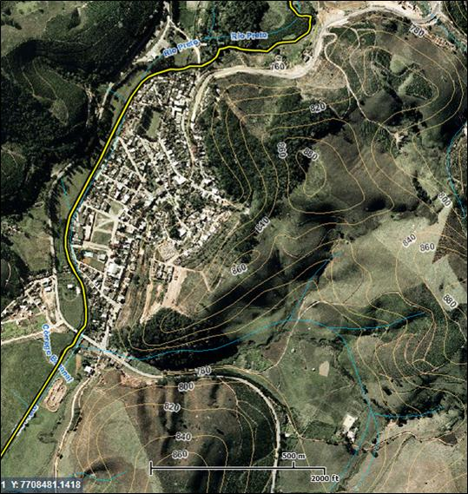

Figura ‑ - Sede Municipal de Dores do Rio Preto

**6.1.1.2 – Intervenção Proposta**

O sistema de esgotamento sanitário de Dores do Rio Preto (Figura 2‑9) será dividido em 2 (duas) bacias de esgotamento com as nomenclaturas de A e B. O traçado do plano de escoamento e a divisão das sub-bacias de esgotamento foram concebidos com o objetivo de reduzir o número de estações elevatórias do sistema, de modo a diminuir problemas operacionais, otimizar o consumo de energia elétrica e evitar sobrecargas hidráulicas na estação de tratamento de esgoto.

Foram concebidas 2 estações elevatórias para reverter o fluxo de esgotos e reuni-los em um único ponto de tratamento.

A estação de tratamento utilizará o processo de reator UASB seguido de filtro aerado submerso que alcança uma remoção de 90% de DBO e de 99,9% coliformes fecais. O sistema é composto de gradeamento, desarenador, reator UASB, filtro aerado submerso, leitos de secagem e queimador de gás e terá capacidade para 12 l/s, seguindo a mesma concepção do sistema de Santa Leopoldina, variando apenas o tamanho das unidades.

Todos os sistemas fossa-filtro existentes serão desativados, por não atenderem aos padrões de lançamento.

O sistema foi projetado para atender a uma população de 2.696 habitantes em final de plano (2031) e vazão média de 5 l/s.

|  |  |
| --- | --- |
| **Unidades** | **Quantidade** |
| Rede | 7 km |
| Estações Elevatórias | 0,7 Km |
| Emissários | 2 EEBs |
| Vazão ETE | 5 l/s |

**6.1.1.3 – Avaliação Ambiental Específica**

***Localização da ETE***

A localização da ETE está a mais de 500 m da área urbana, o que reduz significativamente a possibilidade de impactos negativos como odores, ruídos e etc. (Vide Mapa Localização da ETE Dores do Rio Preto – Anexo II)

***Impactos sobre o corpo receptor***

Considerando não se dispor de dados de monitoramento da qualidade da água dos rios da região do Caparaó, a avaliação do impacto atual e com a implantação do sistema de esgotamento sanitário foi realizada, para os municípios da região do Caparaó buscando: (i) com base na população estimar a carga orgânica – DBO lançada no corpo receptor, atualmente e no horizonte de projeto; (ii) estimativa da carga a ser lançada com a implantação dos sistema; (iii) estimativa da vazão de Q7,10, com base no estudo “Regionalização Hidrológica na região hidrográfica Capixaba”; (iv) estimativa, considerando a vazão média de esgotos, do acréscimo de DBO no corpo receptor na situação atual e com o sistema implantado.

Para a cidade de Dores do Rio Preto, considerando a população atual de 2.150 hab. e o per-capita de DBO de 54 g/hab.d utilizado pela CESAN e assumindo que os esgotos são lançados diretamente no rio, a carga atualmente lançada é de 116 Kg/d de DBO. Caso não seja implantado o sistema de esgotamento sanitário até o horizonte de projeto, a carga vai atingir 146 Kg/d de DBO.

Com o sistema implantado, estima-se que a carga lançada no corpo receptor deverá ser atualmente de 12 kg/d e no horizonte de projeto de 15 kg/d.

Considerando o rendimento específico de 3,0 l/s.km2 (definido no estudo “Regionalização Hidrológica na região hidrográfica Capixaba) para a vazão Q7,10 e a área de drenagem de 433 km2 do rio Preto, corpo receptor dos esgotos da cidade de Dores do Campo, teremos a vazão de Q7,10 = 1,3 m3/s no ponto próximo a cidade. A vazão média de esgotos é de 5 l/s, o que leva acréscimo de concentração de DBO no ponto de lançamento seria de 1,3 mg/l sem tratamento dos esgotos ou apenas 0,1 mg/l com tratamento de todo o esgoto da cidade.

|  |  |
| --- | --- |
| **Situação sem Projeto** |  |
| População (fim de plano) | 2.696 hab. |
| Carga de DBO lançada (horizonte de projeto) | 146 kg/dia |
| Vazão Q 7,10 – rio do Veado | 1,3 m3/s |
| Estimativa de acréscimo de DBO | 1,3 mg/l |
| **Situação com Projeto** |  |
| Carga de DBO lançada (horizonte de projeto) | 15 kg/dia |
| Estimativa de acréscimo de DBO | 0,1 mg/l |

A primeira situação – sem projeto - pode levar o rio a suplantar o limite de classe 2 em virtude de consumir mais de 25% da concentração limite. Esta situação demonstra a clara necessidade de implantar a complementação do sistema de esgotamento sanitário da cidade com um nível de tratamento de 90% de remoção de DBO.

# 6.1.2 Divino São Lourenço

**6.1.2.1 – Situação Atual**

A região da cidade de Divino de São Lourenço pertence à Bacia Hidrográfica do Rio Itabapoana na região do Caparaó, importante centro turístico do estado.. O corpo receptor natural deste sistema é o Rio do Veado afluente do rio Itabapoana.

A cidade não tem rede coletora de esgotos, que são lançados nos cursos d’água que cortam a cidade diretamente ou via redes pluviais.

**6.1.2.2 – Intervenção Proposta**

O sistema de esgotamento sanitário de Divino de São Lourenço será dividido em 3 (três) bacias de esgotamento. O traçado do plano de escoamento e a divisão das sub-bacias de esgotamento foram concebidos com o objetivo de reduzir o número de estações elevatórias do sistema, de modo a diminuir problemas operacionais, otimizar o consumo de energia elétrica e evitar sobrecargas hidráulicas na estação de tratamento de esgoto.

Foram concebidas 3 estações elevatórias para reverter o fluxo de esgotos e reuni-los em um único ponto de tratamento.

A estação de tratamento – ETE utilizará o processo de reator UASB seguido de filtro aerado submerso que alcança uma remoção de 90% de DBO e de 99,9% coliformes fecais. O sistema é composto de gradeamento, desarenador, reator UASB, filtro aerado submerso, leitos de secagem e queimador de gás e terá capacidade para 5 l/s, seguindo a mesma concepção do sistema de Santa Leopoldina, variando apenas o tamanho das unidades.

O sistema foi projetado para atender a uma população de 2.366 habitantes em final de plano (2031) e vazão média de 5 l/s.

|  |  |
| --- | --- |
| **Unidades** | **Quantidade** |
| Rede | 6,6 Km |
| Estações Elevatórias | 0,9 km |
| Emissários | 3 EEBs |
| Vazão ETE | 5 l/s |

**6.1.2.3 – Avaliação Ambiental Específica**

***Localização da ETE***

A localização da ETE está a cerca de 200 m da área urbana, o que reduz a possibilidade de impactos negativos como odores, ruídos e etc. (Vide Mapa Localização da ETE Divino São Lourenço – Anexo II)

***Impactos sobre o corpo receptor***

|  |  |
| --- | --- |
| **Situação sem Projeto** |  |
| População (fim de plano) | 2.366 hab |
| Carga de DBO lançada (horizonte de projeto) | 128 kg/dia |
| Vazão Q 7,10 – rio do Veado | 0,54 m3/s |
| Estimativa de acréscimo de DBO | 1,1 mg/l |
| **Situação com Projeto** |  |
| Carga de DBO lançada (horizonte de projeto) | 13 kg/dia |
| Estimativa de acréscimo de DBO | 0,1 mg/l |

A primeira situação – sem projeto - pode levar o rio a suplantar o limite de classe 2 em virtude de consumir mais de 22% da concentração limite. Esta situação demonstra a clara necessidade de implantar a complementação do sistema de esgotamento sanitário da cidade com um nível de tratamento de 90% de remoção de DBO.

**6.1.3 IRUPI**

**6.1.3.1 – Situação Atual**

A região da cidade de Irupi pertence à Bacia Hidrográfica do Rio Itapemirim na região do Caparaó. O corpo receptor natural deste sistema é o Rio Pardinho afluente do rio Itapemirim.

A cidade possui um sistema de esgotamento sanitário que atende cerca de 30% da população da cidade que era operada pela Prefeitura. O sistema possui cerca de 4000 m de rede coletora, 3 elevatórias e 3 estações de tratamento compactas do tipo fossa e filtro. Partes das redes estão entupidas ou com baixa declividade dificultando que o esgoto chegue ao tratamento.

Uma das unidades existentes está funcionando precariamente e parte do esgoto está sendo lançado in natura no Rio Pardinho. Duas das estações foram construídas em 2008 e nunca entraram em operação. Esta estação de tratamento foi construída de forma que, tanto a fossa como os filtros fazem parte de uma estrutura única, temos uma estação elevatória na entrada para bombear os esgotos para o início do tratamento, que depois de tratados são lançados do curso de água, que é afluente do Rio Pardinho.

Com relação às redes de esgotos implantadas no município, elas aparentam ter sido bem executadas. Na área central foram abertos vários poços de vistas, encontrando-se em funcionamento. Na área central, 60% das redes coletoras projetadas foram implantadas e como não foram migradas todas as ligações o sistema está ainda operando com as redes antigas, que segundo consta são de manilha de barro e diâmetro de 200 mm, já as novas são em PVC e diâmetro de 150 mm. Na área central a grande maioria das ligações apresenta caixa de ligação na frente do imóvel, só não se sabe se todas estão ligadas a rede e se sua ligação é possível. As maiorias das ligações desta área estão ligadas a rede coletora salvo algumas exceções que estão ligadas nas galerias de águas pluviais ou estão lançando diretamente nos cursos de águas.

Não há monitoramento das unidades de tratamento de esgotos existentes.

|  |  |
| --- | --- |
| Foto 5‑6 – Entrada do Sistema de Fossa | Foto 5‑7 – Detalhe do Sistema de Fossa |
| Foto 5‑8 – Sistema de Fossa | Figura 5‑7 – Sede Municipal de Irupi |

Fonte: Equipe Técnica

**6.1.3.2 – Intervenção Proposta**

O sistema de esgotamento sanitário de Irupi (Figura 2‑8) será dividido em 3 (três) bacias de esgotamento com as nomenclaturas de A a C. O traçado do plano de escoamento e a divisão das sub-bacias de esgotamento foram concebidos com o objetivo de reduzir o número de estações elevatórias do sistema, de modo a diminuir problemas operacionais, otimizar o consumo de energia elétrica e evitar sobrecargas hidráulicas na estação de tratamento de esgoto.

Foram concebidas 3 estações elevatórias para reverter o fluxo de esgotos e reuni-los em um único ponto de tratamento.

A estação de tratamento utilizará o processo de reator UASB seguido de filtro aerado submerso que alcança uma remoção de 90% de DBO e de 99,9% coliformes fecais. O sistema é composto de gradeamento, desarenador, reator UASB, filtro aerado submerso, leitos de secagem e queimador de gás e terá capacidade para 12 l/s, seguindo a mesma concepção do sistema de Santa Leopoldina, variando apenas o tamanho das unidades.

Todos os sistemas fossa-filtro existentes serão desativados, por não atenderem aos padrões de lançamento.

O sistema foi projetado para atender a uma população de 6.862 habitantes em final de plano (2031) e vazão média de 12 l/s.

|  |  |
| --- | --- |
| **Unidades** | **Quantidade** |
| Rede | 11,2 Km |
| Estações Elevatórias | 0,8 Km |
| Emissários | 3 EEBs |
| Vazão ETE | 12 l/s |

**6.1.3.3 – Avaliação Ambiental Específica**

***Localização da ETE***

A localização da ETE está cerca de 300 m da área urbana, o que o que reduz a possibilidade de impactos negativos como odores, ruídos e etc. (Mapa Localização da ETE Irupi – Anexo II)

***Impactos sobre o corpo receptor***

|  |  |
| --- | --- |
| **Situação sem Projeto** |  |
| População (fim de plano) | 4.437 hab |
| Carga de DBO lançada (horizonte de projeto) | 371 kg/dia |
| Vazão Q 7,10 – rio Pardinho | 1,14 m3/s |
| Estimativa de acréscimo de DBO | 3,7 mg/l |
| **Situação com Projeto** |  |
| Carga de DBO lançada (horizonte de projeto) | 37 kg/dia |
| Estimativa de acréscimo de DBO | 0,4 mg/l |

A primeira situação – sem projeto - vai provavelmente levar o rio a suplantar o limite de classe 2 em virtude de consumir mais de 74% da concentração limite. Esta situação demonstra a clara necessidade de implantar a complementação do sistema de esgotamento sanitário da cidade com um nível de tratamento de 90% de remoção de DBO.

**6.1.4 IÚNA**

**6.1.4.1 – Situação Atual**

A região da cidade de Iuna (Figura 5‑8) pertence à Bacia Hidrográfica do Rio Itapemirim na região do Caparaó. O corpo receptor natural deste sistema é o Rio Pardo afluente do rio Itapemirim.

O município conta com um sistema de esgotamento sanitário já existente, tipo UASB + Biofiltro com capacidade de 20 l/s. A ETE (10 mil habitantes) foi implantada pela Prefeitura, com recursos advindos da Fundação Nacional da Saúde (FUNASA), no Bairro Guanabara, que não está em operação devido ao seu estado de corrosão. Há apenas 10% de cobertura de rede coletora. Os esgotos são lançados diretamente nos cursos d’água que cortam a cidade.

|  |  |
| --- | --- |
| Foto 5‑9 – ETE Iúna | Foto 5‑10 – Rio Pardo |

**6.1.4.2 – Intervenção Proposta**

O sistema de esgotamento sanitário de Iuna (Figura 2‑7) será dividido em 4 (quatro) bacias de esgotamento com as nomenclaturas de A a D. O traçado do plano de escoamento e a divisão das sub-bacias de esgotamento foram concebidos com o objetivo de reduzir o número de estações elevatórias do sistema, de modo a diminuir problemas operacionais, otimizar o consumo de energia elétrica e evitar sobrecargas hidráulicas na estação de tratamento de esgoto.

Foram concebidas 3 estações elevatórias para reverter o fluxo de esgotos e reuni-los em um único ponto de tratamento.

A estação utilizará o processo de reator UASB seguido de filtro aerado submerso que alcança uma remoção de 90% de DBO e de 99,9% coliformes fecais. O sistema é composto de gradeamento, desarenador, reator UASB, filtro aerado submerso, leitos de secagem e queimador de gás.

Será realizada uma reforma nas unidades já existentes para alcançar uma capacidade de 18 l/s. A vazão restante será tratada em um novo reator, com capacidade de 18 l/s. O tratamento preliminar será refeito para atender a vazão de 36 l/s.

O leito de secagem já existente atenderá o reator antigo, enquanto, um sistema de desidratação mecânica com caçambas de descarte de lodo será instalado para atender o novo reator.

O sistema foi projetado para atender a uma população de 17.797 habitantes em final de plano (2031) e vazão média de 36 l/s.

O tratamento será composto de gradeamento, desarenador, reator UASB, Biofiltro Aerado, Leitos de secagem e queimador de gás seguindo a mesma concepção do sistema de Santa Leopoldina, variando apenas o tamanho das unidades.

|  |  |
| --- | --- |
| **Unidades** | **Quantidade** |
| Rede | 44,6 Km |
| Estações Elevatórias | 3 EEBs |
| Emissários | 1,6 Km |
| Vazão ETE | 36 l/s |

**6.1.4.3 – Avaliação Ambiental Específica**

***Localização da ETE***

A localização da ETE está cerca de 300 m da área urbana (Mapa Localização da ETE Iúna – Anexo II), o que reduz a possibilidade de impactos negativos como odores, ruídos e etc.

***Impactos sobre o corpo receptor***

|  |  |
| --- | --- |
| **Situação sem Projeto** |  |
| População (fim de plano) | 17.797 hab. |
| Carga de DBO lançada (horizonte de projeto) | 902 kg/dia |
| Vazão Q 7,10 – rio Pardo | 1,28 m3/s |
| Estimativa de acréscimo de DBO | 8,5 mg/l |
| **Situação com Projeto** |  |
| Carga de DBO lançada (horizonte de projeto) | 90 kg/dia |
| Estimativa de acréscimo de DBO | 0,8 mg/l |

A primeira situação – sem projeto - leva o rio a suplantar o limite de classe 2 em virtude de superar a concentração limite no ponto de lançamento. Esta situação demonstra a clara necessidade de implantar a complementação do sistema de esgotamento sanitário da cidade com um nível de tratamento de 90% de remoção de DBO.

**6.1.5 IBATIBA**

**6.1.5.1 – Situação Atual**

A região da cidade de Ibatiba pertence à Bacia Hidrográfica do Rio Itapemirim na região do Caparaó. O corpo receptor natural deste sistema é o Rio Pardo afluente do rio Itapemirim.

Na Sede de Ibatiba (Figura 5‑9) já existe uma ETE (Foto 5‑11, Foto 5‑12, Foto 5‑13), para atender 5.000 habitantes, composta por reator UASB e filtro biológico, com unidade de pré-tratamento, elevatória e leito de secagem. Seu estado de conservação é ruim, muitas peças e chapas apresentam corrosão, a elevatória encontra-se cheia de água, sem bombas e coberta por mato. O leito de secagem encontra-se abandonado com mato e sua drenagem comprometida. A ETE nunca funcionou porque as redes coletoras nunca foram construídas.

Os esgotos são lançados diretamente nos cursos d’água que cortam a cidade.

FOTO – ETE IBATIBA E IMAGEM DA SEDE MUNICIPAL

|  |  |
| --- | --- |
| Foto 5‑11 – ETE de Ibatiba | Foto 5‑12 – Pasto próximo a ETE de Ibatiba |
| Foto 5‑13 – Detalhe da Área da ETE de Ibatiba | Figura 5‑9 – Sede Municipal de Ibatiba, com localização da ETE |

Fonte: Equipe Técnica

**6.1.5.2 – Intervenção Proposta**

O sistema de esgotamento sanitário de Ibatiba será dividido em 7 (sete) bacias de esgotamento com as nomenclaturas de A a G. O traçado do plano de escoamento e a divisão das sub-bacias de esgotamento foram concebidos com o objetivo de reduzir o número de estações elevatórias do sistema, de modo a diminuir problemas operacionais, otimizar o consumo de energia elétrica e evitar sobrecargas hidráulicas na estação de tratamento de esgoto.

A estação utilizará o processo de reator UASB seguido de filtro aerado submerso que alcança uma remoção de 90% de DBO e de 99,9% coliformes fecais. O sistema é composto de gradeamento, desarenador, reator UASB, filtro aerado submerso, leitos de secagem e queimador de gás.

Será realizada uma reforma nas unidades já existentes. O reator existente apresenta uma caraça com diâmetro de 9,14 m que após a reforma tratará uma vazão de 7,5 l/s. Será aproveitado o costado da ETE existente. A vazão restante será tratada em um novo reator, com capacidade de 25,0 l/s. O pré-tratamento e a elevatória serão refeitos para atender a vazão de 32,5 l/s.

O leito de secagem já existente atenderá o reator antigo, enquanto, caçambas de descarte de lodo serão instaladas para atender o novo reator.

O sistema foi projetado para atender a uma população de 16.707 habitantes em final de plano (2032) e vazão média de 31,6 l/s.

O tratamento será composto por gradeamento, desarenador, reator UASB, biofiltro aerado submerso, leitos de secagem e queimador de gás seguindo a mesma concepção do sistema de Santa Leopoldina, variando apenas o tamanho das unidades.

|  |  |
| --- | --- |
| **Unidades** | **Quantidade** |
| Rede | 39,9 Km |
| Estações Elevatórias | 6 EEBs |
| Emissários | 1,8 Km |
| Vazão ETE | 27 l/s |

**6.1.5.3 – Avaliação Ambiental Específica**

***Localização da ETE***

A localização da ETE está a cerca de 400 m da ocupação urbana regular, porém existem ocupações irregulares e invasões a menos de 200 m da ETE, como pode ser apreciado no Mapa Localização da ETE Ibatiba no Anexo II. Esta situação leva à necessidade de se prover a estação de um sistema eficiente de controle de odores.

***Impactos sobre o corpo receptor***

|  |  |
| --- | --- |
| **Situação sem Projeto** |  |
| População (fim de plano) | 16.706 hab. |
| Carga de DBO lançada (horizonte de projeto) | 902 kg/dia |
| Vazão Q 7,10 – rio Pardo | 0,64 m3/s |
| Estimativa de acréscimo de DBO | 15,0 mg/l |
| **Situação com Projeto** |  |
| Carga de DBO lançada (horizonte de projeto) | 90 kg/dia |
| Estimativa de acréscimo de DBO | 1,5 mg/l |

A primeira situação – sem projeto - leva o rio a suplantar o limite de classe 3 em virtude de superar a concentração limite no ponto de lançamento. Esta situação demonstra a clara necessidade de implantar a complementação do sistema de esgotamento sanitário da cidade com um nível de tratamento de 90% de remoção de DBO. Assim mesmo, 30% deste limite seria consumido com o lançamento dos esgotos tratados.

**6.1.6 CONCEIÇÃO DO CASTELO**

**6.1.6.1 – Situação Atual**

A região da cidade de Conceição do Castelo pertence à Bacia Hidrográfica do Rio Itapemirim. O corpo receptor natural deste sistema é o Rio Castelo afluente do rio Itapemirim. Na cidade existem 3 pequenos sistemas de tratamento tipo fossa-filtro que não funcionam adequadamente e recebem os esgotos de cerca de 10% da população, Esses sistemas serão desativados e um novo sistema foi projetado.

**6.1.6.2 – Intervenção Proposta**

O sistema de coleta e transporte de esgoto sanitário de Conceição do Castelo consistirá em rede coletora secundária nos logradouros, os quais descarregarão seus efluentes líquidos em coletores troncos ou interceptores localizados em fundos de vale e em margens de cursos d’água. A rede coletora projetada, será basicamente do tipo convencional, formada por tubos de 150 mm em PVC,

São previstas estações elevatórias de esgoto bruto para inversão de fluxo e reunir todo esgoto gerado em um único ponto de tratamento. A área de projeto foi dividida em cinco sub-bacias de esgotamento de acordo com as necessidades impostas pela topografia local. Procurou-se privilegiar o escoamento por gravidade e limitar profundidades excessivas na rede coletora.

O sistema foi projetado para atender a uma população de 5.144 habitantes em final de plano (2029) e vazão média de 11 l/s.

Na concepção do Sistema de Esgotamento Sanitário para a Sede do município de Conceição de Castelo foram previstas 5 (cinco) estações elevatórias de esgoto. As elevatórias EEE 1 (0,7 l/s), EEE 2 (0,67 l/s), EEE 3 (0,6 l/s) e EEE 5 (1 l/s) recalcarão o esgoto gerado pelas suas respectivas bacias, para a rede existente da Bacia 4, em pontos diferentes de lançamento. A EEE 4 (11 l/s) receberá por gravidade os esgotos de sua bacia e das demais elevatórias, levando até a ETE. As elevatórias serão do tipo submersíveis e abrigam em sua estrutura, além dos conjuntos moto-bomba um gradeamento para proteção do equipamento.

Os sistemas de tratamento de fossa filtro atuais serão desativados por não atenderem aos requisitos de lançamento atuais. A nova estação utilizará o processo de reator UASB seguido de filtro aerado submerso que alcança uma remoção de 90% de DBO e de 99,9% coliformes fecais. O sistema é composto de gradeamento, desarenador, reator UASB, filtro será do tipo submerso, leitos de secagem e queimador de gás seguindo a mesma concepção do sistema de Santa Leopoldina, variando apenas o tamanho das unidades.

|  |  |
| --- | --- |
| **Unidades** | **Quantidade** |
| Rede | 16,8 Km |
| Estações Elevatórias | 5 EEBs |
| Emissários | 1,6 Km |
| Vazão ETE | 11 l/s |

**6.1.6.3 – Avaliação Ambiental Específica**

***Localização da ETE***

A localização da ETE está localizada em área rural a cerca de 260 m da ocupação urbana regular como pode ser apreciado no Mapa Localização da ETE Ibatiba no Anexo II, o que reduz a possibilidade de impactos negativos como odores, ruídos e etc.

***Impactos sobre o corpo receptor***

|  |  |
| --- | --- |
| **Situação sem Projeto** |  |
| População (fim de plano) | 5.144 hab. |
| Carga de DBO lançada (horizonte de projeto) | 278 kg/dia |
| Vazão Q 7,10 – rio Castelo | 0,96 m3/s |
| Estimativa de acréscimo de DBO | 3,3 mg/l |
| **Situação com Projeto** |  |
| Carga de DBO lançada (horizonte de projeto) | 28 kg/dia |
| Estimativa de acréscimo de DBO | 0,3 mg/l |

A primeira situação – sem projeto - vai provavelmente levar o rio a suplantar o limite de classe 2 no ponto de lançamento em virtude de consumir mais de 66% da concentração limite. Esta situação demonstra a clara necessidade de implantar a complementação do sistema de esgotamento sanitário da cidade com um nível de tratamento de 90% de remoção de DBO.

**6.1.7 SANTA MARIA DO JETIBÁ**

**6.1.7.1 – Situação Atual**

A região da cidade de Santa Maria de Jetibá pertence à Bacia Hidrográfica do Rio Santa Maria da Vitória, uma das principais bacias de abastecimento da região da Grande Vitória. O corpo receptor natural deste sistema é o próprio Rio Santa Maria.

Existem basicamente, dois sistemas de esgotamento em Santa Maria de Jetibá, um pequeno sistema que atende ao “Bairro dos Italianos” e o sistema principal que atende em torno de 50% da população de Santa Maria de Jetibá.

O sistema menor atende em torno de 75 economias que tem seus esgotos coletados e encaminhados para uma ETE do tipo “fossa-filtro”. Já o sistema principal, atende hoje uma faixa de 2000 economias, distribuídas em três bacias de esgotamento (bacias “A”, “B” e “C”), que tem seus esgotos coletados e encaminhados até uma ETE do tipo “lodos ativados”.

As três elevatórias são equipadas cada uma, com dois conjuntos elevatórios do tipo submersível, sendo um conjunto de reserva.

O tratamento existente (ETE Principal) atende com folga a vazão afluente atual e futura, segundo informações locais com a operação. Não apresenta área para ampliações e recentemente foi implantado sistema de ar difuso nos reatores para melhorar o sistema de aeração.

Os resultados operacionais médios anuais (2011/12) da ETE atual são mostrados na tabela a seguir.

Tabela ‑– Resultados Operacionais

|  |  |  |  |
| --- | --- | --- | --- |
| **Parâmetro** | **Afluente** | **Efluente** | **Remoção (%)** |
| **DBO (mg/l)** | 837 | 71 | 91 |
| **TSS (mg/l)** | 746 | 78 | 89 |
| **CF (nmp/100 ml)** | 1,4 x 108 | 5,6 x 106 | 96 |
| **Pt (mg/l)** | 10,9 | 5,7 | 48 |
| **TKN (mg/l)** | 53,3 | 44,6 | 16 |

Fonte: CESAN

De acordo com as informações da CESAN as amostragens são simples e coletadas no início da manhã e não uma amostragem composta de todas as horas do dia/noite. Esta estratégia de amostragem maximiza o afluente, levando a um desempenho superior à realidade. De qualquer forma, considerando que a concentração do afluente mostrada na tabela deve estar representando a máxima do dia, a média composta da concentração de DBO deverá estar na ordem de 550 mg/l, o que resultaria em um desempenho de 87%, o que é compatível com o processo de tratamento instalado.

A estação está localizada a cerca de 450 m das ocupações urbanas regulares e da Prefeitura e da Câmara Municipal o que demanda cuidados com a geração de odores.

|  |  |
| --- | --- |
| Figura 5‑3 – Localização ETE Santa Maria de Jetibá | Foto 5‑4 - ETE Santa Maria de Jetibá |

Fonte: Imagem Aérea Google Earth / Foto Equipe Técnica

**6.1.7.2 – Intervenção Proposta**

As bacias de esgotamento foram definidas com base na topografia da área, sendo um elemento de importância, não só para os estudos de projeto, mas também para os planejamentos futuros de execução das obras e operação do sistema. Foram definidas 7(sete) bacias, denominadas por letras de “A” à “G”, considerando que as bacias “A”, “B” e “C” são aquelas que hoje já possuem esgotamento. O sistema foi projetado para atender a uma população de 11.212 habitantes em final de plano (2020) e vazão de 20 l/s.

A concepção básica adotada foi a de se direcionar os esgotos das bacias “D”, “E”, “F” e “G”, para as bacias existentes, de forma a se tratar todos os esgotos na ETE existente, uma vez que no horizonte de projeto a vazão média afluente deverá ser da ordem de 18 l/s, vazão essa condizente com o tamanho dos decantadores existentes.

Essa solução além de potencializar o tratamento existente, evita a execução de outros tratamentos, o que do ponto de vista ambiental é mais interessante.

Por outro lado haverá a necessidade de se implantar três novas elevatórias (EE-4, EE-5 e EE-6), além de ter que se trocarem os equipamentos de duas das três elevatórias existentes (EE-1 e EE-3).

Dessa forma, a concepção proposta consiste em se implementar rede nas bacias sem esgotamento ( “D”, “E”, “F” e “G”), alguma rede complementar nas bacias hoje com esgotamento (“A”, “B” e “C”), três novas elevatórias nas bacias “E”, “F” e “G” e troca de bombas nas elevatórias das bacias “A” e “C”.

A rede coletora projetada será basicamente de três tipos; condominial, convencional e aparente, junto aos córregos. A rede condominial formada por tubos de 150 mm em PVC caracteriza-se por passar no fundo das casas, para poder coletar os esgotos quando a ligação domiciliar era impossível de ser executada através de uma rede convencional (passando pela rua). Esse tipo de rede ocorreu basicamente nas regiões mais acidentadas, onde a rua se desenvolve em um divisor de bacias, ou junto aos vales de rios.

A rede convencional é formada por tubos também de 150 mm em PVC e caracteriza-se por ser implantada ao longo das ruas, quando houverem residências com possibilidade de esgotamento, ou quando houver a necessidade de se receber uma rede condominial.

A rede aparente formada por tubos de 150 mm em FºFº, caracteriza-se por passar no fundo das casas, mas fora de seus domínios, mais precisamente junto a parede dos córregos

As Estações Elevatória, ou sejam a EE-4, EE-5 e EE-6, abrigam em sua estrutura, além dos conjuntos moto-bomba, um gradeamento tipo “cesto” A estação elevatória propriamente dita consta de 2 (dois) conjuntos motor-bomba do tipo auto-escorvante, ficando sempre um de reserva.

Para o caso das elevatórias EE-1 e EE-3, que são estruturas com bombas do tipo submersível, serão apenas trocados esses conjuntos por outros do mesmo tipo, mas com vazões maiores.

|  |  |
| --- | --- |
| **Unidades** | **Quantidade** |
| Rede | 8,3 Km |
| Estações Elevatórias | Melhorias EEB 1 e 3 Construção EEB 4, 5 e 6 |
| Emissários | 0,4 Km |
| Vazão ETE | Melhorias na ETE existente - 27 l/s |

**6.1.7.3 – Avaliação Ambiental Específica**

***Localização da ETE***

A estação existente está cerca de 400 m da área urbana, o que o que reduz a possibilidade de impactos negativos como odores, ruídos e etc. A localização da ETE pode ser apreciada no mapa do Anexo II, ETE Santa Maria de Jetibá.

***Impactos sobre o corpo receptor***

|  |  |
| --- | --- |
| **Situação sem Projeto** |  |
| População (fim de plano) | 11.212 hab. |
| Carga de DBO lançada (horizonte de projeto) | 363 kg/dia |
| Vazão Q 7,10 – rio Santa Maria | 1,16 m3/s |
| Estimativa de acréscimo de DBO | 3,8 mg/l |
| **Situação com Projeto** |  |
| Carga de DBO lançada (horizonte de projeto) | 60 kg/dia |
| Estimativa de acréscimo de DBO | 0,6 mg/l |

Considerando a concentração média de DBO de 2,7 mg/l antes da cidade, chegaríamos na situação sem tratamento à concentração de DBO de 6,5 mg/l , valor superior ao limite da classe 2.

Esta situação demonstra a clara necessidade de implantar a complementação do sistema de esgotamento sanitário da cidade com um nível de tratamento de 90% de remoção de DBO. Para deixar o rio com concentração de DBO de 3,3 mg/l, caracterizado como um rio limpo.

**6.1.8 SANTA LEOPOLDINA**

**6.1.8.1 – Situação Atual**

A região da cidade de Santa Leopoldina pertence à Bacia Hidrográfica do Rio Santa Maria da Vitória, uma das principais bacias de abastecimento da região da Grande Vitória. O corpo receptor natural deste sistema é o próprio Rio Santa Maria.

O sistema de esgotamento sanitário é incompleto, atendendo apenas duas bacias de esgotamento (B2 e B5). Os esgotos dessas duas bacias são transportados até a estação de tratamento existente, implantada pelo município, mas que não se encontra em operação. A área da ETE está cercada e foi implantada à beira da rodovia de acesso à cidade (BR 262) a cerca de 2 km do centro.

|  |  |
| --- | --- |
| Figura 5‑1 - ETE Santa Leopoldina | Foto 5‑3 – ETE Santa Leopoldina |

Fonte: Imagem Aérea Google Earth / Foto Equipe Técnica

**6.1.8.2 – Intervenção Proposta**

A concepção geral do sistema de Santa Leopoldina definiu 5 bacias de esgotamento, e projetou as instalações para 6.000 habitantes no horizonte de projeto de 2031.

Foram consideradas algumas instalações existentes que tinham possibilidade de aproveitamento como a EB2 e suas redes contribuintes, abandonando as demais. A elevatória EB5 será desativada e os esgotos contribuintes lançados na elevatória EB4 projetada.

O sistema funcionará da seguinte maneira. Os esgotos bacia B1 será recolhido por gravidade até a elevatória EB-1 que lançara 6,9 l/s de forma intermitente na bacia B3. Os esgotos desta bacia são recolhidos por gravidade e adicionado da vazão da EB-1 será bombeado de forma intermitente de 7,8 l/s para a bacia B2. Os esgotos desta bacia são também recolhidos por gravidade e junto com os esgotos da elevatória EB-2 são bombeados de forma intermitente de 11 l/s para a bacia B5. Os esgotos das bacias B4 e B5 são recolhidos por gravidade e bombeado pela elevatória EB-4 (25,3 l/s) até a bacia B6. Os esgotos desta bacia são recolhidos por gravidade e a elevatória EB-6 bombeia os esgotos (30 l/s) até a Estação de Tratamento.

As redes coletoras serão do tipo convencional, separador absoluto, em PVC rígido e FoFo com diâmetros de 150 mm.

A ETE existente deverá passar por uma reforma para torná-la novamente operacional. O sistema de tratamento será mantido reator UASB seguido de filtro aerado submerso que alcança uma remoção de 90% de DBO e de 99,9% coliformes fecais. O sistema é composto de gradeamento, desarenador, reator UASB, filtro aerado submerso, leitos de secagem e queimador de gás.

**6.1.8.3 – Avaliação Ambiental Específica**

***Localização da ETE***

A estação está localizada a mais de 500 m da área urbana, conforme mostrado no mapa constante do Anexo II, Localização da ETE Santa Leopoldina, o que reduz a possibilidade de impactos negativos como odores, ruídos e etc.

***Impactos sobre o corpo receptor***

|  |  |
| --- | --- |
| **Situação sem Projeto** |  |
| População (fim de plano) | 6.000 hab. |
| Carga de DBO lançada (horizonte de projeto) | 324 kg/dia |
| Vazão Q 7,10 – rio Santa Maria | 2,31 m3/s |
| Estimativa de acréscimo de DBO | 1,6 mg/l |
| **Situação com Projeto** |  |
| Carga de DBO lançada (horizonte de projeto) | 32 kg/dia |
| Estimativa de acréscimo de DBO | 0,16 mg/l |

Considerando a concentração média de DBO de 2,8 mg/l antes da cidade, chegaríamos na situação sem tratamento à concentração de DBO de 4,4 mg/l , valor muito próximo ao limite da classe 2.

Esta situação demonstra a necessidade de implantar a complementação do sistema de esgotamento sanitário da cidade com um nível de tratamento de 90% de remoção de DBO. Para deixar o rio com concentração de cerca de 3 mg/l, caracterizado como um rio razoavelmente limpo.

**6.2 Avaliação Geral dos Sistemas Projetados**

**6.2.1 Aspectos de Engenharia**

O dimensionamento das estações elevatórias e das unidades de tratamento de esgotos dos projetos apresentados para os municípios do interior estão de acordo com as boas práticas de engenharia e deverão alcançar o desempenho previsto em termos de qualidade do efluente e estabilização dos lodos.

A concepção dos sistemas de esgotamento sanitário projetados para os municípios do interior considerou muitos aspectos ambientais importantes como a localização das redes, concepção e localização das elevatórias, incluindo o tratamento de odores.

Os projetos apresentados pela CESAN já dispõe de uma série de dispositivos voltados a redução dos impactos negativos decorrentes da operação do sistema de esgotamento sanitário.

As estações de tratamento de esgotos utilizarão o processo de reatores anaeróbios de fluxo ascendente seguido de biofiltro aerados submersos. Este tipo de processo alcança cerca de 85-90% de remoção de DBO.

***Aspectos Construtivos***

Os sistemas de esgotamento sanitário são de pequeno porte sendo que as intervenções se localizam em áreas urbanas sendo que as unidades de coleta e transporte serão implantadas em vias urbanas pavimentadas ou não e os impactos de sua implantação são localizados, transitórios e de caráter pouco significativo, decorrentes principalmente das atividades inerentes à execução de obras.

Estes impactos podem ainda ser minimizados com a adoção de técnicas e procedimentos contrutivos adequados. No Plano de Gestão Ambiental – PGA do Programa (capítulo 8) consta Manual Ambiental de Construção, que deve ser incorporado aos editais de licitação de obras. Este manual e apresenta recomendações com vistas a caracterizar melhor as ações e cuidados ambientais que os empreiteiros precisarão atentar durante a execução das obras.

***Aspectos Operacionais***

O tipo de processo adotado para as ETEs (UASB com filtro biológico e decantador) alcança cerca de 85-90% de remoção de DBO, uma produção de lodo na ordem de 100 g lodo/hab.d, que com a concentração de torta na ordem de 25% chega a 0,10 l lodo/hab.d. A produção de gás será de 0,008 Nm3/hab.d. e a produção de detritos (grades e desarenadores) será de 0,1 x 10-3 kg/hab.d. Todos essas saídas, efluente líquido, lodo, gás e detritos precisam ter claramente definidas as suas disposições no ambiente, de forma economicamente viável, ambientalmente aceitável e segura em termos de saúde pública.

A Tabela 9‑2 a seguir sumariza os aportes ao meio ambiente proveniente da operação dos sistemas em fim de plano. As soluções adotadas nos projetos, remover 90% da carga orgânica da fase líquida, dispor o lodo e os resíduos em aterros controlados e licenciados e queimar o gás gerado para reduzir o impacto do gás metano, mitiga os impactos mais significativos referente as emanações e lançamentos das ETEs.

Tabela ‑ - Aportes Decorrentes da Operação dos Sistemas

| **Sistema** | **População Fim de Plano (Hab)** | **Efluente 90% (Kg DBO/d)** | **Lodo (Kg SS/d)** | **Gás (Nm3/d)** | **Detrito (Kg/d)** |
| --- | --- | --- | --- | --- | --- |
| Dores do Rio Preto | 2.696 | 32 | 270 | 22 | 0,27 |
| Divino de São Lourenço | 2.366 | 60 | 234 | 19 | 0,24 |
| Irupi | 6.862 | 58 | 687 | 55 | 0,69 |
| Iuna | 17.797 | 13 | 1.797 | 142 | 1,78 |
| Conceição do Castelo | 5.144 | 37 | 514 | 41 | 0,51 |
| Ibatiba | 16.707 | 15 | 1.670 | 133 | 1,67 |
| Sta Maria de Jetibá | 11.212 | 90 | 1.121 | 90 | 1,12 |
| Sta Leopoldina | 6.000 | 90 | 600 | 48 | 0,6 |

Nas elevatórias os principais riscos estão relacionados ao extravasamento dos esgotos por motivos elétricos (falta de energia, disfunção operacional) ou deficiências mecânicas nas bombas (desgaste de rotores, entupimentos etc.). Estes aspectos deverão ser adequadamente controlados, de forma a evitar a esta situação.

### DISPOSIÇÃO DE LODOS E DETRITOS

A CESAN possui um importante trabalho voltado para a disposição agrícola de lodo de esgotos, onde fez um levantamento das áreas do estado potenciais e propícias a esta rota de disposição e diversos testes, em parceria com o INCAPER - Instituto Capixaba de Pesquisa, Assistência Técnica e Extensão Rural, sobre a utilização do lodo em variadas culturas agrícolas. Está construindo ainda as instalações para o tratamento desses lodos, de forma a atender às exigências da Resolução CONAMA 375/06 e 380/06. Entretanto, de acordo com informações da empresa, esta unidade (UGL – Unidade de Gerenciamento de Lodos) terá uma capacidade inicial de 200 ton./mês, quando a produção atual é estimada em 400 ton./mês. A diferença deverá ter sua disposição em aterro sanitário, rota já utilizada hoje principalmente na RMGV.

A preocupação existe nos novos sistemas do interior, principalmente os da região do Caparaó, com distâncias significativas aos aterros localizados na RMGV. Segundo informações da CESAN, os lodos e detritos serão trazidos no início para os aterros licenciados da RMGV, o que vai exigir uma logística diferenciada de transporte, bem como um local de armazenamento provisório nas ETEs, para viabilizar este deslocamento. Esta situação perdurará até que seja construído e licenciado um aterro sanitário na região previsto nos planos de destinação de resíduos sólidos do estado, porém ainda sem previsão temporal.

Recomenda-se um estudo de alternativas técnicas e econômicas para garantir a disposição econômica e segura dos lodos. Este estudo de alternativas consta do Plano de Gestão Ambiental – PGA do Programa e deverá ser elaborado no 1º ano de implementação do programa a tempo de sua adequada implantação.

### GASES

Os projetos apresentados contém queimadores para os gases gerados nos reatores UASB, oxidando o gás metano, mais impactante à camada de ozônio da atmosfera, que o gás carbônico resultante do processo de queima. Esta alternativa, embora desperdice a energia gerada, reduz os impactos decorrentes da liberação dos gases na atmosfera.

Não foi possível identificar nos projetos os equipamentos de segurança da linha de gás, como purgas e válvulas corta-chamas. Esses dispositivos precisam ser adotados por razões de segurança contra o retorno da chama e explosão do reator.

### ODORES

As maiores fontes de odores nas estações de tratamento de esgotos utilizando o processo de reator UASB seguido de biofiltro aerado estão no acúmulo de detritos do tratamento preliminar, nas caixas de transição dos efluentes dos reatores UASB e nos leitos de secagem.

O primeiro pode ser mitigado com uma frequência maior de retirada de detritos e a adequada disposição temporária em caçambas fechadas.

O segundo é causado pela turbulência dos efluentes quando despejados nas caixas de transição. Para evitar esta situação é preciso adotar alguns cuidados no projeto, de forma a reduzir a turbulência de descarga, como deixar a descarga afogada e manter a caixa totalmente tampada.

O terceiro tem solução mais complexa devido às características da unidade, que são geralmente abertas para permitir a secagem do lodo. Esta unidade pode ser inclusive um foco de vetores, principalmente moscas, que podem levar contaminação às áreas vizinhas. A solução mais frequente é adotar um processo de desidratação mecanizada, porém a capacidade das estações de tratamento dos municípios do interior é muito pequena para adotar isoladamente esta alternativa.

Para os sistemas cujas ETEs estão mais próximas de ocupação urbana como Divino São Lourenço (200 metros), Irupi (300 metros) e Ibatiba (menos de 100 metros), a CESAN propõe a solução de cobrir as unidades de secagem com uma cobertura móvel, que possibilite inibir a livre liberação dos odores pelo lodo, nos primeiros dias do processo de desidratação, onde ocorre a maior parte da drenagem e liberação dos gases.

Recomenda-se que esta solução seja também adotada nos demais sistemas que se encontram a menos de 500 metros de ocupação urbana, caso de Iúna e Conceição do Castelo.

Adicionalmente, recomenda-se, também: (i) a adoção de barreira vegetal no entorno das ETEs; e (ii) apoio institucional às prefeituras com o objetivo de incluir na legislação municipal e planos diretores a garantia de manutenção das áreas do entorno das ETEs como *non aedificandi*.

### Licenciamento Ambiental e Outorga de Lançamento

De maneira geral, os projetos e intervenções pretendidas encontram-se licenciados pelo IEMA, por meio de licenciamento simplificado (cópia das licenças em anexo), sendo que encontra-se em processamento as respectivas outorgas de lançamento de efluentes nos corpos receptores, conforme a tabela abaixo.

|  |  |  |  |
| --- | --- | --- | --- |
| **Sistema de Esgotamento Sanitário** | | **Licença Ambiental** | **Outorga** |
| **Dores do Rio Preto** | Rede e EE | DL | xxxx |
| ETE | LS 452/2012 | OR ANA 23603/12 |
| **Divino São Lourenço** | Rede e EE | DL | xxxx |
| ETE | LS 448/2012 | OR 58642498 |
| **Irupi** | Rede e EE | DL | xxxx |
| ETE | LS 449/2012 | OR 58614087 |
| **Iúna** | Rede e EE | DL | xxxx |
| ETE | LS 421/2012 | OR 58642366 |
| **Ibatiba** | Rede e EE | DL | xxxx |
| ETE | LS 613/2011 | OC 1067/2011 |
| **Conceição do Castelo** | Rede e EE | DL | xxxx |
| ETE | LS 612/2011 | OR 55144284 |
| **Santa Maria do Jetibá** | Rede e EE | DL | xxxx |
| ETE - melhorias | LS 389/2012 | OC 94/2010 |
| **Santa Leopoldina** | Rede e EE | DL | xxxx |
| ETE - melhorias | LS 83/2013 | OR 58719130 |

**DL – Dispensa de licenciamento**

**LS – Licença Simplificada**

**OR – Outorga Requerida**

**OC – Outorga Concedida**

### ASPECTOS FUNDIÁRIOS

As áreas onde serão instaladas as Estações Elevatórias e as ETEs são áreas atualmente desocupadas. Parte dessas áreas são áreas públicas e outra parte são áreas particulares que se encontram em processo de levantamento cadastral para a consequente aquisição por parte da CESAN.

Com vistas ao atendimento à OP 4.12, a CESAN elaborou um Plano de Desapropriação e Aquisição de Imóveis para as unidades dos sistemas de esgotamento sanitário dos municípios dos oito municípios acima. Este plano encontra-se anexo ao presente Relatório e compreende tanto o processo de desapropriação-aquisição dos imóveis particulares quanto as cessões de áreas públicas pelas prefeituras respectivas e os termos de passagem dos emissários.

**6.3 Avaliação no âmbito das salvaguardas ambientais e sociais do Banco**

Pelas características dos empreendimentos (sistemas de esgotamento sanitário das cidades de Dores do rio Preto, Divino São Lourenço, Iúna, Irupi, Ibatiba, Conceição do Castelo, Santa Maria do Jetibá e Santa Leopoldina) apresentadas nos itens anteriores, são analisadas a seguir a interferências com as salvaguardas ambientais e sociais do Banco Mundial: OP 4.01 – Avaliação Ambiental; OP 4.04 – Habitats Naturais; OP 4.12 – Reassentamento Involuntário de Famílias; e OP 4.11 – Recursos Físico-culturais.

**OP 4.01 – AVALIAÇÃO AMBIENTAL**

Os empreendimentos já possuem as respectivas Licenças ambientais - LS emitidas pelo IEMA-ES. Pelo porte dos empreendimentos não houve a necessidade de estudos ambientais específicos, sendo a avaliação ambiental realizada pelo presente estudo.

Com relação à outorga de lançamento de efluentes já foram concedidas pelo IEMA para os sistemas de Ibatiba e Santa Maria do Jetibá, estando as demais em processo de análise pelo IEMA.

Os sistemas de esgotamento sanitário são de pequeno porte com impactos também de pequeno porte, localizados, transitórios e de caráter pouco significativo, decorrentes principalmente das atividades inerentes à execução de obras. Estes impactos podem ser minimizados e manejados com a adoção de técnicas e procedimentos adequados de construção. Nesse sentido, prevê-se a adoção de manual ambiental de construção, a constar do processo licitatório e que se encontra anexado ao presente relatório.

Considerando, no entanto, os possíveis impactos na fase de operação decorrentes principalmente das etapas de desidratação e destinação final dos lodos, a presente avaliação recomenda: (i) a adoção de recobrimento dos leitos de secagem para as ETEs de Iúna e Conceição do Castelo, além daquelas já previstas para Ibatiba, Irupi, Divino São Lourenço e Dores do rio Preto; (ii) a realização de estudo de alternativas técnicas, ambientais e econômicas para o destino final dos lodos das ETEs da região do Caparaó. Este estudo, a ser realizado no 1º ano de implementação do Programa, deve contemplar a análise das seguintes alternativas, entre outras: (a) utilização do Aterro Sanitário da RMGV; (b) implantação de uma Unidade Regional de Gestão de Lodos – UGL, com vistas à sua utilização agrícola na região; e (c) implantação de aterro sanitário específico para recebimento destes lodos na região.

A implantação das obras deverá contar com uma supervisão ambiental de obras a ser contratada no âmbito da implementação do Programa.

**OP 4.04 – HABITATS NATURAIS**

A maior parte das áreas a serem utilizadas na implantação dos empreendimentos são antropizadas. A concepção de localização das intervenções buscou evitar ao máximo a incidência em áreas naturais com vegetação e ***não*** apresenta interferência com unidades de conservação.

Alguns trechos dos sistemas incidem sobre áreas de preservação permanente – APPs. Considerados pela legislação como intervenção de utilidade pública, essa interferência já foi autorizada pelo órgão ambiental (integra Licença Simplificada) e minimizada com técnicas adequadas de construção e com posterior recuperação da área de intervenção.

**OP 4.12 – REASSENTAMENTO DE FAMÍLIAS**

As áreas de implantação dos sistemas encontram-se desocupadas. Parte das áreas das Estações Elevatórias e das ETEs são áreas públicas e parte são áreas particulares.

A CESAN elaborou um Plano de Desapropriação e Aquisição de Imóveis, de acordo com os procedimentos da OP 4.12, para as unidades dos sistemas de esgotamento sanitário dos **8 municípios**. Este plano encontra-se anexo ao presente Relatório e compreende tanto o processo de desapropriação-aquisição dos imóveis particulares quanto as cessões de áreas públicas pelas prefeituras respectivas e os termos de passagem dos emissários.

**OP 11.03 – RECURSOS FÍSICO-CULTURAIS**

De acordo com o levantamento constante do item 5.2.4 – Patrimônio Histórico, Cultural e Arqueológico não se constata a existência de sítios históricos ou patrimônio arqueológico nas cidades onde serão implantados os sistema de esgotamento sanitário.

A exceção – município de Santa Leopoldina, onde se verificam os seguintes bens tombados.

|  |  |  |
| --- | --- | --- |
| **Município** | **Patrimônio** | **Local** |
| Santa Leopoldina | Arqueológico | Usina Santa Tereza |
| Bem Imóvel | Museu do Colono - tombado pelo CEC em 02/08/83, processo 08/80. |
| Sítio Histórico de Santa Leopoldina - Tombado pelo CEC em 02/08/83, Processo Nº 08/80 |

O sistema de esgotamento sanitário não apresenta interferência com estes bens mas considerando a existência de sítio arqueológico na região, serão adotados procedimentos específicos de “salvamento ao acaso” durante a fase de construção do sistema de Santa Leopoldina.

* 1. **Avaliação Geral dos Sistemas – Obras já definidas**

De acordo com a avaliação empreendida relativa aos sistemas de esgotamento sanitário constantes da tabela 6.1 referentes às cidades de: (i) região do Caparaó: Dores do rio Preto; Divino São Lourenço; Irupi, Iúna, Ibatiba e Conceição do Castelo; e (ii) região da bacia do rio Santa Maria: Santa Maria de Jetibá e Santa Leopoldina, as seguintes considerações finais são pertinentes:

* Os projetos dos sistemas de esgotamento sanitário são, sob os aspectos técnicos e ambientais, adequados;
* As medidas mitigadoras como: (i) adoção de manual ambiental de construção; (ii) recobrimento dos leitos de secagem das ETEs; (iii) a adoção de barreira vegetal no entorno das ETEs; (iv) apoio institucional às prefeituras com o objetivo de incluir na legislação municipal e planos diretores a garantia de manutenção das áreas do entorno das ETEs como *non aedificandi*; e (v) realização de estudo de viabilidade técnica, ambiental e econômica de alternativas de destino final dos lodos das ETEs; deverão integrar o Programa e mostram-se bastante adequadas aos seus objetivos;
* Estes sistemas atendem, também, aos critérios das salvaguardas ambientais e sociais relativos às OP 4.04 – Habitas Naturais e OP 4.11 – Recursos físico-culturais;
* Sob os aspectos de atendimento à OP 4.12, o Programa contempla um Marco Conceitual da Política de Reassentamento. Com base neste Marco, a CESAN elaborou um Plano de Desapropriação e Aquisição de Imóveis relativo aos 8 sistemas de esgotamento sanitário.
* Todos os empreendimentos, com exceção de Santa Leopoldina, já possuem a licença ambiental (LS) para sua implantação;

**Nesse sentido, os sistemas de esgotamento sanitário analisados reúnem as condições técnicas, legais e de atendimento às salvaguardas ambientais e sociais do Banco para a sua implementação**.

Previamente ao início efetivo das obras, estes sistemas devem apresentar a documentação ambiental e social adicional relativa a: (i) outorga do lançamento de efluentes; (ii) autorizações respectivas de supressão de vegetação e/ou autorização de intervenção em áreas de APP; além (iii) dos procedimentos estabelecidos no sistema de gerenciamento ambiental e social do Programa constante do PGA – capítulo 8.

# MARCO AMBIENTAL E SOCIAL (FRAMEWORK) PARA OS DEMAIS EMPREENDIMENTOS DO PROGRAMA

Considerando que os demais empreendimentos e estudos constantes do Programa de Gestão das Águas e da Paisagem, a serem financiados pelo Banco Mundial, ainda não estão, na presente fase de preparação, com sua concepção detalhada e completa, a avaliação ambiental e social empreendida adotou os seguintes procedimentos:

Para o ***Componente A – Gestão Integrada das Águas*** – foi realizada uma avaliação geral da compatibilidade dos diversos estudos/instrumentos de gestão com foco principal nos subcomponentes A.1 – Plano Estadual de Recursos Hídricos (PERH); A.2 – Planos de Recursos Hídricos e de Enquadramento de Bacias Hidrográficas; A.4 Gestão da Linha de Costa; e A.6 - Gestão Integrada de Águas Urbanas da RMGV;

## Para o *Componente C – Gestão de Mananciais e Recuperação da Cobertura Florestal* foi realizada uma análise ambiental e social das diversas ações constantes dos componentes C.1 – Reflorestar e C.2 - Unidade Demonstrativa do Mangaraí, ao nível de concepção preliminar atual;

Para o ***Componente D – Saneamento Ambiental*** foi realizada uma avaliação ambiental e social das tipologias de obras de sistemas de esgotamento sanitário a serem financiados pelo Programa com a definição de critérios e procedimentos para avaliação ambiental e social dos subprojetos na fase de implementação do Programa.

**7.1 Componente A – Gestão Integrada das Águas**

Este Componente, de acordo aos objetivos do Governo do Estado, busca integrar dentro de uma mesma estratégia de ação os aspectos relacionados à implantação da Política Estadual de Recursos Hídricos em sua vertente de Gestão de Recursos Hídricos. Ainda de acordo à visão do Executor, o Estado do Espírito Santo vem enfrentando problemas e desafios nessa gestão, como inadequações locais com lançamento de esgotos in natura até conflitos generalizados por escassez quantitativa em áreas com forte agricultura irrigada nas regiões Norte e Noroeste do Estado.

De outra parte, existem avanços de gestão dentre os quais destacam-se a implantação do instrumento de Outorga do Direito de Uso, a criação dos Comitês de Bacia e a elaboração do Plano de Recursos Hídricos da Bacia do Doce (e seus afluentes. Outras ações encontram-se em curso, como a elaboração dos Planos das Bacias e Enquadramento dos Rios Benvente (região sul do Estado), Jucu e Santa Maria, sendo estes dois últimos mananciais os responsáveis pelo abastecimento da região metropolitana, onde quase 50% da população residente no Estado de localiza.

O Governo do estado estima que as áreas onde se devam concentrar o maior esforço de gestão são (i) a elaboração e implantação dos Planos de Bacia das demais bacias hidrográficas, (ii) o avanço sobre implantação de redes e sistemas de controle automatizado, (iii) a gestão de águas subterrâneas, e (iv) uma aproximação da gestão de recursos hídricos com o gerenciamento costeiro.

Nessa linha, o conteúdo do Componente visa suprir as lacunas identificadas, com os subcomponentes propostos, todos de responsabilidade do IEMA/SEMA.

### Plano Estadual de Recursos Hídricos - PERH

O PERH tem como objetivo primeiro fundamentar e orientar a execução de todos os passos adotados da Política de Recursos Hídricos em nível estadual (Lei Estadual n°5.818/98), devendo representar o resultado quantitativo e qualitativo que a gestão de recursos hídricos deve apresentar em um prazo de 20 anos, com revisões periódicas a cada 4 anos.

Para suprir a demanda de elaboração do Plano Estadual de Recursos Hídricos para o Estado do Espírito Santo o Instituto Estadual de Meio Ambiente e Recursos Hídricos – IEMA, órgão gestor da Política de Recursos Hídricos no âmbito estadual, formulou proposta de elaboração do mesmo junto ao **Programa Interáguas**, através do Ministério do Meio Ambiente (MMA), programa financiado com recursos do Banco Mundial.

O Termo de Referência do PERH ainda deverá ser detalhado e apresentado ao MMA para o seu financiamento pelo Interáguas. No âmbito do Programa de Gestão das Águas e da Paisagem, o PERH deverá constituir parte da contrapartida estadual.

O Programa Interáguas previu no Arcabouço para Gerenciamento Ambiental, o financiamento de diversos planos e programas na área de recursos hídricos, incluindo Planos Estaduais. Para estes planos o Arcabouço Ambiental considerou:

“*Para as ações do Interáguas, na linha de atuação de Planos e Programas, sempre que houver a possibilidade de decisões, a nível estratégico, de implantação de infraestrutura hídrica ou de melhoria operacional de infraestrutura hídrica, deve-se considerar a possibilidade de realização de uma Avaliação Ambiental Regional – AAR ou a inserção nos Termos de Referência de elementos de uma AAR que permitam uma avaliação ambiental dessas intervenções ao nível global e estratégico.*

*A adoção dessa proposição, logicamente, depende do nível de detalhamento e profundidade dos planos e programas a serem elaborados. É preciso também diferenciar o conteúdo de um plano de bacia com um plano municipal de saneamento, por exemplo. Como os termos de referência dessas ações serão detalhados durante a execução do Programa Interáguas, o nível de inserção de uma avaliação ambiental deverá ser avaliada caso a caso, à época de preparação desses TRs.”*

Portanto, dependendo das características dos estudos a serem desenvolvidos no PERH, muito provavelmente, o próprio MMA deverá exigir a inserção de elementos de uma AAR no caso destes estudos analisarem a possibilidade de implantação de infraestrutura hídrica ou de melhoria operacional desta infraestrutura.

Independente da análise do TdR pelo MMA, o mesmo deverá ser submetido previamente à equipe do Banco de supervisão da implementação do Programa de Gestão das Águas e da Paisagem para sua análise da inserção de uma avaliação ambiental de nível mais estratégico (incluindo a questão das salvaguardas ambientais e sociais) adequada à fase de planejamento de recursos hídricos.

### Planos de RECURSOS HÍDRICOS E DE Enquadramento de Bacias Hidrográficas

Os planos de recursos hídricos e de enquadramento de bacias hidrográficas serão concebidos em 3 etapas: (i) diagnóstico dos recursos hídricos, disponibilidades e conflitos, face à realidade socioeconômica do território; (ii) prognóstico, com a construção de cenários alternativos considerando balanços diferentes de usos dos recursos hídricos disponíveis; (iii) construção do Programa de Ações da Bacia Hidrográfica, que contemple a carteira de projetos e de estudos necessários para se atingir os objetivos e metas estabelecidos para a bacia, com base nos cenários desenvolvidos na etapa anterior.

No momento, o IEMA dispõe de propostas ainda bastante preliminares para 3 corpos d’água. São documentos denominados de “Plano de recursos hídricos e enquadramento dos recursos hídricos em classe de uso da região hidrográfica...” para (i) o rio São Mateus, porção capixaba; (ii) rio Itaúnas, porção capixaba; e (iii) rio Itapemirim, porção capixaba. Os 3 planos propostos estão orçados em cerca de R$3,55 milhões.

De acordo ao disposto nos 3 documentos analisados, a proposta de elaborar o Plano de Recursos Hídricos e o Enquadramento em classes de uso das bacias de Bacias se justifica “...por um lado, em função da inseparabilidade dos aspectos qualitativos e quantitativos dos recursos hídricos e por outro, em função da economicidade dos recursos financeiros, uma vez que toda a fase de Diagnóstico e parte do Prognóstico são comuns aos dois instrumentos. Soma-se a isto o fato de se ter dois instrumentos de gestão, que já poderão ser colocados em práticas desde logo, em vez de se esperar a conclusão de um para iniciar o outro. Além disso, do ponto de vista da mobilização social, também é interessante elaborar estes instrumentos ao mesmo tempo, aproveitando a mobilização dos diversos atores sociais interessados em um ou outro instrumento em um processo integrado de debate e desenvolvimento”.

Da mesma forma que explicitado no item anterior, os planos de bacia também deverão conter, na sua elaboração, elementos de uma avaliação ambiental estratégica. Para estes casos, a recomendação é de inserção nos TdRs de elaboração de uma Avaliação Ambiental Regional – AAR, recomendada pelo Banco Mundial para o caso de planos e programas estratégicos ao nível regional. Neste caso a adoção da AAR deve ser considerada ao nível da bacia.

Com a AAR pode-se avaliar os impactos ambientais cumulativos e interativos, ao nível da bacia hidrográfica, de várias intervenções conjuntas e tem também a vantagem de ser realizada em fase mais antecipada no processo de planejamento e na definição das intervenções, quando ainda estão sendo tomadas as principais decisões estratégicas. Desta maneira a AAR oferece uma oportunidade para uma análise mais abrangente e realista das opções alternativas de investimentos e, por sua vez, ajudam a eliminar desde o início aquelas intervenções que podem gerar impactos ambientais adversos de particular importância.

Desta forma, o TdR dos planos deverá ser submetido previamente à equipe do Banco de supervisão da implementação do Programa de Gestão das Águas e da Paisagem para análise da adequada inserção de uma avaliação ambiental regional - AAR (incluindo a questão das salvaguardas ambientais e sociais).

### Gestão da Linha de Costa

Esse subcomponente pretende implantar um sistema de modelagem costeira para gestão da linha de costa do Estado do Espírito Santo, com vistas a subsidiar a tomada de decisão e a definição de diretrizes para a promoção do planejamento e do ordenamento costeiro, de forma a minimizar os efeitos socioeconômicos causados pelos processos erosivos na zona costeira. Está orçado preliminarmente em R$7,2 milhões para ser desenvolvido em 6 anos.

O subcomponente tem como objetivos:

* Calibrar, validar e operar o Sistema de Modelagem Costeira (SMC-Brasil) no Espírito Santo, de modo que o mesmo torne uma ferramenta oficial que subsidie à tomada de decisões na gestão costeira.
* Incorporar o Sistema de Modelagem Costeira no processo de licenciamento ambiental e na definição de diretrizes para a gestão costeira, com definição de fluxograma de procedimentos.
* Orientar, com base no sistema de modelagem, a localização de instalação de novos empreendimentos que afetem a linha de costa de modo a minimizar os efeitos erosivos decorrentes da potencial alteração da dinâmica costeira que os mesmos poderão causar.
* Utilizar o sistema de modelagem para avaliar e mensurar, de forma sinérgica, os impactos atuais e futuros na linha de costa decorrentes da acelerada expansão portuária, petrolífera e urbana no estado, com vistas a definir estratégias mitigatórias e que promovam o adequado uso e ordenamento costeiro;
* Monitorar a linha de costa com vistas a identificar locais propícios ou com indícios de erosão, a fim de aplicar estratégias mitigatórias de forma a reduzir o montante de investimentos financeiros necessários em obras de contenção, sobretudo quando o processo erosivo já se encontra estágio avançado.
* Capacitar a equipe técnica da Coordenação de Avaliação de Impactos Ambientais (CAIA) e do Gerenciamento Costeiro (GERCO/COGEST) do IEMA, para a aplicação da ferramenta computacional de modelagem costeira, de modo a subsidiar a tomadas de decisões nas fases de planejamento, instalação e operação de empreendimentos como forma de controle e prevenção dos potenciais impactos à linha de costa.

De maneira semelhante aos outros subcomponentes, faz-se necessário aprofundar a proposta de trabalho de forma a que seja possível realizar a avaliação ambiental necessária para garantir sua viabilidade no conjunto dos subcomponentes aprovados no Programa, de acordo aos critérios do Banco Mundial e ao marco institucional e legal em vigor. Recomenda-se que os Termos de Referencia para a contratação dos serviços sejam apreciados no âmbito da UGP, no Núcleo Gestor afeto, e enviados ao Banco para não objeção.

### Gestão Integrada de Águas Urbanas da RMGV

Neste subcomponente serão definidas ações estruturais e não estruturais visando à organização do cenário de gestão da drenagem na RMGV. A RMGV receberá um instrumento de planejamento e gestão voltado para controle das inundações, a partir da implementação do Plano Diretor Metropolitano de Drenagem Urbana (PDMDU), para disciplinar e organizar as ações de curto, médio e longo prazo.

O Plano deverá ser elaborado em duas etapas: a primeira contemplando o diagnóstico, as ações não estruturais e a modelagem institucional; e, na segunda, a elaboração da Carta de prioridades por bacias hidrográficas, com os seguintes propósitos.

* reduzir os impactos de inundações e alagamentos;
* revisão geral do que vem sendo feito em relação à drenagem e, principalmente, no processo de crescimento das cidades da RMGV, de forma a respeitar a necessidade de espaço para absorver e conter as cheias;
* avaliar os planos municipais existentes e compatibilizar conceitos para proposição de soluções integradas e priorização de investimentos;
* criar condições para uma gestão integrada e sustentável da infraestrutura de drenagem urbana;
* requalificação de espaços com a revitalização de rios urbanos.

Em função das proposições da Carta de Prioridades, pretende-se elaborar estudos e projetos básicos e executivos de pelo menos duas áreas da Carta de Prioridades do PMDU.

O Programa de Gestão das Águas e da Paisagem pretende, também, realizar pelo menos uma intervenção física indicada na Carta de Prioridade do PMDU, que será definida depois da conclusão daquele documento, e após a conclusão dos projetos básicos e executivos.

Portanto, verificam-se 3 fases distintas: (i) PMDU com a Carta de Prioridades; (ii) Projetos básicos e executivos de intervenções em pelo menos duas áreas; e (iii) execução de obras de pelo menos uma intervenção proposta.

Para cada uma das duas primeiras fases, uma avaliação ambiental e social deverá ser realizada considerando as seguintes diretrizes:

1. na preparação da Carta de Prioridades, onde são definidas as intervenções de macrodrenagem de maior alcance na redução dos impactos de alagamentos e inundações, deve-se inserir componentes de avaliação ambiental e social, de caráter regional, de modo que a seleção de alternativas e a sua hierarquização considere conjuntamente os aspectos técnicos, econômicos, ambientais e sociais;
2. na elaboração dos projetos básicos e executivos, a inserção de avaliação ambiental específica a cada intervenção, considerando as exigências da legislação ambiental brasileira e o atendimentos às salvaguardas ambientais e sociais do Banco Mundial

Nos 2 aspectos acima, é importante considerar a aplicação dos procedimentos estabelecidos na OP 4.12. Neste sentido, apresenta-se no capítulo 8 – Plano de Gestão Ambiental (PGA) Marco Conceitual de Reassentamento Involuntário que deverá servir de orientação para a eventual necessidade de reassentamento populacional nas intervenções previstas quanto para a necessidade de desapropriação e aquisição de imóveis.

Na fase de execução de obras, deverão ser seguidos os procedimentos estabelecidos no âmbito do sistema de gerenciamento ambiental e social do Programa constante do PGA, incluindo o Manual Ambiental de Obras e a Supervisão Ambiental de Obras.

## Componente B – Gestão de Riscos e Prevenção de Desastres

A estruturação desse componente parte da instalação do Fórum Capixaba de Mudanças Climáticas, instituído em decreto de 2007, modificado em 2008. A partir das discussões do Fórum, os objetivos principais eram a mobilização institucional e civil para, entre outros objetivos, atingir os de:

* Mobilizar e conscientizar a sociedade capixaba a respeito das Mudanças Climáticas Globais, com a finalidade de subsidiar a elaboração e implementação de políticas públicas relacionadas ao tema;
* Facilitar a interação entre a sociedade civil e o poder público capixaba para promover a interiorização do tema nas esferas de atuação dos atores sociais relevantes, tais como Secretarias de Estado, Autarquias e Fundações Estaduais e Municipais, Prefeituras, setores empresarial e acadêmico, sociedade civil organizada, e meio de comunicação social;
* Colaborar com a elaboração de normas para a instituição de uma Política Estadual de Mudanças Climáticas, em articulação com a Política Nacional de Mudanças Climáticas e outras políticas públicas correlatas.

Em 2010 foi promulgada a Política Estadual de Mudanças Climáticas, que busca “...implementar ações de prevenção e adaptação às alterações produzidas pelos impactos das mudanças climáticas, com a participação e a colaboração dos agentes econômicos e sociais interessados ou beneficiários, em particular aqueles especialmente vulneráveis aos seus efeitos adversos”. Pretende também atuar com ações de educação ambiental preventiva frente às mudanças observadas, usando os princípios da Precaução e da Prevenção.

O componente de Gestão de Riscos, ainda pouco definido, apoiará a elaboração do Plano Estadual de Mudanças Climáticas com vistas a fundamentar e orientar a implantação da PEMC, de longo prazo, com horizonte de planejamento compatível com o período de implantação de seus programas e projetos. No momento dessa elaboração deverão ser enviados os Termos de Referencia para avaliação e não objeção do Banco Mundial, que considerará: (i) compatibilidade e consonância com os objetivos do Programa acordado e contratado, ora em preparação; (ii) a observância de suas políticas operativas concernentes a mudanças climáticas, prevenção de riscos e desastres; e (iii) determinará o conteúdo da avaliação ambiental procedente para incluir nos Termos de Referencia.

## Componente C – Gestão de Mananciais e Recuperação da Cobertura Florestal

Este componente se divide em dois, compreendendo o Componente C.1 Programa Reflorestar e C.2 ações integradas de saneamento, reflorestar e recuperação de estradas rurais na Unidade Demonstrativa do Mangaraí.

* + 1. **SUBCOMPONENTE C.1 – REFLORESTAR**

Este subcomponente tem como ator principal o pequeno e médio produtor rural, buscando estimular práticas ambientalmente corretas através de ações de conservação e recuperação de cobertura florestal, além de promover o uso adequado do solo. O Reflorestar foi elaborado a partir de experiências obtidas a partir de projetos e ações preexistentes, dentre elas: Campo Sustentável; Corredores Ecológicos; Produtores de Água; Florestas para a Vida; Extensão Ambiental. As experiências no qual se baseia o Reflorestar envolviam o uso de pagamentos por serviços ambientais, o uso de pastagem ecológica, a conexão de fragmentos, práticas sustentáveis e doação de mudas para recuperação de beira de rios e nascentes.

O alinhamento e sintonia contínua entre as Secretarias de Meio Ambiente e Agricultura, e de suas autarquias vinculadas (IEMA, INCAPER, IDAF), além de estabelecimento de parcerias com organizações em acordo com os interesses e objetivos do programa são de fundamental importância para a funcionalidade das ações.

As metas do Programa Reflorestar envolvem a ampliação da cobertura florestal do Estado do Espírito Santo para 12%, correspondendo um incremento de 5% do total do Estado. Nos municípios das Bacias do Jucu e Santa Maria da Vitória, a cobertura proposta na ampliação prevê alcançar 23,1% do território.

A área de intervenção nos próximos 5 anos abarca 1.587,00 hectares com projeção de 529 propriedades rurais atendidas. No cômputo total do Programa, o Estado determinou a realização de 8,3 mil hectares nos próximos 5 anos, distribuídos em 31 municípios, realizados em 2 regiões distintas: a região do Caparaó e as Bacias do Jucu e Santa Maria da Vitória.

Dentre as principais ações relacionadas no Programa Reflorestar, cita-se:

* PSA e demais incentivos: Pagamentos efetuados diretamente ao proprietário pelo reconhecimento dos serviços ambientais prestados pelas boas práticas, bem como, para aquisição de insumos necessários a implementação dessas práticas. Importante destacar que o Programa não irá financiar o PSA;
* Extensão e assistência rural/florestal: Prestação de serviço de assistência técnica necessária para suporte a viabilização das modalidades de recuperação ou uso amigável do solo;
* Pesquisa e conhecimento: Apoio a entidades de pesquisa com o objetivo de ampliar o conhecimento sobre técnicas de cultivo relevantes ao estado;
* Gestão e Monitoramento: Contratação de novo estudo de geo imagem do estado a fim de mapear áreas até então não consideradas, além da elaboração de sistema de informações florestais do ES, e programa de fiscalização da cobertura florestal;
* Marco Legal: Estudo e recomendação considerando as diversas leis ambientais vigentes no estado, incluindo análise sobre o impacto do novo código florestal.

No caso dos insumos para implantação da recuperação florestal, os recursos serão oriundos do orçamento do Estado e demais fontes, como o previsto no requerimento de financiamento do Banco Mundial, por meio do Programa de Gestão das Águas e da Paisagem.

As modalidades de apoio ao produtor rural abarcarão:

* Floresta em Pé: Estimulo à manutenção da cobertura florestal nativa existente na propriedade rural;
* Regeneração Natural: Recuperação de áreas degradadas a partir do sistema de regeneração natural; e,
* Recuperação Plantio: Recuperação de áreas degradadas por plantio.

Incorpora também na proposta, a conjugação dos seguintes sistemas:

Sistema Agroflorestal – Sistema composto de espécies lenhosas perenes e culturas agrícolas. Portanto, compreendem produção e conservação dos recursos naturais. Além da diversificação da produção, e consequente distribuição do rendimento dos produtores rurais ao longo do ano, sistemas agroflorestais auxiliam na conservação dos solos e microbacias.

Floresta Manejada – Floresta Manejada compreende o plantio das árvores e é aplicada como instrumento para a obtenção de matéria-prima destinada ao atendimento das demandas do mercado através do corte seletivo de espécies madeiráveis.

Silvipastoril - Sistemas silvipastoris combinam em uma mesma região árvores e pastagens manejados de forma integrada. O sistema silvipastoril auxilia na conservação dos solos e microbacias e, por ser multifuncional, possibilita a diversificação da produção.

Com base na implantação deste subcomponente na área do programa, serão replicadas as ações em outras áreas a serem definidas no estado do Espírito Santo, ressalvando as particularidades e características de cada ambiente. Dessa forma, as ações do subcomponente servirão de *case* para a conformação e replicação de ações no restante do estado.

O Subcomponente Reflorestar apresenta uma sequência de etapas estabelecidas da seguinte forma:

1. Mapeamento das áreas de atuação do Programa;
2. Priorização das áreas mapeadas;
3. Prospecção dos interessados e fomento do interesse dos produtores rurais pelo Programa;
4. Mobilização e cadastramento das propriedades elegíveis;
5. Elaboração de projeto técnico para as propriedades selecionadas;
6. Execução das atividades e previsão de pagamentos aos proprietários pelos serviços ambientais (PSA);
7. Monitoramento;
8. Comunicação e análise crítica.

As diversas etapas acima deverão ser objeto de acompanhamento ambiental pela Unidade de Gerenciamento do Programa – UGP sendo que os **Projetos Técnicos de Intervenção** (item 5 acima) deverão conter uma avaliação ambiental e social, com análise relacionada às salvaguardas do Banco Mundial, e ser objeto de apreciação prévia pela equipe de Supervisão do Banco.

**7.3.2 SUBCOMPONENTE C.2 UNIDADE DEMONSTRATIVA DO MANGARAÍ**

Para o subcomponente C.2 parte das ações igualmente está acordada, mas não a sua totalidade. Foi acordado que deverão ser ainda executadas etapas iniciais de diagnóstico, ou estudo, para a consecução da Unidade Demonstrativa, que deverão considerar:

* Contratação de consultoria da ATER (Assistência Técnica em Extensão Rural) que proponha: (i) ações diferenciadas para geração de renda de mulheres vinculadas à atividades agropecuárias e/ou de subsistência; (ii) atuação na promoção da renda dos pequenos agricultores em geral; (iii) diagnóstico unificado de produção de sedimentos para identificação da origem (possíveis fontes diferenciadas) do assoreamento intenso dos cursos d’água na bacia; (iv) mapeamento e diagnóstico das áreas críticas em estradas (rurais e privadas) identificando obras e atuações prioritárias;
* Para as obras de saneamento, elaboração de diagnóstico participativo da CESAN e INCAPER para identificação das localidades e necessidades específicas, para abastecimento de água e sistemas isolados de saneamento;
* Para os sistemas de água de pequenas localidades e/ou isolados (nascentes ou tomada de água), a CESAN deverá explicitar as propostas de tratamento preconizadas;
* Atuação conjunta do IEMA nas intervenções do INCAPER nas estradas rurais para a definição do Manual de Boas Praticas de Manutenção e Conservação de estradas rurais. A capacitação de operadores, técnicos e multiplicadores para os municípios capixabas e a publicação de um Guia de Normas Técnicas Estaduais para Conservação e Recuperação de Estradas Rurais será o resultado essa ação conjunta do IEMA e do INCAPER.

A partir dos diagnósticos e resultados obtidos nas etapas acima mencionadas será possível definir a ordem de precedência das obras e serviços que serão implantados na Unidade Demonstrativa do Mangaraí, observando-se: (i) o disposto no Programa de Controle Ambiental de Obras, PCAO, para as obras de recuperação de estradas; (ii) o PCAO e Apêndices do PGAS (Manuais Ambientais) referentes à projetos, construção e manutenção de sistemas de agua e esgotamento sanitário, para as obras da CESAN na área.

Igualmente é necessário que sejam estabelecidos e descritos nas propostas do subcomponente, mecanismos de acompanhamento que garantam, para os investimentos a serem feitos nas estradas rurais da Unidade Demonstrativa do Mangaraí, o que segue:

* Manutenção adequada, com recursos associados e responsabilidade designada;
* Recursos para capacitação cíclica dos funcionários das Prefeituras, operadoras que atuam nas estradas rurais e pequenos proprietários;
* Interação efetiva entre os gestores intervenientes na Unidade – IEMA, CESAN e INCAPER.

Todos os projetos detalhados, Termos de Referencia de contratação de consultoria (ATER), elaboração de diagnóstico de demanda de saneamento deverão ser enviados ao Banco Mundial para apreciação e não objeção.

**7.3.3 ANÁLISE AMBIENTAL**

As ações propostas no Componente C apresentam características muito convergentes à melhoria da qualidade ambiental, em busca da manutenção da vazão dos rios e da qualidade das águas, através das boas práticas do uso e ocupação do espaço rural.

O ímpeto pela maior produção e produtividade das terras levou o produtor rural a apropriar-se dos recursos naturais a sua exaustão, ocupando áreas importantes para a manutenção de um ambiente ecologicamente equilibrado, sobretudo dos mananciais.

Os benefícios trazidos pela implantação das ações previstas no Componente C são aqueles relacionados ao aumento da cobertura vegetal, o aumento e manutenção de habitats naturais, a melhoria na dinâmica hídrica e na qualidade da água, o aumento dos fluxos gênicos, o fomento ao atendimento à legislação específica (APP), a melhoria na qualidade de vida e na saúde da população rural. Ainda observam-se benefícios ligados à mobilidade da população rural, envolvendo o aumento da segurança nas vias, a melhoria nas vias para o fluxo e escoamento da produção, a diminuição dos processos erosivos com consequente redução do carreamento de material para os rios e dos riscos à população usuária das vias de acesso.

Torna-se necessário, porém, observar os impactos de natureza negativa que a implantação das ações pode trazer, apesar de serem fortemente contrabalançados pela significativa melhoria na qualidade ambiental que trarão às regiões de implantação. São impactos totalmente mitigáveis, e com relevância muito reduzida perante as ações propostas. Esses impactos se relacionam, em especial, à expectativa da população rural, sobretudo pela mudança de comportamento que os proprietários devem sofrer, além do respaldo financeiro frente à preservação da natureza (este basicamente por conta do PSA).

A vivência do IEMA na implantação de programas na região norte do estado do Espírito Santo mostra que a sinergia entre os produtores rurais e a conscientização é extremamente importante.

Em contrapartida, a mitigação dos efeitos adversos deverá compor as especificações do planejamento das ações, contando com programa que vise o cadastramento e priorização das propriedades aportadas pelo Componente C, além de programa que busque a transparente comunicação e fomento à conscientização das questões ambientais, além da necessidade de se atender a legislação vigente.

Importante destacar também os riscos negativos (situações que devem ser controladas a fim de se evitar a multiplicação de impactos negativos). Destaca-se neste caso a necessidade do acompanhamento e manutenção das áreas florestadas pelo Programa, visto que essas áreas se apresentam mais susceptíveis à degradação ambiental (sobretudo nos primeiros meses após o plantio).

Outro risco negativo se relaciona com a gestão de insumos e custos, sendo necessário o controle da alocação dos recursos para se evitar a perda de insumos e a geração de custos desnecessários (tanto ao Programa, quanto aos produtos rurais). Esses riscos precisam ser considerados pela CESAN e IEMA, a fim de se evitar o enfraquecimento do Programa Reflorestar.

Em específico, o Subcomponente C3 deve seguir padrões ambientais para a manutenção de estradas, conforme preconizado no Programa de Gestão Ambiental para Recuperação de Estradas Rurais, com o fim de neutralizar os impactos adversos advindos das ações previstas.

As figuras a seguir apresentam os principais aspectos e impactos ambientais da implantação das ações do Reflorestamento, Subcomponente C1.

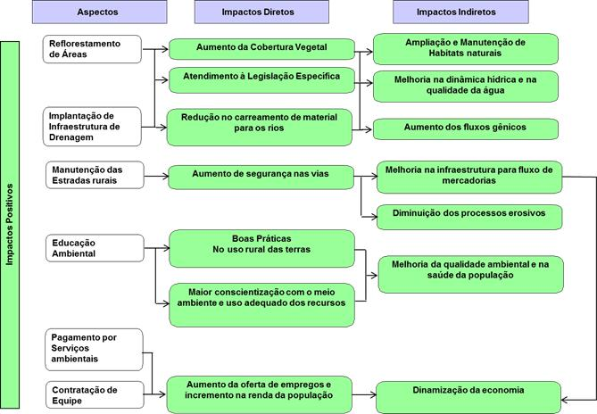

Figura 7‑ - Aspectos e Impactos Ambientais Positivos da Implantação da Componente C

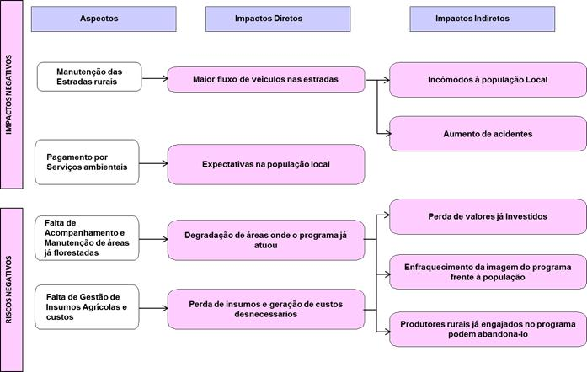

Figura 7‑ - Aspectos Impactos/Riscos Ambientais Negativos Da Implantação Da Componente C

A Tabela 9-1 a seguir apresenta os principais impactos ambientais do componente de reflorestamento e sua avaliação de significância e as medidas e planos/programas a constar do Plano Geral.

Tabela ‑ - Resumo dos Principais Impactos e Riscos

| **IMPACTOS E RISCOS** | **SIGNIFICÂNCIA** | **MITIGAÇÃO** |
| --- | --- | --- |
| Aumento no fluxo de veículos nas estradas | Moderado | Comunicação junto à comunidade e nas vias |
| Expectativas na população local | Muito Significativo | Comunicação e educação ambiental para os produtores rurais – público alvo do programa |
| Degradação de áreas de implantação do programa | Significativo | Controle e Monitoramento das áreas de implantação |
| Perda de insumos e geração de custos desnecessários | Significativo | Controle e Monitoramento da alocação de recursos |

## Componente D - Saneamento Ambiental

Este componente, a cargo da CESAN, encontra-se bastante estruturado e conta com projetos definidos para a maioria das cidades incluídas no Programa. A companhia de saneamento tem experiência anterior com financiamentos multilaterais e utiliza boas praticas de engenharia na construção de seus sistemas, comprovadas na aplicação do MAC, Manual Ambiental da Construção. Todavia, para algumas cidades, os sistemas ainda carecem de detalhamentos técnicos distintos que deverão ser completados (projetos básicos/executivos e/ou condições de contorno no caso de sistema Turn-key) por ocasião da implementação do Programa.

|  |  |  |  |
| --- | --- | --- | --- |
| **Região** | **Município** | **Sistema de esgotamento sanitário** | **Tipologia da intervenção - sistemas** |
| **Bacia do Médio Jucu** | Marechal Floriano | Implantação sistema completo | Coleta (ramais domiciliares, redes e coletores-tronco)  Transporte (interceptores, elevatórias e linhas de recalque)  Estação de Tratamento de Esgotos - ETE |
| **RMGV** | Cariacica | Ampliação sistema Bandeirantes | Ampliação de coletores-tronco, redes coletoras e ramais domiciliares.  Implantação de estações elevatórias. |
| Ampliação Sistema Rosa Maria da Penha |
| Vila Velha | Ampliação Sistema Araçás | Ampliação de coletores-tronco, redes coletoras e ramais domiciliares.  Implantação de estações elevatórias  Ampliação de Estações de Tratamento de Esgotos |
| Ampliação Sistema Ulisses Guimarães – Sistema Terra Vermelha |

De acordo com a Resolução 377 do CONAMA e IN 12/2008 do IEMA estes sistemas se apresentam com o seguinte porte.

|  |  |  |  |  |  |  |
| --- | --- | --- | --- | --- | --- | --- |
| **Sistema/Cidade** | | **População**  **(Habitantes)** | **Capacidade Atual da ETE (l/s)** | **Capacidade Final Projetada da ETE (l/s)** | **Porte**  **Conama 377/2006 (1)** | **Porte**  **IN 12/2008 (1)** |
| Marechal Floriano | | 6.499 | 0 | 12.6 | Pequeno | Pequeno |
| Cariacica | Ampliação SES Bandeirantes | 31.100 | 250 | 250 | Médio | Médio |
| Ampliação SES Rosa da Penha | 5.173 | 48 | 48 | Pequeno | Pequeno |
| Vila Velha | Ampliação SES Araçás | 29.872 | 400 | 650 | Médio | Médio |
| Terra Vermelha | 41.915 | 30 | 150 | Médio | Médio |

A Figura 7-3 apresenta os principais aspectos e impactos ambientais da implantação de sistemas de esgotamento sanitário durante o período de obras.

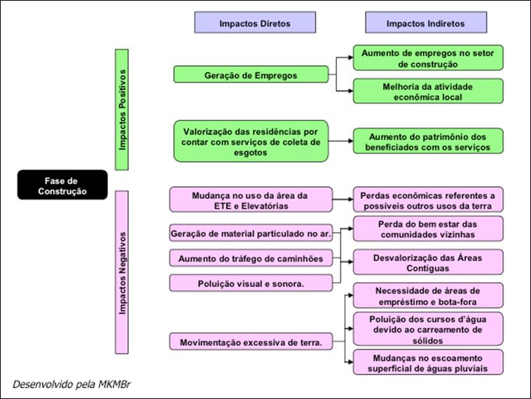

Figura 7‑ - Aspectos e Impactos Ambientais da Implantação de Sistemas de Esgotamento Sanitário Durante as Obras

Os impactos negativos decorrentes da implantação do sistema podem ser mitigados por meio de padrões ambientais de construção, os quais devem constar nos editais de contratação dos serviços. A CESAN desenvolveu um manual ambiental de construção, mas que precisa ser aperfeiçoado para caracterizar melhor as ações e cuidados ambientais que os empreiteiros precisarão atentar durante a execução das obras. No PGA é apresentado uma Manual Ambiental de Obras mais adequado às condições de obras de saneamento.

A figura a seguir, por sua vez, mostra os aspectos e impactos ambientais decorrentes da operação dos sistemas de esgotamento sanitário.

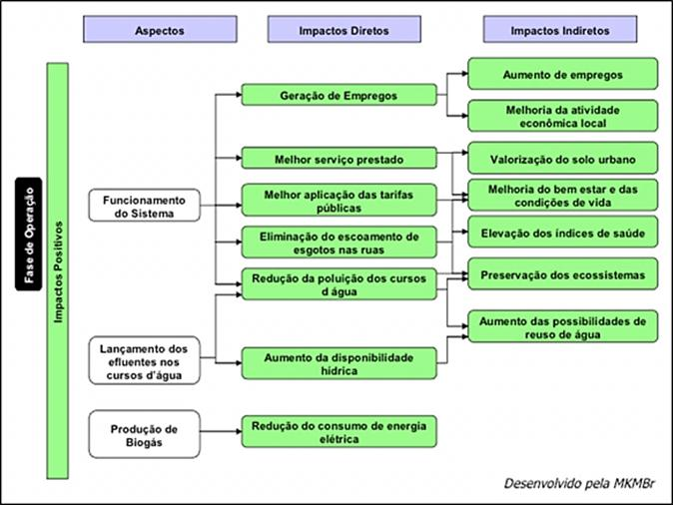

Figura 7‑ - Aspectos e Impactos Ambientais Positivos da Implantação de Sistemas de Esgotamento Sanitário Durante a Operação

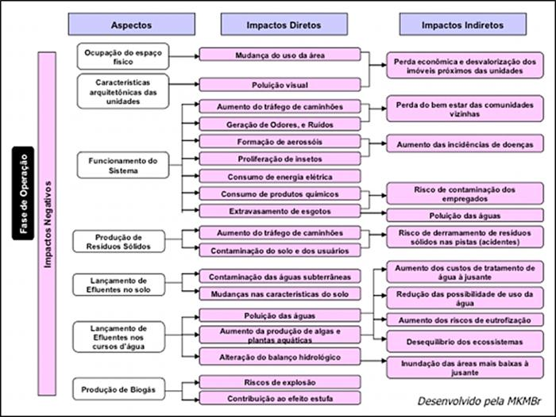

Figura 7‑ - Aspectos e Impactos Ambientais Negativos da Implantação de Sistemas de Esgotamento Sanitário Durante a Operação

Alguns impactos são inerentes à necessidade de infraestrutura de serviços públicos, tais como a mudança de uso da área ou o aumento de tráfego de veículos pesados. Outros devem ser mitigados já durante a fase de projeto, para que na fase operacional a unidade já seja dotada dos instrumentos necessários para reduzir e gerenciar esses impactos, tais como a disposição dos efluentes, do lodo e do biogás, a geração de odores e outros.

A Tabela 7‑3 a seguir apresenta os principais impactos ambientais do componente saneamento e sua avaliação de significância e as medidas e planos/programas a constar do Plano de Gestão Ambiental – PGA do Programa

Tabela 7‑ - Resumo dos Principais Impactos e Riscos

| **IMPACTOS E RISCOS** | **SIGNIFICÂNCIA** | **MITIGAÇÃO** | **PLANOS/**  **PROGRAMAS** |
| --- | --- | --- | --- |
| **IMPLANTAÇÃO DAS OBRAS** | | | |
| Incômodos aos moradores | Muito Significativo | Planejamento das Obras e Procedimentos cuidadosos e Ações de Divulgação | Manual Ambiental de Construção |
| Interferência com os sistemas públicos | Pouco Significativo | Planejamento das Obras e Articulação com as concessionárias de serviços e de trânsito | Manual Ambiental de Construção |
| Supressão de Vegetação | Moderado | Métodos Construtivos adequados e reposição de vegetação afetada | Manual Ambiental de Construção |
| Degradação de Áreas e jazidas de empréstimo | Moderado | Planejamento das Obras e Recuperação de áreas degradadas | Manual Ambiental de Construção |
| Acidentes | Moderado | Procedimentos de Prevenção de Acidentes e Planejamento das Obras | Manual Ambiental de Construção |
| Geração de Bota -Fora | Moderado | Destinação licenciada dos resíduos | Manual Ambiental de Construção |
| Carreamento de Sólidos para os rios | Pouco Significativo | Métodos Construtivos adequados | Manual Ambiental de Construção |
| Afugentamento de Animais Silvestres | Pouco Significativo | Planejamento das Obras e Procedimentos cuidadosos | Manual Ambiental de Construção |
| Interferência com patrimônio arqueológico | Moderado | Levantamento de Ocorrências e providências de resgate | Manual Ambiental de Construção |
| **OPERAÇÃO DOS SISTEMAS** | | | |
| Melhoria das Condições de qualidade das Águas | Moderado | Operação e Manutenção adequada dos sistemas | Monitoramento das ETEs e dos corpos Receptores |
| Disposição dos Lodos e Resíduos | Significativo | Destino Final Adequado Definição das rotas de disposição adequadas | Gestão de Lodos |
| Odores | Moderado | Operação e Manutenção adequada dos sistemas | Contingência e Riscos |
| Liberação de gases para atmosfera | Pouco Significativo | Queima do gás gerado nos reatores anaeróbios | Contingência e Riscos |
| Extravasamento de esgotos nas residências | Moderado | Operação e Manutenção adequada dos sistemas | Contingência e Riscos |
| Parada dos sistemas de bombeamento e tratamento | Moderado | Operação e Manutenção adequada dos sistemas | Contingência e Riscos |

Na análise das figuras e da tabela acima, pode-se constatar que os impactos negativos durante a fase de implantação são, em geral, localizados, transitórios e de caráter pouco significativo a moderado, decorrentes principalmente das atividades inerentes à execução de obras.

Dependendo, no entanto, do porte e localização, podem apresentar interferências com:

* habitats naturais – áreas de preservação permanentes;
* patrimônio cultural e arqueológico
* edificações comerciais e/ou moradias

Critérios adequados de concepção e projeto podem minimizar significativamente a possibilidade de ocorrência dessas interferências.

No caso de habitats naturais, a ampliação ou implantação de sistemas de esgotos (interceptores, estações elevatórias e estações de tratamento) quase sempre apresentam interferências com APPs. Considerados pela legislação como intervenção de utilidade pública, essa interferência pode ser autorizada pelo órgão ambiental e minimizada com técnicas adequadas de construção e com posterior recuperação da área de intervenção.

A possibilidade de interferência com patrimônio cultural deve ser analisada na concepção do empreendimento e na sua avaliação ambiental, de modo a se adotar procedimentos de resgate, se for o caso, ou procedimentos de “salvamento ao acaso”. Ressalte-se que nos municípios de Cariacica e Vila Velha foram identificados patrimônios arqueológicos e históricos – ver item 4.2.4 deste relatório.

Com relação à possibilidade de interferência com atividades comerciais, a concepção do projeto e sua execução devem evitá-la. Da mesma forma, o projeto do empreendimento deve evitar a necessidade de reassentamento de famílias. Caso, eventualmente, venha a se necessitar de relocação de famílias, plano específico deverá ser realizado em acordo com o Marco Conceitua de Reassentamento Involuntário a constar do Plano de Gestão Ambiental – PGA.

* + 1. **ANÁLISE AMBIENTAL ESPECÍFICA PRELIMINAR**

Em que pese os sistemas de esgotamento sanitário ainda carecerem de detalhamento técnico (projetos básicos e executivos), os sistemas referentes à RMGV – Vila Velha (Sistema Araçás e Sistema Terra Vermelha – ETE Ulysses Guimarães) têm a previsão de ampliação das ETEs Araçás e Ulisses Guimarães em terrenos da CESAN situados em área contígua as atuais ETES.

A seguir faz-se uma análise da localização destas ETEs e de suas ampliações.

* + - 1. **Sistema Araçás**

O sistema de esgotamento sanitário de Araçás em Vila Velha foi implantado pela CESAN por meio do Projeto PRODESAN, financiado pelo Banco Mundial. Em 2001, este Projeto PRODESAN elaborou um único contrato *Turn-Key* para colocar em funcionamento parte das obras que haviam sido implantadas pelo PRODESPOL, bem como para construir as quatro ETEs da região metropolitana. A estratégia do contrato sob a modalidade *Turn-Key* foi uma experiência de grande sucesso, pois conseguiu alcançar plenamente os objetivos almejados, corrigindo os principais erros verificados por ocasião do PRODESPOL. O sistema Arraçás foi implantado na sua totalidade e encontra-se atualmente em funcionamento.

Compreende alguns dos bairros mais importantes, e quase a totalidade dos bairros com praias de Vila Velha. Podemos citar: Praia da Costa, Itaparica, Itapuã, Glória, Boa Vista, Cristóvão Colombo entre outros.

A CESAN pretende agora ampliar o Sistema buscando ampliar a atual cobertura de 51,8% para 66% da cidade de Vila Velha.

|  |  |  |  |  |  |  |
| --- | --- | --- | --- | --- | --- | --- |
| **Município** | **Sistema** | **% Cobertura Atual** | **% Cobertura com o Projeto** | **População Beneficiada com o Projeto** | **ETE (capacidade)**  **l/s** | |
| **Atual** | **Futura** |
| Vila Velha | Araçás | 51,8 | 66 | 29.872 | 400 | 650 |

A figura a seguir apresenta a área de abrangência atual e futura do sistema.

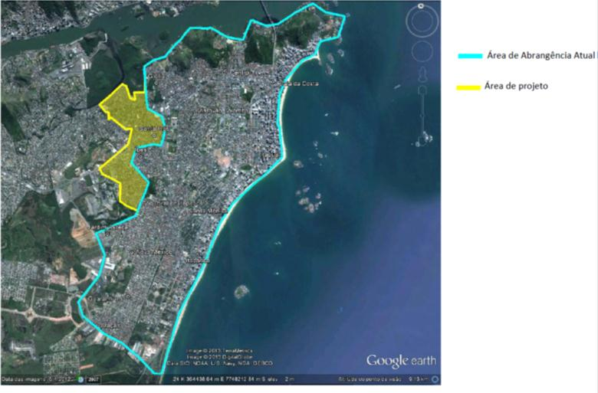***Análise da situação atual***

A ETE Araçás, atualmente em operação, utiliza o processo de lodos ativados com aeração prolongada com tecnologia UNITANK, onde os mesmos tanques são utilizados como reator ou decantador dependendo da etapa do processo. Tem capacidade para tratar 400 l/s e atualmente encontra-se com a vazão afluente bem próxima da sua capacidade instalada.

Os resultados operacionais da estação são mostrados na Tabela seguinte.

Tabela ‑ – Resultados Operacionais

|  |  |  |  |
| --- | --- | --- | --- |
| **Parâmetro** | **Afluente** | **Efluente** | **Remoção (%)** |
| **DBO (mg/l)** | 155 | 10 | 94 |
| **TSS (mg/l)** | 145 | 15 | 90 |
| **CF (nmp/100 ml)** | 1,3 x 107 | 4,5 x 104 | 99,6 |
| **Pt (mg/l)** | - | - | - |
| **TKN (mg/l)** | 30,9 | 10,5 | 66 |

Fonte: CESAN

De acordo com as informações da CESAN as amostragens são simples, coletadas no início da manhã, e não uma amostragem composta de todas as horas do dia/noite. Esta estratégia de amostragem maximiza o afluente, levando a um desempenho superior à realidade. De qualquer forma, considerando que a concentração do afluente mostrada na tabela deve estar representando a máxima do dia, a média composta da concentração de DBO deverá estar na ordem de 103 mg/l, o que resultaria em um desempenho de 90%, o que é compatível com o processo de tratamento instalado.

Seu desempenho operacional está de acordo com os limites de lançamento preconizados na licença ambiental, embora esses resultados sejam oriundos de amostragem simples.

Como a ETE não utiliza reatores anaeróbios ou aeradores mecânicos não existe geração de gás metano, aerossóis e os odores existentes são localizados apenas no início do processo, no tratamento preliminar. O lodo produzido é desidratado e encaminhado para aterro sanitário privado e licenciado. Portanto, a tecnologia adotada na ETE, não promove a liberação de odores que cause incômodos a vizinhança. Eventuais incômodos, se existentes, podem resultar do trânsito de caminhões para a destinação final do lodo desidratado.

O efluente tratado tem como destino final, por meio de emissário, o rio Jucu próximo à sua confluência com o mar.

As figuras a seguir apresentam: (i) a localização da ETE Araçás, o emissário de efluente tratado e seu lançamento no rio Jucu; (ii) a localização, em detalhe da ETE Araçás.

É importante considerar que a CESAN adquiriu o terreno atual da ETE em 2001, na época do PRODESAN, já prevendo a necessidade de sua futura ampliação. À época, o terreno da ETE se localizava há mais de 200 metros de ocupação urbana. No entanto, gradativamente, parte da área do entorno foi sendo ocupada por loteamentos irregulares. De qualquer forma, como o processo adotado não emite odores, não se constata qualquer reclamação por parte da comunidade vizinha.

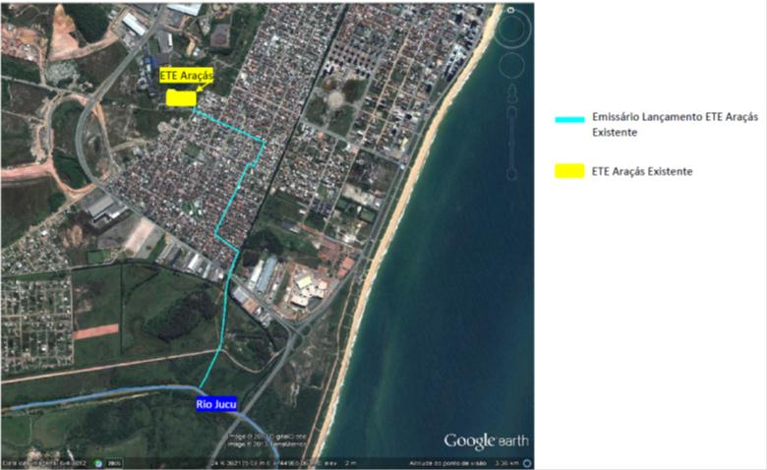

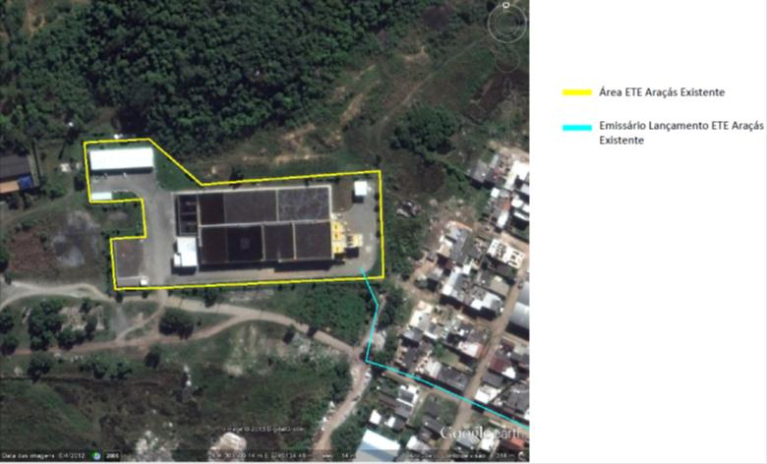

***Intervenção proposta***

Conforme acima citado, a CESAN pretende ampliar a área de cobertura do sistema de esgotamento sanitário, necessitando de ampliação da ETE existente para uma vazão adicional de 250 l/s. O detalhamento da intervenção (projetos básicos/executivos – no caso de implantação pela empresa, ou definição das condições de contorno – no caso de implantação por sistema Turn-key) somente será realizado por ocasião do início do Programa – contrato com o Banco.

A ampliação da ETE está prevista para ser realizada em terreno de propriedade da CESAN, no entorno da atual ETE.

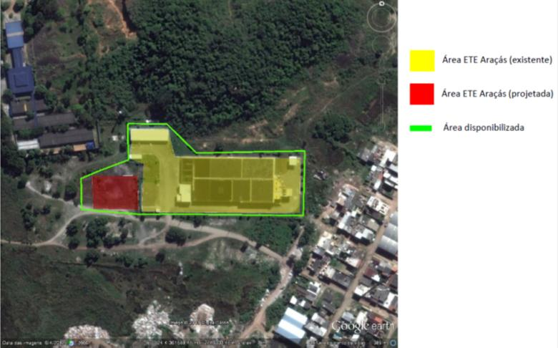

***Análise ambiental preliminar***

Duas questões emergem da proposição de ampliação da ETE:

1. Ampliação a ETE em local adjacente da ETE atual. Em que pese a localização da ETE com distância inferior a 100 metros de área com ocupação urbana, deve-se considerar que: (i) área é de propriedade da CESAN; (ii) a área já estava, desde 2001, prevista como área de ampliação; (iii) atualmente não se verificam emissão de odores e consequentes reclamações da comunidade vizinha; e (iv) há possibilidade de criação de acesso pelo lado norte utilizando a rodovia Darly Santos, evitando possíveis transtornos à população do entorno pelo trânsito de caminhões. O Projeto Básico deverá considerar esta alernativa.
2. Tecnologia de tratamento. A CESAN pretende que a ampliação da ETE seja realizada com o processo UASB + Biofiltro Aerado, com processo de desidratação mecanizada dos lodos, o que garante um desempenho semelhante ao processo Unitank atual.
   * + 1. **Sistema Terra Vermelha**

O sistema Terra Vermelha em Vila Velha pretende englobar e ampliar o atual sistema Ulisses Guimarães.

|  |  |  |  |  |
| --- | --- | --- | --- | --- |
| **Município** | **Sistema** | **% Cobertura Atual** | **% Cobertura com o Projeto** | **População Beneficiada com o Projeto** |
| Vila Velha | Terra Vermelha | 11 | 100 | 41.915 |

A figura a seguir apresenta a área de abrangência atual e futura do sistema.

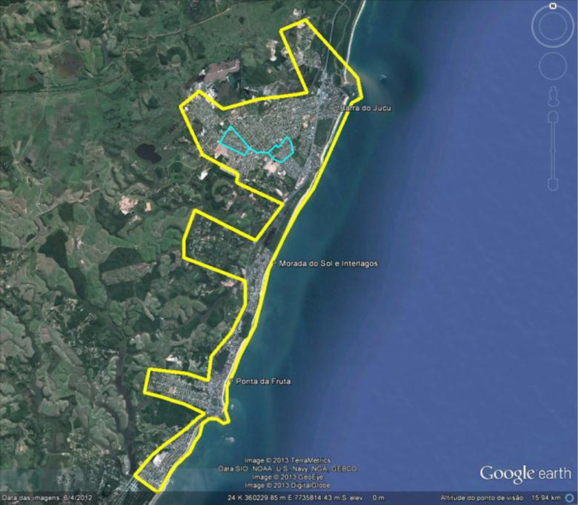



***Situação atual***

A ETE Ulisses Guimarães utiliza o processo de reator UASB seguido de Biofiltro Aerado. Tem capacidade para tratar 30 l/s e atualmente encontra-se com sua vazão ainda baixa, em virtude dos moradores do bairro João Goulart (cerca de 5.000 hab) estarem começando agora a ligação dos esgotos. Com as ligações efetuadas, a vazão deve atingir cerca de 15 l/s.

Os resultados operacionais da estação são mostrados na Tabela seguinte.

Tabela ‑ – Resultados Operacionais

|  |  |  |  |
| --- | --- | --- | --- |
| **Parâmetro** | **Afluente** | **Efluente** | **Remoção (%)** |
| **DBO (mg/l)** | 171 | 10 | 94 |
| **TSS (mg/l)** | 131 | 10 | 92 |
| **CF (nmp/100 ml)** | 3,6 x 107 | 3,9 x 105 | 98,9 |
| **Pt (mg/l)** | 5,2 | 3,7 | 29 |
| **TKN (mg/l)** | - | - | - |

Fonte: CESAN

Considerando que a concentração do afluente mostrada na tabela deve estar representando a máxima do dia, a média composta da concentração de DBO deverá estar na ordem de 114 mg/l, o que resultaria em um desempenho de 91%, o que é compatível com o processo de tratamento instalado.

Seu desempenho operacional está de acordo com os limites de lançamento preconizado na licença ambiental, embora esses resultados sejam oriundos de amostragem simples.

A estação está localizada a menos de 100 m das ocupações urbanas regulares o que demanda cuidados com a geração de odores, como pode ser verificado na figura abaixo. Embora a estação seja fechada, o lodo produzido é desidratado em leitos de secagem abertos e encaminhado para aterro sanitário privado e licenciado.

A figura a seguir apresenta a situação atual de localização do terreno de propriedade da CESAN, da ETE Ulysses Guimarães e o emissário de esgotos tratados que lança os efluentes no canal de drenagem afluente do rio da Draga.

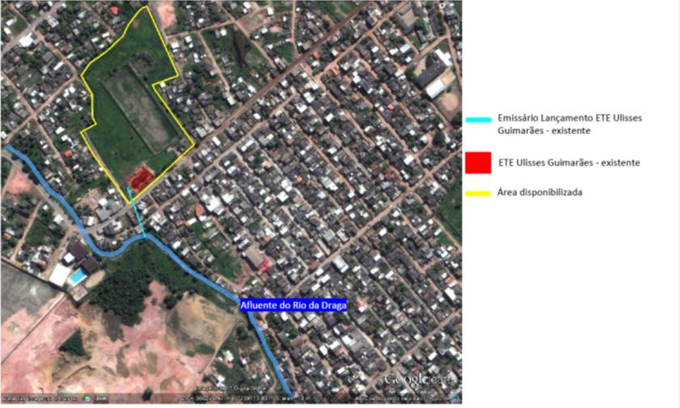

***Intervenção proposta***

Conforme acima citado, a CESAN pretende ampliar a área de cobertura do sistema de esgotamento sanitário da região, passando de uma cobertura atual de 11% para 100%, beneficiando uma população de 41.915 habitantes. Para tanto, pretende a desativação da ETE Ulysses Guimarães e a implantação de uma nova ETE no local.

As figuras a seguir apresentam: (i) a localização da área da ETE e a possível localização do futuro emissário de efluente tratado; (ii) a área da ETE atual e prevista

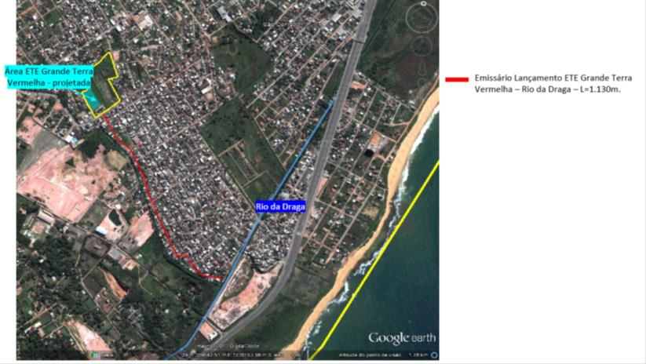

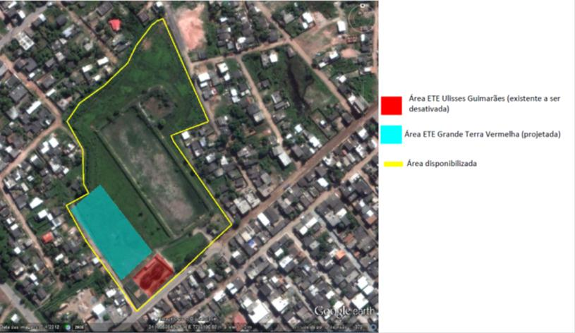

***Análise ambiental preliminar***

Duas questões emergem da proposição de ampliação da ETE:

1. Ampliação a ETE em local adjacente da ETE atual. Em que pese a localização da ETE com distância inferior a 100 metros de área com ocupação urbana, deve-se considerar que: (i) área é de propriedade da CESAN, já funcionando como ETE; (ii) há a possibilidade de melhor localização interna de modo a ampliar a distância da unidade em relação à ocupação urbana; (iii) há alternativas de acesso em vias de maior capacidade de tráfego. As alternativas deverão ser consideradas no Projeto Básico.
2. Tecnologia de tratamento. A CESAN pretende que a ampliação da ETE seja realizada com o processo UASB + Biofiltro Aerado, com processo de desidratação mecanizada dos lodos, o que garante a não emissão de odores, evitando, portanto, incômodos à população do entorno.

**7.5 Panorama Institucional**

Na implementação do Programa está envolvido um tomador de empréstimo – Governo do Estado do Espírito Santo, representado pela Secretaria de Estado Extraordinária de Projetos Especiais e Articulação Metropolitana - SEPAM, o qual assinará acordo de empréstimo com o Banco Mundial.

Durante a fase de preparação, a SEPAM apresentou uma proposta de arranjo institucional em dois níveis: (i) deliberativo e consultivo, por meio de um Comitê Diretivo e sua Secretaria Executiva; e, (ii) setorial operacional, com a Unidade de Gerenciamento do Programa (UGP), sob a tutela de uma Coordenação Geral.

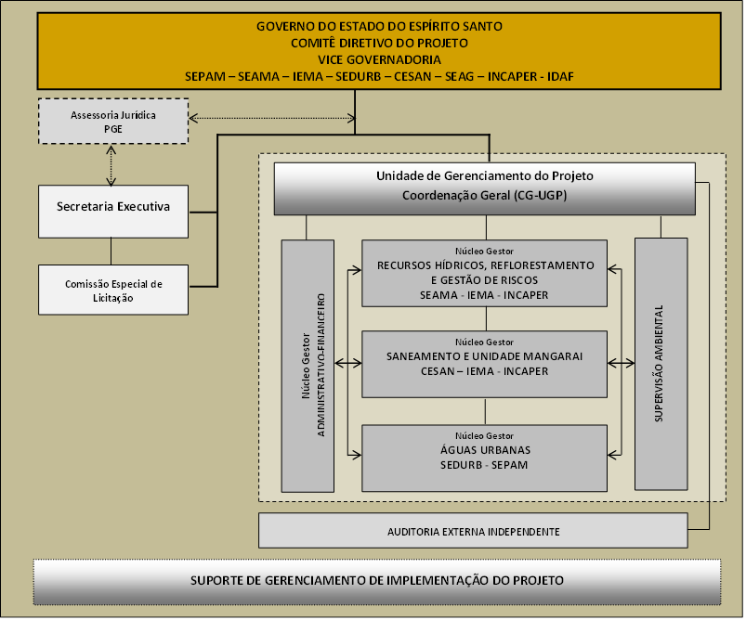

**Figura 2‑12** **– Organograma da Proposição de Gerenciamento e Supervisão do Programa**

A UGP terá as seguintes atribuições:

* Coordenar a elaboração e a consolidação do planejamento, programas de trabalho e a proposta de orçamento anual das atividades do Programa para decisão superior;
* Analisar os resultados dos acompanhamentos sistemáticos de desempenho do planejamento físico-financeiro aprovado pelo Comitê Diretivo e a avaliação final do Programa;
* Prover orientações específicas relativas à execução do Programa;
* Buscar, sempre que possível conciliar e integrar as ações propostas pelos diferentes executores, nos seus projetos setoriais, de modo a consolidar, nas diferentes instituições, a visão da necessidade de promover a utilização múltipla e integrada dos recursos hídricos;
* Coordenar a elaboração dos estudos e peças técnicas relacionadas à implementação das ações intersetoriais do Programa;
* Elaborar o Plano Operativo Anual;
* Coordenar a elaboração dos Relatórios de Acompanhamento e de Avaliação de Meio Termo e Final do Programa.

A implementação do programa contará com o suporte de uma empresa especializada em gerenciamento de projetos para atender com qualidade e prontidão as demandas executivas, inclusive na supervisão e fiscalização de obras.

Adicionalmente, uma série de órgãos e instituições se envolverá na implementação do Projeto, desde a concepção e desenvolvimento de estudos, planos e projetos até a execução, operação e sustentabilidade das intervenções.

Quadro síntese do envolvimento dos principais atores (stakeholders) é apresentado a seguir:

Tabela 6.5- Envolvimento dos Atores (stakeholders) nas ações do Programa

|  |  |  |
| --- | --- | --- |
| **Componentes** | **Atores** | **Formas de Envolvimento** |
| **A – Gestão de das Águas** | SEPAM | Supervisão da implementação |
| IEMA | Elaboração, execução e operação das ações e intervenções. |
| Autorização / Licenciamento ambiental. Monitoramento da qualidade ambiental |
| Prefeituras municipais RMGV e CONDEVIT | Acompanhamento das ações de macrodrenagem na RMGV |
| **B - Gestão de Riscos e Prevenção de Desastres** | SEPAM | Supervisão da implementação |
| IEMA | Elaboração, execução e operação das ações e intervenções. |
| **C - Gestão de Mananciais e Recuperação da Cobertura Florestal** | SEPAM | Supervisão da implementação |
| IEMA | Elaboração, execução e operação das ações e intervenções. |
| INCAPER |
| CESAN |
| Produtores | Execução das ações de Reflorestamento |
| Comitê da Bacia | Acompanhamento Geral |
| **D – Saneamento Ambiental** | SEPAM | Supervisão da implementação |
| CESAN | Elaboração, execução e operação das ações e intervenções. |
| IEMA | Autorização / Licenciamento Ambiental/Outorga. |
| Prefeituras | Autorizações de obras referentes ao uso do solo |
| Comitês das Bacias | Acompanhamento Geral |

Os Comitês das Bacias do Jucu e de Santa Maria da Vitória, que deverão acompanhar de forma geral a implementação das intervenções do Programa, reúnem entidades do poder público (representantes do Governo Federal, do Estado de Pernambuco e de municípios da bacia), dos usuários (concessionárias de saneamento, energia, indústria, consumidores, etc.), iniciativa privada e sociedade civil organizada.

**Participação e Envolvimento Social**

O envolvimento de diversos atores com interesse no desenvolvimento do Programa de Gestão das Águas e da Paisagem ocorre durante todas as fases de sua preparação em diferentes níveis de participação.

Beneficiários das Ações do Programa

O principal beneficiário das ações do Programa será a população das cidades das Áreas de Abrangência, envolvidas principalmente pela recuperação florestal, melhoria das condições das estradas vicinais e o recebimento de um serviço essencial como o de esgotamento sanitário. Neste item ressaltam-se os benefícios à população de baixa renda e com maior vulnerabilidade social.

**7.6 Critérios e Procedimentos de Avaliação Ambiental de Projetos**

Durante a implementação do Programa, a UGP deverá adotar procedimentos socioambientais diferenciados para cada componente envolvendo as fases de: A) Detalhamento dos Estudos e Projetos; e B) implantação dos Projetos ( obras e intervenções físicas):

**7.6.1 FASE A - DETALHAMENTO DOS ESTUDOS E PROJETOS** (Estudos, Projetos Técnicos e Projetos de Engenharia) dos Componentes A, C e D

* **Componente A – Gestão das Águas** - compreende o detalhamento dos Termos de Referência dos Estudos referentes à gestão de recursos hídricos e do Plano Metropolitano de Macrodrenagem Urbana.

Para este Componente deverá ser adotada a inserção, nos TdRs dos Planos e Programas analisados no item 8.1, de critérios e avaliações ambientais de caráter estratégico, como uma Avaliação Ambiental Regional e de salvaguardas ambientais e sociais.

* **Componente C – Gestão de Mananciais e Recuperação da Cobertura Florestal** – compreende as ações prévias até o detalhamento dos projetos técnicos de intervenção.

Os projetos técnicos de intervenção para os subcomponentes C.1 Reflorestar e C.2 – Unidade Demonstrativa do Mangaraí deverão ter uma acompanhamento ambiental por parte da UGP sendo que os respectivos Projetos Técnicos de Intervenção deverão conter:

* Procedimentos de avaliação socioambiental das intervenções
  + Autorização/Licenciamento ambiental das intervenções;
  + Procedimentos de Divulgação e Consulta;
  + Relatório Ambiental simplificado de acordo com as Salvaguardas Ambientais e Sociais do Banco.
* **Componente D – Saneamento Ambiental** – compreende a elaboração dos projetos básicos/executivos e/ou a definição das condições de contorno no caso de uma operação Turn-key, referentes aos sistemas de esgotamento sanitário.

Estes projetos básicos/executivos deverão adotar os seguintes procedimentos:

* + Critérios sócio-ambientais para a concepção dos projetos;
  + Autorização/Licenciamento ambiental e/ou outorga das intervenções;
  + Procedimentos de Divulgação e Consulta;
  + Relatório Ambiental de acordo com as Salvaguardas Ambientais e Sociais do Banco.

**7.6.2** **FASE B – EXECUÇÃO IMPLANTAÇÃO DOS PROJETOS (ELABORAÇÃO DOS ESTUDOS E IMPLANTAÇÃO DAS OBRAS E/OU INTERVENÇÕES FÍSICAS)**

Durante a implantação da fase de execução dos projetos referentes à: (i) elaboração dos planos e programas, no caso do Componente A; (ii) de intervenções físicas (reflorestamento, melhorias de estradas, saneamento rural, etc.); e (iii) obras de sistemas de esgotamento sanitário; deverão adotados procedimentos relativos à Acompanhamento Ambiental das Intervenções e de Supervisão Ambiental de Obras.

Essas fases estão detalhadas no Plano de Gestão Ambiental – PGA (capítulo 9).

## Avaliação com relação às Salvaguardas Ambientais e Sociais do Banco Mundial

As características dos componentes e subcomponentes do Programa foram identificadas nos itens anteriores deste documento. Com base nessa caracterização, são analisadas a seguir a interferências com as salvaguardas ambientais e sociais do Banco Mundial: OP 4.01 – Avaliação Ambiental; OP 4.04 – Habitats Naturais; OP 4.36 Florestas; OP 4.09 – Manejo de Pragas; OP 11.03 – Recursos Físico-culturais; e OP 4.12 – Reassentamento Involuntário de Famílias.

**OP.4.01 AVALIAÇÃO AMBIENTAL**

De acordo a essa salvaguarda, o Programa foi classificado preliminarmente como de categoria B, gerando a necessidade de elaboração de avaliação ambiental e social, acompanhada de plano de gestão ambiental e social – RAAS e PGAS (Anexo 1), que constituem o conteúdo deste documento e seus anexos. Os componentes e subcomponentes que requerem licenciamento ambiental são os de saneamento, com a implantação ou ampliação de SES em cidades do interior do Espírito Santo e em duas cidades da Região Metropolitana de Vitoria. Desses empreendimentos, para todos os que já têm projetos elaborados (do interior do Estado) foi expedida licença ambiental simplificada e está sendo concedida outorga de uso de recursos hídricos para disposição de efluentes tratados. Quanto aos sistemas ainda em fase de detalhamento, o RAAS dispõe de (i) critérios e procedimentos para elaboração e avaliação de projetos de esgotamento sanitário (Anexo 2) e de (ii) critérios para execução de obras de saneamento (Anexo 3).

**OP 4.04 – HABITATS NATURAIS**

No Componente D – Saneamento Ambiental, que detém as obras do Programa, a maior parte das áreas a serem utilizadas está localizada em área urbana já antropizada e de baixa densidade populacional. É o caso de todos os sistemas do interior do estado e dos sistemas da RMGV, com a diferença de que nos municípios de Cariacica e Vila Velha a densidade populacional é muito maior e as áreas urbanas extensas. A concepção dos sistemas de saneamento é simples e buscou intervir minimamente em áreas não antropizadas e não há interferência com unidades de conservação. Alguns trechos dos sistemas incidem sobre áreas de preservação permanente – APPs. Considerados pela legislação como intervenção de utilidade pública, essa interferência pode ser autorizada pelo órgão ambiental e minimizada com técnicas adequadas de construção e com posterior recuperação da área de intervenção.

No componente C - subcomponentes de Reflorestamento e Unidade Demonstrativa do Mangaraí, haverá intervenção em áreas de preservação permanente - APPs, que são o próprio objeto do subcomponente – recompor e recuperar as APPs na sub-bacia escolhida com técnicas sustentáveis, espécies nativas e comprometimento dos proprietários com manejo adequado do solo nas áreas frágeis. As intervenções estão de acordo com o disposto no Código Florestal quanto à intervenção para serviços de utilidade pública, aí incluídos as estruturas de saneamento e a recomposição de vegetação nativa de margens de cursos d’água e eventual reafeiçoamento dos taludes.

Nesse caso, existe convergência com os objetivos da salvaguarda, de conservação de habitats naturais, assim como de proteger e melhorar o ambiente, visando o desenvolvimento sustentável em longo prazo.

**OP 4.09 – MANEJO DE PRAGAS**

O subcomponente de Reflorestamento é o único do Programa que poderia acionar essa salvaguarda. Contudo, nos critérios de aplicação do incremento florestal, vem sendo utilizadas espécies nativas e o programa Reflorestar prepara os produtores para o manejo sustentável da terra nos plantios. O Programa Reflorestar menciona o uso de herbicidas e formicidas de baixa toxicidade para o controle ecológico de pragas (principalmente formigas) nas áreas de implantação na fase de plantação de mudas. Plano de Manejo de Agrotóxicos encontra-se em anexo.

**OP 4.11 – RECURSOS FÍSICO-CULTURAIS**

De acordo com o levantamento constante do item 5.2.4 – Patrimônio Histórico, Cultural e Arqueológico, nos municípios de Cariacica e Vila Velha foram identificados sítios arqueológicos e bens históricos.

No caso destes municípios, apesar das intervenções em sistemas de esgotamento sanitário serem em áreas já antropizadas, deverá ser realizada uma avaliação prévia da possibilidade de interferência com patrimônio cultural, assim como adotados procedimentos específicos de “salvamento ao acaso” durante a fase de construção.

Com relação ao subcomponente A.6 - Gestão Integrada de Águas Urbanas da RMGV, os estudos do Plano Diretor de Macrodrenagem e os projetos básicos/executivos deverão conter avaliação específica de interferência com o patrimônio cultural.

**OP 4.12 – REASSENTAMENTO INVOLUNTÁRIO DE FAMÍLIAS**

A implantação das obras do Programa identificadas até o momento não requer a remoção de famílias ou negócios. Contudo, como ainda deverão ser estudadas as intervenções de esgotamento sanitário e de drenagem na RMGV (Plano Diretor Metropolitano de Drenagem).

Considerando, no entanto, a aquisição de terrenos para implantação de parte das unidades dos sistemas de esgotamento sanitário e a eventual necessidade de reassentamento involuntário foi elaborado um Marco Conceitual de Reassentamento Involuntário que consta do Capítulo 8 – PGA e de anexo ao presente Relatório. Dessa forma, os critérios e normatização da OP.4.12 estarão garantidos no momento das eventuais desafetações de área ou remoção de famílias e negócios.

**OP 4.36 FLORESTAS**

Da mesma forma que na salvaguarda 4.04, o objetivo dos subcomponentes de Reflorestar e da Unidade Demonstrativa do Mangaraí é o a preservação em si mesma; visa-se o incremento da cobertura florestal de um bioma de grande importância, o da Mata Atlântica. Embora o estado do Espírito Santo esteja integralmente no “domínio” desse bioma, as áreas de mata preservada diminuíram sensivelmente ao longo do tempo. É, portanto, uma das metas do Programa a recomposição expressiva desses maciços florestais, atendendo ao pressuposto da salvaguarda, de integrar as florestas de forma eficaz para o desenvolvimento econômico sustentável.

## Avaliação Ambiental e Social Global

Os impactos considerados mais importantes no contexto da implantação do Programa são aqueles relacionados (i) à implantação de sistemas de esgotamento sanitário; e (ii) ao aumento da cobertura florestal e recuperação de áreas de preservação permanente. Em ambos os casos, espera-se a geração de impactos positivos que compensem amplamente os impactos negativos associados à fase de implantação de obras e riscos operacionais dos sistemas.

Para os outros componentes (A, B e E), basicamente de estudos, planos e programas, os impactos esperados são amplamente positivos, advindos da implantação de novos instrumentos de planejamento e gestão de recursos hídricos, apoio ao sistema ambiental estadual, melhoria da gestão da drenagem urbana e fortalecimento institucional das instituições participantes do Programa.

No caso dos sistemas de esgotamento sanitário presentes no Componente D, destaca-se a própria natureza da implementação de coleta e tratamento de esgoto, ação voltada a proporcionar qualidade na saúde e ambiente da população, ao contribuir para o controle da contaminação dos corpos hídricos. Tal controle também pode auxiliar a restauração dos processos ecológicos essenciais, como a recuperação de áreas degradadas, e como consequência, traz a possibilidade de recuperação de matas ciliares e conservação de solos, que são de importância relevante no contexto geral do projeto.

Dentre os impactos potenciais adversos destacam-se a possibilidade do agravamento de processos erosivos por imperícia de operadores de máquinas durante as obras de implantação, assim como a eventual supressão de vegetação nativa em áreas de instalação dos equipamentos de coleta e tratamento de esgoto.

A abertura ou consolidação de acessos em áreas de proteção permanente, pela natureza das atividades de saneamento, possuem característica ao mesmo tempo positiva e negativa:

* Positivas, porque permitem acesso a essas áreas por meio de caminhos específicos, conhecidos e mantidos, possibilitando o monitoramento.
* Negativas, em função da intervenção efetiva nessas áreas com retirada de solo e vegetação de cobertura, mitigável pela recuperação das próprias áreas afetadas e compensação ambiental dentro da mesma bacia hidrográfica; outro aspecto de impacto potencial adverso é inerente aos sistemas coletivos de coleta e tratamento de esgoto doméstico, que consiste na concentração da vazão tratada em um só ponto, que é a estação de tratamento de esgoto. Para sua mitigação, destacam-se os controles operacionais e de manutenção preventiva e corretiva, que acompanham os projetos executivos dos sistemas de tratamento de esgoto;
* Do ponto de vista social, as intervenções nas áreas urbanas pelas obras são consideradas de baixo impacto e mitigadas pela própria temporalidade da obra, além do controle de segurança no trânsito, poeira e ruídos.

Considera-se, portanto, que os impactos adversos potenciais são passíveis de controle e mitigação por meio da adoção de medidas já identificadas e, especialmente, do controle ambiental de obras.

Para as atividades relacionadas no Componente C – recomposição de cobertura florestal, recuperação de APP e de estradas rurais, igualmente os impactos positivos esperados são associados à própria implantação do Componente. Como pode ser visto no capítulo correspondente, os quadros de impactos positivos associados apontam benefícios derivados de (i) aumento da cobertura florestal nativa, (ii) redução de carreamento de sólidos e melhoria de segurança nas estradas rurais (iii) melhores praticas agrícolas, e (iv) atendimento à legislação ambiental em geral, com a recomposição de APP e de porções da Mata Atlântica, gerando conscientização e boas praticas junto ao produtor rural nas regiões de atendimento do Programa.

Os impactos negativos apontados referem-se especificamente à manutenção dos serviços implantados e devem ser considerados na gestão do Programa. Estradas rurais adequadas necessitam manutenção constante, assim como os programas de plantio e revegetação irão requerer monitoramento preciso para a verificação do sucesso de sua implantação. Igualmente, o apoio no fornecimento de insumos e assistência técnica ao produtor rural é uma necessidade constante que, se não for atendida, pode gerar impacto de descontinuidade e levar ao fracasso das ações. Elencando as práticas necessárias na gestão do Programa visando garantir a plenitude dos objetivos citam-se:

* Garantia da manutenção das estradas após implantação;
* Garantia dos acordos de cooperação técnica entre as prefeituras, instituições de apoio e empresas contratadas para os serviços;
* Acompanhamento das obras por parte do Governo do Estado para fiscalização do adequado andamento das obras;
* Programa de capacitação cíclica dos operários, visando a reciclagem e a continuidade na disseminação do conhecimento sobre a normatização vigente das melhores práticas;
* Análise da integração com as ações previstas entre os programas Reflorestar e de Recuperação das Estradas Rurais.
* Favorecimento a ações diferenciadas para empoderamento das agricultoras, valorização da mulher na área rural;
* Desenvolvimento de indicadores de desempenho do Programa Reflorestar, envolvendo: (i) porte e saúde dos indivíduos arbóreos implantados; (ii) densidade de indivíduos nas áreas implantadas; (iii) índice de reposição de mudas; (iv) análise dos esforços empreendidos e implantação das estruturas por parte dos produtores.

Por meio do Programa de Gestão Integrada das Águas e da Paisagem, o Estado pretende alcançar as seguintes metas:

1. Ampliar a cobertura florestal do Estado para 12%, correspondendo um incremento de 5%;
2. Ampliar a cobertura florestal nas microrregiões do Caparaó para 12,6%; e nos municípios das bacias dos Rios Jucu e Santa Maria da Vitória para 23,1%.
3. Prover sistemas de saneamento básico com 100% de cobertura para municípios de pequeno porte nos municípios dessas regiões.
4. Ampliar a cobertura de coleta, tratamento e destinação final de esgotos sanitários em municípios das Bacias do Jucu e Santa Maria da Vitória de 47% para 63% e, na microrregião do Caparaó de 11,5% para 100%;
5. Ampliar a cobertura da coleta, tratamento e destinação final dos esgotos sanitários na RMGV de 62% para 69%.

Os recursos invertidos no Programa atenderão essas metas, que fazem parte de uma estratégia de gestão e planejamento do Governo do Estado para dotar o Espírito Santo de políticas públicas voltadas a contribuir para a redução das vulnerabilidades socioambientais.

Com mais esse empenho no Programa ora em preparação, o Governo garante a continuidade das ações de saneamento, melhoria da gestão dos recursos hídricos e do sistema ambiental estadual, além do fortalecimento institucional da gestão pública desses setores. A não execução do Programa de Gestão Integrada de Águas e da Paisagem arriscaria a continuidade dessa estratégia de governo, que já vem sendo aplicada com êxito e tem contado com o apoio de recursos externos como os do Banco Mundial, em projetos anteriores.

De outra parte, entende-se que o avanço e sucesso na gestão integrada das águas no Espírito Santo através da implantação de mais este Programa depende diretamente de um arranjo institucional cuidadoso e de uma Unidade de Gestão do Programa capaz de agregar todos os atores envolvidos na implantação e operação de seus componentes.

# PLANO DE GESTÃO AMBIENTAL E SOCIAL – PGAS

O Plano de Gestão Ambiental e Social contem o desenho das medidas ambientais (em programas específicos) e sociais (especialmente aqueles que correspondem ao reassentamento involuntário de famílias e negócios) destinadas a minimizar e/ou compensar os impactos e riscos derivados da implantação e operação das obras e intervenções do Programa. Contempla também as atividades de apoio necessárias ao fortalecimento institucional das entidades relacionadas ao Programa, seja na sua implantação, seja na operação dos sistemas implantados.

Todos os programas devem ser avaliados periodicamente para medir sua eficácia, a fim de que se realize sua adequação, principalmente considerando os prazos de implantação dos diversos componentes do Programa e a dinâmica peculiar das áreas urbana e rural. Igualmente, o sistema de gestão do Programa deverá ser capaz de verificar, através desses programas de monitoramento, desconformidades dos parâmetros medidos com as normas e padrões vigentes.

Os custos do PGAS são parcialmente absorvidos pelas responsabilidades intrínsecas dos executores, como o controle ambiental de obras, mas também incidem sobre o orçamento geral do Programa, tal como demonstrado na descrição a seguir. Tais custos são uma hipótese de trabalho e deverão serão apurados no momento da contratação dos programas do PGAS, de acordo aos termos de referencia de cada um deles (Tabela 13‑1).

Tabela ‑ - PGAS – Programas, Custos e Responsáveis Associados.

| **PROGRAMAS** | **CUSTOS** | **ÓRGÃO RESPONSÁVEL** |
| --- | --- | --- |
| Gerenciamento Socioambiental do Programa | Parte do gerenciamento do Programa | UGP |
| Critérios e Procedimentos Socioambientais Para Concepção e Avaliação de Projetos de Saneamento | Inserido no custo do gerenciamento do Programa | UGP e Executores |
| Programa de Monitoramento da Qualidade das Águas – Corpos Receptores | **R$ 5.400.00,00** | CESAN |
| Programa de Monitoramento Mangaraí | **R$ 2.546.000,00** | CESAN |
| Programa de Comunicação Social – PCS | A Ser Detalhado pela UGP | UGP, EG e empresas especializadas |
| Programa de Educação Ambiental e Sanitária – PEAS | A Ser Detalhado pela UGP | UGP |
| Programa de Adesão e Educação Ambiental – Se Liga na Rede | **R$ 5.953.240,00** | CESAN |
| Gestão de Lodos das ETEs | **R$ 280.000,00** | CESAN |
| Programa de Contingencia e Redução de Riscos | **R$ 180.000,00** | CESAN |
| Programa e Controle Ambiental de Obras – Manual Ambiental da Construção | Sem Custos. Atividades Inerentes Da Concessionária | IEMA e INCAPER |

## Gerenciamento Socioambiental do Programa

O Programa de Gestão Integrada das Águas e da Paisagem engloba os municípios que integram as microrregiões do Caparaó, e as Bacias Hidrográficas dos Rios Jucú e Santa Maria da Vitória. O arranjo institucional de gestão deste Programa deverá ser conduzido pela presença de duas instâncias, deliberativa e consultiva. Por meio de um Comitê Diretivo e sua Secretaria Executiva, além de uma coordenadoria operacional (UGP), o Programa deverá ser gerenciado com todos os programas associados às obras e intervenções.



O Comitê Diretivo é um colegiado de natureza deliberativa e consultiva, com competência máxima de decisão, composto pelos Secretários da SEPAM (Presidência), SEAMA, SEDURB e SEAG e pelos Diretores e/representações destes, do IEMA, INCAPER, IDAF e CESAN com a responsabilidade de supervisionar a implementação do Programa, além de ter a função de definir os temas transversais de interesse comum, a serem apoiados através do Programa.

Nesse contexto, e considerando a complexidade das ações voltadas à proteção ambiental, associadas à implantação deste programa, será exigido do Executor, através da Unidade de Gerenciamento do Programa – UGP, uma coordenação efetiva, no sentido atingir de forma plena os objetivos definidos para cada programa, possibilitando, desse modo, alcançar as metas definidas. A UGP, também responde pelo planejamento, acompanhamento e avaliação do Programa.

Em programas dessa natureza e complexidade, considerou-se de forma adequada, criação de uma instancia socioambiental na UGP (Supervisão Ambiental), responsável pela supervisão dos aspectos socioambientais dos distintos subcomponentes e pela supervisão dos programas do Plano de Gestão Ambiental e Social – PGAS e demais medidas derivadas da avaliação ambiental (RAAS) e do licenciamento das obras.

Para prestar apoio técnico-operacional à UGP será contratada uma Empresa Gerenciadora - EG, mediante licitação pública, que será responsável, também, pela capacitação da equipe técnica da UGP para atuar no processo de gerenciamento das atividades do Programa. Esta EG estabelecerá juntamente com a UGP, as ligações entre os órgãos e entidades públicas e privadas intervenientes.

A unidade ambiental e social da UGP tem como um de seus objetivos efetuar o controle do licenciamento ambiental do Programa, a coordenação da implantação de todos os programas contidos no Plano de Gestão Ambiental e fazer cumprir as normas e diretrizes contidas no programa de controle ambiental de obras.

Para alcançar esses objetivos a UGP do Programa contará com especialista (s) ambiental com perfil e capacitação indicados em termos de referência, bem como com especialista(s) a serem indicados pelo IEMA, CESAN e INCAPER para acompanhar as atividades específicas do subcomponente da Unidade Demonstrativa do Mangaraí.

Para prestar apoio técnico-operacional à atividade de Supervisão Ambiental das Obras deverá atuar junto à UGP uma Empresa Supervisora – ES, contratada mediante licitação pública, que será responsável, também, pela capacitação da equipe técnica da UGP para atuar no processo de supervisão ambiental das obras previstas para o Programa. Deverão ser estabelecidas as funções da supervisão ambiental de obras, a serem exercidas no âmbito do contrato com a ES. A supervisão será responsável por verificar e atestar que todas as atividades relativas ao meio ambiente envolvidas na construção das obras estão sendo executadas dentro dos padrões de qualidade ambiental recomendados nas especificações de construção e montagem, no Programa de Controle Ambiental de Obras/MAC e nas licenças ambientais emitidas.

Os objetivos da gestão socioambiental são: (i) assegurar que todos os projetos, atividades, processos e serviços que envolvem a implementação do Programa de Gestão Integrada das Águas e da Paisagem sejam conduzidos considerando as melhores práticas aplicáveis; (ii) atender às exigências contratuais e legais; (iii) mitigar os impactos socioambientais e de controle ambiental; (iv) conservar e preservar o meio ambiente; e (v) prevenir acidentes e doenças operacionais.

Para tanto, a unidade socioambiental da UGP terá a responsabilidade de:

* Acompanhar todas as etapas do Programa, identificando e avaliando as alternativas, com vistas à seleção daquela ambientalmente adequada;
* Assegurar a inserção de avaliação ambiental e social nos estudos e projetos a serem elaborados pelos executores do Programa.
* Analisar os Termos de Referência e documentos de editais para as contratações programadas, garantindo a inserção dos aspectos ambientais e sociais,
* Prestar apoio técnico-ambiental na gestão de contratos;
* Prestar apoio técnico na elaboração, formatação e implementação de ações de fortalecimento institucional;
* Prestar suporte técnico à Coordenação Geral, a Secretaria Executiva e outros órgãos e entidades que compõem o Arranjo Institucional do Programa;
* Acompanhar a elaboração, pelos executores, da documentação exigida pelos órgãos ambientais e financiadores para o licenciamento ambiental do Programa;
* Prestar apoio nos processos de licenciamentos diversos, autorizações especiais, na regularização fundiária, se necessário, e acompanhar o cumprimento das condicionantes e exigências dos licenciamentos ambientais; os Executores (CESAN e IEMA, entre outros) são responsáveis pelo licenciamento de cada intervenção, mas a UGP e a EG prestarão o apoio necessário;
* Acompanhara supervisão e fiscalização ambiental e social das obras, inclusive as atividades de pré-operação de sistemas de esgotamento sanitário que serão implantados, com vistas a verificar o cumprimento dos requisitos previstos no Programa de Controle Ambiental de Obras/MAC;
* Coordenar as ações socioambientais do Projeto

Os custos específicos das medidas mitigadoras deverão constar dos respectivos Programas no Plano de Gestão Ambiental e Social - PGAS, como parte integrante da intervenção proposta, quando solicitadas pelos órgãos licenciadores ou parte do PGAS. A seguir são apresentadas as principais funções referentes à Gestão Ambiental do Projeto.

* Coordenação de Gestão Ambiental e Social (Supervisão Ambiental), exercida por especialista alocado na UGP que será responsável pela coordenação das ações socioambientais do Programa devidamente subordinado com à Coordenação Geral do Programa.
* Supervisão Ambiental de Obras, exercida por especialista(s) contratado(s) na empresa supervisora de obras, que será responsável pela fiscalização, acompanhamento e orientação das ações ambientais relativas ao Manual Ambiental de Construção – MAC e às medidas mitigadoras indicadas nas licenças ambientais, nesta proposta de gerenciamento e nos demais programas do PGAS.
* Planejamento Ambiental de Obras. As ações de planejamento ambiental das obras são de responsabilidade das empresas construtoras que deverão seguir o Programa de Controle Ambiental de Obras/MAC e implementar as medidas mitigadoras constantes das licenças ambientais e do Edital de Contratação de obras.

A UGP deve assegurar que todos os seus funcionários e demais pessoas que compõem seu quadro funcional possuem a competência necessária, com base em treinamento e experiência, para o desenvolvimento de atividades com potencial de causar impactos ambientais significativos identificados tanto pelo Relatório de Avaliação Ambiental e Social (RAAS) do Programa de Gestão Integrada das Águas e da Paisagem, quanto no decorrer das obras. Deverá ainda ser mantido um histórico de treinamentos, experiências e conscientização ambiental de funcionários da UGP, empresa Construtora, Gerenciadora e Supervisora.

A UGP realizará periodicamente atividades para que seus funcionários e os das empresas (Gerenciadora, Supervisora e Construtora) estejam conscientes sobre os seguintes aspectos: (i) a importância do Gerenciamento Socioambiental do Programa de Gestão Integrada das Águas e da Paisagem para os funcionários e para a comunidade; (ii) a importância da implementação da política ambiental; (iii) a contribuição de cada funcionário e atividade para alcançar os objetivos do Programa; (iv) as consequências da inobservância dos procedimentos previstos pelo Gerenciamento Socioambiental do Programa; (v) os impactos socioambientais significativos, reais e potenciais, das atividades do Programa; e (vi) os benefícios socioambientais decorrentes da melhoria do desempenho pessoal.

As atividades de conscientização compreendem basicamente a realização de reuniões periódicas, encontros e participação em treinamento, além da distribuição de folders e de fixação de cartazes. Todos os treinamentos realizados no âmbito da UGP e nas obras do Programa serão registrados em lista de presença.

O desenvolvimento, a implementação e a manutenção eficaz e eficiente do Gerenciamento Socioambiental do Programa depende da liderança, do comprometimento e do envolvimento do Coordenador da UGP, de seus Assessores e dos demais técnicos Consultores das áreas de Engenharia, Planejamento e Socioambiental. Desta forma, o comprometimento da Coordenação da UGP com o Gerenciamento Socioambiental do Programa fica evidenciado por meio de:

(i) Estabelecimento da política e dos objetivos do Gerenciamento Socioambiental do Programa;

(ii) Comunicação, no âmbito do Programa, da importância do atendimento das exigências contratuais e legais, considerando:

* Os requisitos de conformidade dos produtos e das atividades relativas aos projetos do Programa;
* A conservação do meio ambiente;
* A saúde e segurança do trabalhador; e
* A responsabilidade social;

(iii) Condução de análises criticas periódicas para avaliar a eficácia do Gerenciamento Socioambiental do Programa; e

(iv) A alocação dos recursos necessários.

A UGP deve estabelecer as diversas formas de comunicação interna eficaz, visando o envolvimento direto dos funcionários com o Gerenciamento Socioambiental do Programa. As principais são: (i) sistema de e-mails interno, nos escritórios da UGP, Construtora, Gerenciadora e Supervisora; (ii) Murais nos escritórios da UGP, Gerenciadora, Supervisora e Construtora; (iii) reuniões com as equipes; (iv) Registro no Diário de Obras; e (v) Correspondências formais.

A UGP deve estabelecer diversas formas para se comunicar com o a comunidade beneficiada pelo Programa de maneira eficaz. As principais são: (i) Implementação de programas específicos de Comunicação Social e Educação Ambiental; (ii) atendimento telefônico para o esclarecimento de dúvidas; ponto de informações nos canteiros de obra; (iii) Folders sobre as atividades do Programa que interferem diretamente com a comunidade, sobretudo na fase de implantação dos projetos.

**8.2 Procedimentos de Gestão e Supervisão Ambiental ao largo do Ciclo do Programa**

Durante a implementação do Programa, a UGP deverá adotar procedimentos socioambientais diferenciados para cada componente envolvendo as fases de: A) Detalhamento dos Estudos e Projetos; B) implantação dos Projetos (obras e intervenções físicas), e C) Operação e Manutenção.

**8.2.1COMPONENTE A – GESTÃO INTEGRADA DAS ÁGUAS**

* **Fase A - Detalhamento dos Estudos e Projetos**

Para os subcomponentes A.1 Plano Estadual de Recursos Hídricos; A.2 - Planos de Recursos Hídricos e de Enquadramento de Bacias Hidrográficas; A.4 - Gestão da Linha de Costa e A.6 - Gestão Integrada de Águas Urbanas da RMGV, deverão ser adotados procedimentos específicos de avaliação ambiental e social com vistas a:

* A UGP deve assegurar que nos TdRs dos Planos acima, incluindo o Plano Diretor Metropolitano de Macrodrenagem Urbana, constem avaliações ambientais e sociais de nível estratégico regional, contemplando também as salvaguardas ambientais e sociais do Banco
* A UGP deve submeter os TdRs específicos à análise da Equipe de Supervisão do Banco para análise dos especialistas ambientais e sociais e correspondente “Não Objeção” para fins de licitação dos estudos.
* **Fase “B” – Execução dos Estudos**

A elaboração dos Planos, pelo IEMA, deve ser acompanhada pelo Coordenador Socioambiental da UGP, e sua evolução ser informada à Equipe do Banco por ocasião das missões de supervisão.

Os resultados dos estudos deverão ser submetidos à avaliação da Equipe de Supervisão do Banco.

Especial atenção e procedimentos deverão ser adotados com relação à etapa 2 – Carta de Prioridades do Plano Diretor de Macrodrenagem por envolver a análise, seleção e hierarquização de intervenções físicas (obras). Esta etapa deve ser acompanhada pelo Coordenador Socioambiental da UGP e seus resultados preliminares serem submetidos à análise da equipe de Supervisão do Banco previamente à conclusão do estudo.

**8.2.2 COMPONENTE C – GESTÃO DE MANANCIAIS E RECUPERAÇÃO DA COBERTURA VEGETAL**

* **Subcomponente C.1 Reflorestar**

As atividades deste componente, sob a responsabilidade do IEMA, deverão ser acompanhadas pelo Coordenador Socioambiental da UGP.

Quando da definição dos projetos técnicos de intervenção, os mesmos deverão conter: (i) autorização ambiental de intervenção em APP; (ii) realização de divulgação e consultas públicas às comunidades envolvidas; (iii) relatório ambiental simplificado, considerando as salvaguardas ambientais e sociais do Banco.

O relatório ambiental simplificado, conjuntamente com os projetos técnicos de intervenção, deverão ser avaliados pelo coordenador socioambiental da UGP e submetidos à análise da equipe de supervisão do Banco, pelo menos durante o primeiro de intervenção.

A execução dos projetos técnicos deverá ser objeto de relatórios de acompanhamento semestrais a serem apresentados à equipe de supervisão do Banco.

O diagrama a seguir apresenta, de forma geral, as responsabilidades institucionais.

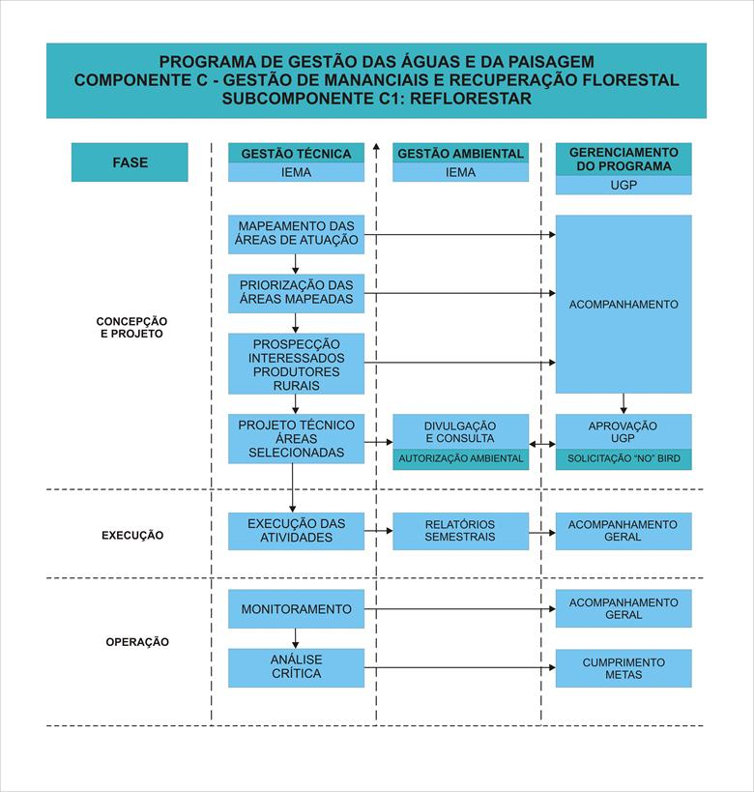

* **Subcomponente Unidade Demonstrativa do Mangaraí**

Este subcomponente, além das ações do Reflorestar, compreende a implementação de ações relativas a: (i) implantação de sistemas simplificados de abastecimento de água; (ii) implantação de sistemas simplificados de esgotamento sanitário; (iii) adequação e recuperação de estradas vicinais.

Para cada intervenção será elaborado um projeto técnico respectivo. Estes projetos deverão seguir as recomendações constantes de:

* Manual Ambiental de Diretrizes e Recomendações para Concepção e Projeto de Sistemas de Abastecimento de Água e de Esgotamento Sanitário, apresentado no Anexo x.
* Diretrizes de Gestão Ambiental para Recuperação de Estradas Rurais, constante do Anexo y

Os projetos técnicos de intervenção deverão ter um acompanhamento ambiental por parte da UGP e deverão ser adotados os seguintes procedimentos:

* + Autorização ambiental das intervenções;
  + Procedimentos de Divulgação e Consulta junto às comunidades envolvidas;
  + Relatório Ambiental simplificado de acordo com as Salvaguardas Ambientais e Sociais do Banco.

O relatório ambiental simplificado, conjuntamente com os projetos técnicos de intervenção, deverá ser avaliado pelo coordenador socioambiental da UGP e submetido à análise da equipe de supervisão do Banco, pelo menos durante o primeiro de intervenção.

A execução dos projetos técnicos deverá ser objeto de relatórios de acompanhamento semestrais a serem apresentados à equipe de supervisão do Banco. O diagrama a seguir apresenta, de forma geral, as responsabilidades institucionais.

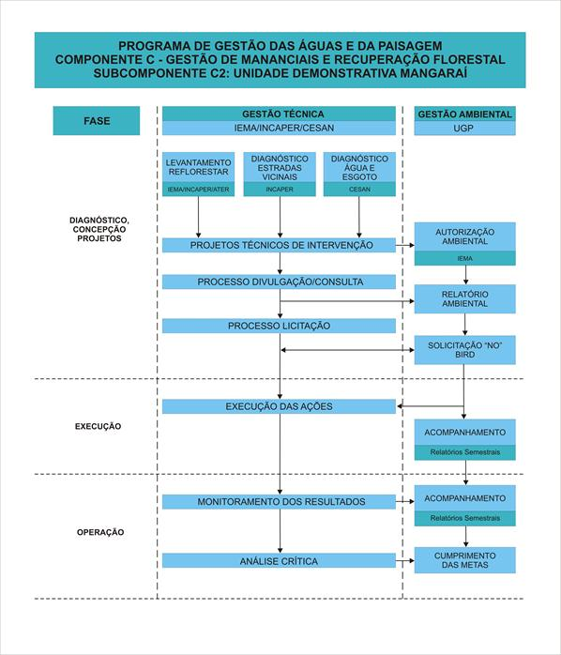

* + 1. **COMPONENTE D – SANEAMENTO AMBIENTAL**

A UGP do Programa, em conjunto com a CESAN, deverá adotar procedimentos socioambientais, a seguir descritos, durante a implementação do Programa, envolvendo as seguintes fases:

* Elaboração de Projetos
* Processo de licitação
* Construção e Supervisão Ambiental de Obras
* Operação e Manutenção

O diagrama e a tabela a seguir apresentam, de modo geral, as responsabilidades da UGP, das unidades da CESAN e das empresas construtoras.

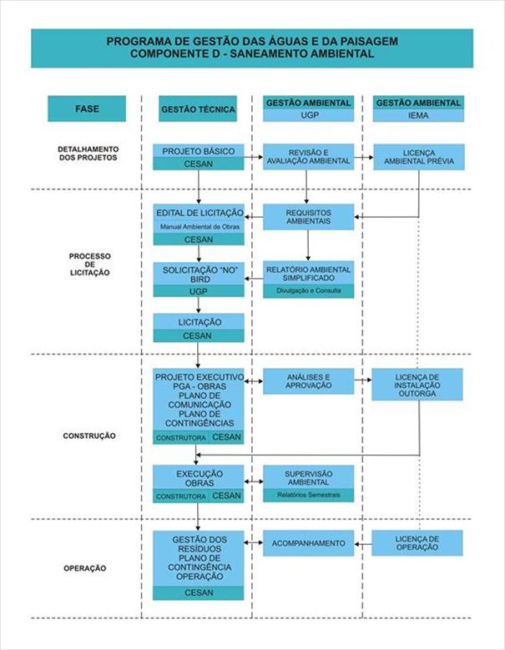

**Tabela 8.2: Componente D - Responsabilidades Institucionais**

|  |  |  |  |  |  |
| --- | --- | --- | --- | --- | --- |
| **Fase** | **Projeto** | **Processo Licitação** | **Construção** | | **Operação** |
| **Unidade** | ***Prévio à Obra*** | ***Obra*** |
| **CESAN** | Elaboração Projeto Básico e Avaliação Ambiental  Consulta Pública | Inserção de Requisitos Ambientais no Edital de Licitação | Revisão e aprovação Projeto Executivo | Supervisão Técnica | Plano de Contingências  Gestão dos Lodos |
| **UGP – Coordenação Sócio ambiental** | Revisão da Avaliação Ambiental e Medidas Mitigadoras  Consulta Pública |  | Revisão e aprovação dos Planos abaixo | Acompanhamento Geral das Obras |  |
| **Empresa Construtora** |  | Cumprimento de Requisitos Ambientais do Edital de Licitação | Elaboração de:   * Projeto Executivo * PGA Obras * Plano de Saúde e Segurança * Plano de Comunicação * Plano de Contingências | Execução dos Planos  Relatórios Ambientais Semestrais |  |
| **Empresa Supervisora** |  | Supervisão das Ações Técnicas | Revisão dos Planos acima | Supervisão Técnica e Ambiental das  Obras  Relatórios Ambientais Semestrais |  |

**Fase A - Detalhamento dos Projetos**

Compreende:

* a elaboração do projeto básico relativo ao sistema de esgotamento sanitário de Marechal Floriano
* a elaboração dos projetos básicos, ou a definição das condições de contorno no caso de uma operação Turn-key, dos sistemas de esgotamento sanitário de Cariacica e Vila Velha (Sistemas Bandeirantes, Rosa Maria da Penha, Araçás e Terra Vermelha)

***Detalhamento dos Projetos e Avaliação Ambiental***

O detalhamento dos projetos e sua avaliação ambiental deverão seguir o conteúdo constante do Manual Ambiental de Diretrizes e Recomendações para Concepção e Projeto de Sistemas de Abastecimento de Água e de Esgotamento Sanitário, apresentado no Anexo x

A avaliação ambiental deverá considerar o cumprimento da legislação ambiental nacional e estadual, as regras de licenciamento ambiental e as diretrizes ambientais do Banco Mundial, tendo por base as informações detalhadas a constarem dos projetos básicos que serão preparados nessa fase.

Nesse sentido, além dos documentos ambientais necessários ao licenciamento ambiental de cada intervenção, deverá ser elaborada uma avaliação ambiental para análise do cumprimento das salvaguardas ambientais e sociais do Banco Mundial.

Essa avaliação deverá ser consubstanciada em relatórios próprios a serem enviados ao Banco Mundial para aprovação e emissão de “Não Objeção” para continuidade dos estudos, licitação e início das obras, etc.

A Avaliação deverá considerar três critérios principais:

*a) enquadramento adotado no licenciamento ambiental*;

*b) acionamento das salvaguardas do Banco Mundial*: OP 4.04 – Habitats Naturais; OP 4.11 – Recursos Físico-Culturais; e OP 4.12 – Reassentamento Involuntário de População.

A Coordenação Socioambiental da UGP deverá promover a elaboração de relatório ambiental específico para análise e aprovação do Banco Mundial, sendo condição necessária à obtenção da “Não Objeção” para a licitação de obras e posteriormente para o início das obras.

Termo de Referência dos Relatórios ambientais referentes a sistemas de esgotamento sanitário consta do Anexo kkk.

*Planos de Gestão Ambiental Específicos*

Adicionalmente, em função das avaliações ambientais específicas a serem realizadas por empreendimento de acordo com os itens acima, deverão ser indicadas medidas mitigadoras, compensatórias ou potencializadoras que deverão compor um plano de gestão ambiental específico para o empreendimento/intervenção e integrar os custos do projeto.

*Procedimentos de Divulgação e Consulta*

Deverão ser adotados procedimentos específicos de divulgação e de consulta pública dos empreendimentos e das avaliações ambientais respectivas.

Tanto os relatórios a serem produzidos para o licenciamento ambiental quanto os relatórios ambientais para o Banco Mundial devem ser divulgados de modo a atender à legislação ambiental específica e aos procedimentos do Banco Mundial.

Esses relatórios, independente da divulgação e/ou consulta realizada no âmbito do Licenciamento Ambiental, deverão adotar os seguintes procedimentos:

* divulgação do relatório preliminar colocando-os à disposição do público com solicitação de apresentação de comentários, sugestões, etc.: (i) junto ao escritório da UGP e da CESAN (ii) no sítio do Programa e da CESAN por período mínimo de 15 dias.
* realização de consulta pública com principais instituições da área governamental (estadual e municipal) e da área não governamental, (ONGs, associações, etc.). A consulta pública pode ser realizada no âmbito do Comitê das bacias dos rios Jucu e Santa Maria da Vitória. No caso dos empreendimentos da RMGV, deverão ser realizadas consultas públicas junto às comunidades a serem impactadas/beneficiadas.
* No caso dos projetos que, eventualmente, venham a necessitar de reassentamento involuntário, devem ser adotados também os procedimentos de divulgação e consulta constantes do Marco Conceitual de Reassentamento Involuntário de Famílias.

Os procedimentos de divulgação e consulta deverão ser documentados por meio de atas ou memórias de reunião, fotografias, listas de participantes, etc.

* **Fase B – Processo de Licitação**

Com base no Projeto Básico da intervenção e, se for o caso, nos condicionantes da Licença Prévia, a CESAN deverá preparar um Relatório Ambiental Simplificado (TR em anexo) para que a UGP possa promover a sua divulgação e Consulta e a solicitação de “Não Objeção” ao Banco com o objetivo da licitação das Obras.

A CESAN e UGP deverão garantir que os editais de Licitação contenham os requisitos ambientais na contratação das Obras.

**Critérios Ambientais na Licitação e Contratação das Obras**

Os Editais de Licitação dos projetos executivos e das obras deverão conter expressamente o Manual Ambiental de Construção – MAC de modo que as empresas construtoras tenham conhecimento prévio das exigências e procedimentos que deverão adotar durante a construção.

Os Editais de Licitação deverão prever, também:

* Exigência de aplicação e cumprimento do MAC;
* Exigência que a equipe da empresa conte com profissional capacitado na gestão ambiental de obras como responsável e interlocutor da CESAN neste tema.
* Exigência de apresentação de Plano de Gestão Ambiental de Obras para aprovação da CESAN e UGP prévio ao início das obras.

A empresa construtora deverá considerar dentro de sua proposta e dentro de seu plano execução das obras e das atividades que são de sua responsabilidade contratual, todos os custos ambientais relacionados com a adoção de medidas de manejo ambiental, controle e mitigação de impactos, plano de gestão ambiental de obras, comunicação social, acompanhamento e monitoramento, planos de contingência e, em geral, de todas as medidas que sejam requeridas ou que façam parte dos requerimentos legais vigentes durante a execução do Contrato. Especial atenção ao Plano de Gestão de Segurança e Saúde do Trabalho.

* **Fase C - Execução de Obras**

De acordo com ao arranjo proposto para a execução das intervenções em esgotamento sanitário, os seguintes procedimentos deverão ser adotados, sob a responsabilidade da CESAN e supervisão da UGP:

***Planejamento Ambiental de Obras***

Conforme acima citado, os editais de licitação das obras deverão prever a exigência de elaboração, pela empreiteira que será contratada, de um planejamento ambiental das obras, aplicação e cumprimento do Manual Ambiental de Construção e das demais exigências e condicionantes das licenças ambientais. Essas ações visam evitar danos ambientais desnecessários durante a execução das obras.

O plano ambiental de obras deve ser detalhado, com base: (i) no projeto executivo elaborado; (ii) nas diretrizes gerais constantes do Manual Ambiental de Construção; (iii) nos programas constantes nos estudos ambientais; (iv) nas medidas constantes das licenças de instalação – LS ou LI. Este detalhamento deverá conter:

* As medidas adotadas, ou a serem adotadas, para cumprimento das exigências e condicionantes de execução de obras constantes dos estudos ambientais, da Autorização do IPHAN e da Licença Ambiental (LS ou LI);
* A definição dos locais para implantação de canteiros, áreas de bota-foras e de áreas de empréstimo com as devidas autorizações ambientais;
* A aquisição de substâncias minerais (pedras, areias e argilas) de mineradores que possuam áreas legalizadas quanto aos aspectos minerário e ambiental, e que desenvolvam planos de controle ambiental em seus empreendimentos, evitando adquirir materiais pétreos provenientes de lavras clandestinas.
* O planejamento ambiental das obras a serem executadas, prevendo-se: (i) um plano global para o lote contratado; e (ii) plano detalhado para o período de 3 meses.

Nesses planos deverão constar:

* Os métodos de construção propostos para cada tipo de intervenção;
* O planejamento de sua execução;
* Os principais aspectos ambientais a serem considerados e as principais medidas preventivas e mitigadoras a serem adotadas
* As interferências previstas com redes de infraestrutura e a articulação com as concessionárias de serviços públicos com vistas à sua compatibilização / solução;
* A articulação com os programas ambientais previstos no Programa;

O Plano Ambiental de Obras deverá contemplar também:

* Plano de Gerenciamento de Riscos
* Plano de Ação de Emergência
* Plano de Gestão de Segurança, Higiene, Medicina, Vivência e Meio Ambiente do Trabalho
* Plano de Comunicação de Obras
* Relatórios Ambientais de Execução de Obras

Detalhamento das atividades de Planejamento Ambiental de Obras consta do Manual Ambiental de Construção – Anexo xxx

O início das obras só será autorizado pela Coordenação da UGP, após parecer favorável da Supervisão Ambiental sobre o Plano Ambiental acima proposto.

***Supervisão Ambiental de Obras***

A função de supervisão das obras deverá ser realizada por entidade supervisora (empresa especializada) contratada pela CESAN. À UGP, na condição de coordenadora geral, caberá acompanhar o processo de supervisão de obras, provendo o apoio necessário para contribuir no alcance das metas estabelecidas no Programa e no atendimento às legislações e às salvaguardas e procedimentos do Banco Mundial.

Detalhamento das funções de Supervisão Ambiental de Obras consta do Manual Ambiental de Construção – Anexo xxx.

* 1. **Programa de Monitoramento da Qualidade das Águas dos Corpos Receptores**

A CESAN está implementando um amplo programa de monitoramento da qualidade das águas dos corpos receptores de sistemas de esgotamento sanitário com vistas a avaliar os impactos positivos levados pelo lançamento dos esgotos agora tratados.

O programa envolve os corpos receptores dos sistemas de esgotamento sanitário implantados pelo PRODESAN, Projeto Águas Limpas e pelo Programa de Gestão das Águas e da Paisagem, e define claramente os seguintes aspectos: (i) os corpos d’água a serem monitorados; (ii) os pontos onde serão coletadas as amostras; (iii) os parâmetros que serão analisados; (iv) a frequência de coletas; (iv) a metodologia de análise.

Detalhamento do Programa encontra-se no **Anexo ZZZ.**

A responsabilidade institucional é da CESAN e os recursos financeiros, estimados em R$ 5.400.00,00, para um período de 5 anos de execução, serão financiados pelo Programa de Gestão das Águas e da Paisagem.

## Programa de Monitoramento da Qualidade das Águas da Unidade Demonstrativa do Mangaraí

Com o objetivo de monitorar os resultados das ações do subcomponente C.2 – Unidade Demonstrativa do Mangaraí sobre a qualidade das águas, o Programa de Monitoramento apresenta:

* Definição de pontos de monitoramento na sub-bacia Mangarai, pontos de monitoramento em sub-bacias de controle, e pontos de monitoramento ao longo do rio Santa Maria da Vitória, a jusante das sub-bacias de controle, da sub- bacia Mangaraí e a jusante da PCH Rio Bonito.

Este último ponto tem o objetivo de monitorar a influência da operação da PCH sobre os níveis de sólidos no rio Santa Maria.

* Definição de pontos de controle hidrológico e de medição de transporte sólido e medições de vazão
* Definição de pontos de monitoramento da precipitação com implantação de pluviógrafos
* Parâmetros de monitoramento
* Frequência de coleta
* Metodologia de análise

O custo do programa, para uma execução em 5 anos, está estimado em R$ 2.546.000,00 e a responsabilidade de execução é da CESAN

Detalhamento do Programa encontra-se no **Anexo ZZ!!!**

## Programa de Comunicação Social – PCS

### 8.5.1 INTRODUÇÃO

As propostas do PGAS referentes à Comunicação Social e Educação Ambiental referem-se basicamente a dois temas: a veiculação da importância do Programa como um eixo estruturador da gestão das aguas no Espírito Santo e daí a necessidade de um marketing institucional de governo que saliente as ações integradas e sua importância a médio e longo prazo; e (ii) as atividades complementares aos serviços de saneamento que serão instalados nos diferentes municípios do estado e a melhoria de qualidade de vida da população beneficiada por esses serviços.

O Programa de Comunicação Social - PCS – pressupõe que a comunicação é absolutamente fundamental para o esclarecimento e sensibilização da população quanto à importância do Programa e das alterações que acarretará em seu padrão de vida.

A elaboração do PCS deve considerar as necessidades e expectativas da população local, as estratégias fornecidas nos Planos setoriais, inclusive os mecanismos a serem desenvolvidos em um programa de Participação Comunitária levando-se em conta os mecanismos de comunicação na área diretamente afetada e em seus arredores, de modo a não se sobrepor, mas atuar conjuntamente em atividades e ações distintas.

O PCS tem uma função informativa importante no momento da instalação das obras, quando ocorre: fechamento de tráfego, interrupção temporária de redes de infraestrutura e iniciam-se obras em determinada área; também atua como canal de recebimento de dúvidas e reclamações a serem enviadas à UGP, balizando sua ação fiscalizadora.

Neste sentido, o PCS deverá se constituir como canal de contribuição e garantia de que o Programa se fundamenta nas preocupações com a qualidade de vida da população local, assim como em instrumento para a consolidação do atendimento às suas necessidades, e que possa estabelecer um diálogo construtivo entre o setor público e a comunidade.

Empreendimentos da envergadura do Programa de Gestão Integrada demandam procedimentos especiais no que se refere à comunicação entre empreendedor e sociedade local, ao menos, em dois sentidos básicos: o primeiro, relativo à informação e esclarecimentos sistemáticos à comunidade e a criação de canais de comunicação entre ela e o empreendedor, e o segundo, relacionado à consolidação de formas adequadas de convivência da comunidade com as obras do Programa. Torna-se o veículo de divulgação dos programas setoriais, como o de educação ambiental e sanitária, o de incentivo à interligação aos sistemas de esgotamento, entre outros.

### 8.5.2 JUSTIFICATIVA

O Programa de Gestão Integrada prevê a intervenção em áreas de preservação permanente, esgotamento sanitário, reflorestamento e incremento de vegetação em APP e estudos e projetos setoriais. Portanto, trata-se de uma intervenção de grande magnitude em uma área de ocupação consolidada, em parte irregular, com presença de população de baixa renda, além, de áreas rurais e de pequenos centros urbanos.

Tendo em vista o cenário para a implantação de um empreendimento dessa magnitude, o PCS justifica-se pela necessidade do estabelecimento de canais de diálogo aberto com a população diretamente afetada no plano local e, também, com a população municipal para construir visibilidade a todo o processo. Sua execução passa a ser um eficiente instrumento pelo qual se demonstra à comunidade envolvida os aspectos relevantes do empreendimento, em sua fase de obra, de operação, de suas perspectivas econômicas, implicações sociais e ambientais. Presta-se, ainda, a possibilitar uma interação entre empreendedor e comunidade, na busca de interesses específicos, mas sustentados por decisão consensual, de modo a atender, tanto as necessidades de um, como o objetivo de outro, estabelecendo-se uma convivência harmônica.

### OBJETIVOS

Desenvolver processos de mobilização, articulação e participação para informar a comunidade sobre os aspectos relacionados ao Programa (e a seus projetos específicos), suas implicações socioambientais e sua importância econômica; busca-se, ao mesmo tempo, seu envolvimento nas etapas e ações do empreendimento, nas fases de implantação e operação, estabelecendo uma conexão permanente entre o empreendedor e as comunidades impactadas direta e indiretamente, com vistas a reduzir possíveis conflitos e problemas relacionados à implantação do referido empreendimento. Os objetivos específicos do PCS são:

* Construir uma imagem positiva do empreendimento;
* Buscar a integração entre empreendedor público e comunidade local;
* Possibilitar participação efetiva das comunidades afetadas direta e indiretamente em todas as fases do empreendimento;
* Trabalhar temas estratégicos transversais ao programa que demandem a mobilização de grandes público, não mobilizáveis através de programas específicos – PEAS, ligação intradomiciliar de esgotos;
* Criar canais de comunicação direta entre Executor e a sociedade com o objetivo de esclarecer a população sobre os impactos decorrentes das obras.

Definição do Público-Alvo

* População dos municípios afetados
* Técnicos da UGP e trabalhadores das obras.
* Organismos e instituições governamentais e não-governamentais da área de influência do empreendimento.

### METODOLOGIA

Para se alcançar o objetivo proposto considera-se que o PCS deverá ser desenvolvido pela UGP tendo por base uma metodologia participativa e integradora, cujos pressupostos teórico-metodológicos contemplem (i) a participação da comunidade e (ii) a transversalidade do PCS nas diferentes etapas dos projetos e obras, constituindo-se como um eixo de divulgação e também integrador dos demais programas. O PCS pode ter três linhas de ação, como descrito a seguir.

**I** - A primeira buscará estabelecer processos de comunicação entre o empreendimento e os Municípios afetados, Governo do Estado, demais órgãos do poder público local, e junto aos organismos não-governamentais para criar visibilidade positiva do empreendimento. Está voltada para o “marketing” institucional do projeto, destinado a: agentes políticos, entidades representativas da sociedade civil, entidades de classe, comunidade técnica e científica, e a população em geral.

Principais Atividades:

1. Divulgação dos benefícios e do andamento do Programa nos diversos meios de comunicação;
2. Criação de banco de dados sobre o projeto, programas ambientais e planos de obras;
3. Realização de reuniões com os segmentos governamentais e não-governamentais para informações sobre o projeto;
4. Divulgação dos programas ambientais e seus impactos no município, através de boletins informativos.

**II** - A segunda estará destinada especificamente à população diretamente afetada pelas obras que receberá informações permanentes em consonância com as frentes de trabalho e com as atividades de cada componente do projeto e terá no PCS um canal para dirimir dúvidas, denunciar problemas com interferência de obras, segurança e outros (especialmente as obras de saneamento, que são o grande componente do Programa). Abrange também a população de trabalhadores vinculados às obras. Cabe aqui desenvolver um processo de comunicação social através de atividades variadas para a sensibilização das comunidades habitantes da área do projeto. Deve ser estabelecido em consonância com o Programa de Controle Ambiental de Obras (ou MAC), a ser desenvolvido para cada obra específica.

Principais Atividades:

1. Realização de campanhas informativas para o conhecimento da comunidade vizinha;
2. Fortalecimento dos canais de comunicação existentes e criação de novos canais através da organização comunitária;
3. Produção do Informativo da Obra, bem como o Programa de Treinamento e Capacitação da Mão-de-Obra, contendo notícias acerca do andamento da obra, impactos, e depoimentos dos trabalhadores.

**III** - A terceira será voltada para o conjunto da população a ser reassentada (se e quando houver essa possibilidade, até o momento não caracterizada) e/ou que seja beneficiária direta do Programa e deve ser desenvolvido diretamente com a área Social responsável pelo tema.

Principais Atividades:

1. Realização de campanhas e atividades de informação detalhadas num eixo específico pelo Programa de Participação Comunitária, para a sensibilização da população, seguindo os preceitos do Marco Regulatório do Reassentamento;
2. Apoio às campanhas a serem realizadas em conjunto com o PPC.

A equipe do Programa de Comunicação Social, tendo como base o conhecimento da organização social da área e público-alvo, e atuando de forma articulada com os órgãos de comunicação deverá planejar e implementar os eventos de divulgação do Programa, assim como as ações que promovam a interação com os vários segmentos da comunidade afetada pelo Programa.

Para cada etapa de implantação do empreendimento serão identificadas as ações pertinentes e o respectivo Público-Alvo, o que evidencia a necessidade de diversificação das abordagens e do tipo de mídia a ser utilizada. Compete à equipe a preparação das peças e os instrumentos a serem utilizados nas diferentes etapas de implantação do Programa, através da contratação de serviços ou da utilização dos canais de comunicação já existentes.

### Equipe de Comunicação Social (*exemplo de composição)*

As funções que deverão ser cumpridas pela equipe responsável pela implantação do PCS podem ser caracterizadas como: produzir material de divulgação ou acompanhar e verificar a produção de material contratado; identificar eventuais problemas emergentes e encaminhar as soluções pertinentes; responder prontamente as demandas e necessidades decorrentes do andamento das obras; acompanhar e apoiar as ações de relocação da população e das atividades econômicas e oferecer respostas rápidas às necessidades de informação e interação com diferentes segmentos da sociedade local. Tais funções podem ser cumpridas por uma equipe mínima composta pelos seguintes técnicos:

* **Assessor de Comunicação** – Jornalista/comunicador, com experiência na área de relações institucionais será o responsável pela consolidação das informações sobre as diferentes ações e medidas adotadas pela UGP em função de cada intervenção e componente do Programa, dando apoio ao órgão de comunicação competente nas ações relativas à divulgação do Programa e suas características; na preparação e realização de eventos de divulgação e na preparação de material de comunicação com os diferentes segmentos da comunidade e os vários tipos de mídia. Este profissional deverá ter experiência em comunicação social de grandes empreendimentos e visões estratégicas do Programa, no que se refere às diferentes intervenções e Público-Alvo;
* **Jornalista-redator** - Será responsável pela adequação da linguagem utilizada na divulgação das ações e na realização de eventos para diferentes Público-Alvo e tipos de mídia;
* **Especialista em Comunicação Visual** - Será responsável pela adequação da linguagem visual das peças de divulgação e de eventos dirigidos a diferentes Público-Alvo.

No desenvolvimento das atividades do PCS poderão ser contratados profissionais com capacitação específica para determinadas ações (grupos de teatro, videomakers, etc.).

### INTER-RELAÇÃO COM OUTROS PLANOS E PROGRAMAS

O PCS deverá estar articulado a todos os demais programas componentes do PGAS, na medida em que deverá construir visibilidade em torno dos resultados de todos os programas ambientais e sociais desenvolvidos pelo empreendimento, bem como assegurar plena informação em torno de eventuais impactos na população afetada pelo Programa.

### ETAPAS DE EXECUÇÃO

A execução do PCS obedecerá as seguintes etapas:

**Etapa de Planejamento** - serão desenvolvidas as atividades de planejamento detalhado das ações a serem realizadas, como: elaboração de materiais informativos para a operacionalização das ações, reuniões com as equipes responsáveis pela implantação do Programa, reunião com coordenadores dos demais programas.

**Etapa de Implantação e Operação** - onde serão realizadas atividades de sensibilização inicial para o desenvolvimento das ações, composição de parcerias e articulações interinstitucionais, bem como o desenvolvimento efetivo das ações do PCS.

### CUSTOS

O custo total de montagem de cada PCS deve ser detalhado pela UGP sendo parte das atividades providas pelo executor através das rotinas de divulgação institucional já desenvolvida pelo Executor.

### EXECUTOR

UGP, EG e empresas especializadas.

### CRONOGRAMA

O cronograma do PCS de cada etapa e/ou projeto deve ser detalhado pela UGP.

## Programa de Educação Ambiental e Sanitária – PEAS

### INTRODUÇÃO

O Programa de Educação Ambiental e Sanitária é um conjunto integrado de proposições, ações e metodologias para uma educação ambiental local. Estará voltada para a população diretamente afetada, tendo como objetivo maior transformar a preocupação ambiental em prática, baseada nas questões experimentadas pela população local no seu cotidiano.

### OBJETIVO GERAL

Possibilitar o conhecimento pela população da importância das ações do Programa, conscientizando a comunidade e objetivando torná-la parceira na recuperação das áreas degradadas e na manutenção das estruturas a serem implantadas, garantindo sua conservação.

Neste sentido, um amplo programa de educação ambiental que proporcione novos padrões de comportamento, a partir das intervenções propostas, torna-se um imperativo para que se atinja um dos objetivos do Programa, que é a melhoria da qualidade de vida da população do município, sobretudo da população diretamente afetada pelo Programa.

### ESTRUTURA DO PEA

O Programa de Educação Ambiental deve ser estruturado em ações interdependentes e complementares, assim definidas:

* **Linha de Ação 1 – Educação Ambiental para a Proteção da infraestrutura de Saneamento instalada –** tem como público de referencia a população dos Municípios que utilizarão a estrutura instalada ou residente no entorno das áreas dessa intervenção; deve estar associado ao programa de incentivo à ligação intradomiciliar de esgotos da CESAN

**Objetivos Específicos:** Prover Comunicação, Divulgação e Intercâmbio de iniciativas na Área Sanitária e Ambiental, voltadas aos objetivos do Programa para todas as bacias afetadas e, por extensão, para a população urbana dos municípios.

Atividades

1. Disponibilizar informações sobre o PEAS para que a equipe de comunicação social faça a divulgação das ações do programa;
2. Realizar levantamento para posterior divulgação de trabalhos realizados na área ambiental e educacional, entre todos os setores envolvidos, que possam ser incluídos em *link* com a rede nacional e outras redes de Educação Sanitária e Ambiental.
3. Elaborar calendário de eventos e suas respectivas pautas para datas comemorativas ambientais para divulgação e troca de experiências em Educação Sanitária e Ambiental, que tenham como abrangência os municípios afetados/beneficiados pelas ações do Programa, especialmente com obras de saneamento, além de divulgação coletiva das ações de incremento do Programa FLORESTAR e do Plano Metropolitano de Drenagem Urbana.

* **Linha de Ação 2 - Educação Ambiental Local -** voltada para a população diretamente afetada nas áreas onde ocorrerão as intervenções e seu entorno;

Objetivo

Divulgação de ações vinculadas a aspectos de educação sanitária e ambiental relacionadas ao objeto das obras, visando incorporar novos hábitos relativos à conservação dos sistemas de saneamento e drenagem implantados, conservação das áreas de proteção permanente, valorização do entorno dos cursos d’água saneados e de outros elementos associados às obras, como a importância das ETEs e EEs na integração da paisagem das localidades cidade.

Atividades

* 1. Elaborar material, em conjunto com a equipe do PCS, que demonstre a importância dessa recuperação para a qualidade de vida da população dos municípios, apontando ações de conservação e manutenção.
  2. Elaborar calendário de eventos e suas respectivas pautas para datas comemorativas ambientais para divulgação e troca de experiências em Educação Ambiental e Sanitária para a população específica.

### PÚBLICO-ALVO

O público-alvo deste programa pode compreender também, além da população em geral das linhas de Ação 1 e 2 também:

* Corpo docente e funcionários das unidades de ensino do entorno;
* Corpo de funcionários das Unidades Básicas de Saúde;
* Grupos de mães;

Linha de Ação 3. Plano de Adesão e Educação Ambiental – Se Liga na Rede

Este Plano visa desenvolver ações informativas e educativas, visando a valorização da água tratada e destino adequado do esgoto doméstico. A CESAN já possui um programa semelhante, aplicado a RMGV, que deve ser expandido para os municípios do interior participantes do Programa financiado pelo Banco.

Para tanto deverá sensibilizar e informar a população sobre a importância da adesão dos imóveis ao sistema e ainda orientar sobre a forma correta e o prazo máximo para fazê-la, de modo a assegurar os benefícios provenientes da implantação dos serviços de coleta e tratamento do esgoto doméstico. Nesta ocasião, os clientes devem ser comunicados sobre os custos financeiros gerados pela manutenção dos serviços que estarão sendo prestados.

Deve-se, também, sensibilizar a população beneficiada pela implantação dos serviços de abastecimento sobre a importância e o uso racional da água, bem como a manutenção e conservação das instalações públicas.

Após a efetivação da ligação domiciliar à rede coletora de esgoto, o cliente deverá ser orientado a usar corretamente o sistema assegurando sua durabilidade, como também a qualidade dos serviços prestados. Nesta etapa haverá a retomada da mensagem sobre os benefícios alcançados (através da conclusão das obras e da adesão domiciliar à rede) estimulando e reforçando a adoção de procedimentos adequados para a manutenção do sistema.

Especial atenção deve ser dada às questões de ligações cruzadas de água pluvial na rede de esgotos e vice versa. A maioria dos municípios visitados não tinha um adequado sistema de drenagem pluvial, fazendo com que quando forem implantadas as redes de esgoto os moradores, naturalmente farão suas ligações de águas pluviais na rede coletora de esgotos ao primeiro sinal de acumulação de água de chuva, prejudicando todo o sistema coletor de esgotos e a estação de tratamento.

O projeto deverá ser desenvolvido ao longo e além do prazo de implantação das obras relativas ao sistema de esgotamento sanitário, período em que os usuários serão orientados como proceder para separar as águas, e promoverem as interligações aos sistemas de coleta de esgotos e de águas pluviais, respectivamente.

Durante as obras, a abertura de valas para assentamento das tubulações deverá ser acompanhada, de modo a identificar e cadastrar as interligações de esgotos ao sistema de drenagem pluvial. Deve-se identificar a melhor localização para instalação da caixa de ligação, de forma a facilitar o processo de interligação no futuro.

Considerando ser impossível identificar todos os cruzamentos de águas ao longo das vias públicas, um trabalho posterior de checagem dos sistemas de drenagem poderá ser levado a termo, de forma a se obter uma maior cobertura de identificação para uma maior redução das ligações clandestinas.

### EXECUÇÃO E GESTÃO DO PEAS

As ações a atividades do Programa devem ser coordenadas pela UGP com equipes definidas no PEAS a ser elaborado. A execução de tais ações pode se dar diretamente ou por equipes externas contratadas.

A equipe técnica que cuidará da gestão do PEAS será composta por especialistas da área socioambiental e de especialistas que trabalhem com o reassentamento proposto, visto que as ações mencionadas serão desenvolvidas nessas duas áreas da UGP. Caberá a essas áreas coordenar todas as ações propostas, seja através de elaboração interna, seja através da contratação de consultoria especializada para a consecução dos trabalhos. São atribuições dessa gestão:

* Coordenar a execução das ações principais propostas pelo PEAS;
* Garantir a inter-relação constante destas ações;
* Garantir a consecução dos objetivos propostos pelo programa;
* Promover a avaliação constante dos resultados do programa, propondo adaptações e complementações ao mesmo, quando seja necessário.

### CRONOGRAMA

As atividades e o cronograma de implantação de cada PEAS específico serão detalhados pela UGP, área Ambiental e Social.

### CUSTOS

O custo total de montagem de cada PEAS deve ser detalhado pela UGP.

## Gestão de Lodos das ETES

### OBJETIVOS E JUSTIFICATIVAS

Os lodos e resíduos resultantes da operação das estações de tratamento de esgotos devem possuir destinação economicamente viável, ambientalmente aceitável e segura em termos de saúde pública.

A alternativa atualmente utilizada pela CESAN, disposição em aterros licenciados, embora atenda aos requisitos citados, pode ser ambientalmente melhorado, aproveitando as características nutricionais do lodo por meio da reciclagem pela rota agronômica, adotando todos os cuidados e exigências previstas nos dispositivos legais. Acrescenta-se a isso a distância entre as estações de tratamento de esgotos que serão instaladas nos municípios do interior, que fazem parte deste Programa, até os aterros utilizados pela CESAN na RMGV.

Nesse cenário, o objetivo deste Plano é dar uma alternativa economicamente e ambientalmente mais atraente aos lodos produzidos nas estações de tratamento da região do Caparaó do que transportá-los por mais de 200 km até os aterros da RMGV.

### METODOLOGIA

A CESAN já implementa um plano neste sentido, tendo elaborado, em conjunto com a INCAPER, um Manual de Uso Agrícola e Disposição de lodo de Esgotos para o Estado do Espírito Santo. Encontra-se também em implantação a construção de uma Unidade Gerenciadora de Lodos, localizada na RMGV, com capacidade de processamento e produção de lodo para uso agrícola de 200 ton/mês. Este plano deverá levar em consideração as seguintes alternativas:

* Implantação de uma UGL na região, de forma a processar o lodo gerado e destiná-lo ás áreas agrícolas vizinhas.
* Implantação de um pequeno aterro dedicado para receber o lodo e os resíduos das ETEs da região, até que o estado implante um aterro de resíduos sólidos urbanos naquela área.
* Transporta-los para os aterros licenciados da RMGV.

A avaliação deverá ser feita utilizando análise multicritério que considere os aspectos ambientais, sociais e econômicos das alternativas. A alternativa mais vantajosa deverá ser adotada pela CESAN para a destinação dos lodos das estações da região do Caparaó.

### CUSTOS

Os estudos não têm custos específicos por serem das atividades rotineiras da Concessionária. A implantação da alternativa escolhida dependerá do orçamento que será calculado nos estudos. Esses valores deverão ser adicionados ao custo de implantação das ETEs.

### CRONOGRAMA

O estudo deverá ser feito de imediato e deve levar 60 dias. A implantação da alternativa escolhida deve ocorrer antes da implantação das obras das estações de tratamento. Porém irá demandar a elaboração de projeto (60 dias) e a construção das unidades (180 dias).

### RESPONSABILIDADES

A responsabilidade pela execução do Plano é da CESAN. Os lodos e resíduos resultantes da operação das estações de tratamento de esgotos a serem implantadas nas áreas da RMGV e nos municípios do interior devem possuir destinação economicamente viável, ambientalmente aceitável e segura em termos de saúde PÚBLICA.

## Programa de Contingencia e Redução de Riscos

### OBJETIVOS E JUSTIFICATIVAS

A operação de um sistema de esgotamento sanitário requer uma série de cuidados, precauções e prontidão quando alguma situação foge ao controle ou a normalidade operacional. Nesses casos é imprescindível que as equipes de manutenção e operação tenham agilidade e prontidão para evitar que a situação seja agravada com impactos ambientais desnecessários, riscos à saúde da população ou prejuízos ao patrimônio de particulares. Assim, o objetivo deste Plano é estabelecer procedimentos e rotinas para situações de contingência e redução dos riscos ambientais decorrentes da operação dos sistemas de esgotamento sanitário.

### METODOLOGIA

A CESAN deverá apresentar os Planos de Contingência e Redução de Riscos Ambientais decorrentes da operação e manutenção dos sistemas de esgotamento sanitário, principalmente aqueles que podem resultar em impactos ambientais e sociais significativos, tais como, (i) inundação de residências por rompimento de coletores de esgotos, (ii) falta de energia elétrica com paralisação operacional de ETEs e Elevatórias, (iii) problemas operacionais nas ETEs e Elevatórias com prejuízos ao desempenho do sistema, (iv) intervenções de manutenção com desvio de tráfego, (v) Odores, (vi) extravasamento de esgotos nas ruas, (vii) Acidentes e outros.

Os planos deverão ter definições claras sobre (i) os procedimentos que os empregados da CESAN devem adotar nestas situações, (ii) as responsabilidades de cada um, (iii) a comunicação da ocorrência, (iv) as medidas mitigadoras que devem ser adotadas, e outros. Esses planos devem estar facilmente acessíveis e os empregados capacitados e treinados para sua execução.

### CUSTOS

Os estudos não têm custos específicos por serem das atividades rotineiras da Concessionária.

### CRONOGRAMA

O plano deve ser desenvolvido até o início da implantação dos sistemas, de forma a treinar os diversos empregados envolvidos com a operação e manutenção dos sistemas. O desenvolvimento do estudo levará 60 dias e o treinamento do pessoal no Plano, 30 dias.

### RESPONSABILIDADES

A responsabilidade pela execução do Plano é da CESAN.

## Programa de Controle Ambiental de Obras – Manual Ambiental da Construção

Para assegurar que as obras não venham a trazer degradação ambiental, foi elaborado um documento para ser adotado como um guia de práticas ambientais adequadas a serem obedecidas pelas empresas contratadas para a execução das obras de esgotamento sanitário. Esse documento – Manual Ambiental de Construção - será incorporado aos processos de licitação para que as empresas tenham prévio conhecimento de suas condições e constitui uma exigência contratual. Sua implantação é de responsabilidade da UAPAS, da DESO, da COHIDRO e das empresas construtoras.

O MAC contempla:

* Sistema de gerenciamento sócio-ambiental do *Programa* , já detalhado no item 1 do PGA;
* Ações e regras ambientais relativas à implantação e gerenciamento das obras, que contemple um plano de convivência com as obras: (i) canteiro de obras; (ii) gerenciamento de riscos e de ações de emergência na construção; (iii) educação ambiental dos trabalhadores e código de conduta na obra; (iv) saúde e segurança nas obras; (v) gerenciamento e disposição de resíduos; (vi) controle de ruído; (vii) pátio de equipamentos; (viii) controle de trânsito; (ix) estradas de serviço; etc;
* Ações e regras ambientais relativas às atividades construtivas, a depender dos tipos de empreendimentos selecionados;
* Plano de controle e recuperação das áreas de empréstimo e de bota-fora.
* Procedimentos de “salvamento ao acaso” de patrimônio arqueológico.

## Marco de Reassentamento Involuntário e Aquisição de Terrenos

O Banco Mundial determina que para toda atividade que promova desapropriação, relocação de população ou interrupção de atividade produtiva, requer uma Política de Reassentamento Involuntário para o Projeto e/ou Programa financiado pela Instituição, conforme estabelece sua Política de Salvaguarda Social OP 4.12, para instruir os planos específicos para tratamento dos temas.

O Marco Conceitual da Política de Reassentamento Involuntário do Programa de Gestão Integrada das Águas e da Paisagem do Espírito Santo se propõe a definir os fundamentos, apontar e conceituar os procedimentos que auxiliarão o desenvolvimento do Pano de Reassentamento Involuntário e do Plano de Desapropriação, quando da sua exigência, concomitantemente à execução dos projetos.

Neste contexto, para a intervenção de drenagem urbana, caso venha ser confirmada a necessidade de relocação de população, esta irá exigir um plano de trabalho específico - Plano de Reassentamento Involuntário – PRI, norteado pelo Marco Conceitual que trata este documento. Da mesma forma, devem ser elaborados planos de trabalhos específicos para todas as intervenções que venham demandar aquisições de terrenos – Planos de Desapropriações, como para os sistemas de esgotamento sanitário previstos no Programa. Os planos específicos deverão observar rigorosamente a legislação vigente (federal, estadual, municipal e a OP 4.12 do Banco Mundial). O Marco de Reassentamento é documento em separado deste RAAS, mas integra-se a esta análise ambiental e social e apoia a viabilidade socioambiental do Programa.

**Plano de Desapropriação e Aquisição de Imóveis**

Com base no Marco Conceitual da Política de Reassentamento Involuntário do Programa, a CESAN elaborou o Plano de Desapropriação e Aquisição de Imóveis para os sistemas de esgotamento sanitário dos 8 municípios com obras já definidas e que foram objeto de avaliação ambiental e social constante do capítulo 7.

# CONSULTAS PÚBLICAS

De acordo às políticas do Banco, foi acordada a realização de duas consultas públicas de divulgação do Programa e da avaliação ambiental e social. Foram escolhidos os locais de Vila Velha, onde estão localizadas as maiores obras de saneamento (Araçás e Terra Vermelha) e Iúna, na região do Caparaó, que receberá ações de saneamento e reflorestamento, além de poder congregar participantes das cidades vizinhas, também beneficiarias do Programa.

O modelo de consulta adotado e que deverá ser utilizado para todas as obras e intervenções futuras no Programa foi enviado ao Executor e é o que segue.

## 9.1 Instruções - Processo de Consulta e Divulgação Pública

Para cada empreendimento ou obra a ser implantado com recursos do Programa, deverão ser seguidas as orientações discriminadas a seguir.

1. Abrangência das consultas: de acordo com as políticas do Banco Mundial, deve ser garantida e comprovada a ampla participação das comunidades dos municípios abrangidos pelos projetos. Isto significa que será necessário proporcionar oportunidades de reuniões com a participação de residentes do município, ONG, e outras organizações da sociedade civil, para discutir as propostas dos projetos e os estudos ambientais elaborados como parte dos estudos de viabilidade. Ressalta-se que tais consultas deverão ocorrer independentemente de exigência ou não de audiência pública pelo órgão estadual ou municipal de meio ambiente, no âmbito do processo de avaliação de impacto ambiental. Do mesmo modo, serão necessárias reuniões específicas com grupos afetados, de acordo com as políticas do Banco, no caso de projetos que envolvam reassentamento involuntário de população.

2. Organização: o processo de consulta deve ser facilitado por meio do Executor, Governo do Estado, através da unidade de preparação do Programa. A reunião se inicia com uma apresentação do Programa por parte do Executor, seguida da apresentação do RAAS, por parte dos consultores ambientais. Ambas devem ser de fácil entendimento ao público não técnico, com material áudio visual de apoio.

Cabe ao Executor providenciar local, infraestrutura (vídeo, áudio, projetor, registro fotográfico, etc.), lista de presença, além da lista de convidados que deseja para a reunião, independente do público em geral, que será informado pelos meios de comunicação. Os co-executores, ou responsáveis por segmentos do Programa devem comparecer para responder a especificidades dos projetos e obras.

3. Registro das reuniões: para as consultas públicas deverão ser registrados os nomes e origem dos participantes, assinatura dos mesmos, e produzir registro das intervenções, questões e recomendações levantadas, respostas apresentadas durante a reunião, e compromissos de como se pretende resolver os pontos ou problemas levantados.

4. Cronograma: para cumprir com as políticas e exigências do Banco Mundial, as seguintes etapas deverão estar realizadas nos períodos indicados: (I) com um mínimo de XX dias antes da consideração da operação de empréstimo pelo Diretório do Banco, realizar as reuniões com as comunidades envolvidas nos projetos.

5. A comunicação para a consulta pública deve ser feita com uma antecedência de 7 dias úteis da realização da mesma. Os anúncios para as reuniões deverão indicar a disponibilidade imediata dos documentos objeto da consulta (RAAS, descrição dos projetos, Programas já implantados que devem continuar a ser financiados, etc.) e ser publicados em jornais de circulação local, além do possível uso de rádio ou outro meio de comunicação, de maneira a permitir seu registro e comprovação de datas.

6. Exemplo de anuncio/convite:

“O Governo do Estado de Espírito Santo comunica a todos os interessados que está disponível para consulta e manifestação o Relatório de Avaliação Ambiental e Social do projeto XX em sua sede, na página web [www.xxx.com.br](http://www.xxx.com.br) até o dia xx/zz/yy.

O Governo convida a todos os interessados a comparecer à reunião pública de discussão desse projeto, a realizar-se dia X, local X, às XX horas.

Sua participação é bem-vinda, compareça!”

7. Registro Reunir a documentação anterior, fotos, lista de presença, resumos de temas tratados e respostas emitidas, incluindo cópia de publicação em jornal e outras evidências de divulgação para envio ao Banco.

As consultas estão agendadas tentativamente para os dias 20 a 22 de Fevereiro de 2013 e serão divulgadas amplamente, através dos meios de comunicação disponíveis; (i) na RMGV, em jornal de grande circulação, site da CESAN, convites a entidades de classe e instituições públicas e sociedade civil; (ii) no interior, através de rádio e carro de som, aviso na Prefeitura e convites, na mesma forma.

As evidencias de divulgação, resumo das reuniões com os temas discutidos, listas de presença e fotos das consultas realizadas compõem um dossiê a ser enviado ao Governo do Estado, para controle e apreciação do Banco Mundial.

# BIBLIOGRAFIA

AGÊNCIA NACIONAL DE ÁGUAS – ANA. Atlas Brasil: Abastecimento Urbano de Água. p. 52. Brasília, 2010.

CALIMAN, O. Elaboração de diagnóstico do meio sócio-econômico, institucional e empresarial da área de abrangência das bacias dos rios Santa Maria da Vitória e Jucu, para subsidiar o desenvolvimento de estratégias e ações do Projeto Florestas para Vida. 58p. 2005

CESAN programa estadual de saneamento, SUBPROJETO 1: AMPLIAÇÃO DO SISTEMA DE COLETA DE ESGOTO SANITÁRIOS DOS

CORPO DE BOMBEIROS MILITAR DO ESTADO DO ESPÍRITO SANTO. Coordenação Estadual De Defesa Civil; Instituto Jones Dos Santos Neves; Universidade Federal Do Espírito Santo. ARES - ATLAS DAS ÁREAS COM POTENCIAL DE RISCOS DO ESTADO DO ESPÍRITO SANTO. Disponível em: http://www.defesacivil.es.gov.br/riscos/Geobases.htm. Acesso em Novembro, 2012

FORTES, A. PIMENTEL C. E. B.p. 32 ESPÍRITO SANTO WATER AND COASTAL POLLUTION MANAGEMENT PROJECT PROJETO ÁGUAS LIMPAS – FINANCIAMENTO ADICIONAL AVALIAÇÃO AMBIENTAL dez, 2007

FRANCO S., M.; KENNERLEY, M.; MICHELI, P.; MARTINEZ, V.; MASON, S.; MARR, B.; GRAY, D.; NEELY, A. Towards a definition of a business performance measurement system. International Journal of Operations & Production Management, v. 27, n. 8, p. 801, 2007

GIULIETTI, A.M. & FORERO, E. "Workshop" Diversidade taxonômica e padrões de distribuição das angiospermas brasileiras. Introdução. Acta Botanica Brasilica 4:3 9. 1990.

GOVERNO DO ESTADO DO ESPÍRITO SANTO. Sistema Integrado De Bases Georreferenciadas do Estado do Espírito Santo – GEOBASES. Espírito Santo. Novembro, 2012. Disponível em: http://www.geobases.es.gov.br/portal/. Acesso em Novembro, 2012.

GOVERNO DO ESTADO DO ESPÍRITO SANTO: Secretaria de Estado Extraordinária de Projetos Especiais e de Articulação Metropolitana. Carta Consulta – Programa de Gestão Integrada de Aguas e da Paisagem. Junho, 2012.

HABTEC. 1997. Diagnóstico e plano diretor das bacias dos rios Jucu e Santa Maria da Vitória. Volume I Ecossistemas aquáticos interiores e recursos hídricos: Consórcio intermunicipal de recuperação das bacias dos rios Santa Maria da Vitória e Jucu, Vitória, ES.

IBGE – Instituto Brasileiro de Geografia e Estatística. Base de dados das Cidades. Disponível em: http://www.ibge.gov.br. Acesso em: maio 2012.

IBGE – Instituto Brasileiro de Geografia e Estatística. Censo Demográfico: 1991, 2000 e 2010. Disponível em: <http://www.ibge.gov.br>. Acesso em: março 2010.

IBGE – Instituto Brasileiro de Geografia e Estatística. Malha Municipal Digital do Brasil: situação em 2001. Diretoria de Pesquisas, Coordenação de Contas Nacionais. Rio de Janeiro: IBGE, 2006.

IBGE – Instituto Brasileiro de Geografia e Estatística. Manual Técnico de Uso da Terra. Série Manuais Técnicos em Geociências, n.º 07, 1998.

IBGE – Instituto Brasileiro de Geografia e Estatística. PIB dos Municípios 2000-2009 Disponível em: <http://www.ibge.gov.br>. Acesso em: março 2010.

IBGE – Instituto Brasileiro de Geografia e Estatística. Região de Influência de Cidades, 2007. Rio de Janeiro: 2008.

INSTITUTO BRASILEIRO DE GEOGRAFIA E ESTATÍSTICA – IBGE. Base Cartográfica Integrada do Brasil ao Milionésimo, 2010.

INSTITUTO DE PATRIMÔNIO HISTÓRICO E ARTÍSTICO NACIONAL – IPHAN. Sistema de Gerenciamento do Patrimônio Arqueológico: Cadastro Nacional de Sítios Arqueológicos. Disponível em: http://portal.iphan.gov.br/portal/montaPaginaSGPA.do. Acesso em novembro, 2012.

INSTITUTO DE PATRIMÔNIO HISTÓRICO E ARTÍSTICO NACIONAL – IPHAN. Sistema de Gerenciamento do Patrimônio Arqueológico: Cadastro Nacional de Sítios Arqueológicos. Disponível em: http://portal.iphan.gov.br/portal/montaPaginaSGPA.do. Acesso em novembro, 2012.

INSTITUTO ESTADUAL DE MEIO AMBIENTE – IEMA. Bases Cartográficas Digitais: Uso e Ocupação da Terra, Geologia, Solos. Espírito Santo, 2007/2008

MENDONÇA, A. S. F. Diagnóstico Físico e Hidrológico na Região das Bacias dos Rios Jucu e Santa Maria da Vitória, desenvolvido pelo governo estadual para subsidiar o Projeto Florestas para a Vida. Vitória. Dezembro de 2005.p. 155.

MENDONÇA, A. S. F. Elaboração de diagnóstico físico e hidrológico, com ênfase para caracterização e identificação de áreas de recarga na região das bacias dos rios Jucu e Santa Maria da Vitória, para subsidiar o desenvolvimento de estratégias e ações para o projeto Florestas para Vida. 155p. 2005

MENEGUELLI, H. Elaboração de diagnóstico do meio rural da área de abrangência do Projeto “Florestas para a Vida” visando subsidiar a elaboração de estratégias que promovam mudanças de uso das terras com vistas à integração do desenvolvimento econômico com a conservação dos recursos naturais da região. 61p. 2005.

MINISTÉRIO DA SAÚDE. Departamento de Informática do Sistema Único de Saúde – DATASUS. Informações Básicas de Saúde. Disponível em: <http://www.datasus.gov.br>. Acesso em: novembro 2012.

MINISTÉRIO DO MEIO AMBIENTE. Sistema Nacional De Unidades De Conservação-SNUC. Lei Federal nº 9.985, de 18 de julho de 2000. Brasília, 2012.

NIMER, E. Climatologia do Brasil. Rio de Janeiro: IBGE, 1979. 422 p

PINHEIRO, N. M. P e Kill, M. E. A. Diagnóstico Socioambiental – Projeto Florestas para a Vida. 76p. 2007.

PINHEIROS P., ARRUDA, M. E. Diagnóstico Socioambiental Projeto Florestas Para A Vida. Neiva Mattos. Vitória. Outubro 2007. P.76

Rizzini, C. T. 1997. Tratado de fitogeografia do Brasil. 2ª Edição. Âmbito Cultural Edições Ltda, Rio de Janeiro

RODRIGUES, S. Elaboração de diagnóstico biótico e de proposta de conservação e de monitoramento da biodiversidade na região das bacias dos rios Jucu e Santa Maria, no Estado do Espírito Santo, para subsidiar o desenvolvimento de estratégias e atividades para o Projeto Florestas para Vida. 81p, 2005.

SECRETARIA DE ESTADO DE MEIO AMBIENTE E RECURSOS HÍDRICOS DO ESPÍRITO SANTO. Avaliação Ambiental – Projeto Florestas para a Vida – Espírito Santo – Versão 04 – 30mar08, FEVEREIRO DE 2008 49p.

SISTEMAS BANDEIRANTES E NOVA ROSA DA PENHA, NO MUNICÍPIO DE CARIACICA SUBPROJETO 2: AMPLIAÇÃO DO SISTEMA DE COLETA E DE TRATAMENTO DO SISTEMA ARAÇÁS, NO MUNICÍPO DE VILA VELHA. p. 73

# EQUIPE TÉCNICA

MARISA TEIXEIRA – COORDENAÇÃO

MARCELO TEIXEIRA – ENGENHEIRO

MARCELO DA COSTA – COMUNICÓLOGO / ESP. EM TECNOLOGIAS AMBIENTAIS

ROGÉRIO PETER DE CAMARGO – GEÓGRAFO

MURILO PERRELA – GEÓLOGO

ALEXANDRE DEGAN PERUSSI - GEÓGRAFO

# ANEXOS

**Anexo I:** Mapas e Cartografia

**Anexo II:** Marco Conceitual de Reassentamento Involuntário

**Anexo III:** Plano de Desapropriação e Aquisição de Imóveis

**Anexo IV:** Programa de Monitoramento da Qualidade das Águas dos Corpos Receptores

**Anexo V:** Programa de Monitoramento da Unidade Demonstrativa Mangaraí

**Anexo VI**: Manual Ambiental de Diretrizes e Recomendações para Concepção e Projeto de Sistemas de Abastecimento de Água e de Esgotamento Sanitário.

**Anexo VII:** Diretrizes de Gestão Ambiental para Recuperação de Estradas Rurais.

**Anexo VIII:** Manual de Manejo de Agrotóxicos

**Anexo IX:** Manual Ambiental de Construção

1. Constituição Estadual, artigo n° 258, e da Lei n° 5.818/98, Art. 12.
2. **a)** Resolução CONAMA 377/06 – dispõe sobre o licenciamento simplificado de sistemas de esgotamento sanitário de pequeno e médio porte; **b)** Instrução Normativa IEMA 12/08 – dispõe sobre a classificação de empreendimento para o licenciamento ambiental simplificado.
3. Controle de licenças através do Gerenciador de Projetos EPM (Enterprise Project Management), inserido no SIGA-O Ambiental (Sistema de Indicadores de Gestão Ambiental e Operacional), implantados na Companhia.
4. **Lei nº 12.651, de 25/05/2012** que dispõe sobre a proteção da vegetação nativa; altera as Leis nº 6.938, de 31/08/1981, 9.393, de 19/12/1996, e 11.428, de 22/12/2006; revoga as Leis nº 4.771, de 15/09/1965, e 7.754, de 14/04/ 1989, e a Medida Provisória nº 2.166-67, de 24/08/2001; e dá outras providências.
5. Municípios que compõem a RMGV: Cariacica, Guarapari, Serra, Viana, Fundão, Vila Velha, Vitoria.
6. Constituição Estadual, artigo n° 258, e da Lei n° 5.818/98, Art. 12.